(Ministru kabineta
« »
rīkojums Nr. »)

Rīgas metropoles areāla ilgtspējīga integrēta sabiedriskā transporta plāns līdz 2030. gadam

Rīga
2023

Saturs

Lietotie saīsinājumi 3
Kopsavilkums 5
1. Esošās situācijas raksturojums 6
1.1. Starptautiskajos politikas plānošanas dokumentos noteiktie mērķi 6
1.2. Eiropas Savienības politikas dokumentos noteiktie mērķi 6
1.2.1 Eiropas Zaļais kurss un “Fit for 55” sistēma 7
1.2.2. Eiropas Savienības ilgtspējīgas un viedas mobilitātes stratēģija 7
1.2.3. Eiropas Ilgtspējīgas pilsētas mobilitātes plānošanas (SUMP) koncepcija 7
1.3. Latvijas politikas plānošanas dokumentos noteiktie mērķi 7
1.3.1. Latvijas Nacionālais attīstības plāns 2021.‒2027. gadam 7
1.3.2. Transporta attīstības pamatnostādnes 2021.- 2027.gadam 7
1.3.3. Latvijas ilgtspējīgas attīstības stratēģija līdz 2030. gadam 8
1.3.4. Latvijas Atveseļošanas un noturības mehānisma plāns 2021. – 2026. gadam 9
1.3.5. Valsts mikromobilitātes infrastruktūras attīstības stratēģija 2030. gadam 9
1.3.6. Reģionālās nozīmes sabiedriskā transporta attīstības koncepcija 2021. – 2030. gadam 9
1.3.7. Sabiedriskā transporta pakalpojumu likums un ar to saistītie Ministru kabineta noteikumi 9
1.4. Latvijas reģionāla līmeņa politikas plānošanas un tiesiskais ietvars 9
1.4.1. Rīgas plānošanas reģions 9
1.4.2. Kurzemes plānošanas reģions 9
1.4.3. Zemgales plānošanas reģions 9
1.4.4. Vidzemes plānošanas reģions 9
1.5. Vietējā līmeņa plānošanas dokumentu pārskats 10
1.6. Sociālie aspekti un transporta infrastruktūra 10
1.6.1. Sociālie aspekti 10
1.6.2. Transporta infrastruktūra 10
1.7. Sabiedriskā transporta un tā pieejamības raksturojums un attīstības virzieni 10
1.7.1. Sabiedriskā transporta raksturojums 11
1.7.2. Sabiedriskā transporta pieejamība 11
1.7.2. Sabiedriskā transporta attīstības virzieni 11
2. Rīgas metropoles areāla sabiedriskā transporta attīstības stratēģija 11
2.1. Politiskās, ekonomiskās, sociālās un tehnoloģiju vides analīze 11
2.1.1. Politiskās vides un sociālās vides analīze - 11
2.1.2. Ekonomiskās vides analīze - 12
2.1.3. - 12
2.1.4. Tehnoloģiju vides analīze - 12
2.2. Sabiedriskā transporta maršrutu tīkla pilnveidošanas pamata principi 12
2.1.1. Maršrutu tīkla optimizācija 12
2.1.2. Sabiedriskā transporta pārvadājumi pa dzelzceļu 12
2.1.3. Rīgas valstpilsētas sabiedriskais transports 12
2.1.4. Reģionālie sabiedriskā transporta pārvadājumi 12
2.1.5. Sabiedriskā transporta konkurētspēja un komercializācijas principi 12
2.1.6. Skolēnu pārvadājumu integrācijas principi kopējā sabiedriskā transporta sistēmā 12
2.1.7. Vienota sabiedriskā transporta biļešu sistēmas ieviešana 12
3. Plāna mērķis un rīcības virzieni 13
4. Ilgtspējīga integrēta sabiedriskā transporta ieviešanas pasākumi 17
4.1. Rīcības virziens – ???? 17
4.2. Rīcības virziens ??? 19
5. Plāna iekļauto pasākumu finansējuma plānojums, ietekmes novērtējums uz valsts un pašvaldību budžetu 21

Lietotie saīsinājumi
ANO  ANM  ANMP  API  ATD  AVIS  BMA  CSP | Apvienoto Nāciju Organizācija  Atveseļošanās un noturības mehānisms  Atveseļošanās un noturības mehānisma plāns 2021. – 2026. gadam  Application Programming Interface  VSIA “Autotransporta direkcija”  Atvieglojumu vienotā informācijas sistēma  Braukšanas maksas atvieglojumi  Centrālā statistikas pārvalde
EK  EM | Eiropas Komisija  Ekonomikas ministrija
ES  FM | Eiropas Savienība  Finanšu ministrija
IeM | Iekšlietu ministrija
IZM | Izglītības un zinātnes ministrija
ITS  KEAV  Latvija 2030  LDZ  LVC  LM  NAP2027  NVA  PMLP  RS  SEG  STIFSS  SUMI | Intelektiskās transporta sistēmas  Klientu elektroniskā apkalpošanas vide  Latvijas ilgtspējīgas attīstības stratēģija līdz 2030. gadam  VAS “Latvijas dzelzceļš”  VAS “Latvijas Valsts ceļi”  Labklājības ministrija  Latvijas Nacionālais attīstības plāns 2021.-2027. gadam  Nodarbinātības valsts aģentūra  Pilsonības un migrācijas lietu pārvalde  Rīgas Satiksme  Siltumnīcefektu gāzu emisijas  Sabiedriskā transporta informācijas un finanšu statistikas sistēma  Ilgtspējīgas pilsētas mobilitātes indikatori (angļu val. Sustainable urban mobility indicators)
TAP2027  TL  TM  RMA  RB | Transporta attīstības pamatnostādnes 2021.-2027.gadam  Transportlīdzeklis  Tieslietu ministrija  Rīgas metropoles areāls  Rail Baltica
SM  SUMP | Satiksmes ministrija  Ilgtspējīgas pilsētas mobilitātes plāns (angļu val. – Sustainable urban mobility plan)
VARAM  VID  Vidzemes mobilititātes plāns  Vidzeme 2030  VPR  VSAA  VM  VSTBS  Zemgales mobilitātes plāns  Zemgale2030  ZPR | Vides aizsardzības un reģionālās attīstības ministrija  Valsts ieņēmumu dienests  Vidzemes reģiona mobilitātes investīciju plāns 2030 (2017)  Vidzemes plānošanas reģiona ilgtspējīgas attīstības stratēģija 2015-2030  Vidzemes plānošanas reģions  Valsts sociālās apdrošināšanas aģentūra  Veselības ministrija  Vienotā sabiedriskā transporta biļešu sistēma  Zemgales plānošanas reģiona mobilitātes plāns 2021-2030  Zemgales plānošanas reģiona ilgtspējīgas attīstības stratēģija 2015.-2030. gadam  Zemgales plānošanas reģions

Kopsavilkums

Rīgas metropoles areāla ilgtspējīga integrēta sabiedriskā transporta plāns līdz 2030.gadam (turpmāk – Plāns) ir izstrādāts, lai nodrošinātu Latvijas Atveseļošanās un noturības mehānisma (ANM) plānā iekļautās Rīgas metropoles areāla transporta sistēmas zaļināšanas reformas īstenošanu.
Ar Ministru kabineta 2021.gada 28.aprīļa rīkojumu Nr. 292 “Par Latvijas Atveseļošanas un noturības mehānisma plānu“ apstiprinātajā Latvijas Atveseļošanas un noturības mehānisma plānā paredzētā Reforma 1.1.1. “Rīgas metropoles areāla transporta sistēmas zaļināšana” vērsta uz sabiedriskā transporta ilgtspēju - integrētu, koordinētu pieeju pasažieru pārvadājumu plānošanai, pasūtīšanai un organizācijai Rīgas metropoles areālā. Vienlaikus reformas rezultātā plānots uzlabot pārvaldības institucionālo modeli. Pilnībā pasažieru pārvadājumu sistēmas reformu paredzēts realizēt līdz 2030.gadam, paredzot pārejas periodu, sākot no 2023.gada, kad atsevišķi reformas rezultāti / elementi sāk darboties.
Tādējādi plāna mērķis ir nodrošināt sabiedriskā transporta plašāku izmantošanu lielām pasažieru plūsmām un privātā autotransporta izmantošanas mazināšanu Rīgas metropoles areālā (RMA), izveidojot konkurētspējīgu sabiedriskā transporta piedāvājumu attiecībā pret privāto transportu, kā arī veicinot un piedāvājot plašākas iespējas pasažieriem plānot braucienu ar dažādiem transporta veidiem, tostarp velotransportu un mikromobilitātes rīkiem.
Plāns paredz noteiktus rīcības virzienus - maršrutu tīkla attīstības plānu, biļešu cenu (tarifu) politiku, integrētu stratēģisko kustības grafiku, plānotos pārvadājumu apjomus un citus nosacījumus. Iedzīvotāju pārsēšanās no privātā autotransporta uz konkurētspējīgu, ērtu, drošu, uzticamu un integrētu sabiedrisko transportu veicinās sabiedriskā transporta pakalpojumu nozares attīstību un efektīvāku resursu izmantošanu. Šo mērķi plānots sasniegt, ievērojot šādus četrus reģionālās nozīmes maršrutu tīkla pārzināšanas pamatprincipus:
- veidojot lielāku uzsvaru dzelzceļa pārvadājumiem;
- nodrošinot valsts garantēto pakalpojumu apmēra noteikšanu dotējamo maršrutu segmentā;
- veicinot komerciālo/valsts nedotēto maršrutu veidošana;
4) ieviešot atvevišķos maršrutos bezmaksas sabiedrisko transportu.

Plānā iekļauto pasākumu īstenošanai 4 gadu periodam ir nepieciešami finanšu līdzekļi … euro apmērā, no tiem ….. euro ES fondu finansējums, savukārt …. euro tiek plānots piešķirt no…...

Esošās situācijas raksturojums
Efektīva un konkurētspējīga transporta sistēma ir viens no būtiskākajiem priekšnoteikumiem valsts ekonomiskās un sociālās attīstības nodrošināšanai. Latvijā sabiedriskā transporta pakalpojumi pilda sociālu funkciju, nodrošinot iedzīvotājiem iespēju brīvi pārvietoties. Šobrīd Sabiedriskā transporta pakalpojumu likums garantē, ka iedzīvotājiem tiek nodrošināta iespēja nokļūt izglītības iestādēs, ārstniecības iestādēs, darbavietā un valsts un pašvaldību institūcijās to vispārpieņemtajā darba laikā.
Saskaņā ar Sabiedriskā transporta pakalpojumu likuma mērķi sabiedriskā transporta pakalpojumi Latvijas teritorijā ir organizējami vienotā maršrutu tīklā, lai nodrošinātu pēc iespējas racionālāku, optimālu un izmaksu efektīvu sabiedriskā transporta maršrutu tīklu, kurā tiek nodrošināti visiem pieejami un noteikta apjoma valsts garantēti sabiedriskā transporta pakalpojumi. Atbilstoši Sabiedriskā transporta pakalpojumu likumā noteiktai kompetencei VSIA “Autotransporta direkcija” (ATD) veic sabiedriskā transporta pakalpojumu organizēšanas un maršrutu tīkla pārzināšanas funkciju reģionālās nozīmes maršrutos.
Sabiedriskā transporta pakalpojumi tiek organizēti saskaņā ar valsts un pašvaldību pasūtījumu, un zaudējumu kompensēšana sabiedriskā transporta pakalpojumu sniedzējiem notiek attiecīgi no valsts vai pašvaldības budžeta. Šāda sabiedriskā transporta organizēšanas sistēma nodrošina kvalitatīvus, visiem iedzīvotājiem pieejamus, tai skaitā personām ar īpašām vajadzībām un noteiktām pasažieru kategorijām ar atvieglotiem nosacījumiem, regulārus, drošus un par iedzīvotāju pirktspējai atbilstošu vai samērīgu cenu pakalpojumus.

Eiropas Savienības politikas plānošanas dokumentos noteiktie mērķi

ES tiecas izveidot ilgtspējīgu Eiropas transporta sistēmu, kurai jābūt viedai, elastīgai un pielāgojamai nepārtrauktajām transporta tendenču un vajadzību izmaiņām, un tās pamatā jābūt progresīviem tehnoloģiskajiem sasniegumiem, kas visiem Eiropas iedzīvotājiem nodrošina drošu un raitu savienojamību. Transportam būtu jāapliecina Eiropas izdoma un neatlaidīgais darbs.

1.1.1. Eiropas Zaļais kurss un “Fit for 55” sistēma

Eiropas Zaļais kurss (European Green Deal) ir Eiropas Komisijas (EK) izvirzīto politikas iniciatīvu kopums ar galveno mērķi panākt, lai Eiropa 2050. gadā kļūtu klimatneitrāla. Tas ir ceļvedis, kā padarīt ES ekonomiku ilgtspējīgu. Tajā aprakstītas nepieciešamās investīcijas un pieejamie finansēšanas instrumenti, un izskaidrots, kā nodrošināt taisnīgu un iekļaujošu pāreju. Tajā ir rīcības plāni, lai nodrošinātu aprites ekonomiku, ēku atjaunošanu, vidi bez piesārņojuma, ekosistēmu un bioloģisko daudzveidību, transportu un stratēģiju no lauka līdz galdam videi draudzīgākai un veselībai labvēlīgākai lauksaimniecībai. ES Zaļais kurss izvirza mērķi 2030. gadā samazināt siltumnīcefekta gāzu emisijas par 55%, salīdzinot ar 1990. gadu, un šis mērķis tiks sasniegts ar attiecīgu politiku un likumdošanas pakotnes izveidošanu un īstenošanu. Transporta nozarē ES Zaļā kursa mērķis ir samazināt transporta nozares siltumnīcefekta gāzu emisijas par 90%, un paredz šādus politikas virzienus:
1) samazināt nozares atkarību no fosilajām degvielām;
2) radīt alternatīvas izvēles;
3) cenu noteikšanu, kas ļauj ņemt vērā ietekmi uz vidi.
Eiropas Zaļais kurss ietver daudz priekšlikumu politikas un likumdošanas izmaiņām, kas grupētas tematiskās pakotnēs, lai sasniegtu tā izvirzītos mērķus. Priekšlikumu kopuma “Gatavi mērķrādītājam. 55%” jeb “Fit for 55” mērķis ir līdz 2030. gadam samazināt siltumnīcefekta gāzu emisijas par 55%. Eiropas Zaļais kurss tiešā veidā ietekmē arī sabiedriskā transporta attīstību, virzoties uz ilgtspējīgu, viedu un pieejamu mobilitāti.
Ilgtspējīga mobilitāte:
- visās lielās un vidējās pilsētās līdz 2030. gadam ir jāievieš ilgtspējīgas pilsētu mobilitātes plāni;
- satiksmes pieaugums pa ātrgaitas dzelzceļiem;
- uzsvars uz bezemisiju transportlīdzekļiem - līdz 2030. gadam noteikt nulles emisiju prasību jauniem pilsētas autobusiem, un klimatneitrālas pilsētas koncepts.

1.1.2. Eiropas Savienības ilgtspējīgas un viedas mobilitātes stratēģija

EK paziņojums “Ilgtspējīgas un viedas mobilitātes stratēģija — Eiropas transporta virzība uz nākotni” tika pieņemts 2020. gada 9. decembrī. Šajā dokumentā formulēts EK redzējums uz mobilitātes situāciju Eiropā un uzdevumiem, kas jāpaveic līdz 2030., 2035. un 2050. gadam. Secināts, ka ilgtspējīga mobilitāte ir neatgriezeniska pāreja uz bezemisiju mobilitāti. Paziņojumā identificētas desmit pamata iniciatīvas, tai skaitā arī trīs tādas, kas paredz sabiedriskā transporta piedāvājuma uzlabošanu:
1) Bezemisiju transportlīdzekļu, atjaunojamo un mazoglekļa degvielu un saistītās infrastruktūras ieviešanas sekmēšana;
2) Bezemisiju lidostu un ostu izveide;
3) Ilgtspējīgākas un veselīgākas starppilsētu un pilsētu mobilitātes nodrošināšana, piemēram, divkāršojot ātrgaitas dzelzceļa satiksmi un attīstot papildu velo infrastruktūru nākamo 10 gadu laikā;
4) Kravu pārvadājumu zaļināšana;
5) Oglekļa cenas noteikšana un labāki stimuli lietotājiem;
6) Satīklotas un automatizētas multimodālās mobilitātes padarīšana par realitāti, piemēram, dodot iespēju pasažieriem iegādāties biļetes multimodāliem braucieniem, lai netraucēti pārsēstos no viena transporta veida citā;
7) Inovācija, dati un mākslīgais intelekts viedākai mobilitātei;
8) Vienotā tirgus nostiprināšana;
9) Taisnīgas un godīgas mobilitātes nodrošināšana visiem, piemēram, padarot mobilitāti pieejamu visos reģionos un visiem pasažieriem, tostarp tiem, kuriem ir ierobežotas pārvietošanās spējas, un padarot nozari pievilcīgāku darba ņēmējiem;
10)Transporta drošības un drošuma uzlabošana.

1.1.3. Eiropas Ilgtspējīgas pilsētas mobilitātes plānošanas (SUMP) koncepcija

Ilgtspējīgas urbānās mobilitātes plānošanas (tupmāk - SUMP) vadlīnijās ir noteikta metodika, kas piedāvā labāko praksi sabiedriskā transporta sistēmas plānošanā. Šajā metodikā cita starpā uzskaitīti sabiedriskā transporta ilgtspējīgas mobilitātes rādītāji (turpmāk - SUMI), kas var tikt izmantoti kā visaptverošs instruments sabiedriskā transporta sistēmas ilgtspējas mērīšanai un salīdzināšanai. Lai novērtētu sabiedrisko transportu no finanšu, operacionālā un vides ilgtspējas viedokļa var tikt izmantoti dažādi kvantitatīvie un kvalitatīvie indikatori. Šie indikatori atspoguļo dažādus sabiedriskā transporta elementus, piemēram, pakalpojumu sniegšanu, kā arī visa transporta tīkla veiktspēju. SUMI indikatoriem ir vairāki mērķi, kas ietver izmaksu, ekonomisko un operacionālo analīzi, lai izveidotu pilnīgu sabiedriskā transporta analīzes sistēmu.

1.2. Latvijas nacionāla līmeņa politikas plānošanas dokumentos noteiktie mērķi

Latvijas iedzīvotāju skaita samazināšanās, apdzīvotības blīvuma izmaiņas, labklājības līmeņa paaugstināšanās, privāto automobiļu skaita pieaugums, valsts un pašvaldību institūciju izvietojums valstī, tehnoloģiju progress – šie un vēl daudzi citi faktori ietekmē sabiedriskā transporta attīstību Latvijā. Sabiedriskā transporta sistēmai ir jāspēj pielāgoties apstākļiem, kādos tā darbojas, lai piedāvātu pasažieriem pievilcīgu un ērtu pārvietošanās veidu. Pieejami un kvalitatīvi sabiedriskā transporta pakalpojumi spēj uzlabot iedzīvotāju dzīves kvalitāti un vairot ekonomiskos, sociālos un vides ieguvumus.

1.2.1. Latvijas Nacionālais attīstības plāns 2021.‒2027. gadam

Nacionālais attīstības plāns 2021.–2027. gadam (NAP2027) ir galvenais valsts vidēja termiņa attīstības plānošanas dokuments Latvijā. Tas izstrādāts, īstenojot Latvijas Ilgtspējīgas attīstības stratēģiju līdz 2030.gadam (Latvija2030) un ANO Ilgtspējīgas attīstības mērķus, lai nākamajos septiņos gados ikviens Latvijas iedzīvotājs un Latvijas sabiedrība kopumā panāktu dzīves kvalitātes uzlabošanos. Latvija2030 nosaka Latvijas ilgtermiņa attīstības redzējumu. Tas ir valsts augstākais ilgtermiņa attīstības dokuments un galvenais plānošanas dokuments, kas nosaka telpisko attīstības perspektīvu – iezīmē integrētu skatījumu valsts teritorijas līdzsvarotai un ilgtspējīgai attīstībai.
NAP2027 ir vērsts uz Latvija2030 ietvertās vīzijas sasniegšanu, ietverot vairākus mērķa rādītājus, kas saistīti gan ar iedzīvotāju dzīves kvalitāti, sociālo aizsardzību un drošību, kā arī citus būtiskus rādītājus, tostarp šādus:
- 2030.gadā Latvija būs plaukstoša aktīvu un atbildīgu pilsoņu valsts;
- Rīga būs nozīmīgs kultūras, tūrisma un biznesa centrs Eiropā, bet reģionālās attīstības veicināšanai tiks radīti priekšnosacījumi visu reģionu ekonomiskā potenciāla attīstībai un sociālekonomisko atšķirību mazināšanai;
- Latvija – mūsu mājas – zaļa un sakopta, radoša un ērti sasniedzama vieta pasaules telpā, par kuras ilgtspējīgu attīstību mēs esam atbildīgi nākamo paaudžu priekšā.

1.2.2. Transporta attīstības pamatnostādnes 2021.- 2027.gadam

Transporta attīstības pamatnostādnes 2021.-2027.gadam (turpmāk – TAP2027) ir vidēja termiņa politikas plānošanas dokuments transporta nozares attīstībai, un tajā izvirzītais mērķis ir vērsts uz ilgtspējīgu cilvēka mobilitātes vajadzību apmierināšanu, vienlaikus sniedzot ieguldījumu valsts ekonomiskajā izaugsmē, tostarp, uzņēmējdarbības vides attīstībā un pieejamībā.
TAP2027 izstrādātas, ņemot vērā cita starpā arī ES Transporta Balto grāmatu Ceļvedis uz Eiropas vienoto transporta telpu — virzība uz konkurētspējīgu un resursefektīvu transporta sistēmu un ES politikās definētos mērķus attiecībā uz klimata pārmaiņām, drošību/drošumu un digitalizācijas sniegto iespēju izmantošanu, kas kardināli maina pieeju transporta politikas plānošanā. Kā vienu no sasniedzamajiem politikas rezultātiem TAP2027 izvirza paaugstināt transporta drošību un drošumu.
TAP2027 noteikti šādi sasniedzamie politikas rezultāti:
  - Uzlabotas mobilitātes iespējas;
  - Samazinātas SEG emisijas transportā, uzlabota vides, tostarp gaisa kvalitāte;
  - Nodrošināta konkurētspējīga un resursefektīva transporta un loģistikas sistēma;
  - Paaugstināta transporta drošība un drošums;
  - Sekmētas inovācijas un augsti kvalificētu nozares profesionāļu sagatavošana.
Katram politikas rezultātam ir identificēti atbilstoši rezultatīvie rādītāji, prognozējot to mērķa vērtības 2023. un 2027.gadam. Mērķa vērtību prognozes izvirzītas atbilstoši aktuālajai pieejamai informācijai, ievērojot Covid-19 pandēmijas radīto ietekmi uz transporta nozari. Lai sasniegtu izvirzīto politikas mērķi un rezultātus, ir noteikti veicamie uzdevumi un pasākumi. Uzdevumi vērsti uz to, lai uzlabotu drošu, ērtu, pieejamu, uzticamu mobilitāti cilvēkiem un kravām, kā arī attīstītu energoefektīvus, komodālus pārvadājumus un efektīvus, gudrus, ilgtspējīgus risinājumus transporta un loģistikas pakalpojumu attīstībai, ietverot klimatnoturīgas infrastruktūras attīstību. Vienlaikus infrastruktūras attīstības plānošana jāveic, ņemot vērā militārās mobilitātes vajadzības, un, kur tas nepieciešams, saskaņā ar ES divējādas pielietojamības prasībām.
Lai īstenotu TAP2027 ietvertos uzdevumus, plānots izmantot gan valsts, pašvaldību budžeta finansējumu un nacionālo līdzfinansējumu ES struktūrfondu finansējumu projektiem, gan piesaistīt ES finanšu vai citu finansējuma avotu līdzekļus un privāto kapitālu, atkarībā no pasākuma rakstura. Ieviešot pasākumus, kas kvalificēsies kā komercdarbības atbalsta pasākumi, tiks nodrošināta to atbilstība komercdarbības atbalsta regulējumam.

1.2.3. Latvijas ilgtspējīgas attīstības stratēģija līdz 2030. gadam

Lai noteiktu politikas virzienus ilgtspējīgai un līdzsvarotai valsts teritorijas attīstībai, panākot reģionu ekonomiskā potenciāla pilnvērtīgu izmantošanu, iedzīvotāju dzīves kvalitātes paaugstināšanu, dabas un kultūrvēsturisko vērtību saglabāšanu un prasmīgu izmantošanu, Latvijas ilgtspējīgas attīstības stratēģija līdz 2030. gadam (LATVIJA2030) prioritātē telpiskās attīstības perspektīva akcentē trīs galvenos aspektus:
- Sasniedzamība un mobilitātes iespējas;
- Apdzīvojums kā ekonomiskās attīstības, cilvēku dzīves un darba vide;
- Nacionālo interešu telpas – unikālas specifiskas teritorijas, kas nozīmīgas visas valsts attīstībai. Telpiskās attīstības perspektīva noteikta ar mērķi radīt līdzvērtīgus dzīves un darba apstākļus visiem iedzīvotājiem, neatkarīgi no dzīves vietas, sekmējot uzņēmējdarbību reģionos, attīstot kvalitatīvu transporta un komunikāciju infrastruktūru un publiskos pakalpojumus.
LATVIJA2030 nosaka RMA kā valsts interešu telpu ar izcilu vērtību un nozīmi valsts ilgtspējīgai attīstībai, identitātes saglabāšanai un ietver valsts attīstībai nozīmīgus stratēģiskos resursus. Vienlaikus šajā teritorijā veidojas dažādi interešu konflikti un problēmas, kas pārsniedz reģionu un atsevišķu nozaru kompetenci, tādēļ ir nepieciešami kompleksi risinājumi un mērķtiecīga politika koordinētas attīstības veicināšanai. Ir jāpanāk RMA telpiskās struktūras saskaņota attīstība un tur notiekošo procesu koordinēšana, izstrādājot integrētu telpiskās attīstības perspektīvu un izmantojot integrētu pieeju un kompleksus risinājumus, lai saskaņotu Rīgas pilsētas, apkārtējo pašvaldību, valsts un iedzīvotāju dažādās intereses.
LATVIJA2030 paredz īstenot energoefektīvu un videi draudzīgu transporta politiku, attīstot videi draudzīgu transportu, kā arī gājēju ielas, veloceļus un zaļos koridorus. Vienlaicīgi dokuments paredz iekšējās un ārējās sasniedzamības uzlabošanu, īstenojot savlaicīgu transporta infrastruktūras plānošanu, integrētas sabiedriskā transporta sistēmas veidošanu, autoceļu tīkla attīstību un dzelzceļa transporta attīstību. Lauku teritoriju attīstības kontekstā tiek uzsvērta attīstības centru izaugsmes un pilsētu un lauku mijiedarbības nepieciešamība, kuru iespējams sekmēt uzlabojot mobilitātes iespējas, tostarp nodrošinot attīstības centru sasniedzamību lauku iedzīvotājiem, kā arī radot iespējas lauksaimniecības un mežsaimniecības produkcijas realizācijai. Arī attīstības centri LATVIJA2030 ir viena no nacionālo interešu telpām. Apdzīvojuma kā ekonomiskās attīstības, cilvēku dzīves un darba vides attīstībai noteikti izaicinājumi, attīstības virzieni un risinājumi Nacionālas nozīmes attīstības centri ir lielākās pilsētas, kurās ir attīstīta rūpniecība, transports, sabiedriskie pakalpojumi un sociālā infrastruktūra. Pētījuma teritorijā tās ir – Jelgava, Valmiera, un Jūrmala. Šīm pilsētām ir jāprofilējas par ekonomiskās izaugsmes un zināšanu radīšanas centriem, ekonomiskās attīstības dzinējspēkiem. Tām sadarbojoties un mijiedarbojoties ar tuvākajām pilsētām un lauku teritorijām, tiks veidota izaugsmei nepieciešamā kritiskā masa, kā arī mazināts atsevišķu teritoriju nomales efekts.
Reģionālas nozīmes attīstības centri ir pilsētas, kas ir nozīmīgi reģiona kultūras un/vai ražošanas centri ar attīstītu sociālo infrastruktūru un daudzveidīgiem pakalpojumiem. Pētījuma teritorijā tās ir – Aizkraukle, Talsi, Tukums, Dobele, Bauska, Ogre, Sigulda, Cēsis, Limbaži. Šo pilsētu potenciāls ievērojami pārsniedz pārējo mazo pilsētu potenciālu. Nākotnē reģionālās nozīmes attīstības centriem jāturpina specializēties, attīstot savstarpēji papildinošu sadarbību, tādējādi sasniedzot nacionālas nozīmes attīstības centriem līdzvērtīgu cilvēkresursu un ekonomiskās aktivitātes pievilkšanas spēku.
Novada nozīmes attīstības centrus nosaka reģionālā un vietējā līmeņa teritorijas attīstības plānošanas dokumentos. LATVIJA2030 nenosaka arī vietējas nozīmes attīstības centrus – pašvaldības tos nosaka savās ilgtspējīgas attīstības stratēģijās.
Atsevišķas pašvaldības, ņemot vērā to, ka LATVIJA2030 nav aktualizēta kopš 2010. gada, kad tā tika apstiprināta, savās ilgtspējīgas attīstības stratēģijās, kas lielākoties ir izstrādātas pēdējo gadu laikā, ir paredzējušas arī citus reģionālas nozīmes attīstības centrus, kuriem būtu potenciāls tikt nostiprinātiem arī nacionāla līmeņa plānošanas dokumentos. Attīstības centri pašvaldībā veido kopēju pakalpojumu tīklu, kura prioritārais telpiskais izvietojums ir tāds, lai ikvienam novada iedzīvotājam būtu pēc iespējas pieejamāki pakalpojumi, veidojot kvalitatīvu attīstības centru saikni, piemēram, konkrētā vietēja līmeņa attīstības centrā ir pieejami sākumskolas pakalpojumi, savukārt - novada nozīmes centrā - pamatskola, līdz ar to ir būtiski veidot saiknes starp dažāda līmeņa attīstības centriem, lai iedzīvotāju spētu ērti pārvietoties un saņemt pakalpojumus dažādās atrašanās vietās. Pašvaldību lielākais izaicinājums ir nodrošināt teritorijā vienmērīgu pakalpojumu izvietojumu un attīstības centru izaugsmi, lai radītu pēc iespējas līdzvērtīgus dzīves un darba apstākļus ikvienam novadā dzīvojošam. Katram attīstības centra līmenim tiek noteikts pieejamo un plānojamo pakalpojumu apjoms jeb pakalpojumu grozs, ko nosaka tā esošais ekonomiskais attīstības līmenis, infrastruktūra, cilvēkresursi, to izvietojums un sasniedzamība.

1.2.4. Latvijas Atveseļošanas un noturības mehānisma plāns 2021. – 2026. gadam

Latvijas atveseļošanās un noturības mehānisma plāns 2021. – 2026. gadam (turpmāk - ANMP) tika izveidots un apstiprināts 2021. gadā, lai novērstu COVID-19 pandēmijas radīto kaitējumu ekonomikai un sociālajai jomai, stimulētu Eiropas ekonomikas noturību. Plānā komponente Nr.1 “Klimata pārmaiņas un vides ilgtspēja” ietver investīciju virzienu “Emisiju samazināšana transporta sektorā” ietver reformu “Rīgas metropoles areāla transporta zaļināšana”. Lai samazinātu transporta radīto SEG emisiju daudzumu Rīgā, ir nepieciešams radīt priekšnosacījumus transporta plūsmu pārstrukturēšanai RMA, tajā skaitā Rīgā un Pierīgā, tādējādi mainot satiksmes dalībnieku paradumus, proti:
- iespējot dzelzceļu kā sabiedriskā transporta mugurkaulu RMA, t.sk. kā konkurētspējīgu alternatīvu autotransportam (ātrums, komforts, biežs un regulārs kustības intervāls, kustības grafika simetrija un multimodāla integrācija ar pilsētas un reģionālo sabiedrisko transportu ērtām pārsēšanās iespējām, infrastruktūras elektrifikācija), tādējādi mazinot autotransporta lomu mobilitātē;
- palielināt sabiedriskā transporta kapacitāti un komforta līmeni, padarot to pieejamāku un patīkamāku iedzīvotājiem, lai iedzīvotāji no privātiem automobiļiem pārsēstos uz sabiedrisko transportu;
- palielināt priekšroku satiksmē sabiedriskajam transportam un mikromobilitātes veidiem, t.sk. velotransportam, attīstot no pārējās satiksmes nodalītu sabiedrisko transportu un maģistrālo veloceļu infrastruktūru, nodrošinot ērtu un visiem pieejamu elektrotransporta uzlādes tīklu. Reformas “Rīgas metropoles areāla transporta zaļināšana” galvenais virziens ir integrēta, videi draudzīga un labi attīstīta sabiedriskā transporta sistēma RMA.
Reformas “Rīgas metropoles areāla transporta zaļināšana” galvenais virziens ir integrēta, videi draudzīga un labi attīstīta sabiedriskā transporta sistēma RMA Reforma ir vērsta uz sabiedriskā transporta konkurētspējas attīstību RMA un paredz integrētu un koordinētu pieeju pasažieru pārvadājumu plānošanai, pasūtīšanai un organizācijai, kā arī vienotas sistēmas izveidi biļešu tirdzniecībai (vienotā biļete) un pasažieru informēšanai (t.sk. reāllaikā). Tāpat reformas rezultātā plānots uzlabot pārvaldības institucionālo modeli. Pilnībā reformu paredzēts realizēt līdz 2030. gadam, paredzot pārejas periodu sākot no 2023. gada, kad atsevišķi reformas rezultāti / elementi sāk darboties.
Kopējs reformas atskaites punkts ir viens multimodāls sabiedriskā transporta maršruta tīkls (dzelzceļš kā mugurkauls) ar vienotu un saskaņotu kustības sarakstu, vienotu cenas un atlaižu politiku, vienotu biļeti integrētā sabiedriskā transporta pasūtījuma sistēmā RMA, bet reformas galvenie elementi, kurus paredzēts realizēt līdz 2026. gadam, ir:
- Sagatavots “Integrēts RMA sabiedriskā transporta plāns līdz 2040. gadam” (izstrādāts 31.12.2022. un apstiprināts 31.12.2023.), kas vienlaikus tiek veidots kā daļa no kopējā “Rīgas metropoles areāla SUMP (sustainable urban mobility plan)” plāna, ietvers sabiedriskā transporta piedāvājuma uzlabojumus -integrētu dzelzceļa, autobusu un pilsētas sabiedriskā transporta maršrutu tīkla piedāvājumu un turpmākas attīstības plānu, vienotu biļešu cenu un atlaižu politiku, integrētu un multimodālu stratēģisko kustības grafiku ar centrālo elementu simetrisko regulārā intervāla vilcienu kustības grafiku (t.sk. Rail Baltica), plānotos pārvadājumu apjomus sabiedriskā transporta pasūtījuma ietvaros, nepieciešamo turpmāko investīciju plānu bezemisiju transportlīdzekļiem un infrastruktūras veiktspējas uzlabojumiem, u.c.;
- Izveidota tehnoloģiskā platforma biļešu tirdzniecībai (vienotā biļete) un reāllaika pasažieru informācijas sistēma (31.12.2023.). Veiktie uzlabojumi ļaus iedzīvotājiem iegādāties vienoto biļeti multimodālam ceļojumam biļešu tirdzniecības vietās un vismaz vienā mobilajā aplikācijā, kā arī iespējot reāllaika pasažieru informācijas sistēmas;
- Veiktas izmaiņas un uzlabota pieeja pasažieru pārvadājumu plānošanai, pasūtīšanai un organizācijai (31.12.2023.) un ieviests jauns, uzlabots institucionālais pārvaldības modelis (31.12.2025.) Reforma paredz pārskatīt esošo institucionālo ietvaru un uzlabot tā mehānismus attiecībā uz pieeju pasažieru pārvadājumu plānošanai, pasūtīšanai un organizācijai (tai skaitā pārskatīt zaudējumu kompensācijas mehānismu). Darbības vērstas uz normatīvo aktu grozījumiem un esošā institucionālā modeļa sadarbības pilnveidošanu, ar to saprotot, ka pašvaldības un valsts institūcijas darbojas koordinēti un īsteno pasažieru pārvadājumu plānošanu, pasūtīšanu un organizāciju vienotā sistēmā. Reforma neparedz vienas sabiedriskā transporta pasūtījuma institūcijas izveidi.

1.2.5. Valsts mikromobilitātes infrastruktūras attīstības stratēģija 2030. gadam

Saskaņā ar Satiksmes ministrijas publicēto informāciju Valsts mikromobilitātes infrastruktūras attīstības stratēģijas izstrādes ietvaros, mikromobilitātes infrastruktūra Latvijā tiek attīstīta fragmentāri, kā arī nav nodalīta,, līdz ar to ne vienmēr nodrošina ērtu un ātru pārvietošanos, kas ir galvenais faktors, lai lietotājsizvēlētos mikromobilitāti kā pārvietošanās veidu. Minētie aspekti neveicina mikromobilitātes un multimodalitātes attīstību un integrāciju kopējā transporta sistēmā. Atbilstoši Satiksmes ministrijas uzdevumā VSIA “Latvijas Valsts ceļi” (LVC) pasūtītajā pētījumā “Pētījums par velosatiksmi un velosatiksmes infrastruktūru nacionālā mērogā” identificētajam, LVC strādā pie valsts nozīmes mikromobilitātes infrastruktūras attīstības plāna šādā prioritārā dalījumā:
1) Galvenie valsts mikromobilitātes infrastruktūras maršruti;
2) Apdzīvotu vietu sasniedzamības robežu infrastruktūra atbilstoši apdzīvotas vietas un tā sasniedzamības robežā dzīvojošo iedzīvotāju skaitam;
3) Esošās valsts mikromobilitātes infrastruktūras savienošana un pilnveidošana.

Līdz 2024. gadam tiks pabeigtas galveno valsts mikromobilitātes infrastruktūras maršrutu izpētes, jau detalizēti nosakot to optimālo novietojumu, kā arī noteikti apdzīvotu vietu un to sasniedzamības robežu savienojošas mikromobilitātes infrastruktūras maršruti.
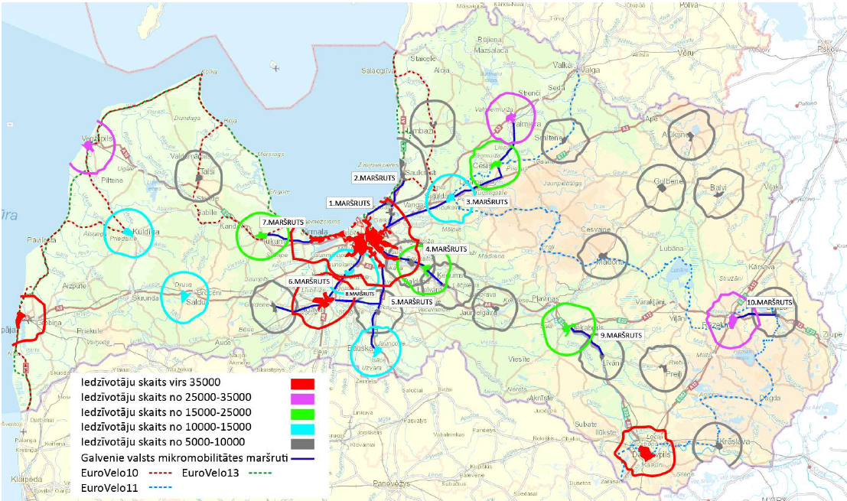
1. attēls. Galvenie valsts mikromobilitātes maršruti
Avots: SM

1.2.6. Reģionālās nozīmes sabiedriskā transporta attīstības koncepcija 2021. – 2030. gadam

Reģionālās nozīmes transporta attīstības koncepcijā 2021. – 2030. gadam noteikti sabiedriskā transporta pakalpojumu sniegšanas pamatprincipi un iezīmēti attīstības virzieni laika periodam no 2021. līdz 2030. gadam.
Lai sasniegtu izvirzītos mērķus, noteikti pakalpojumu sniegšanas pamatprincipi:
- sabiedriskā transporta pakalpojumi ir pieejami un ērti sasniedzami iedzīvotājiem visā Latvijas teritorijā, kā arī spēj apmierināt iedzīvotāju mobilitātes vajadzības;
- dažādi sabiedriskā transporta pakalpojumu veidi ir savstarpēji savienojami (saistīti), saskaņojot maršrutus un laika grafikus, kas nodrošina pasažierim ērtu nokļūšanu no sākumpunkta līdz izvēlētajam galamērķim;
- sabiedriskais transports ir pievilcīgs pasažieriem un ērti lietojams;
- sabiedriskā transporta pakalpojumu piedāvājums ir elastīgs, spēj ātri reaģēt uz pieprasījuma izmaiņām;
- sabiedriskā transporta sistēma ir ekonomiski efektīva, sniedzot pēc iespējas lielākus sociālekonomiskos ieguvumus sabiedrībai ar pieejamiem resursiem;
- autobusu maršruti, kas kursē paralēli dzelzceļa maršrutiem un ar kuriem pēc būtības tiek apkalpotas tās pašas apdzīvotās vietas, tiek apkalpoti uz komerciāliem principiem bez valsts dotācijām.

1.2.7. Sabiedriskā transporta pakalpojumu likums un ar to saistītie Ministru kabineta noteikumi

Sabiedriskā transporta pakalpojumu likuma mērķis ir nodrošināt iedzīvotājiem pieejamus sabiedriskā transporta pakalpojumus, nosakot institūciju kompetenci sabiedriskā transporta jomā, sabiedriskā transporta darbības un organizēšanas nosacījumus, paredz sabiedriskā transporta nodrošināšanai nepieciešamā finansējuma avotus un finansēšanas principus. Likums nosaka valsts institūciju, pašvaldību un ATD kompetenci sabiedriskā transporta nozarē, sabiedriskā transporta pakalpojumu organizēšanu, pasažieru pārvadājumu finansēšanu un sabiedriskā transporta pakalpojumu sniegšanas un izmantošanas kārtību. Likums attiecas uz sabiedriskā transporta pakalpojumiem Latvijas teritorijā un atbilstoši likumam ir septiņi dažādi maršrutu veidi.
Sabiedriskā transporta pakalpojumus organizē, pamatojoties uz:
- sabiedriskā transporta pakalpojumu pieprasījumu, ievērojot nepieciešamo pārvadājumu intensitāti un regularitāti maršrutu tīklā, pakalpojumu apjomu un kvalitāti, pārvadājumu ekonomisko nodrošinājumu un paredzot pasažieru pārvadājumu organizēšanas veidu;
- sabiedrisko transportlīdzekļu izmantošanas prioritāti, ko nosaka pēc šādiem kritērijiem:
- ekonomiskie rādītāji (piemēram, izdevumi, efektivitāte);
- pasažieru plūsma.
Maršrutu tīklu veido, lai apmierinātu iedzīvotāju pieprasījumu pēc sabiedriskā transporta pakalpojumiem un nodrošinātu maršrutu tīklā iespēju apmeklēt izglītības iestādes, ārstniecības iestādes, darbavietas, valsts un pašvaldību institūcijas to normālajā (vispārpieņemtajā) darba laikā. Veidojot maršruta tīklu ārpus pilsētām, vispirms tiek nodrošināta iespēja skolēniem apmeklēt izglītības iestādes. Tāpat likums nosaka kritērijus, kuri jāņem vērā izstrādājot maršrutu tīklu pilsētas nozīmes pārvadājumos, reģionālajos vietējas nozīmes pārvadājumos un reģionālajos starppilsētu nozīmes pārvadājumos.
Uz likuma pamata izdotie Ministru kabineta noteikumi Nr. 634 "Sabiedriskā transporta pakalpojumu organizēšanas kārtība maršrutu tīklā" nosaka:
- maršrutu tīkla izstrādāšanas kārtību;
- kārtību, kādā nosaka pieprasījumu pēc sabiedriskā transporta pakalpojumiem un nepieciešamo maršrutu tīkla apjomu, kā arī kārtību, kādā organizē sabiedriskā transporta pakalpojumus maršrutu tīklā;
- kritēriju kvantitatīvos rādītājus un kritēriju noteikšanas metodiku to reģionālās nozīmes maršrutu (reisu) noteikšanai, kuros sabiedriskā transporta pakalpojumus sniedz bez maksas.
Maršrutu tīklu veido, aptverot esošo autoceļu, ielu un sliežu ceļu tīklu, lai apmierinātu iedzīvotāju pieprasījumu pēc sabiedriskā transporta pakalpojumiem, savukārt sabiedriskā transporta pakalpojumu pieprasījumu un maršrutu tīkla apjomu nosaka, pamatojoties uz iedzīvotāju vajadzībām un sabiedriskā transporta pakalpojumu kvalitātes rādītājiem. Maršrutus maršrutu tīklā veido un savstarpēji saskaņo atbilstoši pasažieru plūsmai, izvēloties pēc iespējas taisnāko ceļu starp pieturām (pasažieru apmaiņas vietām), kā arī starp maršruta sākuma un beigu punktiem. MK noteikumi Nr. 634 ietver arī nosacījumus pieturu izvietošanai, informācijas un kustību sarakstu plāksnēm, pašvaldību atbildību utt.

1.2.8. Likums “Par piesārņojumu” un ar to saistītie Ministru kabineta noteikumi

Likuma “Par piesārņojumu” mērķis ir novērst vai mazināt piesārņojuma dēļ cilvēku veselībai, īpašumam un videi nodarīto kaitējumu, novērst kaitējuma radītās sekas, kā arī cita starpā – novērst vai samazināt vides trokšņa iedarbību uz cilvēkiem. Vides troksnis likuma izpratnē ir nevēlams vai kaitīgs cilvēka darbības radīts āra troksnis, piemēram, troksnis, ko rada transportlīdzekļi, ceļu satiksme, dzelzceļa satiksme, gaisa satiksme, troksnis, kas rodas rūpnieciskās darbības zonās.
Likums nosaka prasības, kuras piesārņojuma novēršanas un kontroles jomā jāņem vērā operatoram un gaisa kuģa operatoram, un piesārņojuma novēršanas un kontroles kārtību u.c. prasības.
Uz likuma pamata izdotie Ministru kabineta noteikumi Nr.16 “Trokšņa novērtēšanas un pārvaldības kārtība” (MK noteikumi Nr. 16) mērķis ir noteikt trokšņa novērtēšanas un pārvaldības kārtību. MK noteikumi Nr. 16 nosaka:
- trokšņa rādītājus, to piemērošanas kārtību un novērtēšanas metodes;
- prasības un termiņus trokšņa kartēšanai, kā arī rīcības plāna trokšņa samazināšanai un trokšņa stratēģisko karšu izstrādei;
- vides trokšņa radīto kaitīgo seku novērtēšanas metodes;
- kārtību, kādā īstenojama sadarbība ar kaimiņvalstīm vides trokšņa novērtēšanā un samazināšanā (ja novērota pārrobežu ietekme);
- informāciju, kāda par vides troksni sniedzama sabiedrībai un Eiropas Komisijai, tās sniegšanas kārtību un termiņus, kā arī kārtību, kādā sabiedrība tiek iesaistīta rīcības plāna trokšņa samazināšanai izstrādē.
Aglomerācijas teritorijai izstrādā un ar attiecīgās aglomerācijas pašvaldības domes lēmumu apstiprina trokšņa stratēģisko karti un rīcības plānu. Rīcības plāns ir pasākumu plāns, kuru izstrādā, balstoties uz trokšņa stratēģiskās kartes rezultātiem, lai pārvaldītu vides trokšņa problēmas un tā ietekmi un novērstu vai, ja tas nepieciešams, samazinātu vides troksni, vai saglabātu esošo stāvokli teritorijās, kurās trokšņa rādītāji atbilst šajos noteikumos minētajām prasībām. Rīcības plāns ir pasākumu kopums, kuru izstrādā aglomerācijām, autoceļiem, dzelzceļa līnijām un lidostām, kam ir izstrādātas trokšņa stratēģiskās kartes. Satiksmes ministrija, izstrādājot trokšņa stratēģisko karti autoceļam, dzelzceļa līnijai vai lidostai, sadarbojas ar pašvaldību, kuras teritorija iekļauta trokšņa stratēģiskajā kartē.
Uz likuma pamata izdotie Ministru kabineta noteikumi Nr.1290 “Noteikumi par gaisa kvalitāti” nosaka kvalitātes normatīvus ārtelpu gaisam troposfērā (neietverot darba vidi) Latvijas teritorijā, kā arī:
- gaisa kvalitātes normatīvu nodrošināšanas termiņus;
- gaisu piesārņojošu vielu pieļaujamo līmeni vidē un raksturlielumus;
- parametrus, monitoringa metodes un metodes, kuras izmanto, lai noteiktu attiecīgo gaisa kvalitātes normatīvu pārsniegumu;
- pasākumus, kas veicami, ja gaisa kvalitātes normatīvi tiek pārsniegti.

1.3. Latvijas reģionāla līmeņa politikas plānošanas un tiesiskais ietvars

Latvijā ir izveidoti pieci plānošanas reģioni, kuru kompetencē ir nodrošināt reģiona attīstības plānošanu, koordināciju, pašvaldību un citu valsts pārvaldes iestāžu sadarbību. Plānošanas reģioni nosaka reģiona ilgtermiņa attīstības pamatprincipus, mērķus un prioritātes. Sadarbībā ar pašvaldībām un valsts pārvaldes iestādēm plānošanas reģioni izstrādā ilgtermiņa un vidēja termiņa attīstības plānošanas dokumentus, kā arī vada un uzrauga to ieviešanu.
Transporta un mobilitātes jomā plānošanas reģioni:
- sagatavo un sniedz priekšlikumus par nepieciešamajiem grozījumiem reģionālās nozīmes maršrutu tīklā;
- noskaidro un apkopo pašvaldību un iedzīvotāju viedokļus par maršrutu tīklu reģionā;
- apseko pieturvietas plānošanas reģiona teritorijā un sniedz priekšlikumus par to nepieciešamību, izbūvi, un iekļaušanu maršrutu kustības sarakstos vai maršrutu aprakstos.

1.3.1. Rīgas plānošanas reģions

1.3.1.1. Ilgtspējīgas attīstības stratēģija 2014. – 2030. gadam
Rīgas plānošanas reģiona ilgtspējīgas attīstības stratēģijas 2014. -2030. gadam (turpmāk - Rīga2030) definētā vīzija ietver mobilitāti norādot, ka attīstās vienota satiksmes sistēma, kuras pamatu veido visu veidu sabiedriskā transporta tīkli, kas nodrošina teritoriāli vienmērīgu sasniedzamību laikā atbilstoši ikdienas mobilitātes prasībām. Definētā vīzija ir kā atbilde situācijai satiksmes infrastruktūras jomā uz to, ka joprojām nav izdevies ieviest vienotu sabiedriskā transporta sistēmu, dzelzceļš nav kļuvis par tā „mugurkaulu”, bet kopējais ceļu stāvoklis finansējuma trūkuma apstākļos ir pasliktinājies, attīstoties atsevišķos virzienos. Ir attīstījusies Rīgas osta un lidosta, kļūstot par nozīmīgu transporta mezglu Baltijas jūras baseina reģionā. Tāpat intensīvi veidojas Tukuma lidosta, taču nenotiek integrēta sabiedriskā transporta tīkla plānošana un nav notikusi velotīkla plānošana un mobilitātes infrastruktūras izpēte reģionā.
Rīga2030 rekomendācijās telpiskās attīstības plānošanai attiecībā uz apdzīvojumu, metropoles areālu saredz kā apdzīvojuma mugurkaulu, kuru telpiski organizē un saista transporta maģistrāles un ceļi, turklāt tas attīstāms kā saliedēts pilsētu tīkls policentriskā - specializētu daudzcentru struktūrā.
Perspektīvā apdzīvojuma telpiskā struktūra cita starpā definē metropoles centra loku, ko veido reģiona nozīmes centri (Tukums, Ogre, Sigulda, Limbaži), urbanizēto Pierīgas telpu un galvaspilsētu ar piepilsētas areālu. Līdz ar otru nacionālas nozīmes centru – Jūrmalu un Pierīgas specializētiem centriem (Olaine, Baldone, Salaspils, Saulkrasti), metropoles areāls ir reģiona apdzīvojuma mugurkauls, kuru telpiski organizē un saista transporta maģistrāles un ceļi.
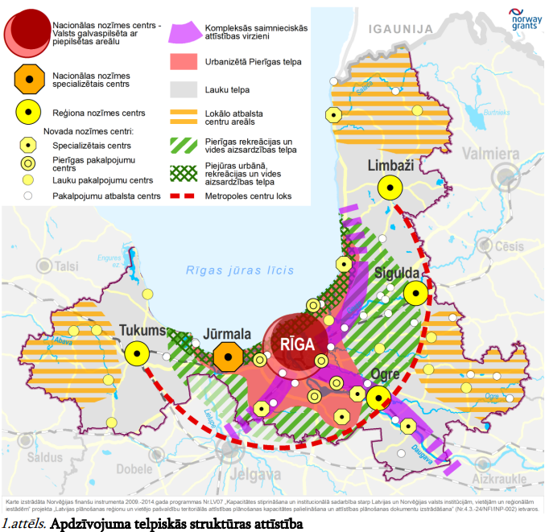
2. ATTĒLS. APDZĪVOJUMA TELPISKĀS STRUKTŪRAS ATTĪSTĪBA (RĪGA 2030)
Avots: Rīga2030

Apdzīvojuma vadlīnijas norāda uz nepieciešamību veidot kompleksu teritorijas plānojumu arī sabiedriskajam transportam, kopā ar citām jomām nodrošinot ar apdzīvotai vietai atbilstošu pakalpojumu un tehnisko infrastruktūru. Tāpat vadlīnijas paredz ievērtēt vietas mērogam atbilstošu mobilitāti, kas balstās uz kājām gājēju, velotransporta, sabiedriskā transporta (īpaši sliežu un elektrotransporta) prioritāti, plānojot apdzīvoto vietu vai to daļu attīstību. Attiecībā uz perspektīvo satiksmes infrastruktūru norādīts, ka mobilitāte dažādās vietās būs atšķirīga, respektējot katras vietas iespēju sasniegt pakalpojumu / attīstības centrus. Īpaša nozīme būs Rīgas kā metropoles (ārējai) starptautiskajai sasniedzamībai un reģiona nozīmes centru savstarpējai (iekšējai) un apkārtējo teritoriju sasniedzamībai.
Reģiona mērogā būtiskākā nozīme ir Rīgas un Pierīgas sasaistei. Attīstāmi reģionālie savienojumi – galvenokārt pa dzelzceļu un valsts galvenajiem autoceļiem, stāvparki dažādās tuvās Pierīgas vietās, kas ir ērti savienojami ar sabiedriskā transporta sistēmu, lai samazinātu individuālā autotransporta plūsmas uz galvaspilsētu. Pierīgā veidojami sliežu un elektrotransporta savienojumi, sasaistot tos ar transporta organizācijas mezgliem. Attīstāmi Pierīgas ūdens savienojumi.
Lauku teritorijā veidojami satiksmes organizācijas centri, kas nodrošina pārsēšanos no apkārtējām lauku teritorijām uz ātras satiksmes savienojumiem ar galvaspilsētu. Par tādiem var kalpot bijušie rajonu centri, lielākās pilsētas un ciemi.

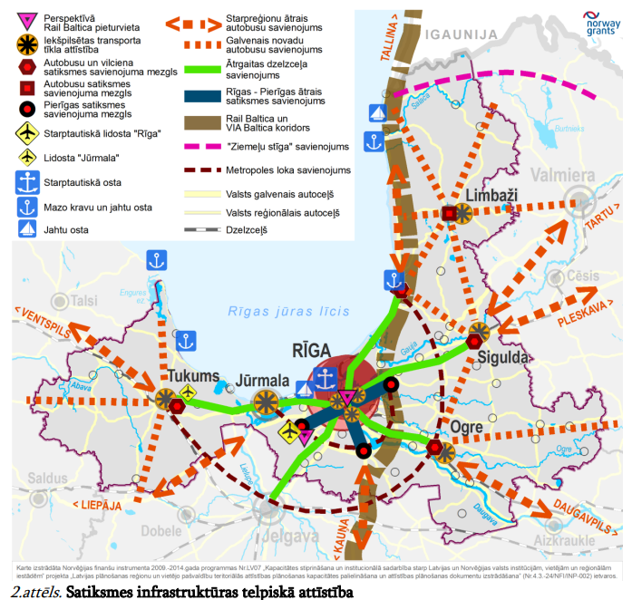
3. ATTĒLS. SATIKSMES INFRASTRUKTŪRA TELPISKĀ ATTĪSTĪBA (RĪGA 2030)
Avots: Rīga2030

Noteikti trīs reģiona satiksmes infrastruktūras tīkla attīstībai galvenie darbības virzieni:
- starptautiskā un starpreģionu transporta tīklu attīstība ietver Rail Baltica / Via Baltica dzelzceļa un autoceļu, tiem pieguļošās zonas kā koridora un savienojumu mezglu attīstību, starpreģionu autobusu satiksmes savienojumu attīstību ātrai Rīgas un kaimiņu reģionu centru sasniedzamībai, Rīgas lidostas un visu reģiona ostu attīstību;
- reģiona satiksmes savienojumu mezglu (autobusu, sliežu transporta, stāvparku) un pašu savienojumu attīstība ietver sabiedriskā transporta attīstība, veidojot vienotu, tajā pašā laikā funkcionāli un telpiski diferencētu satiksmes organizāciju. Īpaša nozīme ir ātriem pasažieru dzelzceļa, starpnovadu autobusu, Rīgas - Pierīgas sliežu vai citiem ātras kustības transporta tīkliem;
- savukārt, iekšpilsētas transporta tīklu attīstība īstenojama veidojot vai stiprinot kājāmiešanas, velo, vieglā mototransporta un sabiedriskā transporta savienojumus galvenokārt lielo reģiona pilsētu iekšējai (apkaimju, starpapkaimju) sasniedzamībai, autotransporta lomas samazināšanai, veselīga dzīvesveida un veselīgas urbānās dzīves vides stiprināšanai.

Vispārējās mobilitātes vadlīnijās cita starpā norādīts uz nepieciešamību uzlabot reģiona nozīmes pilsētu sasniedzamību no lauku teritorijām un lauku teritoriju sasniedzamību no Rīgas un reģiona nozīmes pilsētām, kā arī palielināt videi draudzīgu transporta un pārvietošanās veidus. Pieejamība pa dzelzceļu tiek norādīts kā prioritārs nosacījums jaunu teritoriju attīstīšanā.
Lai īstenotu Rīga 2030, tiek izdalītas komplekso risinājumu jeb „mezgla” projektu areāli un vietas, kas ataino prioritāro – reģiona galveno attīstības risinājumu lokalizāciju. Kā īpaši nozīmīgas Rīga 2030 tiek paredzētas šīs prioritāri attīstāmās reģiona teritorijas, vietas un tīkli:
- Rail Baltica un Via Baltica koridora infrastruktūra;
- rekonstruējamie Rīgu apliecošie – reģiona daudzfunkcionālos un specializētos attīstības centrus savienojošie un radiālie autoceļu posmi; „Ziemeļu šķērsojums” ar ievadiem Rīgā;
- gaisa / auto / dzelzceļa satiksmes un pakalpojumu loģistikas infrastruktūra – Tukumā.

1.3.1.2. Rīcības plāns Rīgas metropoles areāla attīstībai

Rīgas plānošanas reģiona 2020. gada 10. janvārī apstiprinātais “Rīcības plāns Rīgas metropoles areāla attīstībai” (turpmāk – Rīcības plāns) ir izstrādāts, lai panāktu RMA saskaņotu attīstību un tur notiekošo procesu koordinēšanu, izmantojot integrētu pieeju un kompleksus risinājumus, kā arī, lai saskaņotu valsts, Rīgas pilsētas, RMA ietilpstošo pašvaldību un iedzīvotāju intereses.
Rīcības plāns ietver risinājumus 6 prioritātēm (apdzīvojuma struktūrai, publiskajiem pakalpojumiem, transportam un mobilitātei, dabas videi un enerģētikai, reģionālajai un starptautiskajai konkurētspējai un metropoles areāla pārvaldībai) un specifiski risināmos jautājumus katrai no noteiktajām metropoles telpām:
- RMA iekšējā telpa – Rīga, tieši piegulošās un tuvākās teritorijas;
- RMA ārējā telpa – Metropoles centru loka – Bauskas, Tukuma, Jelgavas, Ogres, Siguldas un Limbažu novada pašvaldību teritoriju daļas un tuvākās teritorijas;
- RMA tiešas funkcionālas ietekmes areāls – tiešas funkcionālas ietekmes teritorijas Rīgas, Zemgales un Vidzemes plānošanas reģionos, galvenokārt nozīmīgāko transporta koridoru virzienā.
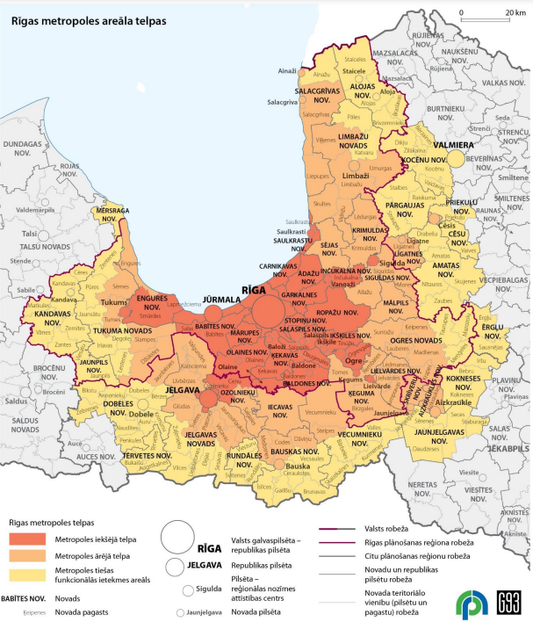
4. attēls. Rīgas metropoles areāla telpas
Avots: Rīcības plāns

1.3.1.4. Rīgas un pierīgas veloinfrastruktūras attīstības plāns

Ir apstiprināti Ministru kabineta 07.02.2023. noteikumi Nr. 57 “Eiropas Savienības Atveseļošanas un noturības mehānisma plāna 1. komponentes "Klimata pārmaiņas un vides ilgtspēja" 1.1. reformu un investīciju virziena "Emisiju samazināšana transporta sektorā" 1.1.1.r. reformas "Rīgas metropoles areāla transporta sistēmas zaļināšana" 1.1.1.3.i. investīcijas "Pilnveidota veloceļu infrastruktūra" īstenošanas noteikumi” (turpmāk – MK noteikumi Nr. 57), kas nosaka kārtību, kādā īsteno un uzrauga Eiropas Savienības Atveseļošanas un noturības mehānisma plāna 1. komponentes "Klimata pārmaiņas un vides ilgtspēja" 1.1. reformu un investīciju virziena "Emisiju samazināšana transporta sektorā" 1.1.1.r. reformas "Rīgas metropoles areāla transporta sistēmas zaļināšana" 1.1.1.3.i. investīciju "Pilnveidota veloceļu infrastruktūra". Projektu finansējuma saņēmēji ir Rīgas valstspilsētas pašvaldība, kā arī Ropažu, Ķekavas, Mārupes un Ādažu novada pašvaldības.

1.3.2. Kurzemes plānošanas reģions

1.3.2.1. Ilgtspējīgas attīstības stratēģija 2015. – 2030. gadam

Kurzemes plānošanas reģiona Ilgtspējīgas attīstības stratēģijas 2015.-2030. gadam (turpmāk – Kurzeme 2030) vīzijā Kurzeme ir labi sasniedzama vieta. Izvirzītais stratēģiskais mērķis “Pievilcīga dzīves vide” ir atbilde uz ilgtspējīgas telpiskās attīstības izaicinājumiem sarūkošas attīstības tendences apstākļos. Mērķis vērsts uz vietu attīstību. Pieaug nepieciešamība pēc kvalitatīvākas darba un dzīves vietas, tādēļ nozīmīga kļūst pakalpojumu teritoriālā koncentrācija un loģistika. Veidojot jaunu vai uzlabojot dzīves vidi, vērtējama pakalpojuma teritoriālā un cilvēciskā komponente. Attīstot pieeju “pakalpojumi (tai skaitā – darbs) – centros”, jāveido loģistika, lai sasniegtu pakalpojumus - “vietā” pie cilvēkiem.
Satiksmes infrastruktūrā un satiksmes organizācijā nepieciešamās izmaiņas ietver, piemēram, veidot transporta mezglu punktus, veidot vienotu satiksmes organizācijas modeli, nodrošināt vietu sasniedzamību maksimāli īsā laikā, nodrošināt dzelzceļu infrastruktūru ātriem pasažieru pārvadājumiem, tai skaitā iespējamu elektrifikāciju utt.
Attiecībā uz sasniedzamību un tehnisko infrastruktūru, vadlīnijās iekļautas norādes, piemēram, par nepieciešamību ņemt vērā sarukšanas tendences, ņemt vērā teritorijas ar sliktu sabiedriskā transporta sasniedzamību, transporta plānošanai jābūt vērstai uz cilvēku, kopienu, pakalpojumu, ražošanas vajadzībām, kā arī to, ka plašāk jālieto transporta komodālās plānošanas principi, veidojot satiksmes transporta mezglus/pārsēšanās vietas utt.
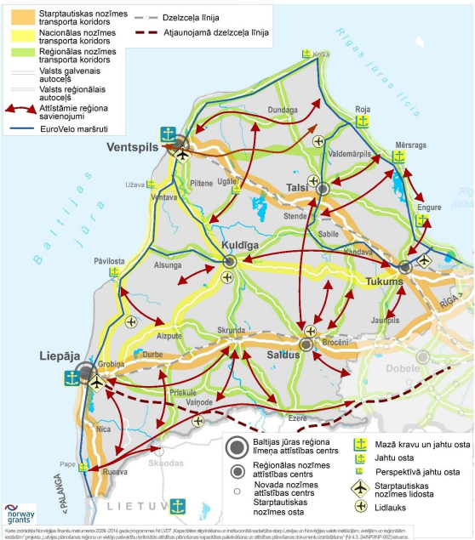
5.attēls. Transporta infrastruktūras attīstība
Avots: Kurzeme 2030

1.3.3. Zemgales plānošanas reģions

1.3.3.1 Ilgtspējīgas attīstības stratēģija

Transports un loģistika, kas nodrošina gan cilvēku mobilitāti, gan resursu un produkcijas transportēšanu, t.sk. tirdzniecības un eksporta iespējas, Zemgales plānošanas reģiona ilgtspējīgas attīstības stratēģijā 2015.-2030. gadam (turpmāk – Zemgale 2030) tiek nosaukta kā viena no jomām, kas būtiska visu nozaru attīstībai, lai nodrošinātu stabilu un inovatīvu ekonomikas nozaru izaugsmi, kā arī palielinātu Zemgales reģiona konkurētspēju gan nacionālā, gan starptautiskā mērogā - noteikta kā horizontālā prioritāte. Kā horizontālā prioritāte tā caurvij ilgtermiņa stratēģiskos uzstādījumus un dod pienesumu visās jomās.
Transporta infrastruktūra kā viens no nozīmīgākajiem telpiskās struktūras elementiem, 2030. gadā nozīmē pietiekamu valsts galveno, reģionālo un vietējo ceļu tīklu, kas nodrošina reģiona iedzīvotājiem attīstības centru sasniedzamību un satiksmes drošību neatkarīgi no gada laika un laika apstākļiem, kā arī attīstības centru sasaisti ar blakus reģionu centriem. Tāpat transporta infrastruktūra visā reģionā spēj nodrošināt neapgrūtinātu sabiedriskā transporta kursēšanu. Efektīvs sabiedriskais transports nodrošina iespēju reģiona iedzīvotājiem tikt uz dažādas nozīmes attīstības centriem un uz darbu gan Zemgales plānošanas reģionā, gan ārpus tā. Pilsētās un apdzīvotās vietās ir izveidots blīvs veloceļu tīkls.

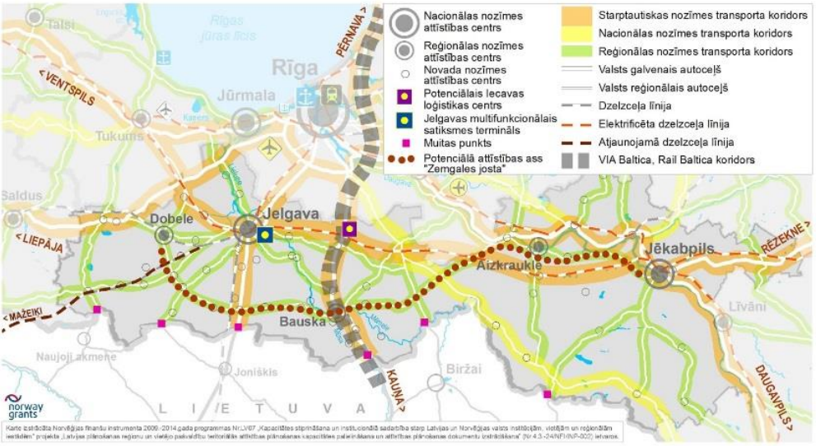
6. ATTĒLS. TRANSPORTA UN LOĢISTIKAS ESOŠĀ UN PERSPEKTĪVĀ INFRASTRUKTŪRA ZEMGALES PLĀNOŠANAS REĢIONĀ
Avots: Zemgale 2030

Apdzīvojumu, kas ir vēl viens no nozīmīgākajiem telpiskās struktūras elementiem, 2030. gadā Zemgale 2030 saredz kā attīstības centru veidoto vienotu funkcionālo tīklu ar attīstītu ražošanu, pievilcīgu pilsētvidi un kvalitatīviem pakalpojumiem. Turklāt, cilvēki no Zemgales lauku teritorijām, labprāt izvēlas meklēt darbu un izglītības iespējas reģiona lielākajās pilsētās. Šādas apdzīvojuma vēlamās pārmaiņas 2030. gadā iet roku rokā ar transporta infrastruktūras attīstību.
Atbilstoši galvenajiem Zemgales transporta koridoriem - reģiona attīstības asīm – iezīmējas izteikta tiece Rīgas virzienā. Atbilstoši attīstības asīm ir jāattīsta arī transporta infrastruktūra un sabiedriskā transporta pakalpojumi.
Īpaši cieša saikne Zemgales plānošanas reģionam ir ar galvaspilsētu. Rīgas lielums un ekonomiski dominējošā loma tieši un pastarpināti ietekmē saimnieciski funkcionālās mijiedarbības plašā tās apkārtnē, t.sk. Zemgales plānošanas reģiona teritoriju un lielāko attīstības centru izaugsmi, iedzīvotāju izvietojumu un to kustību, jo ir plaši iesaistīti Rīgas plānošanas reģiona darbaspēka tirgū, kā arī izmanto galvaspilsētas piedāvātos pakalpojumus.

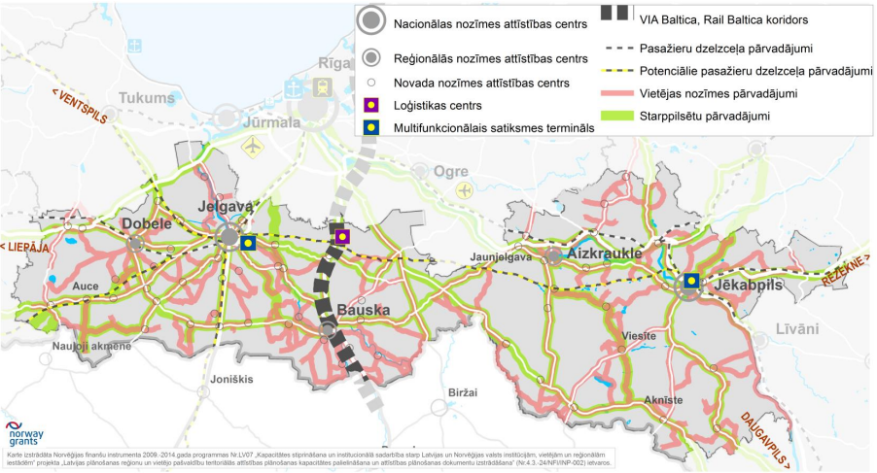

7. ATTĒLS. ESOŠĀ UN PERSPEKTĪVĀ SABIEDRISKĀ TRANSPORTA SISTĒMA ZEMGALES PLĀNOŠANAS REĢIONĀ
Avots: Zemgale 2030

Cita starpā jāveido transporta mezglu punkti - multimodālie centri, kur būs ērtāk kombinēt transporta veidus, pārsēžoties no privātā transporta uz sabiedrisko. Jāveicina dažādu transporta veidu koordinācija un sasaiste, veidojot multifunkcionālus satiksmes terminālus.
Vadlīnijas reģiona iekšējās sasniedzamības plānošanai cita starpā paredz sekmēt kvalitatīva ceļu tīkla izveidi attīstības centru sasniedzamībai; veicināt autoceļu un sabiedriskā transporta attīstību, lai nodrošinātu iedzīvotājiem pēc iespējas ātrāku pakalpojumu sasniedzamību; Veicināt transporta plūsmu plānošanu un organizēšanu; veicināt vienotu pasažieru pārvadājumu tīklu izveidi utt.

1.3.3.2. Mobilitātes plāns

Zemgales plānošanas reģiona mobilitātes plāna 2021-2030 (turpmāk – Zemgales mobilitātes plāns) kopējais mērķis ir uzlabot Zemgales plānošanas reģiona iedzīvotāju pārvietošanās iespējas un kravu nogādi, samazinot to ietekmi uz apkārtējo vidi. Mērķa sasniegšanai izvirzīti sekojoši uzdevumi:
- sakārtot transporta infrastruktūru ilgtspējīgas mobilitātes nodrošināšanai;
- uzlabot sabiedriskā transporta pakalpojumus pilsētās un lauku teritorijās;
- samazināt transporta radīto CO₂ izmešu daudzumu;
- palielināt atjaunīgās enerģijas daļu kopējā transporta enerģijas patēriņā.
Tikai pilnveidojot un uzlabojot transporta sistēmas sastāvdaļas (ceļa infrastruktūra, būves, transporta līdzekļi, vadības organizācijas), iespējams panākt izvirzītā mērķa un uzdevumu sasniegšanu. Attiecībā uz iedzīvotāju pārvietošanos, mērķa sasniegšana iespējama sekmējot iedzīvotāju pārvietošanos ar - sabiedrisko transportu, videi draudzīgāku uzņēmumu un privāto transportu, kājām.

1.3.4. Vidzemes plānošanas reģions

1.3.4.1. Ilgtspējīgas attīstības stratēģija

Atbilstoši Vidzemes plānošanas reģiona ilgtspējīgas attīstības stratēģijai 2015-2030 (turpmāk – Vidzeme 2030), viens no attīstības balstiem jeb virzītājspēkiem ir teritorija – labi savienota un iekšēji integrēta mājvieta lielām un laimīgām ģimenēm, līdz ar to, reģiona attīstība ir lielā mērā atkarīga no kvalitatīvas transporta un sakaru infrastruktūras.
Stratēģiskajam virzienam “Teritorija” izvirzīti trīs mērķi 2030. gadam, kas paredz uzlabot Vidzemes plānošanas reģiona sasniedzamību, pieejamību un pievilcību, tāpat saglabāt un attīstīt Vidzemes savdabīgo kultūrtelpu, kā arī veidot ilgtspējīgu un labi funkcionējošu Vidzemes pilsētu tīklu, kas balstīts uz savstarpējās sadarbības un papildinātības principiem.
Tiem pakārtotā ilgtermiņa prioritāte “Sasniedzams reģions” kā mērķus 2020. gadam izvirza “Paaugstināt iedzīvotāju mobilitāti” un “Uzlabot sabiedriskā transporta sasniedzamību un ātrumu”, bet par vidēja termiņa prioritāti noteikta “Sabiedriskais transports un ceļi”.

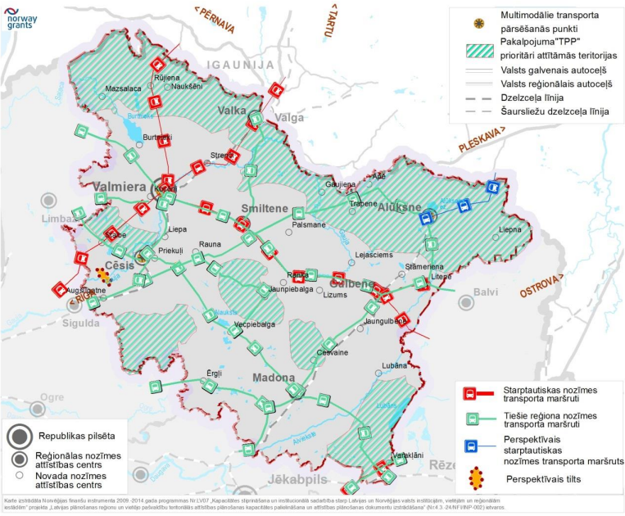
8. attēls. Sabiedriskā transporta attīstība 2030
Avots: Vidzeme 2030

1.3.4.2 Mobilitātes investīciju plāns

Vidzemes reģiona mobilitātes investīciju plāns 2030 (2017) (turpmāk – Vidzemes mobilitātes plāns) ir Vidzemes reģiona politikas un attīstības plānošanas dokuments transporta jomā, kas nosaka stratēģiskos mērķus un iezīmē transporta sistēmas attīstības virzienus periodā līdz 2030. gadam, izrietoši no Vidzeme 2030 mērķiem “Paaugstināt iedzīvotāju mobilitāti” un “Uzlabot sabiedriskā transporta sasniedzamību un ātrumu”.
Vidzemes mobilitātes plānā ir definētas transporta sistēmas attīstības prioritātes un apzināti veicamie uzdevumi, kas ļautu uzlabot Vidzemes reģiona sasniedzamību, pieejamību un iedzīvotāju dzīves kvalitāti un veicinātu energoefektīvas ekonomikas attīstību.
Vidzemes mobilitātes plāns kā stratēģisko mērķi izvirza “Sakārtot un uzturēt kvalitatīvu, drošu un ērti lietojamu transporta sistēmu Vidzemes reģionā, kas nodrošina iedzīvotāju mobilitāti un kravu pārvadājumus, uzlabo sasniedzamību un nodrošina sasaisti ar starptautisko transporta tīklu” un kā attīstības prioritātes nosaka – autoceļu kvalitātes uzlabošanu, dzelzceļa kvalitātes uzlabošanu, pieejamu un kvalitatīvu sabiedriskā transporta pakalpojumu nodrošināšanu, efektīvu un drošu kravu pārvadājumu nodrošināšanu, drošas un ērtas gājēju un velosatiksmes infrastruktūras nodrošināšanu, kā arī satiksmes drošības paaugstināšanu.

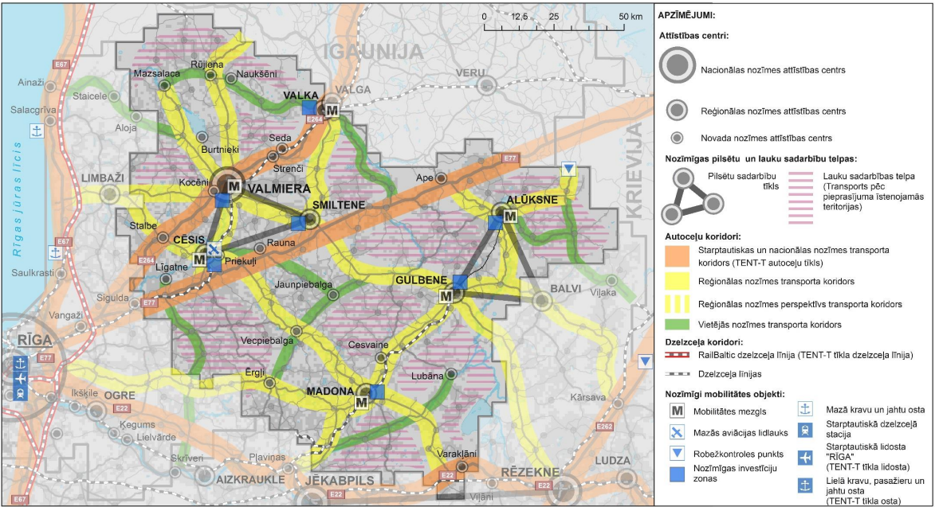
10. ATTĒLS. TRANSPORTA SISTĒMAS TELPISKĀS ATTĪSTĪBAS PERSPEKTĪVA
Avots: Vidzemes mobilitātes plāns

1.5. Vietējā līmeņa plānošanas dokumentu pārskats

Depopulācija, novecošanās, pakalpojumu pieejamība, mobilitāte un sasniedzamība ir biežākie izaicinājumi saistībā ar līdzsvarotu teritorijas attīstību, kas izriet no nacionāla līmeņa teritorijas attīstības plānošanas dokumentiem.
Pašvaldību pienākumos ietilpst pārzināt maršrutu tīklu savā administratīvajā teritorijā, organizēt sabiedriskā transporta pakalpojumus, kā arī sniegt priekšlikumus Sabiedriskā transporta padomei un ATD par sabiedriskā transporta pakalpojumu organizēšanu, racionāli apsaimniekot sabiedriskajam transportam iedalītos finanšu līdzekļus.
Pilsētu pašvaldībām ir jānodrošina sabiedriskā transporta pieturvietu izbūve un infrastruktūras uzturēšana savā administratīvajā teritorijā. Apdzīvojuma struktūra ir teritorijas attīstības pamats, kas veidojusies ilgstoši, dažādu faktoru: dabas, demogrāfisko, ekonomisko, politisko, sociālo un kultūras faktoru, ietekmē. Apdzīvojumam ir īpaša loma novada telpiskajā struktūrā, kas integrē mājokļus – dzīves vietu, dzīves vidi, darba un pakalpojumu vietas, sociālo vidi.
Pašvaldības teritorijas policentriskas un līdzsvarotas attīstības priekšnoteikums ir dažādu līmeņu attīstības centru – pilsētu un ciemu, kā arī lauku viensētu savstarpējā mijiedarbība, kvalitatīvu atbilstošo publisko un komercpakalpojumu pieejamība un mūsdienīgas infrastruktūras attīstība. Šie faktori nodrošina kvalitatīvu dzīves vidi, saglabājot un attīstot noteiktu pakalpojumu pieejamību, kā arī veicina uzņēmējdarbības aktivitāti un jaunu darbavietu radīšanu un tādējādi nodrošina novada kopējo pašpietiekamību un katras vietas attīstību.
Sabiedriskā transporta pakalpojumu likums, cita starpā nosaka, ka pašvaldību un iedzīvotāju viedokļus par maršrutu tīklu attiecīgā plānošanas reģiona teritorijā noskaidro un apkopo plānošanas reģions, savukārt valstspilsētas pašvaldības kompetence ir:
- Pārzināt maršrutu tīkla pilsētas nozīmes maršrutus savā teritorijā;
- Organizēt sabiedriskā transporta pakalpojumus maršrutu tīkla pilsētas nozīmes maršrutos;
- Sniegt priekšlikumus Sabiedriskā transporta padomei un Autotransporta direkcijai par sabiedriskā transporta pakalpojumu organizēšanu Sabiedriskā transporta padomes kompetencē esošajā maršrutu tīklā;
- Racionāli apsaimniekot no valsts budžeta un pašvaldības budžeta sabiedriskajam transportam iedalītos finanšu līdzekļus;
- Nodrošināt savā administratīvajā teritorijā sabiedriskā transporta pieturu izbūvi un infrastruktūras uzturēšanu.

1.6. Sociālie aspekti un transporta infrastruktūra

1.6.1. Sociālie aspekti

Visos nacionālas nozīmes attīstības centros pēdējo 10 gadu laikā iedzīvotāju skaits samazinājies – Jūrmalā par 1%, Jelgavā un Rīgā par -7%, Ogrē un Valmierā par -9%.
Starp reģionālas nozīmes attīstības centriem iedzīvotāju skaits palielinājies tikai Siguldā – par 11%, savukārt Saulkrastos iedzīvotāju skaits saglabājies nemainīgs. Pārējos – Tukumā samazinājies par 10%, Cēsīs par 12%, Limbažos par 14%, Bauskā par 15% un Dobelē par 17%.
Iedzīvotāju skaita izmaiņas RMA iekšējā telpā parāda iedzīvotāju dzīves paradumu maiņu – tie izvēlas dzīvot ārpus Rīgas, tomēr sasniedzamā attālumā. Līdz ar šo tendenci RMA iekšējās telpas pašvaldībās par būtiskiem izaicinājumiem kļūst ne tikai ērta, ātra un droša pārvietošanās, bet arī iespēja saņemt pamata pakalpojumus, jo nereti vecāki izvēlas bērnus uz pirmsskolas un vispārējās izglītības iestādēm vest uz pilsētu, kurā pavada darba dienu.
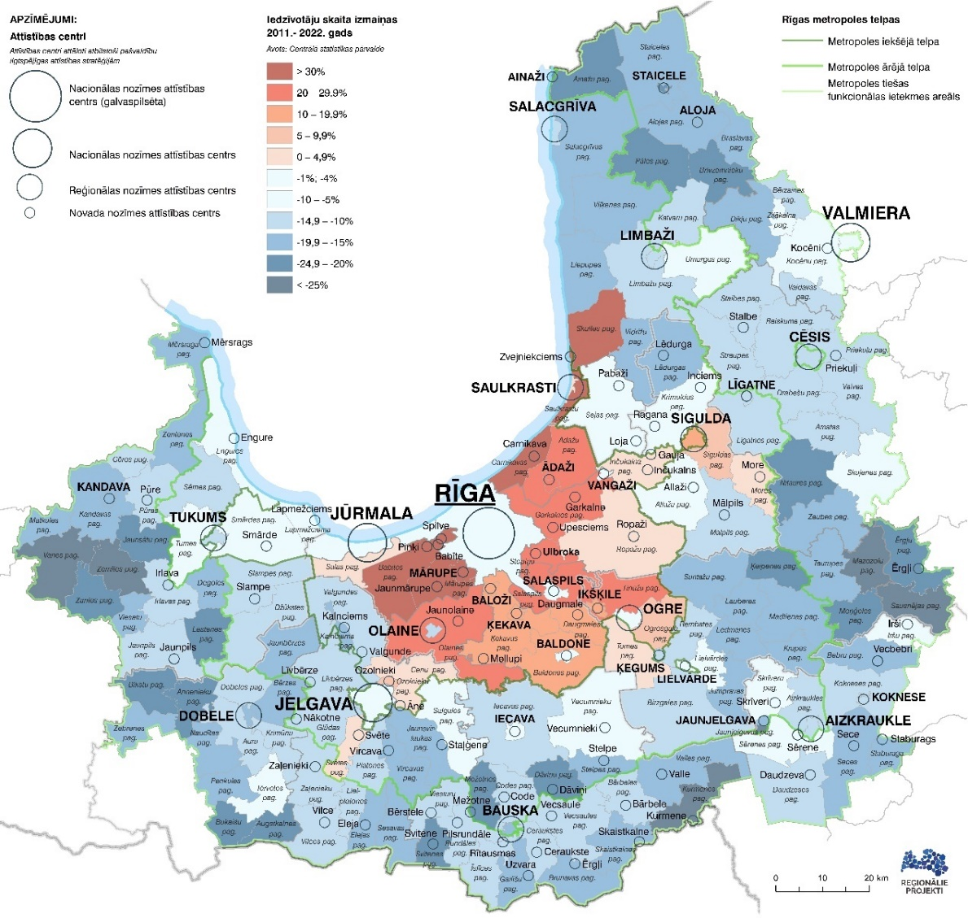

11. ATTĒLS. IEDZĪVOTĀJU SKAITA IZMAIŅAS 2011.-2022. GADĀ
Avots: Pētījuma Autori pēc Centrālās statistikas pārvaldes datiem

RMA iekšējā telpā laika periodā no 2011. līdz 2022. gadam atsevišķās administratīvajās vienībās – Saulkrastu, Mārupes, Carnikavas, Skultes un Babītes pagastā – iedzīvotāju skaits palielinājies pat vairāk nekā par 30%.
Ņemot vērā, ka demogrāfiskās slodzes dati pagastu griezumā nav pieejami, tiek analizētas iedzīvotāju skaita izmaiņas darbspējas vecumā, zem un virs darbspējas vecuma.
Visos nacionālas nozīmes attīstības centros laika periodā no 2011. gada līdz 2022. gadam ir pieaudzis iedzīvotāju zem darbspējas vecuma skaits (par 3-15%) un iedzīvotāju virs darbspējas vecuma skaits (par 5-19%), savukārt iedzīvotāju darbspējas vecumā skaits samazinājies par 8-18%.
Starp reģionālas nozīmes attīstības centriem Siguldā, Cēsīs un Saulkrastos iedzīvotāju zem darbspējas vecuma skaits ir palielinājies, savukārt visos pārējos centros samazinājies par 2-29%. Iedzīvotāju darbspējas vecumā skaits palielinājies tikai Siguldā (par 2%), bet visos citos centros tas samazinājies par 3-24%. Cēsis ir vienīgais reģionālas nozīmes attīstības centrs, kurā iedzīvotāju virs darbspējas vecuma skaits ir samazinājies (par 3%), pretstatā visiem pārējiem, kuros tas pieaudzis par 2-23%.
Vērtējot RMA iekšējo telpu – iedzīvotāju darbspējas vecumā (15-65 gadi) skaits ir samazinājies, atsevišķās teritorijās līdz pat par 20%, savukārt iedzīvotāju virs darbspējas vecuma un zem darbspējas vecuma skaita tendence ir mainīga.

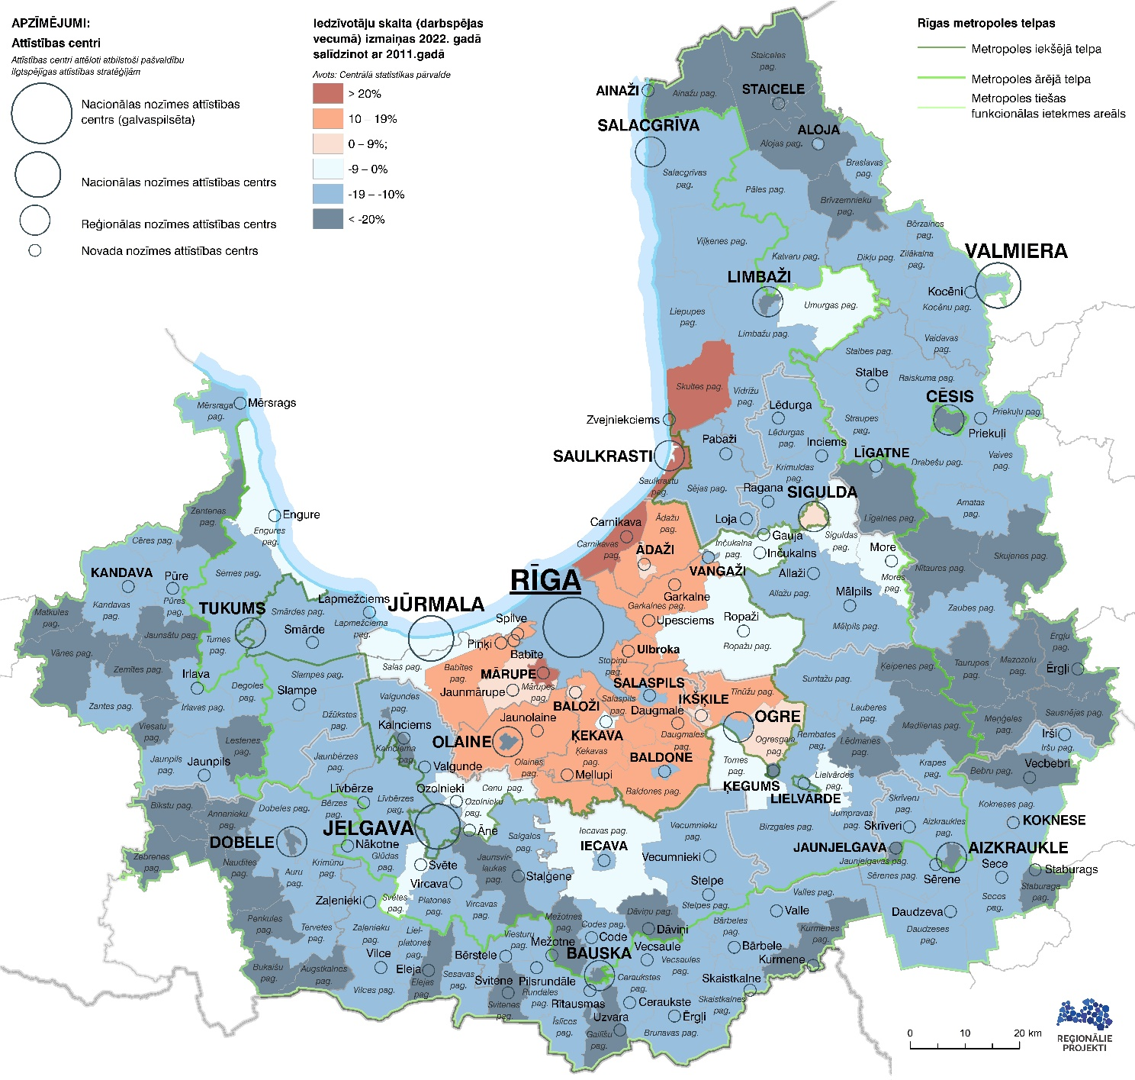

12. ATTĒLS. IEDZĪVOTĀJU SKAITA (DARBSPĒJAS VECUMĀ) IZMAIŅAS 2022. GADĀ, SALĪDZINOT AR 2011. GADU
Avots: Centrālās statistikas pārvaldes dati

Laikā no 2011. gada līdz 2022. gadam proporcionāli lielākais iedzīvotāju skaita virs darbspējas vecuma (virs 65 gadiem) pieaugums RMA iekšējā telpā ir bijis Carnikavas un Garkalnes pagastā, Baložos un Ādažos – par 39% līdz 48%. Savukārt lielākais virs darbspējas vecuma iedzīvotāju samazinājums (skaits) novērots metropoles ārējā telpas un tiešās funkcionālās ietekmes areāla teritorijās (Jaunsātu, Degoles, Dobeles, Skaistkalnes u.c. pagastos).

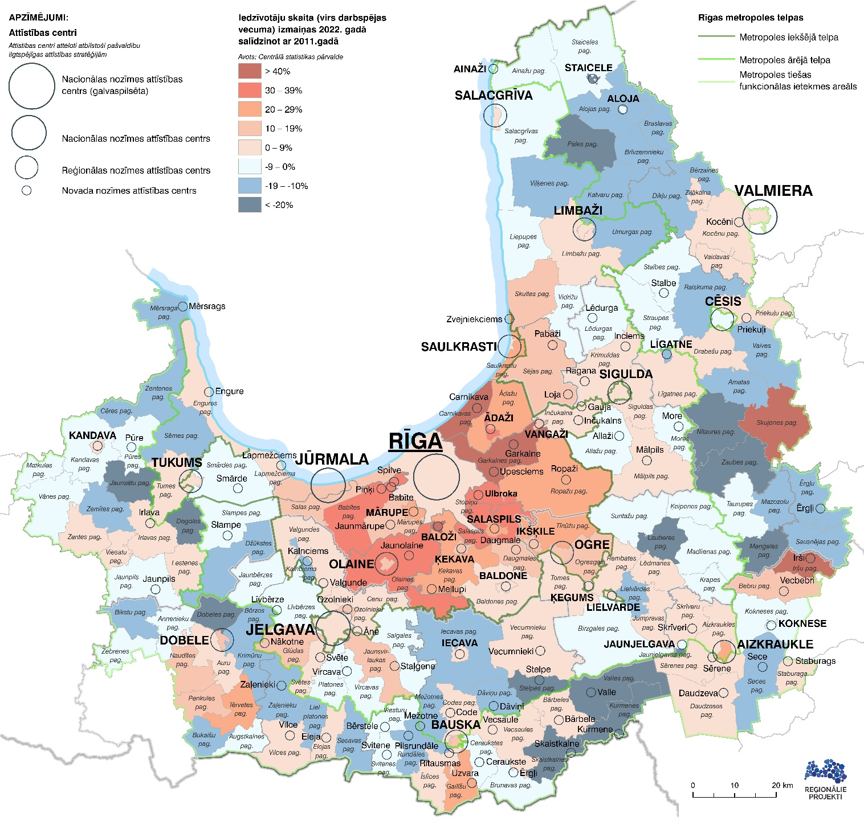

13. ATTĒLS. IEDZĪVOTĀJU SKAITA (VIRS DARBSPĒJAS VECUMA) IZMAIŅAS 2022. GADĀ, SALĪDZINOT AR 2011. GADU
Avots Centrālās statistikas pārvaldes dati

Laikā no 2011. gada līdz 2022. gadam proporcionāli lielākais iedzīvotāju skaita zem darbspējas vecuma (līdz 15 gadiem) pieaugums ir novērots RMA iekšējā telpā – Mārupē, Ādažos, Tīnūžu un Babītes pagastā u.c., kā arī Siguldā.
Ādažu, Penkules, Bārbeles, Pāles, Sējas, Skujenes, Bērzaines, Staiceles, Lielplatones pagastā, Limbažos un Platones pagastā – par 50% līdz 143%. Savukārt lielākais zem darbspējas vecuma iedzīvotāju samazinājums novērots Vilces, Limbažu, Ozolnieku, Vircavas pagastā, Ādažos un Kokneses pagastā – par 41% līdz 53%. Piemēram, ievērojamās izmaiņas RMA iekšējā telpā iespējams skaidrot ar aktīvāku apbūvi ārpus Rīgas un iedzīvotāju pārcelšanos uz Pierīgu.

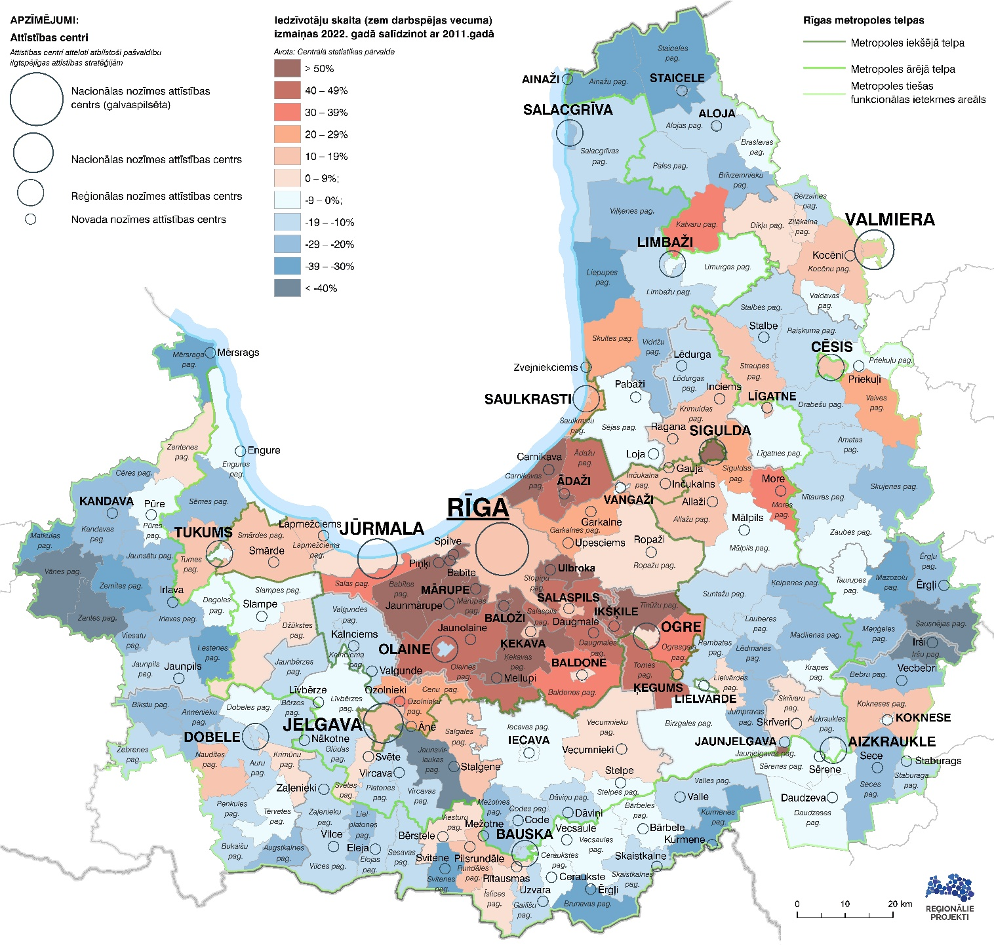
14. ATTĒLS. IEDZĪVOTĀJU SKAITA (ZEM DARBSPĒJAS VECUMA) IZMAIŅAS 2022. GADĀ, SALĪDZINOT AR 2011. GADU
Avots: Centrālās statistikas pārvaldes dati

Kopumā straujākās iedzīvotāju skaita pārmaiņas darbspējas vecumā, zem un virs darbspējas vecuma pēdējo 10 gadu laikā ietekmējuši dažādi faktori – gan iedzīvotāju iekšējā migrācija RMA, gan jaunas apbūves teritorijas un jauno ģimeņu pārcelšanās uz konkrētiem areāliem, gan novecošanās un zemāki dzimstības rādītāji.
Starp 119 Latvijas pašvaldībām (administratīvi teritoriālais iedalījums līdz 2021. gada 1. jūlijam) lielākais demogrāfiskās slodzes (iedzīvotāju vecumā līdz 15 gadiem un virs 65 gadiem skaita attiecība pret darbspējīgo iedzīvotāju skaitu) pieaugums laika posmā no 2011. līdz 2022. gadam novērots šajās pašvaldībās – Aizkraukles novads, Valmiera, Ādažu novads, Cēsu novads, Babītes novads un Jelgava. Savukārt lielākais demogrāfiskās slodzes samazinājums novērots Mērsraga, Saulkrastu un Jaunpiebalgas novadā.112
Pagastos dzīvojošo iedzīvotāju skaits RMA iekšējā telpā ir ievērojami lielāks nekā pārējā metropoles teritorijā. Tāpat arī pagastos ap lielākajiem attīstības centriem iedzīvotāju skaits ir lielāks, kas norāda uz iedzīvotāju koncentrēšanos nepieciešamo pakalpojumu tuvumā.

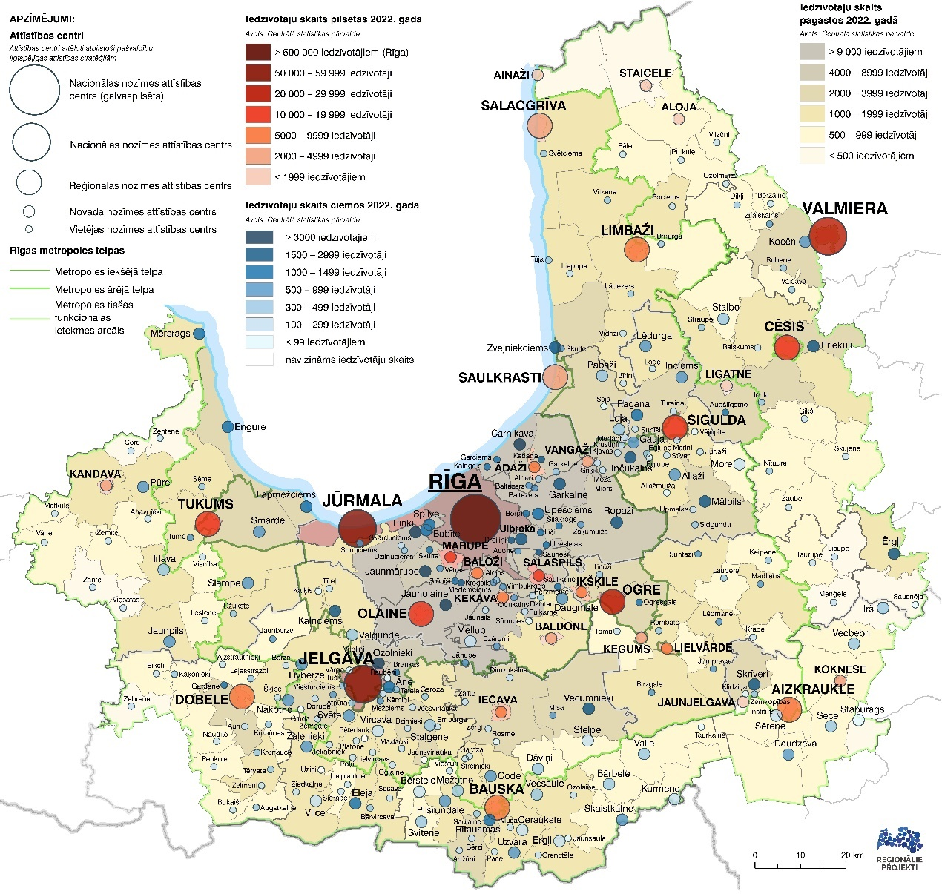

15. ATTĒLS. IEDZĪVOTĀJU SKAITS 2022. GADĀ
Avots: Centrālās statistikas pārvaldes dati

Salīdzinot pilsētās un ciemos dzīvojošo īpatsvaru 2011. gadā un 2022. gadā, tikai Talsu, Salaspils, Ādažu un Olaines novadā novērojams iedzīvotāju īpatsvara pilsētās un ciemos samazinājums. Pārējo novadu teritorijās RMA novērojama urbanizācija jeb pilsētās un ciemos dzīvojošo iedzīvotāju skaita īpatsvara pieaugums.

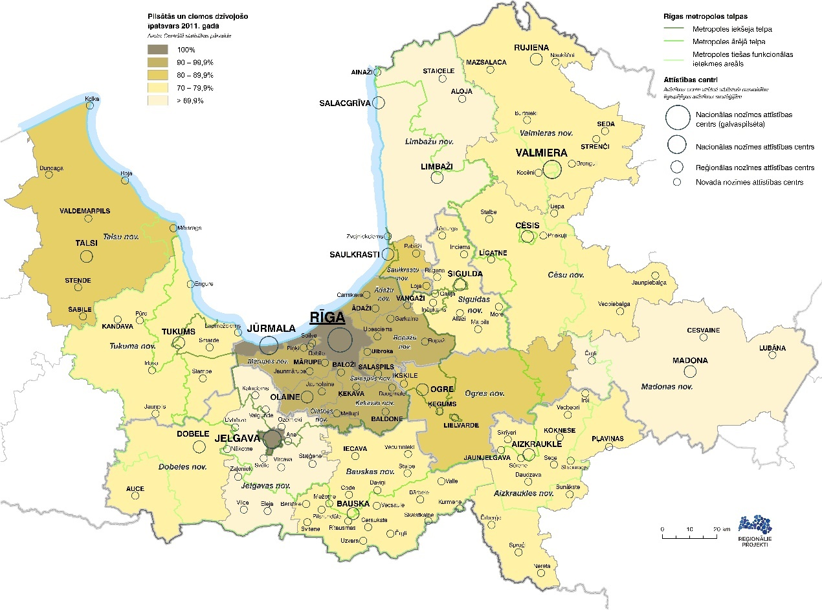
16. ATTĒLS. PILSĒTĀS UN CIEMOS DZĪVOJOŠO ĪPATSVARS 2011.GADĀ
Avots: Centrālās statistikas pārvaldes dati

Siguldas novadā un Salaspils novadā novērojamas lielākās izmaiņas iedzīvotāju skaita attiecībā. Siguldas novadā pilsētās un ciemos iedzīvotāju īpatsvars palielinājies, savukārt Salaspils novadā – samazinājies.
Pilsētās un ciemos dzīvojošo īpatsvars RMA iekšējā telpā ir lielāks kā pārējā metropoles teritorijā.

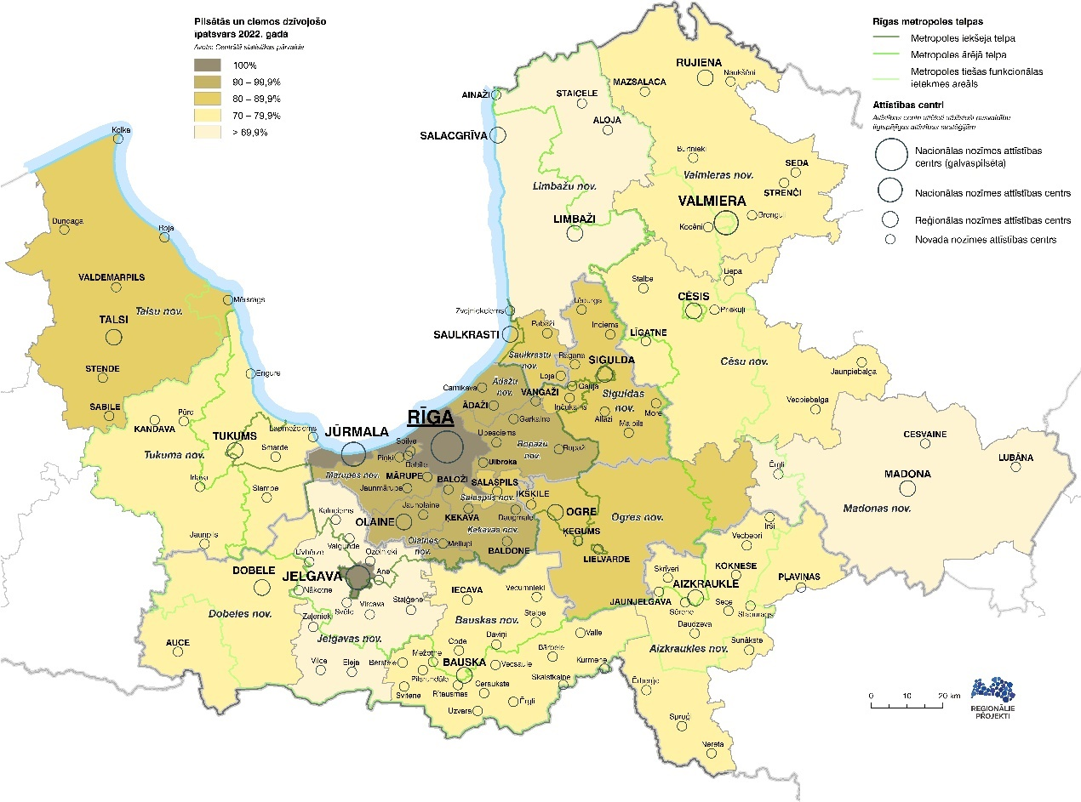
17. ATTĒLS. PILSĒTĀS UN CIEMOS DZĪVOJOŠO ĪPATSVARS 2022. GADĀ
Avots: Centrālās statistikas pārvaldes dati

Pēc pastāvīgo iedzīvotāju skaita sadalījumā pa 1x1 km šūnām novērojami blīvāk un mazāk blīvi apdzīvotie areāli RMA, kas skatāmi kontekstā ar sabiedriskā transporta pakalpojumu nodrošinājumu. Piemēram, ir vairāki areāli, kuros nav pastāvīgo iedzīvotāju, šīs teritorijas, iespējams klāj purvi, meži, ezeri u.tml. – Lielais Ķemeru tīrelis Tukuma, Jelgavas un Mārupes novadā, Cenas tīrelis Mārupes, Babītes un Olaines pagastā, Kaigu purvs Līvbērzes pagastā, Rampas purvs Sējas pagastā mežu masīvi un purvi Aizkraukles novadā u.c.

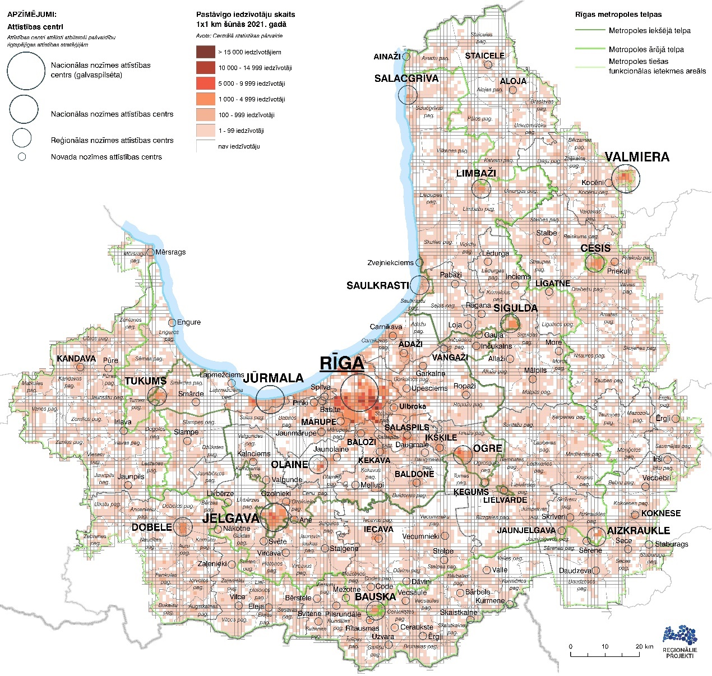

19. ATTĒLS. PASTĀVĪGO IEDZĪVOTĀJU SKAITS 1X1 KM ŠŪNĀS 2021. GADĀ
Avots: Centrālās statistikas pārvaldes dati

Pēc Vides aizsardzības un reģionālās attīstības ministrijas veiktās iedzīvotāju skaita prognozes 2030. gadā, Valmierā tas būs saglabājies 2022. gada robežās, Ogrē un Jūrmalā iedzīvotāju skaits pieaugs attiecīgi par 0,3% un 2,3%, bet Rīgā un Jelgavā samazināsies attiecīgi par 3,4% un 8,4%.
Starp reģionālas nozīmes attīstības centriem tikai Saulkrastos un Siguldā prognozēts iedzīvotāju skaita pieaugums, attiecīgi par 19% un 11,2%. Pārējos attīstības centros prognozēts iedzīvotāju skaita samazinājums par 2-19%.
Lielākais prognozētais iedzīvotāju skaita pieaugums uz 2030. gadu ir RMA iekšējās telpas teritorijās – Saulkrastu, Stopiņu, Mārupes, Babītes, Salaspils un Ogresgala pagastā, attiecīgi par 20-25%. Savukārt lielākais samazinājums prognozēts metropoles tiešās funkcionālās ietekmes areāla teritorijās – Sausnējas, Zantes, Skujenes, Zemītes, Mazozolu, Annenieku, Zentenes, Staburaga un Sērenes pagastos, attiecīgi par 25-54%.

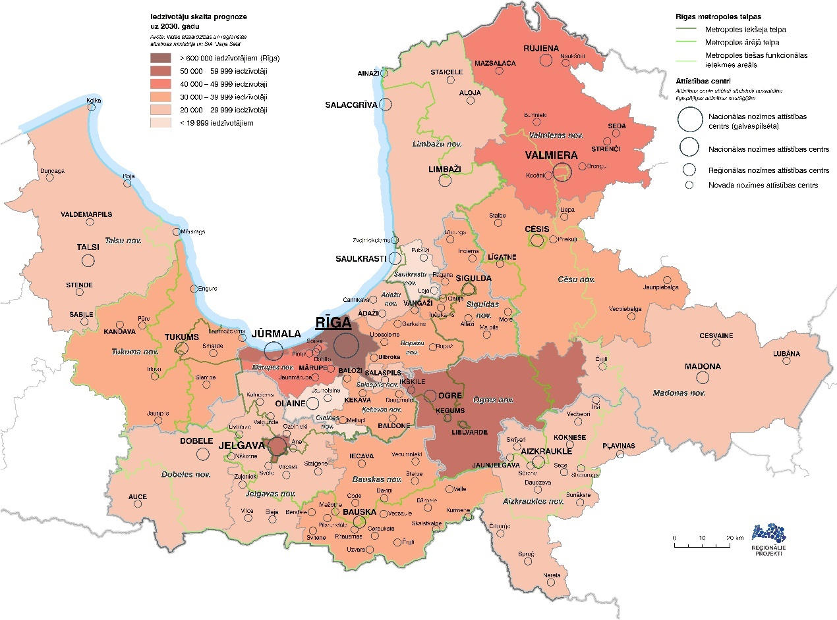
20. ATTĒLS. IEDZĪVOTĀJU SKAITA PROGNOZE UZ 2030. GADU
Avots: Vides aizsardzības un reģionālās attīstības ministrijas un SIA “Jāņa Sēta” dati

Prognozējamās iedzīvotāju skaita izmaiņas 2030. gadā, salīdzinot ar 2021. gadu, norāda būtisku iedzīvotāju skaita pieaugumu RMA iekšējā telpā, bet samazinājumu (ar atsevišķiem izņēmumiem) RMA ārējā telpā un tiešās funkcionālās ietekmes areālā, kas nozīmē, ka esošā satiksmes infrastruktūra tiks vēl vairāk noslogota, tādējādi būtiski ietekmējot kā mobilitātes iespējas, tā dzīves vides kvalitāti kopumā.

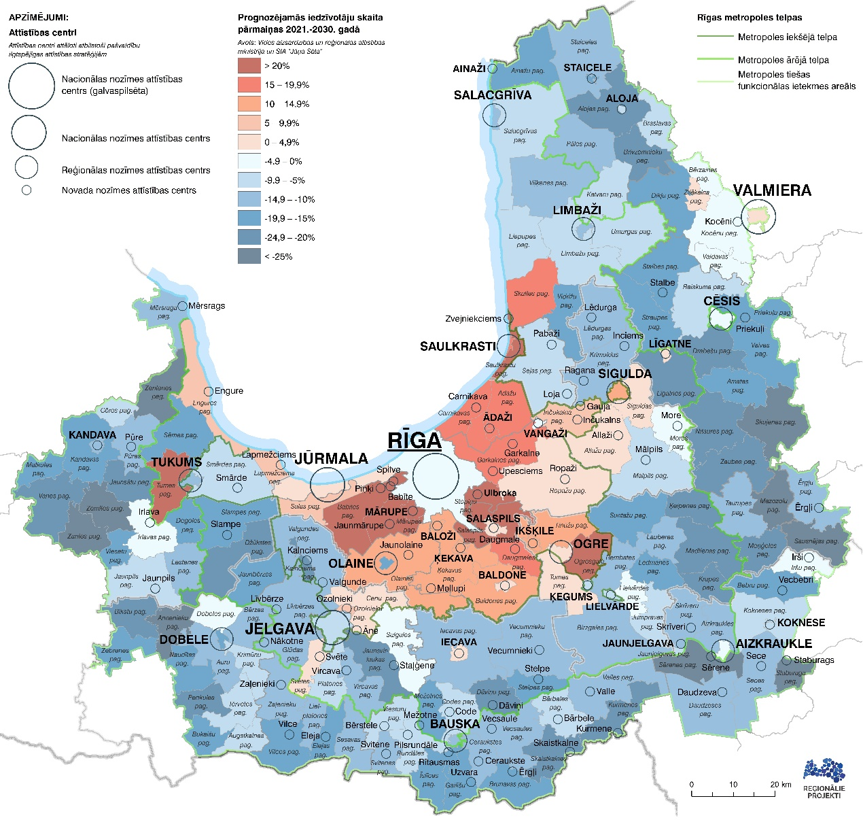

21. ATTĒLS. PROGNOZĒJAMĀS IEDZĪVOTĀJU SKAITA IZMAIŅAS 2021.-2030. GADĀ
Avots: Vides aizsardzības un reģionālās attīstības ministrijas un SIA “Jāņa Sēta” dati

RMA iekšējā telpā bezdarba līmenis 2021. gadā svārstās no 3-5,9%. Starp nacionālas nozīmes attīstības centriem zemākais bezdarba līmenis fiksēts Valmierā (3,3%), augstākais Jūrmalai (4,2%). Starp reģionālas nozīmes attīstības centriem zemākais bezdarba līmenis fiksēts Olainē (3,3%), augstākais Tukumā (4,9%).
Lielākais bezdarba līmenis fiksēts RMA tiešās funkcionālās ietekmes areāla teritorijās, piemēram, Jaunjelgavas, Zanes, Dobeles un Sausnējas pagastos, attiecīgi 7,0%-8,9%.
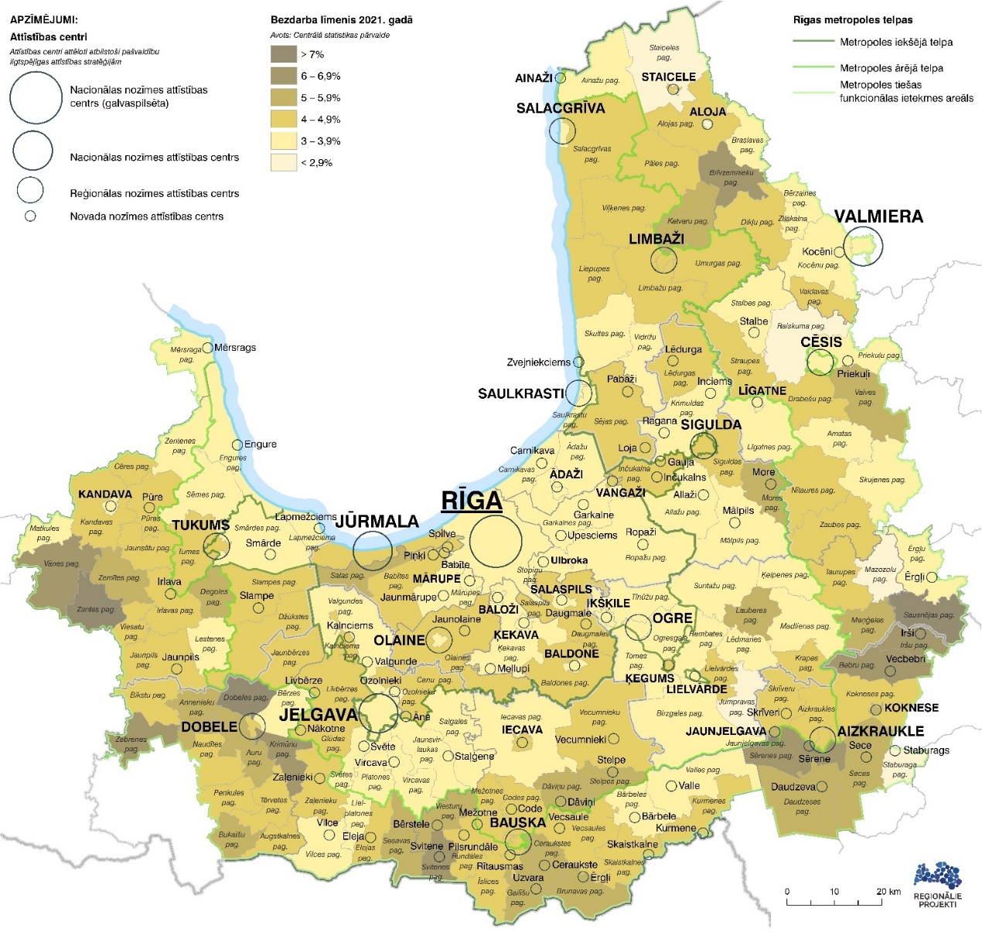

22. ATTĒLS. BEZDARBA LĪMENIS 2021. GADĀ
Avots: Centrālās statistikas pārvaldes dati

Ekonomiski neaktīvo iedzīvotāju īpatsvars RMA iekšējā telpā svārstās no 29,9% līdz 49,9%. Ekonomiski neaktīvākās teritorijas iezīmējas attālāk no RMA iekšējā telpas, vislielākais īpatsvars novērots Sausnējas, Skujenes, Staiceles pagastā un Jaunjelgavā, attiecīgi 51,1%-54,3% no visiem iedzīvotājiem.
Starp nacionālas nozīmes attīstības centriem zemākais ekonomiski neaktīvo iedzīvotāju īpatsvars fiksēts Valmierā (38,8%), augstākais Jūrmalā (41,2%). Jūrmalā bijis arī zemākais nodarbināto īpatsvars (54,6%), bet Valmierā augstākais (57,9%).
Starp reģionālas nozīmes attīstības centriem zemākais ekonomiski neaktīvo iedzīvotāju īpatsvars fiksēts Siguldā (33,5%), augstākais Salacgrīvā (44,7%). Salacgrīvā bijis arī zemākais nodarbināto īpatsvars (51,5%), bet Siguldā augstākais (62,3%).

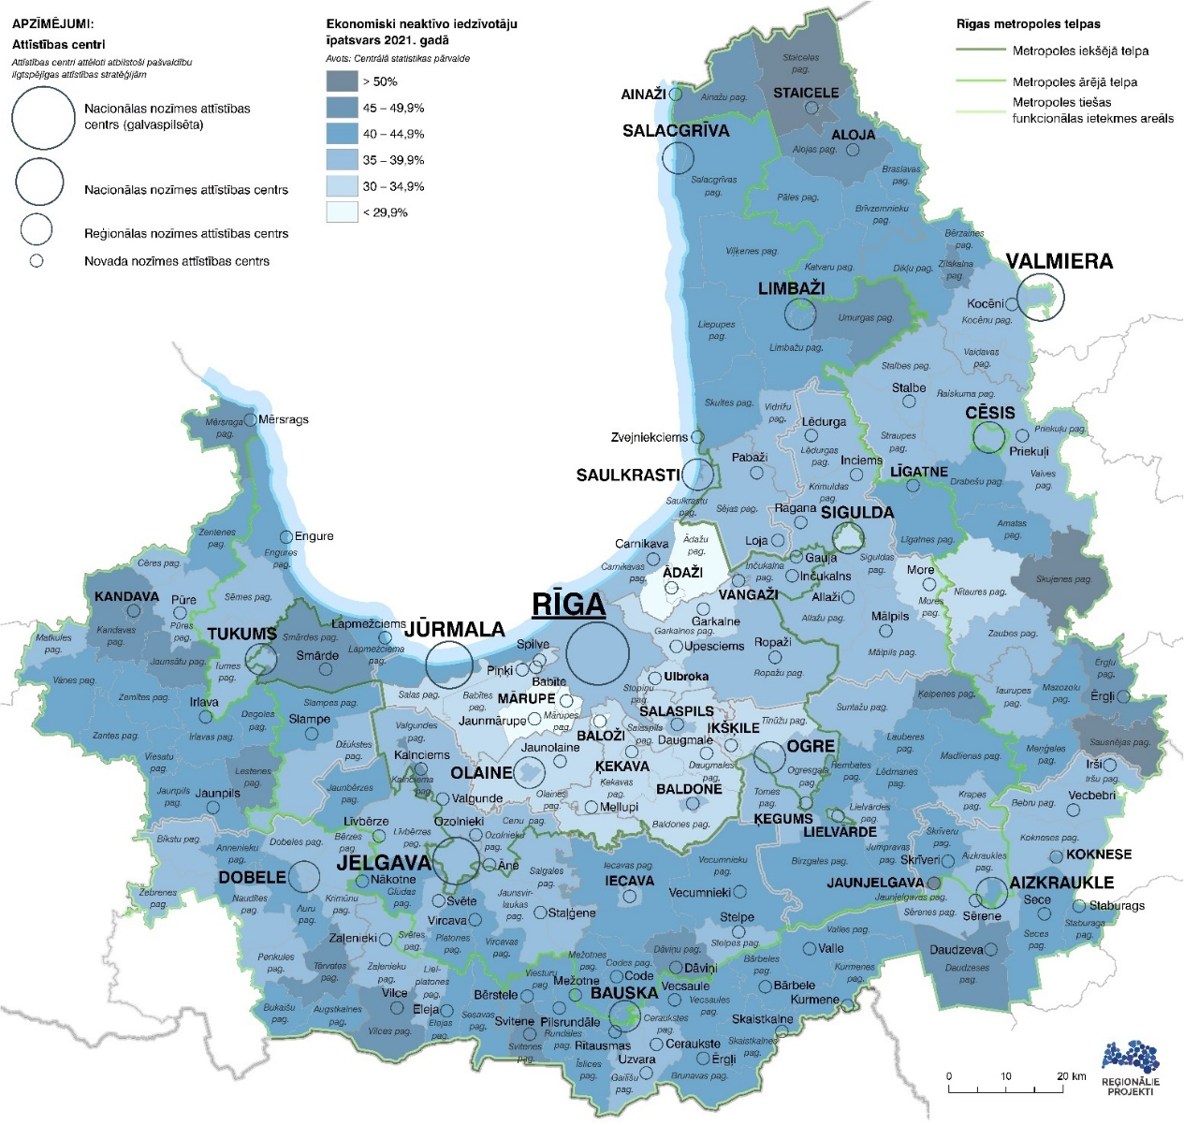

23. ATTĒLS. EKONOMISKI NEAKTĪVO IEDZĪVOTĀJU ĪPATSVARS 2021. GADĀ
Avots: Centrālās statistikas pārvaldes dati

2021. gadā salīdzinājumā ar 2011. gadu nodarbināto skaits pieaudzis 66% no RMA teritorijas administratīvajām vienībām (pilsētām un pagastiem). Lielākais pieaugums novērots Viesatu, Iršu, Saulkrastu un Aizkraukles pagastos (virs 150% pieaugums), lielākais samazinājums – Jaunjelgavas, Brīvzemnieku un Sausnējas pagastā (virs 70% samazinājums).
Starp nacionālas nozīmes attīstības centriem lielākais nodarbināto skaita pieaugums fiksēts Valmierā (20,4%), aiz tā seko Jelgava (12,3%), Jūrmala (12,0%) un Rīga (8,4%).
Starp reģionālas nozīmes attīstības centriem lielākais ekonomiski nodarbināto skaita pieaugums fiksēts Siguldā (42,7%) un Olainē (30,3%). Lielākais ekonomiski nodarbināto skaita samazinājums fiksēts Saulkrastos (-18,0%) un Salacgrīvā (-7,0%).

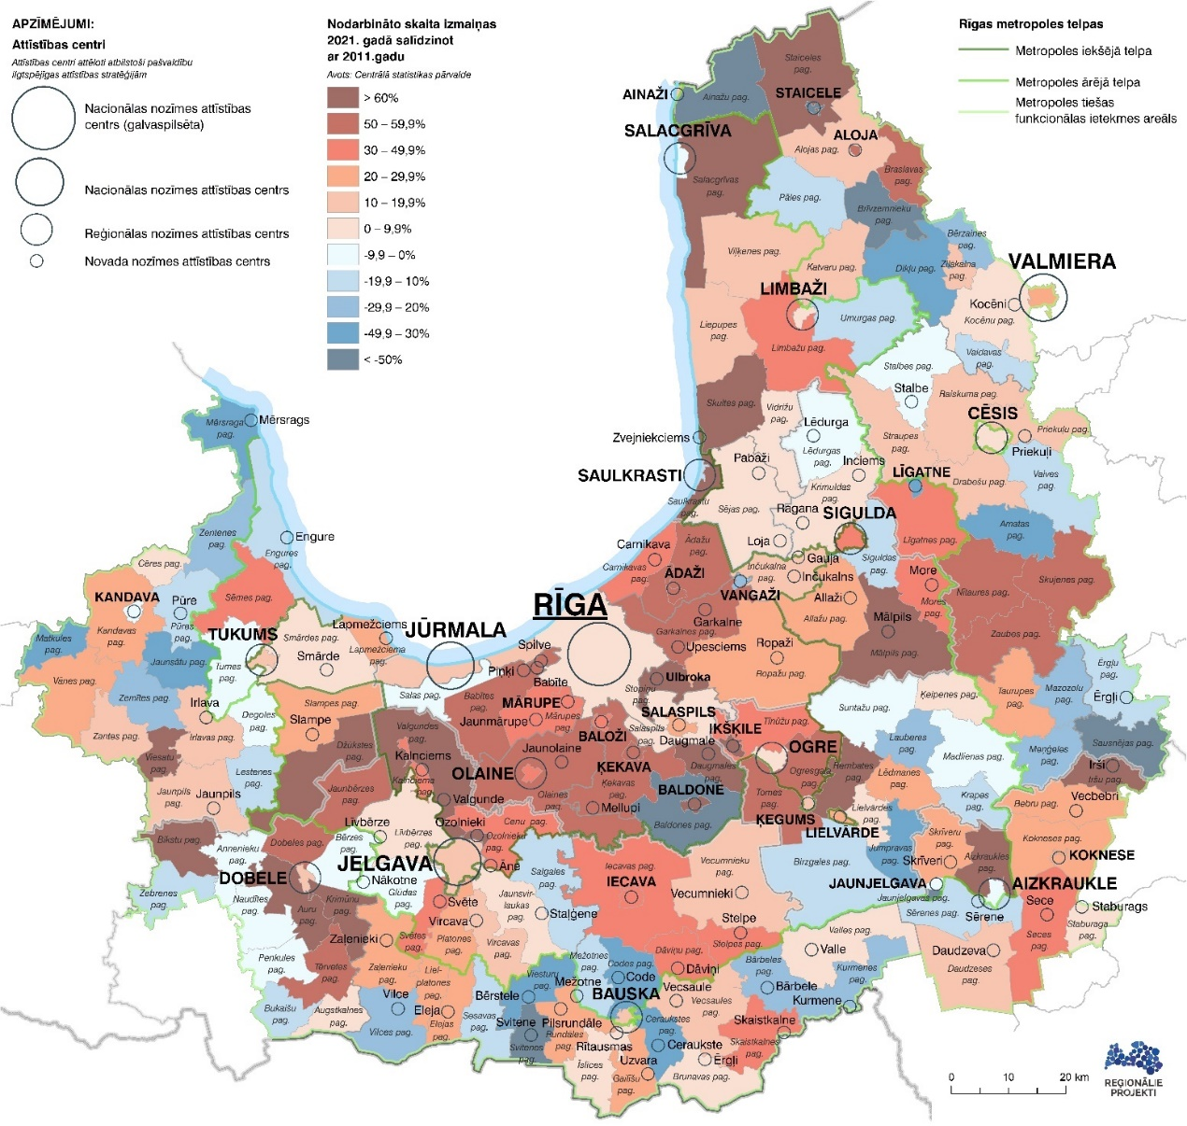
24. ATTĒLS. NODARBINĀTO SKAITA IZMAIŅAS 2011. - 2021. GADĀ
Avots: Centrālās statistikas pārvaldes dati

Starp RMA pašvaldībām vislielākais Lielrīgas pašvaldībās strādājošo īpatsvars 2017. gadā fiksēts Olaines, Ādažu, Ķekavas, Ropažu, Salaspils novadā un Rīgā un Jūrmalā – attiecīgi 95,2%-97,1% (termins “Lielrīga” konkrētajā gadījumā attiecināts uz Rīgu un pašvaldībām, ar kurām tā robežojas).
Vismazākais Lielrīgas pašvaldībās strādājošo īpatsvars novērots attālākajos novados – Valmieras, Talsu, Madonas un Dobeles novadā, attiecīgi tikai 14,5%-20,3% strādājošo nodarbināti Lielrīgā.

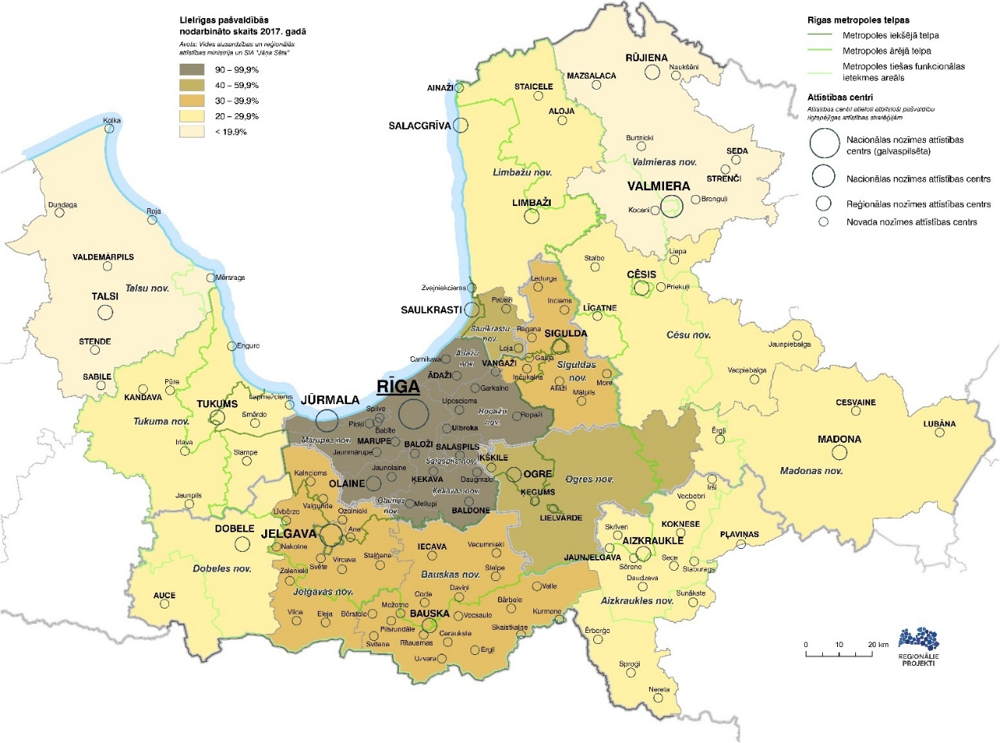
25. ATTĒLS. LIELRĪGAS PAŠVALDĪBĀS NODARBINĀTO ĪPATSVARS 2017. GADĀ
Avots: Vides aizsardzības un reģionālās attīstības ministrijas un SIA “Jāņa Sēta” dati

Skaitliski lielākais Lielrīgas pašvaldībās nodarbināto skaits fiksēts Rīgā, Jūrmalā, Mārupes, Ķekavas, Ropažu un Ogres novadā. Lielākais nodarbināto kopskaits 2017. gadā fiksēts pēc iedzīvotāju skaita lielākajās pašvaldībās – Rīgā, Ogres novadā, Jelgavā, Jūrmalā un Valmieras novadā (pēc teritoriju robežām uz 2021. gada 1. jūliju).
Lielākais savā pašvaldībā nodarbināto iedzīvotāju īpatsvars nodarbināto vidū 2017. gadā fiksēts Rīgā, Valmieras, Talsu, Madonas novadā, attiecīgi 70%-86%. Savā pašvaldībā vismazāk nodarbināti Salaspils, Ropažu, Ādažu, Saulkrastu, Ķekavas, Mārupes un Jelgavas novada iedzīvotāji, attiecīgi 28%-36%, kas norāda uz aktīvu ikdienas svārstmigrāciju starp pašvaldībām.
Lielākais savā pašvaldībā nodarbināto iedzīvotāju skaits 2017. gadā fiksēts Rīgā, Valmieras novadā, Jelgavā, Ogres, Cēsu un Tukuma novadā. Savā pašvaldībā skaitliski vismazāk nodarbināti Saulkrastu, Ādažu, Salaspils un Olaines novada iedzīvotāji.
Skaitliski lielākais Rīgas valstspilsētas pašvaldībā nodarbināto iedzīvotāju skaits 2017. gadā fiksēts Rīgā, Ogres novadā, Jelgavā, Jūrmalā, Valmieras novadā, kas norāda uz aktīvu ikdienas svārstmigrāciju Rīgas virzienā.

Sabiedriskie pakalpojumi

Ar valsts pārvaldes sniegtajiem pakalpojumiem tiek saprasti pakalpojumi, kurus sniedz:
- Valsts sociālās apdrošināšanas aģentūra (VSAA);
- Nodarbinātības valsts aģentūra (NVA);
- Pilsonības un migrācijas lietu pārvalde (PMLP);
- Valsts ieņēmumu dienests (VID);
- Valsts un pašvaldību vienotais klientu apkalpošanas centrs (VPVKAC).

VSAA filiāle pieejama tikai nacionālas nozīmes un reģionālas nozīmes attīstības centros, t.sk.:
▪ Visos nacionālas nozīmes attīstības centros – Jelgavā, Jūrmalā, Valmierā un Rīgā;
▪ Astoņos reģionālas nozīmes attīstības centros – Aizkrauklē, Bauskā, Cēsīs, Dobelē, Limbažos, Ogrē, Siguldā un Tukumā.

NVA filiāle un klientu apkalpošanas centrs pieejams tikai nacionālas nozīmes un reģionālas nozīmes attīstības centros, t.sk.:
▪ Visos nacionālas nozīmes attīstības centros – Jelgavā, Jūrmalā, Valmierā un Rīgā;
▪ Astoņos reģionālas nozīmes attīstības centros – Aizkrauklē, Bauskā, Cēsīs, Dobelē, Limbažos, Ogrē, Siguldā un Tukumā.

PMLP nodaļa pieejama tikai nacionālas nozīmes un reģionālas nozīmes attīstības centros, t.sk.:
▪ Visos nacionālas nozīmes attīstības centros – Jelgavā, Jūrmalā, Valmierā un Rīgā;
▪ Astoņos reģionālas nozīmes attīstības centros – Aizkrauklē, Bauskā, Cēsīs, Dobelē, Limbažos, Ogrē, Siguldā un Tukumā.

VID klientu apkalpošanas centrs pieejams tikai trijos nacionālas nozīmes attīstības centros – Jelgavā, Valmierā un Rīgā.

VPVKAC pakalpojumi pakalpojumi pieejami visplašāk, t.sk.:
- Divos nacionālas nozīmes attīstības centros – Jelgavā un Rīgā;
- Deviņos reģionālas nozīmes attīstības centros – Aizkrauklē, Bauskā, Cēsīs, Dobelē, Salacgrīvā, Olainē, Saulkrastos, Siguldā un Tukumā;
- 59 novada nozīmes attīstība centros;
- Desmit vietējas nozīmes attīstības centros.

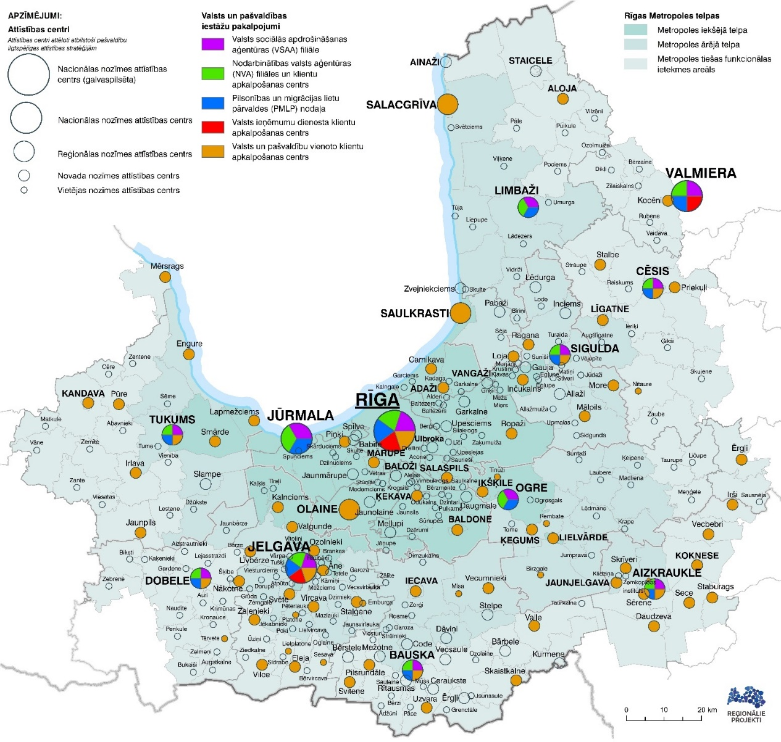
26. attēls. Valsts un pašvaldības iestāžu pakalpojumu pieejamība Rīgas metropoles areālā 2023. g.
Avots: Centrālās statistikas pārvaldes dati

1.6.2. Transporta infrastruktūra un sabiedriskā transporta ritošais sastāvs

1.6.2.1. Autotransporta infrastruktūra

Sabiedriskā autotransporta mobilitātes vajadzības nodrošina autoceļu un ielu infrastruktūra. Atbilstoši Centrālās statistikas pārvaldes 2021. gada datiem RMA ietilpstošo novadu un valstspilsētu ceļu un ielu tīkla kopgarums sastāda 28,3 tūkst. km jeb 0,96 km uz vienu kvadrātkilometru (Latvijas kopējais ceļu un ielu blīvums – 0,89 km/km²). Vislielākais auto infrastruktūras blīvums ir trijās valstspilsētās – Jelgavā, Rīgā un Jūrmalā, savukārt zemākais: Olaines, Valmieras un Aizkraukles novados. Lielāko daļu jeb 46% šī tīkla veido pašvaldību autoceļi, 34% – valsts ceļi un 19% – pašvaldību ielas. Salīdzinājumā ar Latviju RMA ir mazāks pašvaldības autoceļu īpatsvars, taču lielāks pašvaldības ielu īpatsvars, liecinot par lielāku iekšpilsētu satiksmes komponenti.
Autotransporta infrastruktūras seguma veids, proti, asfaltbetona/bitumenizētais segums vai arī grants/šķembu segums ietekmē pārvietošanās efektivitāti. Lai arī no svara ir seguma nolietojuma pakāpe, taču vienāda seguma stāvokļa gadījuma augstāku pārvietošanās efektivitāti nodrošina asfaltbetona/bitumenizētais segums. CSP dati liecina, ka 2021. gadā 31% no visa RMA ceļu un ielu garuma bija ar cieto segumu (Latvijā vidēji 28%). Vairāk nekā pusi (55%) cietā seguma RMA nodrošina valsts autoceļu tīkls, tam seko pašvaldību ielas (36%) un pašvaldību autoceļi (9%). RMA pašvaldību ielu tīklā ir lielākais asfalta infrastruktūras īpatsvars (82%; Latvijā vidēji 60%). Tam seko valsts autoceļi ar 52% (Latvijā – 48%) un pašvaldību autoceļi ar 9% (Latvijā – 5%). Jāņem vērā, ka atbilstoši CSP metodikai ceļu un ielu garuma un seguma veida dati neņem vērā to, ka sešas pašvaldības RMA teritorijā iekļaujas vien daļēji, tāpēc faktiskais RMA ielu un ceļu tīkla kopgarums, kā arī seguma veida sadalījums ir nedaudz atšķirīgs no izklāstītā.
Atsevišķu RMA pašvaldību griezumā vislielākais cietā seguma infrastruktūras īpatsvars ir Rīgā, Jūrmalā, Olaines novadā un Mārupes novadā; vismazākais: Madonas, Cēsu, Limbažu un Bauskas novados.
Visbūtiskākie ieguldījumi RMA autotransporta infrastruktūrā līdzšinējos ES budžeta plānošanas periodos tika veikti valsts ceļu tīklā, norādot uz to, ka seguma kvalitāte valsts galvenajos autoceļos ir caurmērā augstāka nekā reģionālajos un vietējos valsts ceļos.
Tiek izceltas nepilnības arī ar autoceļu uzturēšanu ziemas periodā, kas būtiski samazina visa veida autotransporta, tostarp sabiedriskā transporta, kustību spēcīgas/ilgstošas snigšanas periodos.
RMA ceļu tīkla mugurkaulu veido radiālie valsts galvenie autoceļi A1, A2, A3, A6, A7, A8, A9, A10, kuri savieno Rīgu ar Latvijas valsts pilsētām un kaimiņvalstu ekonomiskajiem centriem, kā arī Rīgas apvedceļu veidojošie valsts galvenie autoceļi A4 un A5. Perpendikulārus pārvietošanās virzienus nodrošina valsts reģionālo autoceļu tīkls.

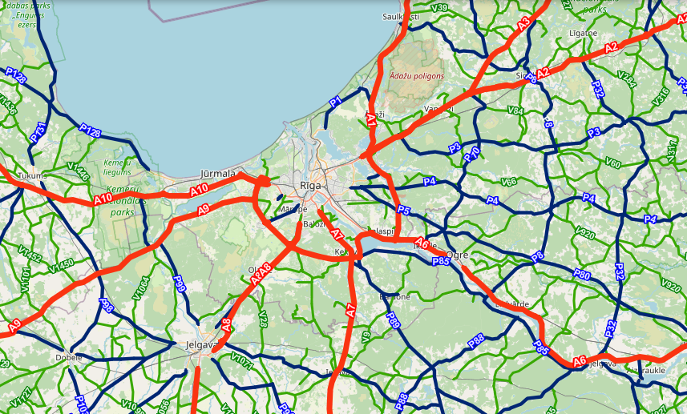
27. ATTĒLS. VALSTS AUTOCEĻU TĪKLS RĪGAS METROPOLES AREĀLA TERITORIJĀ
*Piezīmes: sarkanā krāsā iekrāsoti valsts galvenie autoceļi, zilā krāsā – valsts reģionālie autoceļi, zaļā krāsā – valsts vietējie autoceļi
Avots: LVC

Būtiskākie RMA autotransporta infrastruktūras kapacitātes trūkumi novērojami Rīgā, kuras autotransporta sistēmu pārslogo ikdienas svārstmigrācijas autosatiksme no RMA tuvākajiem un tālākajiem apgabaliem. Zemāk redzamajā attēlā tiek astpoguļota redzamā gada vidējās diennakts satiksmes intensitātes kartoshēma uz valsts autoceļiem – autotransporta plūsma virzienā uz Rīgu vairākkārtīgi pieaug.

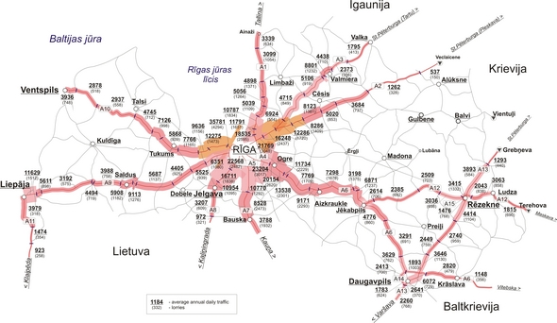

28. ATTĒLS. VIDĒJĀ SATIKSMES INTENSITĀTE UZ VALSTS GALVENAJIEM AUTOCEĻIEM, 2022. GADS
Avots: VAS “Latvijas Valsts ceļi”

Šis satiksmes sadalījums neizbēgami noved pie autotransporta sastrēgumu veidošanos Rīgā un tās apkārtnē. Šī situācija nelabvēlīgi ietekmē sabiedriskā autotransporta reģionālo un pilsētas maršrutu kursēšanas efektivitāti RMA.
Mobilitātes punkti ar ietilpīgām autotransporta novietnēm, kurām līdzās ir ērtas pārsēšanās iespējas uz dažādiem sabiedriskā (kā arī mikromobilitātes) transporta veidiem, ne tikai atslogo satiksmes telpu efektīvākai sabiedriskā transporta kursēšanai, bet arī veicina ilgtspējīgu pārvietošanās paradumu maiņu ar visiem no tā izrietošajiem pozitīvajiem ekonomiskajiem ieguvumiem. Saskaņā ar Rīgas metropoles areāla mobilitātes telpisko vīziju šādu transportmijas punktu izveides potenciāls tiek saskatīts ne tikai Rīgā, bet arī citās RMA pilsētās, piemēram, Jūrmalā, Jelgavā, Olainē, Siguldā un citviet.
Atbilstoši Rīgas metropoles areāla mobilitātes telpiskajā vīzijā sniegtai informācijai Rīgas pilsētā ir ierīkotas 18 sabiedriskā transporta joslas (13. janvāra, Aleksandra Čaka, Merķeļa ielā, Brīvības gatvē u.c.).
Sabiedriskajam transportam atviegloti braukšanas noteikumi šobrīd ir sešās ielās (11. novembra krastmalā, Augusta Deglava ielā, Avotu ielā u.c.). Tiek atzīmēts, ka sabiedriskā transporta joslu piedāvājums Rīgā saglabājas nepietiekams.
Bez Rīgas autosatiksmes sastrēgumu problēma tika identificēta arī Pierīgas ceļu posmos. Piemēram, valsts galvenā autoceļa A6 “Rīga–Daugavpils–Krāslava–Baltkrievijas robeža (Pāternieki)” tranzīta satiksme tika kavēta autoceļa posmos, kas šķērso Ogri, Ķegumu, Lielvārdi. Sastrēgumu intensitāti reducēja ar paralēlā valsts reģionālā autoceļa P80 posmā no Tīnūžiem līdz Koknesei pārbūvi un satiksmes caurlaides kapacitātes paaugstināšanu.
Patlaban tiek risināta sastrēgumu problēma uz valsts galvenā autoceļa A7 “Rīga-Bauska-Lietuvas robeža (Grenctāle)”, būvējot Ķekavas apvedceļu, taču līdzīgi risinājumi nepieciešami un tiek plānoti arī posmos, kas šķērso Bauskas un Iecavas pilsētas.
Autoceļu kapacitātes paaugstināšanu un “pudeles kakla” problēmas tuvākā un tālākā nākotnē RMA Pierīgas apgabalā plānots risināt uz A4 apvedceļa “Baltezers-Saulkalne”, pārbūvējot to par četru joslu maģistrāli ar vairākiem divlīmeņu krustojumiem, izbūvējot Autoceļa Tīnūži-Koknese (P80) pagarinājumu, kas ies paralēli reģionālajam autoceļam P5 “Ulbroka–Ogre”.
No tā izriet, ka sabiedriskā transporta kursēšanas efektivitāti veicinātu vispārējie uzlabojumi Rīgas autotransporta infrastruktūrā, piemēram, līdz šim īstenotie, vai arī īstenošanas posmā esošie lielā pilsētas loka projekti, piemēram, Dienvidu tilta un pievedceļu izbūve, Austrumu maģistrāles posmu izbūve, kā arī plānotā Dienvidu tilta 4. kārtas pabeigšana, Ziemeļu transporta koridora izbūve un transportmijas (Park and Ride) punktu izveide ap Rīgas mazo un lielo transporta loku, kas kopumā veicinātu pilsētas centra atslogošanu no privātā un smagā autotransporta.
Transportmijas punkti ar ietilpīgām autotransporta novietnēm, kurām līdzās ir ērtas pārsēšanās iespējas uz dažādiem sabiedriskā (kā arī mikromobilitātes) transporta veidiem, ne tikai atslogo satiksmes telpu efektīvākai sabiedriskā transporta kursēšanai, bet arī veicina ilgtspējīgu pārvietošanās paradumu maiņu ar visiem no tā izrietošajiem pozitīvajiem ekonomiskajiem ieguvumiem. Saskaņā ar Rīgas metropoles areāla mobilitātes telpisko vīziju šādu transportmijas punktu izveides potenciāls tiek saskatīts ne tikai Rīgā, bet arī citās RMA pilsētās, piemēram, Jūrmalā, Jelgavā, Olainē, Siguldā un citviet.

1.6.2.2. Dzelzceļa infrastruktūra un ritošais sastāvs (1 520 mm)

Latvijas un dzelzceļa infrastruktūras pamatā ir Krievijas impērijas laikā izveidotais un Padomju Savienības laikā attīstītais 1 520 mm platsliežu dzelzceļa tīkls. Tā kopgarums sastāda 1 746 km. Ar kontakttīklu aprīkoti 250 km jeb 14% sliežu ceļu. 1 520 mm dzelzceļa tīkls sadalīts 41 iecirknī. 80% no visiem sliežu ceļiem ir vienceļa. Pārējie 20% ir divceļu vai vairākceļu posmi. Maksimālais vilcienu kustības pieļaujamais ātrums LDz infrastruktūrā pasažieru vilcieniem ir noteikts līdz 120 km/h, kravas vilcieniem – līdz 80 km/h.
Regulāra pasažieru vilciena satiksme (vismaz reizi nedēļā) notiek 11 iecirkņos. Pasažieru maršrutu kopējais garums ir 981 km, no kuriem 249 km ir elektrificētās dzelzceļa līnijas. Šajos iecirkņos pasažieru satiksmes apkalpošanu nodrošina 140 stacijas un 62 pieturas punkti.

29. ATTĒLS. LATVIJAS DZELZCEĻA TĪKLS
Avots: LDz

RMA teritorijā pasažieru pārvadājumi notiek sešos dzelzceļa tīkla iecirkņos:
- Rīga Pasažieru-Zemitāni-Skulte;
- Rīga Pasažieru-Lugaži-valsts robeža (līdz stacijai “Valmiera”);
- Rīga Pasažieru-Krustpils (līdz pieturpunktam “Koknese”);
- Rīga Pasažieru-Jelgava;
- Jelgava-Liepāja (līdz pieturpunktam “Biksti”);
- Torņakalns-Tukums II.

Kopumā šajos iecirkņos funkcionē 96 stacijas/pieturas punkti. Trīs no šiem iecirkņiem (Zemitāni-Skulte; Rīga Pasažieru-Jelgava; Torņakalns-Tukums II) sliežu ceļš ir pilnībā elektrificēts, bet iecirknī “Rīga Pasažieru-Krustpils” elektrificēta lielākā daļa no sliežu ceļa (līdz stacijai Aizkraukle). Šajos iecirkņos darbojas 71 stacija/pieturas punkts. Dzelzceļa transportu iespējams izmantot arī, lai pārvietotos pa Rīgu – pilsētas robežās darbojas 23 dzelzceļa stacijas/pieturpunkti.
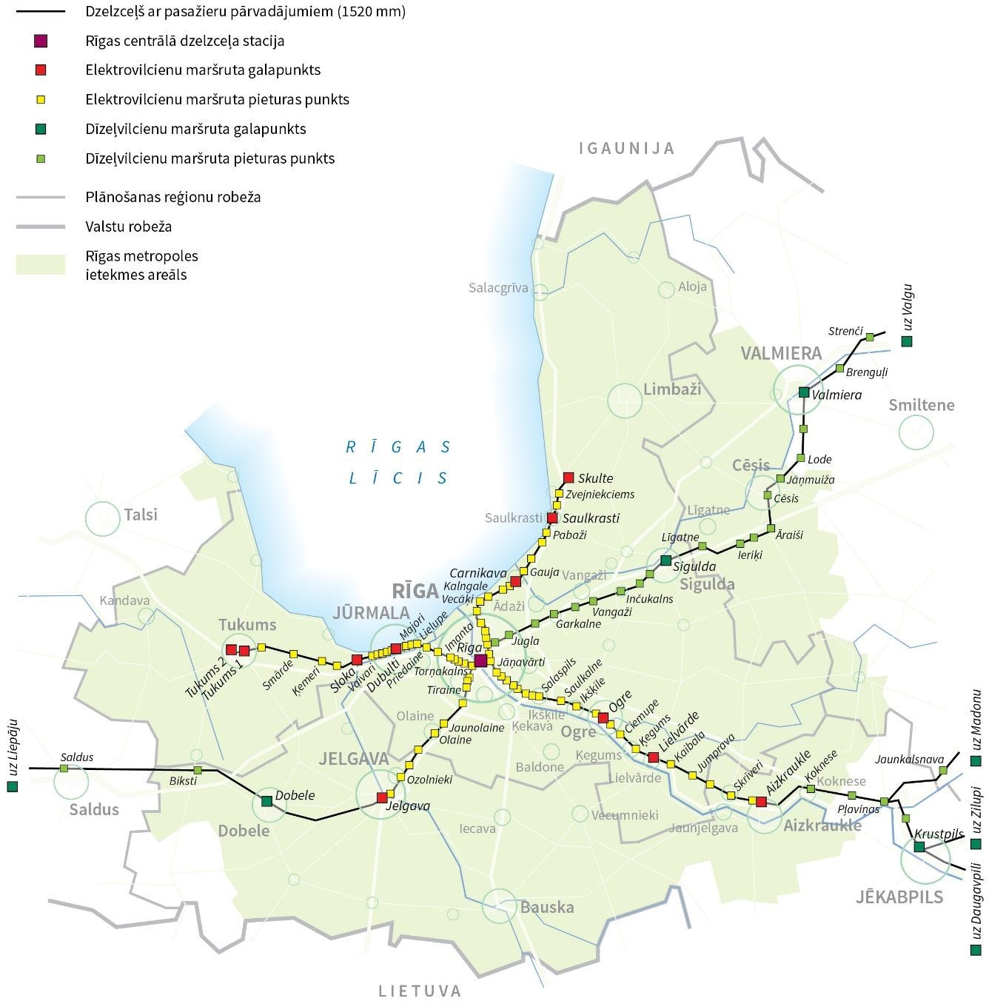

29. ATTĒLS. PASAŽIERU SATIKSMEI IZMANTOJAMĀS DZELZCEĻA LĪNIJAS UN STACIJU/PIETURVIETU IZVIETOJUMS RMA
Avots: Centrālās statistikas pārvaldes dati
Dzelzceļa tīkla elektrifikācijas jomā plānots:
- Līdz 2026.gadam Atveseļošanas un noturības mehānisma ietvaros paredzēts modernizēt dzelzceļa elektrificēto tīklu līnijās Rīga – Zemitāni un Rīga – Priedaine un attīstīt līniju Zasulauks - Bolderāja.;
- Līdz 2029. gadam veikt esošā elektrificētā tīkla modernizāciju un elektrificētās zonas paplašināšanu, nomainot 3.3kV sistēmu uz 25kV sistēmu (Rīga-Jelgava; Rīga-Krustpils, Rīga-Priedaine-Sloka).

Sakarā ar plāniem nomainīt esošo elektrovilcienu parku ar mūsdienu pasažieru pārvadāšanas normām atbilstošo ritošo sastāvu, sākot ar 2014. gadu elektrovilcienu kursēšanas līnijās tiek pakāpeniski veikta pasažieru infrastruktūras modernizācija. Modernizācija iekļauj stacijas ēku renovāciju, pasažieru drošību paaugstinošo risinājumu ieviešanu, modernas apziņošanas sistēmas izveidi un, galvenais, peronu platformu paaugstināšanu, kas būs vienā līmenī ar jaunā ritošā sastāva grīdas līmeni, tādējādi uzlabojot pasažieru iekāpšanas un izkāpšanas ērtības.
Turpinot dzelzceļa tīkla modernizāciju, līdz 2027. gada beigām pieejamā un piesaistāmā finansējuma ietvaros tiks modernizētas stacijas un pieturas punkti dzelzceļa līnijās no Rīgas līdz Lugažiem, no Krustpils līdz Daugavpilij un no Krustpils līdz Rēzeknei. Līdz 2031. gada beigām ir plānots modernizēt stacijas un pieturas punktus dzelzceļa līnijā no Jelgavas līdz Liepājai un atjaunojamajā dzelzceļa līnijā no Tukuma II līdz Ventspilij, savukārt līdz 2035. gada beigām tiks modernizētas stacijas un pieturas punkti dzelzceļa iecirknī Pļaviņas – Gulbene. Arī turpmāk ir paredzēts modernizēt dzelzceļa pasažieru infrastruktūru un ES fondu plānošanas perioda 2021.-2027.gadam ietvaros plānots īstenot darbus Rīga – Lugaži-valsts robeža, Krustpils – Daugavpils, Krustpils - Rēzekne, Jelgava – Liepāja līnijās.

Šo projektu ietvaros plānots veikt šādus uzlabojumus:
- Izbūvēt paaugstinātās pasažieru platformas un uzstādīt nepieciešamo aprīkojumu (nojumes, soliņi, atkritumu urnas, apgaismojums);
- Izbūvēt/modernizēt elektroapgādes, komunikāciju, signalizācijas sistēmas;
- Ierīkot videonovērošanas sistēmas;
- Ierīkot pasažieru apziņošanas sistēmas;
- Uzstādīt digitālos informācijas displejus’
- Uzstādīt velo novietnes;
- Veikt teritorijas labiekārtošanu.

Viena no aktivitātēm peronu modernizācijas projektā ir digitālo informācijas displeju uzstādīšana. Tos paredzēts uzstādīt atkarībā no stacijas klases (A klases stacijās displejus izvietos uz katra perona). Projekta aktivitātes īstenošanu plānots pabeigt 2023. gadā. Iespējams, ka uz informācijas displejiem tiks izvietota arī informācija par citiem ATD finansētajiem pārvadājumu maršrutiem.
Papildus plānots izbūvēt četrus jaunus modernus pieturas punktus Bolderājas līnijā – Iļģuciems un Bolderāja, Skultes līnijā Dauderi un Cēsu līnijā Šmerlis. Jauno pieturas punkta izbūve Bolderājas līnijā saistīta ar plāniem iepirkt elektriskos bateriju vilcienus un uzsākt pasažieru vilcienu kursēšanu iecirknī Zasulauks-Bolderāja.

1.6.2.3. Dzelzceļa sabiedriskā transporta pārvadājumu ritošais sastāvs

Dzelzceļa sabiedriskā transporta pārvadājumus RMA nodrošina PV. Šobrīd PV pasažieru pārvadāšanai izmanto 22 elektrovilcienu sastāvus, no kuriem 17 vilcieni ir ar četriem vagoniem, bet pieci vilcieni ar sešiem vagoniem. Neelektrificētajās dzelzceļa līnijās PV izmanto 18 dīzeļvilcienu sastāvus.
PV pašlaik saņem un testē jaunos elektrovilcienus. Plānots, ka 2023. gada beigās pirmie jaunie elektrovilcieni uzsāks kursēt līnijā Rīga-Tukums, un līdz ar jauno elektrovilcienu ekspluatācijas uzsākšanu būs iespējams ieviest regulārā intervāla kustības grafiku.
Tiek plānots, ka jauno elektrovilcienu skaits dzelzceļa sabiedriskā transporta maršrutos 2023. gada beigās sasniegs 23 un 2024. gadā pirmajā pusgadā – 30 un divi rezervē – kopā 32 jaunie elektrovilcieni. Viens jaunais elektrovilciens sastāvēs no četriem vagoniem un katrā vagonā vidēji būs 109 sēdvietas un 113 stāvvietas (4 cilvēki/m², ja aizņemtas visas sēdvietas).

1.6.2.3. Dzelzceļa infrastruktūra (1 435 mm)

Lai veicinātu Baltijas valstu savienojamību ar pārējo ES, un nodrošināt konkurētspējīgu alternatīvu videi nedraudzīgajam autotransportam, “Rail Baltica” (RB) projekta ietvaros Baltijas valstīs uzsākta Eiropas platuma sliežu infrastruktūras atzara būvniecība. Šī dzelzceļa līnija savienos Tallinu, Pērnavu, Rīgu, Paņevežu, Kauņu un Viļņu ar Varšavu, kura jau ir integrēta Eiropas dzelzceļa sistēmā. Pasažieru vilcienu projektētais ātrums RB līnijā plānota līdz 249 km/h, bet kravas vilcienu ātrums – līdz 120 km/h. Tas ļaus ceļotājam no Tallinas Rīgā ierasties nepilnās 2h, bet Viļņā – nepilnās 4h.
Zīmīgi, ka 265 km garš RB trases Latvijas posms šķērsos tikai RMA ietilpstošās pašvaldību teritorijas (secībā no Lietuvas robežas uz ziemeļiem): Bauskas, Ķekavas, Olaines, Mārupes novadu, galvaspilsētu Rīgu, Salaspils, Ropažu, Siguldas un Limbažu novadu.
2020. . gada nogalē ir uzsākta būvniecības fāze Rīgas Centrālajā transporta mezglā, bet 2021. gadā uzsākta dzelzceļa līnijas RB stacijas būvniecība starptautiskajā lidostā “Rīga”.
Lai arī šīs dzelzceļa līnijas primārā loma ir starpvalstu dzelzceļa satiksmes nodrošināšanā, noteikti projekta jaunievedumi var atstāt ietekmi arī uz RMA sabiedriskā transporta sistēmu. Viens no šādiem jaunievedumiem ir ilgtermiņā iecerētā 16 reģionālo staciju izveide Salacgrīvas, Tūjas, Skultes, Vangažu, Sauriešu apkārtnē, Rīgā pie Slāvu tilta, Torņakalnā, Zasulaukā, Imantā, kā arī Jaunmārupē un Olaines, Ķekavas, Salaspils, Baldones, Iecavas un Bauskas apkārtnē, kā arī viena jauna 1 520 mm platuma dzelzceļa pieturvieta Rīgā, Āgenskalnā, pie Paula Stradiņa klīniskās universitātes slimnīcas. Šī staciju infrastruktūra paredzēta reģionālo pasažieru pārvadājumu attīstīšanai RB līnijā, kas vietumis dublēs esošās platsliežu dzelzceļa pasažieru maršrutus, bet vietām nodrošinās līdz šim iztrūkstošos dzelzceļa sakarus pasažieru pārvadājumiem.

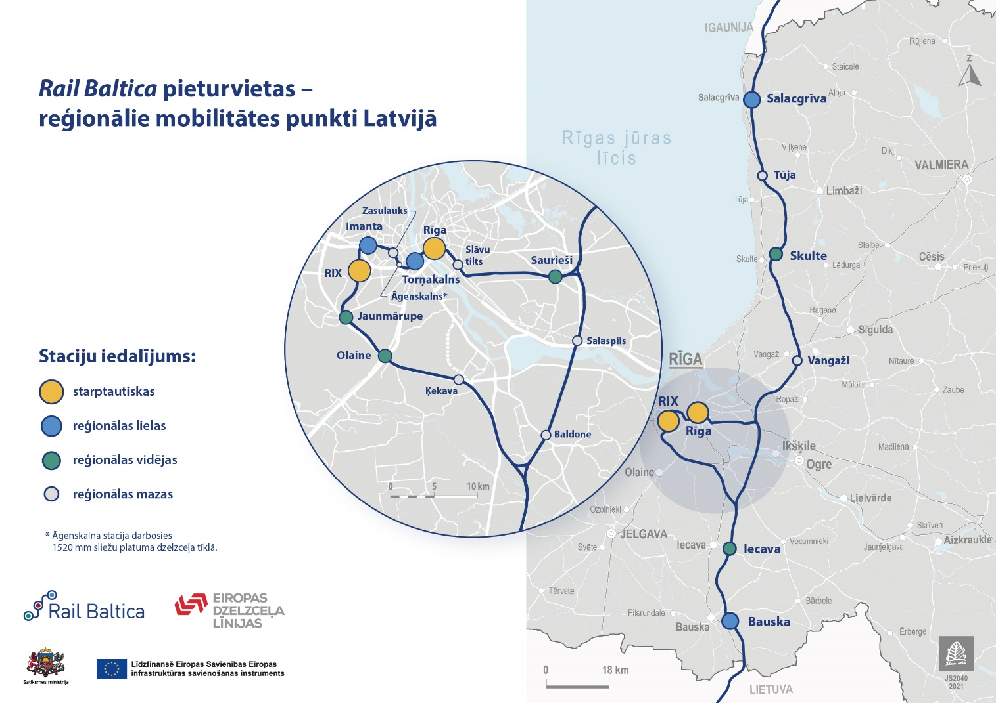

30. ATTĒLS. RAIL BALTICA LATVIJAS POSMA TRASE UN REĢIONĀLO STACIJU/ MOBILITĀTES PUNKTU IZVIETOJUMS
Avots: SIA “Eiropas dzelzceļa līnijas”

Atkarībā no pasažieru skaita līdztekus divām RB starptautiskajām stacijām (Rīgas Centrālā stacija un stacija lidostā ‘’Rīga’’) Latvijā plānoti trīs reģionālo staciju varianti – lielas, vidējas un mazas stacijas. Šīs stacijas plānots veidot kā mobilitātes punktus/transporta mezglus, paredzot tos kā vietējo un reģionālo autobusu maršrutu koncentrācijas punktus, un kuru kursēšana būs saskaņota ar vilcienu kustības grafiku. Bez tam, stacijām pieguļošajā teritorijā plānots izveidot arī atbilstošu infrastruktūru mikromobilitātes un privātā auto satiksmes pievilkšanai, nodrošinot elektrouzlādes iespējas, drošas velonovietnes un auto stāvvietas, tādējādi vēl vairāk paplašinot potenciālo RB reģionālo vilciena lietotāju loku. Atsevišķajās reģionālajās stacijas būs iespējas veikt pārsēšanos arī uz 1 520 mm dzelzceļa līniju pasažieru vilcieniem.

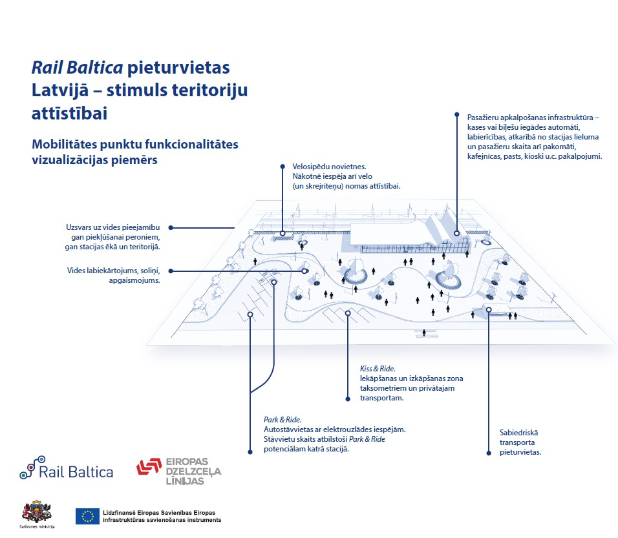
31. ATTĒLS. RAIL BALTICA REĢIONĀLO STACIJU/MOBILITĀTES PUNKTU FUNKCIONALITĀTES VIZUALIZĀCIJAS PIEMĒRS
Avots: SIA “Eiropas dzelzceļa līnijas”

Atsevišķi jāpiemin ar Rail Baltica izbūvi sagaidāmās transporta sistēmas izmaiņas Rīgā.
Jāizceļ RB projekta pienesumu Rīgas centrālā transporta mezgla dažādu transporta veidu infrastruktūras, kas ietver RB dzelzceļa, iekšzemes platsliežu dzelzceļa, pilsētas sabiedriskā transporta un starppilsētu autobusu infrastruktūras, savstarpējās sasaistes stiprināšanu. RB projekts nepastarpināti nodrošinās Rīgu ar papildu iekšpilsētas sabiedriskā transporta piedāvājumu, piedāvājot dzelzceļa pasažieru pārvadājumus starp Rīgas centru un Rīgas starptautisko lidostu, kā arī jaunu dzelzceļa pieturvietu Āgenskalnā pie Paula Stradiņa Klīniskajā universitātes slimnīcas. Projekta ietvaros var tikt izveidota virkne ar jauniem apkaimju savienojumiem, ko līdz šim ierobežoja esošā dzelzceļa infrastruktūra. Šeit minama gan dzelzceļa uzbēruma likvidācija gar autoostu un dzelzceļu, paaugstinot autoostas piekļuves iespējas gājējiem, velobraucējiem un skrejriteņu lietotājiem, gan virkne ar iespējamajiem jaunajiem savienojumiem starp Maskavas Forštati un Dārzciemu/Centru (Rēznas ielā, Lauvas-Pērnavas iela, Ģertrūdes-Daugavpils iela, Elizabetes-Timoteja iela), kā arī starp Raņķa dambi/Uzvaras bulvāri un Vienības gatvi Latvijas Universitātes Akadēmiskā centra apkaimē. Daugavas krastu savienotību mikromobilitātei sekmēs līdztekus RB šķērsojumam pār Daugavu izbūvējamais gājēju un velo ceļš.
Paralēli pozitīvām pārmaiņām RB infrastruktūras izbūve Rīgā rada arī draudus iekšpilsētas transporta sistēmai. Šie draudi izriet no vienlīmeņa dzelzceļa pārbrauktuvju slēgšanas Pārdaugavā (Zolitūdes ielā, Liepājas ielā), kā arī vienlīmeņa gājēju un velo šķērsojumu likvidācija vairākos punktos Rail Baltica trases garumā. Tomēr vairumā gadījumu plānots izveidot jaunus infrastruktūras objektus, kas ļaus droši šķērsot RB līniju pa gaisvada vai pazemes savienojumu.

1.6.2.4. Pilsētu sabiedriskā transporta infrastruktūra un ritošais sastāvs

Kopējais RS, kas nodrošina sabiedriskā transporta pakalpojumus Rīgas valstspilsētā, maršrutu tīkla garums 2022. gadā bija 1 144,7 km km, tostarp 51 autobusu maršruts ar kopējo garumu 875 km, 21 trolejbusu maršruti ar kopējo garumu 210 km, 5 tramvaju maršruti ar kopējo garumu 59 km.

Uzņēmuma transportlīdzekļu parks 2022. gadā sastāvēja no 473 autobusiem ar vidējo vecumu 12 gadi, 235 trolejbusiem ar vidējo vecumu 10,3 gadi (no tiem 88.9% spēj darboties hibrīdrežīmā), 113 tramvaja vagoniem un 46 zemās grīdas tramvajiem ar vidējo vecumu 17,8 gadi.

2020.-2022. gadā no jauna tika iegādāti 88 autobusi, 20 zemās grīdas tramvaji, 50 trolejbusi (tai skaitā 10 ar ūdeņradi darbināmi).

.
2021. gadā RS pabeidza 2015. gadā uzsākto projektu “H2NODES – Eiropas ūdeņraža uzpildes staciju tīkla attīstība, mobilizējot vietējo pieprasījumu un vērtību ķēdes”, kura ietvaros ir izbūvēta pirmā ūdeņraža ražošanas, glabāšanas un uzpildes stacija Baltijā, kā arī iegādāti un tiek ekspluatēti 10 ar ūdeņradi darbināmi trolejbusi.
Tāpat no 2017. līdz 2024. gadam tiek īstenots projekts “Zemās grīdas tramvaja ieviešanas Rīgā projekta 2. posms”, kura ietvaros tiek uzlabota 1. un 11. tramvaja maršruta infrastruktūra (sliežu ceļu rekonstrukcija, pieturu pārbūve, kontakttīklu pārbūve un kontakttīkla balstu nomaiņa, apakšstaciju rekonstrukcija), kā arī tiek veikta 5. tramvaju depo (Brīvības ielā 191, Rīgā) rekonstrukcija.
No 2020. līdz 2023. gadam tiek īstenots projekts “Rīgas tramvaja infrastruktūras pielāgošana zemās grīdas tramvaja parametriem”, kura ietvaros tiek veikta 5. tramvaja maršruta posma no Jūrmalas gatves un Slokas ielas krustojuma līdz galapunktam “Iļģuciems” un 7. tramvaja maršruta posma no Centrāltirgus ielas līdz galapunktam “Ķengarags” pielāgošana zemās grīdas tramvaja parametriem (sliežu ceļu rekonstrukcija, pieturvietu pārbūve un apakšstaciju rekonstrukcija).
No 2022.gada līdz 2023.gadam tiek īstenots projekts “Elektroautobusu iegāde Rīgas valstspilsētai”, kas paredz 35 jaunu elektrisko autobusu iegādi, kā arū tiek īstenoti citi projekti.

1.6.2.5. Intermodalitāte/ savstarpējā savienojamība

Viena no RMA problēmām ir ērtu savienojumu trūkums starp autobusu un vilcienu satiksmi, starp autobusu un tramvaju satiksmi un savienojumu trūkums ar centrālo mobilitātes punktu. Šī problēma pieminēta vairākos pētījumos, atzīstot vienotas nostājas trūkumu starp operatoriem, kā arī nepieciešamību pēc normatīvajiem dokumentiem, kas nodrošinātu atbalstu šādu savienojumu izveidei. Turklāt, infrastruktūra ir jāattīsta, ņemot vērā tehniskās vajadzības gan dzelzceļa, gan pilsētas autobusiem vai citam transportam, kā arī pilsētas un starppilsētu pieturu tuvumā, integrējot laika grafikus un attīstot ceļu infrastruktūru pie dzelzceļa stacijām, nodrošinot piekļuvi pilsētas sabiedriskajam transportam.
Satiksmes ministrijas (SM) pārraudzībā Atveseļošanas fonda (AF) ietvaros līdz 2026. gadam tiks īstenota Rīgas un Pierīgas sabiedriskā transporta sistēmas reforma, kuras mērķis ir mazināt transporta radīto negatīvo ietekmi uz galvaspilsētas vides kvalitāti un veidot iedzīvotāju vajadzībām atbilstošus integrētus sabiedriskā transporta pakalpojumus. AF finansējums 295 miljoni eiro apmērā tiks ieguldīts Rīgas un Pierīgas sabiedriskā transporta sistēmas modernizācijai un zaļināšanai. Par reformas portfelī iekļaujamiem pasākumiem un projektiem vienojusies darba grupa, kurā strādāja SM, Rīgas un Rīgas plānošanas reģiona pārstāvji un transporta nozares speciālisti.
Lai nodrošinātu AF plānā iekļautās Rīgas un Pierīgas sabiedriskā transporta sistēmas reformas īstenošanu, SM ir izveidojusi RMA sabiedriskā transporta plānošanas koordinācijas darba grupu. Tās sastāvā strādā pārstāvji no SM, Rīgas domes, uzņēmumiem: ATD, PV, LDz, LVC, RS, kā arī pārstāvji no Rīgas plānošanas reģiona un RMA ietilpstošajām pašvaldībām.
Lai iedzīvotāji biežāk izvēlētos saviem ikdienas braucieniem vilcienu, Rīgas un Pierīgas dzelzceļa stacijas plānots attīstīt kā mobilitātes punktus. Rīgas pilsētvidē paredzēts integrēt sešas dzelzceļa pieturas, veidojot pilsētas sabiedriskā transporta savienojumus ar dzelzceļu jeb mobilitātes punktus – Bolderāja, Šķirotava, Zemitāni, Sarkandaugava, Dauderi, Ziemeļblāzma. Savukārt Pierīgā – divus mobilitātes punktus Carnikavā un Saulkrastos. Tiks nodrošināta dzelzceļa sasaiste ar pilsētas sabiedrisko transportu, velo un gājēju infrastruktūru un citiem risinājumiem, kas veicina ilgtspējīgu mobilitāti. Mobilitātes punktos paredzēts iekārtot infrastruktūru, lai, atbraucot ar vilcienu, varētu pārsēsties citā sabiedriskajā transportā, kas pievestu tuvāk galamērķim. Pie dzelzceļa stacijām plānota segtu velonovietņu izbūve, lai līdz stacijai aizbrauktu ar velosipēdu un tālāk dotos ar vilcienu, tādējādi izvairoties no galvaspilsētas satiksmes sastrēgumiem.

Projekts “Ilgtspējīga mobilitāte pilsētās un ikdienas pārvietošanās Baltijas jūras reģiona pilsētās” (angliski Sustainable urban mobility and commuting in Baltic States, saīsinājumā “SUMBA”), tika īstenots septiņās Baltijas jūras reģiona valstīs, iesaistoties 12 partneriem un 37 asociētajiem partneriem. Latviju projektā pārstāvēja Baltijas Vides Forums un Rīgas domes Pilsētas attīstības departaments.
Viens no projekta mērķiem bija RMA mobilitātes punktu izpēte. Saskaņā ar definīciju “Mobilitātes punkti ir dažādu līmeņu transporta mezgli ar pamatuzdevumu ikvienam to lietotājam nodrošināt ērtus dažādu transporta veida savienojumus vienkopus, piedāvājot alternatīvus pārvietošanās veidus (t.sk. koplietošanas transportlīdzekļus) un mazinot nepieciešamību izmantot privāto autotransportu”.
Mobilitātes punktus var iedalīt sekojošās kategorijās:
- Starptautisks multimodālais satiksmes mezgls (turpmāk – MSM);
- Reģionālās satiksmes mobilitātes punkts;
- Pilsētas mobilitātes punkts;
- Mikromobilitātes punkts.

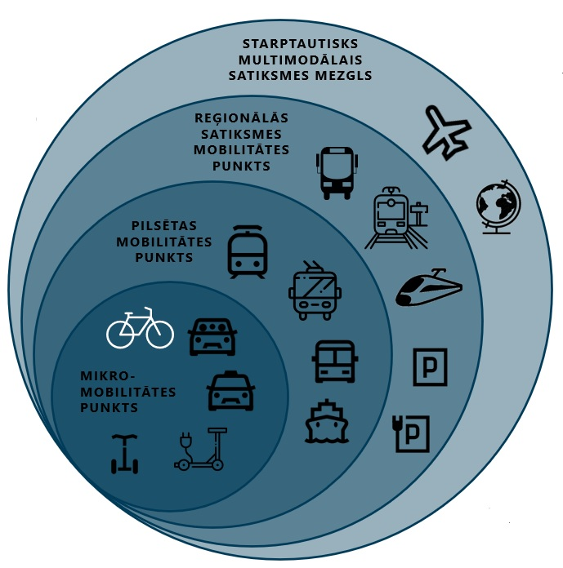

32. ATTĒLS. MOBILITĀTES PUNKTU KLASIFIKĀCIJA
Avots: Baltijas Vides forums

- Starptautiskie MSM
RMA ir trīs starptautiskie MSM – Starptautiskā lidosta “Rīga”, Centrālā dzelzceļa stacija “Rīga” un “Rīgas Pasažieru osta”.
Saskaņā ar pieejamo informāciju un Rīgas pilsētas attīstības dokumentiem, nākotnē ir plānoti vēl divi MSM – Skanstes apkaimē un esošajā Torņakalna stacijā.
- Reģionālās satiksmes mobilitātes punkti
Reģionālās satiksmes mobilitātes punkti ir galvenie transporta mezgli, lai nokļūtu no reģioniem uz Rīgu, neizmantojot privāto auto. Tie nodrošina reģionālo satiksmi, galvenokārt savienojot starppilsētu autobusu galapunktus un autoostas, kā arī reģiona vai pilsētas lielākās dzelzceļa stacijas. Arī Rail Baltica reģionālās satiksmes stacijas nodrošinās Reģionālo mobilitātes punktu funkcijas.
Reģionālās satiksmes mobilitātes punktu lietotāji ir gan starppilsētu autobusu un dzelzceļa satiksmes pasažieri, gan privāto automašīnu un velosipēdu lietotāji, gan tā tuvumā dzīvojošie iedzīvotāji.
- Pilsētas mobilitātes punkti
Pilsētas mobilitātes punkts ir transporta mezgls, kas savieno dažādus pilsētas sabiedriskā transporta veidus un/vai maģistrālos maršrutus. Tas ir daļa no pilsētas sabiedriskā transporta tīkla, kas cita starpā, pasažieri nogādā uz Reģionālās satiksmes mobilitātes punktu.
Pilsētas mobilitātes punktā, atšķirībā no reģionālās satiksmes mobilitātes punkta, ir pēc iespējas apvienoti vairāki sabiedriskā transporta veidi (autobuss, tramvajs, trolejbuss, vietējais ūdens transports, kā arī atsevišķos gadījumos dzelzceļš) vai viena transporta veida (piemēram, autobusa) maģistrālie maršruti.
- Mikromobilitātes punkti
Mikromobilitātes punkts ir mazākais mobilitātes punkta veids vietās, kur sabiedriskais transports ir nepieciešams, taču nav pieejams. Tā ir droša pasažieru uzņemšanas vieta un koplietošanas transporta līdzekļu pakalpojumu nodrošināšanas vieta.

1.7. Sabiedriskā transporta un tā pieejamības raksturojums un attīstības virzieni

1.7.1. Sabiedriskā transporta raksturojums

Valsts pārvaldi sabiedriskā transporta nozarē, saskaņā ar Sabiedriskā transporta pakalpojumu likumu, Autopārvadājumu likumu un citiem saistošajiem normatīvajiem aktiem, atbilstoši savai kompetencei īsteno SM, izstrādājot nozares attīstības politiku, Sabiedriskā transporta padome, kā arī ATD. Par sabiedriskā transporta pakalpojumu organizēšanu valstspilsētās ir atbildīgas valstspilsētu pašvaldības, bet pārējās pilsētās sabiedriskā transporta pakalpojumus nodrošina valsts.
Sabiedriskajam transportam ir nozīmīga loma ikdienas pārvietošanās vajadzību apmierināšanā gan pilsētās, gan ārpus tām. Valstspilsētās pamatā sabiedriskā transporta pakalpojumi tiek sniegti ar autobusiem, Daugavpilī un Liepājā arī ar tramvajiem, bet Rīgā arī ar tramvajiem un trolejbusiem, reģionālās nozīmes pārvadājumos ārpus valstspilsētām, pārvadājumi tiek veikti ar autobusiem un vilcieniem. Kopumā ar visiem transporta veidiem 2022. gadā pārvadāti 161,670 miljoni pasažieru, tai skaitā ar reģionālās nozīmes autobusiem 21,681 miljons, bet ar vilcieniem 15,697 miljoni pasažieru.
Zemāk minētajā attēlā ir atspoguļots pārvadāto pasažieru skaits un valsts, pašvaldību dotāciju apjoms sabiedriskā transporta pakalpojumiem RMA 2022. gadā.

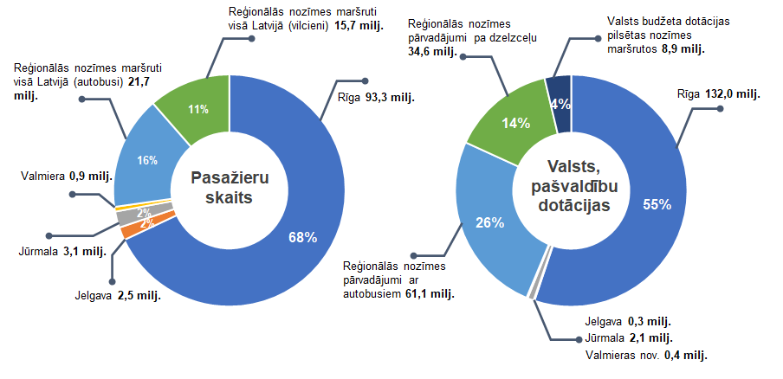

33. ATTĒLS. PASAŽIERU SKAITS RĪGAS METROPOLES AREĀLĀ UN PUBLISKĀS DOTĀCIJAS 2022. GADĀ
Piezīme: valsts budžeta dotācija reģionālajiem autotransporta un dzelzceļa transporta pārvadājumiem dota maršrutu tīklam visā valstī.
Avots: ATD dati

Reģionālās nozīmes autobusu maršrutos ATD 2022. gadā bija noslēgti 16 līgumi ar pārvadājumu uzņēmumiem, kas sniedza sabiedriskā transporta pakalpojumus 1 036 valsts dotētos maršrutos un divos komercmaršrutos. Reģionālos dzelzceļa maršrutos pakalpojumus sniedza PV un SIA “Gulbenes-Alūksnes bānītis”.
2023. gada aprīlī ATD pabeidza iepirkuma procedūru par sabiedriskā transporta pakalpojumu sniegšanu Latvijas reģionālās nozīmes maršrutu tīklā nākošajiem 10 gadiem. Latvijas teritorija ir sadalīta 16 maršrutu tīkla daļās. Ņemot vērā jau iepriekš noslēgtos līgumus, reģionālās nozīmes autobusu maršrutos pakalpojumus sniegs 10 uzņēmumi. Papildus viens uzņēmums SIA “GALSS BUSS” turpinās sniegt pakalpojumus maršrutā Rīga-Salaspils. Šie uzņēmumi sniegs pakalpojumus arī RMA.
Papildus SIA “Galss Buss” turpinās sniegt pakalpojumus maršrutā Rīga-Salaspils. Šie uzņēmumi sniegs pakalpojumus arī RMA.
1. tabula. Spēkā esošie līgumi par reģionālās nozīmes sabiedriskā transporta pakalpojumu sniegšanu
10 gadu līguma beigu datums | Pārvadātāji | Maršrutu tīkla daļa
01.08.2031. | AS "Liepājas autobusu parks", SIA "Latvijas sabiedriskais autobuss", AS "Nordeka" | Pierīga
01.08.2031. | AS "Nordeka" | Bauska
01.07.2032. | AS "Liepājas autobusu parks" | Ogre, Aizkraukle
Īstermiņa | AS “CATA” | Limbaži, Sigulda
01.07.2034. | PSIA "Ventspils reiss" | Ventspils
01.07.2034. | SIA "VTU Valmiera" | Valmiera, Valka, Smiltene
Īstermiņa | AS “CATA” | Cēsis
01.09.2034. | SIA "Norma-A" | Madona
01.11.2034. | SIA "Tukuma auto" | Talsi, Tukums
01.11.2034. | SIA "Talsu autobusu parks" | Jelgava, Dobele
Avots: ATD informācija

Maršrutu tīkla daļās, kurās līgumu darbība sāksies 2024. gadā, pakalpojumus sniegs līdzšinējie pārvadātāji uz īstermiņa līgumu pamata. Ventspils tīkla daļu arī šobrīd apkalpo Pašvaldības SIA “Ventspils Reiss”, Valmieras, Valkas un Smiltenes tīkla daļu arī šobrīd apkalpo SIA “VTU Valmiera”, Madonas tīkla daļā ir spēkā līgums ar SIA “Latvijas sabiedriskais autobuss” un SIA “Ceļavējš-ATP”, Talsu, Tukuma tīkla daļā aktuālie līgumi noslēgti ar AS “Talsu autotransports” un SIA “Tukuma auto”, bet Jelgavas, Dobeles tīkla daļā ar SIA “Latvijas sabiedriskais autobuss” un SIA “Dobeles Autobusu Parks”.
Tā kā tika lauzts līgums ar AS “Nordeka” par tīkla daļu Cēsis, Limbaži un Sigulda apkalpošanu, ar AS “CATA” tika pagarināts īstermiņa līgums līdz jauna konkursa izsludināšanai un jauna pakalpojumu sniedzēja noskaidrošanai. Īstermiņa līgumi saistīti ar ārkārtas situācijas iestāšanos un ir tajos pakalpojuma maksa ir augstāka nekā konkursa kārtībā panāktā.

1.7.2. Sabiedriskais autotransports (reģionālie pārvadājumi)

Sabiedriskā transporta nodrošinājums RMA teritorijā atbilst iedzīvotāju apdzīvotības blīvumam.
RMA teritoriju 2022. gadā apkalpoja 488 reģionālās nozīmes autobusu maršruti ar 4 049 reisiem, kas ir 47% no visiem reģionālajiem maršrutiem un 59% no visiem reisiem. Šajos maršrutos 2022. gadā pārvadāti 15,551 miljoni pasažieru. Turklāt vēl 122 maršruti, kuri apkalpo citas teritorijas, kādu daļu no šiem maršrutiem veic RMA, pārsvarā aizvedot RMA iedzīvotājus uz blakus esošajām teritorijām.
Reģionālās vietējās nozīmes maršruti pārsvarā kursē pa viena novada teritoriju un tādēļ tikai var tikt sadalīti RMA iekšējā, ārējā un tiešās funkcionālās ietekmes telpā. Šeit ir arī atsevišķi maršruti, kuri savieno RMA zonas ar teritorijām ārpus tās attiecīgajos novados. Reģionālās starppilsētu nozīmes maršruti pārsvarā šķērso vairākas RMA zonas un teritorijas citos novados, tādēļ šo maršrutu rādītāji pārklāj vairākas RMA ietekmes zonas un neveido visa RMA rādītāju kopsummu, bet ir par to lielāka. Visi RMA teritoriju apkalpojošie reģionālās nozīmes maršruti 2022. gadā ir pārvadājuši 72% no valstī ar reģionālās nozīmes maršrutu autobusiem pārvadātajiem pasažieriem. Reģionālās nozīmes autobusu transportā pārvadāto pasažieru skaits RMA teritorijā laika posmā no 2019. gada līdz 2022. gadam ir ievērojami svārstījies Covid-19 ietekmes dēļ.
Reģionālās nozīmes autobusu izmantošanas rādītāji ir zemi un līdzīgi visās RMA zonās, kas noved pie nepieciešamības pēc lielām valsts budžeta kompensācijām. Vienā reisā vidēji tiek pārvadāti 15 līdz 25 pasažieri, bet viena autobusa piepildījums vidēji svārstās no 8,16 līdz 11,6 pasažieriem, atkarībā no zonas. Vienīgi “Citās teritorijās”, kas ir aiz RMA tiešās funkcionalitātes ietekmes zonas, kurus pārsvarā izpilda reģionālās starppilsētu nozīmes maršruti, reisa piepildījums un autobusu noslodze ir lielāka, jo tur autobusi kursē retāk un attālumi starp pieturām ir lielāki.
Valsts budžeta kompensācijas pārvadātājiem, kas nosedz zaudējumus, kurus nesedz biļešu ieņēmumi, 2022. gadā visā RMA bija 41,8 milj. EUR, kas ir 63,1% no visiem izdevumiem. Apskatot atsevišķi maršrutus, kuri apkalpo RMA dažādās ietekmes zonas un, ņemot vērā to, ka viens maršruts var šķērsot divas, vai vairākas zonas un iziet ārpus RMA teritorijas, valsts budžeta kompensācijas RMA iekšējās telpas maršrutos bija 33,0 milj. EUR 2022. gadā, kas ir 59,6% no izdevumiem, attiecīgi RMA ārējā telpā 28,0 milj. EUR jeb 60,4% un 26,2 milj. EUR jeb nepilni 61,5% RMA tiešās funkcionālās ietekmes areālā

1.7.3. Sabiedriskais dzelzceļa transports

Nozīmīga loma RMA ir dzelzceļa transportam. Visi dzelzceļa elektrovilcieni kursē RMA teritorijā un pārvadā 89% pasažieru. Īpaši svarīga loma šiem pārvadājumiem ir RMA iekšējā telpā, kurā ir vislielākais iedzīvotāju blīvums un arī vissazarotākais dzelzceļa tīkls. Ārējā telpā un tiešās funkcionālās ietekmes areālā, kur dzelzceļa transporta pakalpojumi pieejami retāk, arī pasažieru pārvadājumi ar vilcieniem ir ievērojami mazāki. No kopējiem pasažieru pārvadājumiem ar sabiedrisko transportu 2022. gadā, dzelzceļa transports RMA iekšējā telpā veido 61% no visiem pasažieru pārvadājumiem, savukārt ārējā telpā tikai 3%, bet tiešās funkcionālās ietekmes areālā tikai 2%. Laika periodā no 2019. gada līdz 2022. gadam dzelzceļa īpatsvars RMA iekšējā telpā ir pieaudzis no 56% līdz 61%, pārējās RMA teritorijās palicis nemainīgs. Covid-19 pandēmijas ietekmē pasažieru pārvadājumi pa dzelzceļu 2020. un 2021. gadā samazinājās, bet 2022. gadā atkal sāk pieaugt gan valstī kopumā, gan RMA.
Iedzīvotāji dzelzceļa transportu izmanto arī, lai pārvietotos Rīgas pilsētas robežās uz darbu, mācībām un citās ikdienas gaitās. Šie pasažieri 2022. gadā veidoja 16% no visiem RMA pasažieriem, kuri izmantoja dzelzceļa transportu.

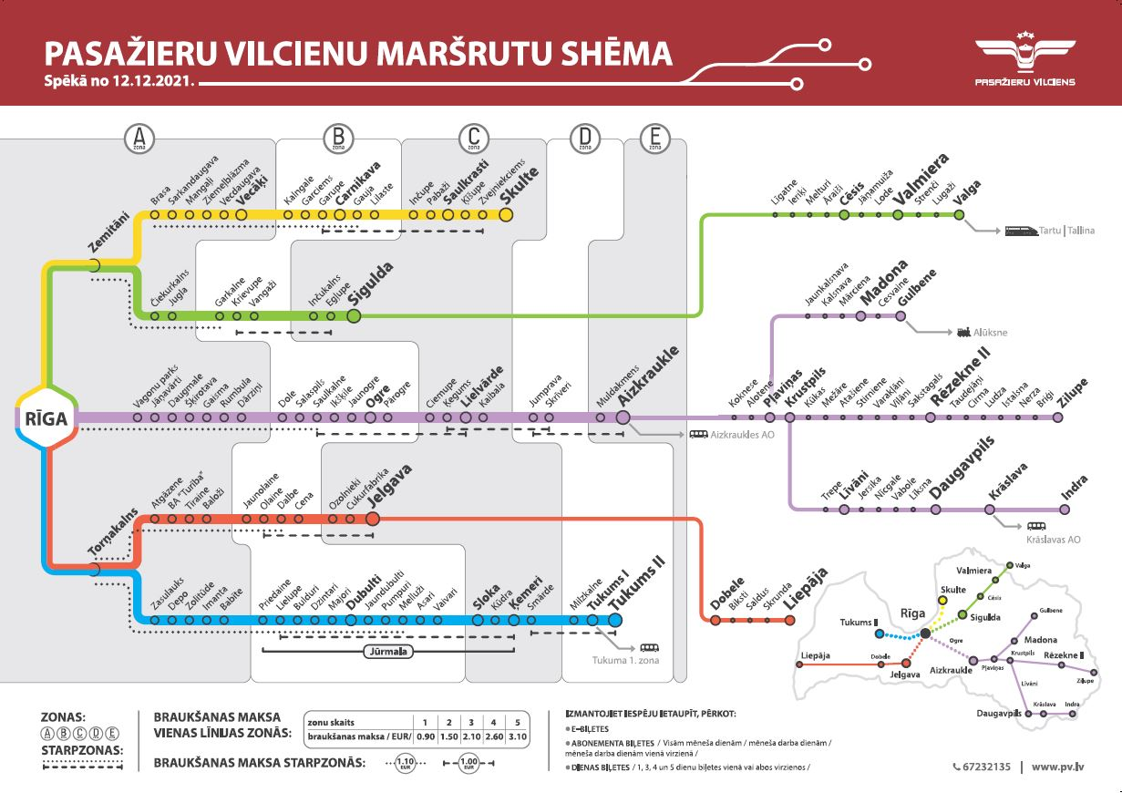
34. attēls. Pasažieru vilcienu maršrutu shēma 2023. g.
Avots: PV

.Saskaņā ar 2016. gadā SIA “Ernst & Young Baltic” izstrādāto PV biznesa modeli, prognozējot pasažieru plūsmu un tam atbilstošu vilcienu skaitu, trijos maršrutos vilcienu kustība paredzēta ar 15 minūšu intervālu un vienā maršrutā – ar 20 minūšu intervālu.
PV ir iesniegusi Sabiedriskā transporta padomei priekšlikumus tarifu izmaiņām, kuros piedāvā ieviest braucieniem Rīgas robežās vienotu tarifu 1,50 EUR, kā arī atcelt esošās 13 starpzonas, un noteikt jebkuras biļetes zemāko cenu 1,00 EUR. Jautājums skatīts vairākās Sabiedriskā transporta padomes sēdēs.
ATD veic iepirkumu par 9 jaunu pasažieru pārvadāšanai paredzētu akumulatoru bateriju elektrovilcienu vienību (BEMU) piegādi. BEMU izmantošana pārvadājumos veicinās videi draudzīga dzelzceļa transporta pakalpojumu pieejamību neelektrificētajos dzelzceļa līniju posmos.

Bezemisiju vilcienu iepirkuma tehniskās specifikācijas izstrāde

Satiksmes ministrija 2022. gada 1. septembrī noslēdza līgumu ar Nīderlandes uzņēmumu Ricardo Nederland B.V. par bezemisiju vilcienu (turpmāk – BEMU) iepirkuma tehniskās specifikācijas izstrādi.
Tā ietvaros izstrādātajā pētījumā par bezemisiju vilces tehnoloģijām tika sniegts izvērtējums par bezemisiju vilcienu vilces tehnoloģiju alternatīvām un ar tām saistītajiem indikatīvajiem ieguldījumiem ritošajā sastāvā un dzelzceļa infrastruktūrā. Pētījumā ir sniegti uz analīzi balstīti secinājumi un rekomendācijas ilgtermiņa plānam dīzeļdegvielas vilcienu izmantošanas izbeigšanai.
Pētījums tiks izmantots par pamatu nākotnē iepērkamā ritoša sastāva tehniskajām prasībām, kā arī dod norādes par nepieciešamiem uzlabojumiem dzelzceļa infrastruktūrā.

Bezemisiju vilcienu ieviešanas izvērtējums tika veikts:
- Rīgas piepilsētas teritorijai (kopējais sliežu ceļu garums 1 746 km, elektrificētais garums 250 km)
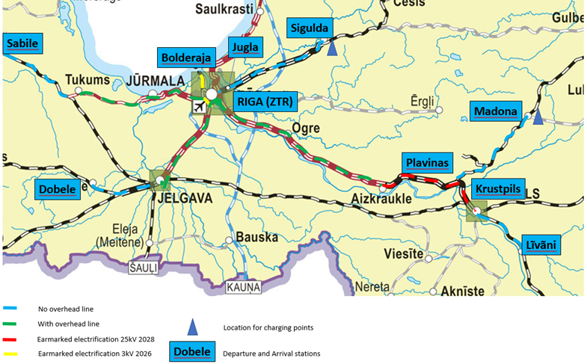
35. attēls. Rīgas piepilsētas dzelzceļa tīkls satiksmei ar BEMU ritošo sastāvu
Avots: Ricardo Nederland B.V.

Galvenie pētījuma secinājumi Pierīgai:
- Bateriju elektrovilcieni ir dzīvotspējīgs risinājums. Vislielākā BEMU akumulatoru jauda ir nepieciešama maršrutos Bolderāja – Sigulda un Rīgas Centrāla stacija – Madona. Lai nodrošinātu BEMU satiksmi šajos maršrutos, jāīsteno līdz 2026. gadam plānotā elektrifikācija posmā starp Zasulauku un Bolderāju, kā arī līdz 2028. gadam plānotā elektrifikācija posmā starp Aizkraukli un Krustpili;
- Elektrificēto dzelzceļa tīklu var izmantot gan BEMU akumulatoru uzlādei, gan vilces jaudai. Papildus tam BEMU akumulatoru uzlādi var veikt, izmantojot 3 fāžu 400 V maiņstrāvas kontaktligzdu;
- Bateriju elektrovilcienu uzlādes sistēma (uzlādes punkts) ir ekonomiski izdevīgāks risinājums salīdzinājumā ar 25 kV elektroapgādes apakšstaciju un kontakttīkla līniju. Nepieciešami uzlādes punkti Siguldā un Madonā.
- Visai Latvijas teritorijai.
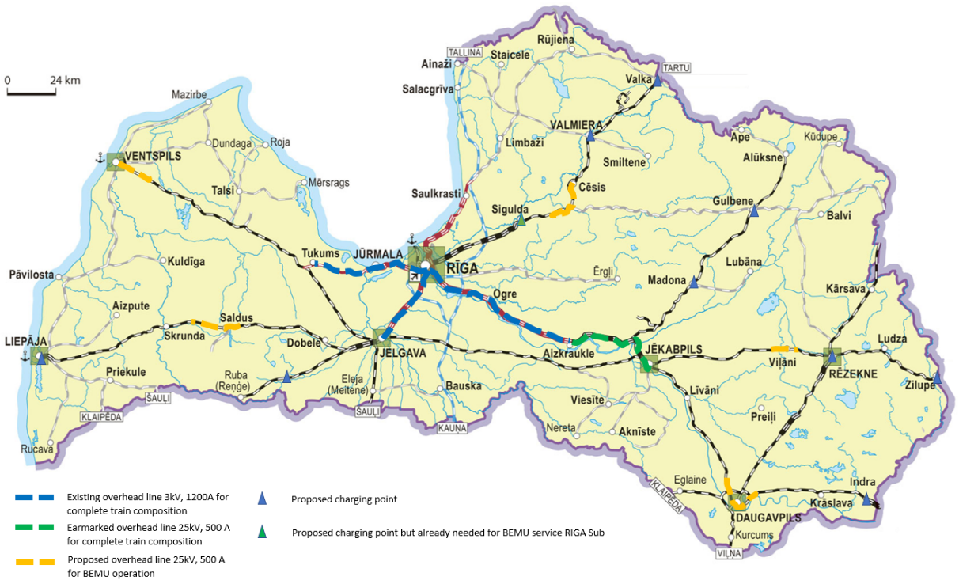
36. attēls. Visas Latvijas dzelzceļa tīkls satiksmei ar BEMU ritošo sastāvu
Avots: Ricardo Nederland B.V.

Pētījumā analizētas trīs bezemisiju vilcienu ieviešanas alternatīvas dīzeļdegvielas vilcienu nomaiņai:
- Elektrovilcieni – Nepieciešama visa dzelzceļa tīkla elektrifikācija;
- Bateriju elektrovilcieni – Daļēja dzelzceļa tīkla elektrifikācija apvienojumā ar uzlādes punktiem;
- Ūdeņraža vilcieni – Nav nepieciešama elektrifikācija; nepieciešama ūdeņraža ražošana, kā arī ūdeņraža cisternas stratēģiskās vietās.
Galvenie pētījuma secinājumi visai Latvijas teritorijai:
- Bezemisiju vilcienu ieviešana ir tehniski iespējama;
- Pilnas elektrifikācijas izmaksas ir ievērojami augstākas nekā BEMU vai ūdeņraža vilcienu risinājumu izmaksas (neņemot vērā dzelzceļa kravas pārvadājumus);
- Lai izdarītu galīgo izvēli, ir jāpieņem citi stratēģiski lēmumi;
- Kritiskais maršruts, kas nosaka BEMU vilcienu prasības ir Rīga-Liepāja.

Bezemisiju vilcienu iepirkums

ATD 2022. gada 13. aprīlī izsludināja iepirkumu par deviņu jaunu akumulatoru bateriju elektrovilcienu piegādi, kas būtiski uzlabos pārvietošanās iespējas Rīgā un Pierīgā. Ar ANM finansējuma palīdzību ir jānodrošina 7 BEMU vilcienu iegāde, kurus plānots izmantot pasažieru pārvadājumiem dzelzceļa līnijās Rīga–Bolderāja (perspektīvā līdz Daugavgrīvai) un Rīga–Sigulda. Savukārt papildus divu BEMU vilcienu iegāde tiks līdzfinansēta no ES fondu, tai skaitā Kohēzijas fonda 2021.–2027. gada plānošanas perioda, finansējuma. Minēto divu BEMU izmantošana ir paredzēta dzelzceļa līnijā Rīga – Dobele.

2022. gada 25. augustā noslēdzās atklāta konkursa pirmā kārta par BEMU piegādi. Konkursam pieteicās trīs kandidāti:
  - Construcciones y Auxiliar de Ferrocarriles S.A. (Spānija).
  - Personu apvienība “Škoda Transportation a.s.-Škoda Vagonka a.s.” (Čehija).
  - Stadler Polska Sp. z o.o. (Polija).
Visi trīs kandidāti tika atzīti par atbilstošiem konkursa nolikumā noteiktajām prasībām un tika virzīti otrajā konkursa kārtā. Otro kārtu ATD plāno izsludināt 2023. gadā.

1.7.4. Valstspilsētu sabiedriskais transports

1.7.4.1. Rīgas valstspilsēta

Rīgas valstspilsētā sabiedrisko transportu nodrošina RS. Pilsētas sabiedriskā transporta pakalpojumi tiek nodrošināti 6 tramvaju maršrutos, 21 trolejbusu maršrutā un 51 autobusu maršrutā.
No 2022. gada 31. decembra Rīgas valstspilsētas sabiedriskajā transportā darbojas 90 minūšu laika biļetes. Tās var izmantot, reģistrējot braucienu katrā izmantotajā transporta līdzeklī. Pēdējo biļetes reģistrāciju var veikt 89. minūtē no pirmās reģistrācijas brīža un braukt līdz galapunktam. 90 minūšu biļete pieejama Rīdzinieka kartē, personalizētajā, nepersonalizētajā un dzeltenajā e-talonā, kā arī koda biļetes lietotnē, kā arī SIA “Mobilly” un SIA “Reitan Convenience Latvia” (Narvesen veikalu tīkls).
lietotnē.
2. tabula. Rīgas pilsētas sabiedriskajā transportā pārvadāto pasažieru skaits
 | Pasažieru skaits, tūkstoši
Transporta veids | 2019 | 2020 | 2021 | 2022
Tramvaji | 31 133 | 18 068 | 14 678 | 18 194
Trolejbusi | 39 862 | 28 386 | 23 434 | 30 163
Autobusi | 63 319 | 39 037 | 34 009 | 43 412
Mikroautobusi | 12 875 | 4 115 | 2 165 | 1 502
Kopā | 147 190 | 89 606 | 74 287 | 93 271
Avots: RS

Rīgas pilsētas sabiedriskajā transportā pārvadāto pasažieru skaits 2022. gadā bija 93 270 987, kas ir par 26% vairāk nekā 2021. gadā, bet par 37% mazāk nekā 2019. gadā.

1.7.4.2. Jelgavas valstspilsēta

Jelgavas valstspilsētā sabiedrisko transportu nodrošina Jelgavas pilsētas pašvaldības SIA “Jelgavas autobusu parks”.
Pilsētas sabiedriskā transporta pakalpojumus nodrošina tikai autobusi, pārvadājumi tiek veikti 20 maršrutos.
Jelgavas valstspilsētas autobusu maršrutu shēma ir pieejama SIA “Jelgavas autobusu parks” mājaslapā https://www.jap.lv/?page_id=16.
No 2016. gada oktobra pilsētas sabiedriskajā transportā var norēķināties ar e-karti, kuru var iegādāties un papildināt Latvijas pasta nodaļās un Jelgavas autoostā. Abonementa biļetes e-kartei var pievienot attālināti – ar viedtālruņa Mobilly aplikāciju.
Jelgavas pilsētas autobusos pārvadāto pasažieru skaits 2022. gadā bija 2 486 000, kas ir par 35% vairāk nekā 2021. gadā, bet par 14% mazāk nekā 2019. gadā.

3. tabula. Jelgavas sabiedriskajā transportā pārvadāto pasažieru skaits
Gads | 2019 | 2020 | 2021 | 2022
Pasažieru skaits, tūkstoši | 2 896 | 1 876 | 1 844 | 2 486
Avots: SIA “Jelgavas autobusu parks”

1.7.4.3. Jūrmalas valstspilsēta

Jūrmalas valstspilsētā sabiedrisko transportu nodrošina SIA “Jūrmalas autobusu satiksme”.
Pilsētas sabiedriskā transporta pakalpojumus nodrošina tikai autobusi, pārvadājumi tiek veikti 7 maršrutos.
Jūrmalas valstspilsētas autobusu maršrutu shēma ir pieejama SIA “Jūrmalas autobusu satiksme” mājaslapā https://www.jurmalassatiksme.lv/lv/pasazieru-parvadajumi/.
Biļeti braucienam pilsētas autobusos var iegādāties tikai pie autobusa vadītāja par skaidru naudu. Mēnešbiļetes var iegādāties Kauguros – tirdzniecības vietā Narvesen pie stacijas Sloka.

Jūrmalas pilsētas sabiedriskajā transportā bez maksas var braukt Jūrmalas pilsētas iedzīvotāji, neatkarīgi no deklarētās dzīves vietas, uzrādot attiecīgu dokumentu, kas atbilst šādām pasažieru kategorijām:
- I un II grupas invalīdi, bērni ar invaliditāti, kā arī personas, kuras pavada I grupas invalīdu vai bērnu ar invaliditāti;
- bērni, kas saskaņā ar Vispārējās izglītības likumu nav uzsākuši pamatizglītības apguvi;
- Jūrmalas pašvaldības policijas darbinieki, ja viņi veic dienesta pienākumus un ir formas tērpā;
- Personām, kurām pieder nekustamais īpašums Jūrmalā un kuri ir saņēmuši Jūrmalas iedzīvotāja karti;
- Personas, kuras ir saņēmušas Jūrmalas iedzīvotāja karti uz noteiktu laiku līdz gadam;
- Jūrmalas pilsētas izglītības iestāžu audzēkņi (līdz 24 gadiem), kuri ir saņēmuši Jūrmalas iedzīvotāja karti;

Jūrmalas pilsētas sabiedriskajā transportā bez maksas var braukt Jūrmalas pilsētas iedzīvotāji, kuri deklarējuši dzīvesvietu Jūrmalas pilsētas administratīvajā teritorijā, veicot autorizāciju ar Jūrmalas iedzīvotāja karti un kas atbilst šādām pasažieru kategorijām:

- Persona, kura atbilst Latvijas Republikas noteiktajam pensionēšanās vecumam;
- persona darbspējīgā vecumā no 15 gadu vecuma līdz valsts vecuma pensijas piešķiršanas vecumam;
- pasažieri, kuri mācās vispārējās, profesionālās izglītības iestādēs, kā arī augstskolās un koledžās, kas neatrodas Jūrmalas pilsētas pašvaldības administratīvajā teritorijā.

Jūrmalas pilsētas autobusos pārvadāto pasažieru skaits 2022. gadā bija 3 014 000, kas ir par 23% vairāk nekā 2021. gadā, bet par 18% mazāk nekā 2019. gadā.

4. tabula. Jūrmalas sabiedriskajā transportā pārvadāto pasažieru skaits
Gads | 2019 | 2020 | 2021 | 2022
Pasažieru skaits, tūkstoši | 3 680 | 2 704 | 2 455 | 3 014
Avots: SIA “Jūrmalas autobusu satiksme”

1.7.4.4. Valmieras valstspilsēta

Valmieras valstspilsētā sabiedrisko transportu nodrošina SIA “VTU Valmiera”, kuras 100% īpašniece ir Valmieras novada pašvaldība.
Pilsētas sabiedriskā transporta pakalpojumus nodrošina tikai autobusi, pārvadājumi tiek veikti 11 maršrutos.
Valmieras valstspilsētas autobusu maršrutu shēma ir pieejama SIA “VTU Valmiera” mājaslapā https://vtu-valmiera.lv/wp-content/uploads/Pilsetas-shema.pdf.

Tiesības braukt bez maksas Valmieras valstspilsētas sabiedriskajā transportā ir šādām pasažieru kategorijām:
- Pirmskolas vecuma bērniem;
- Bērniem bāreņiem un bez vecāku gādības palikušiem bērniem, uzrādot apliecību;
- Valmieras novada administratīvajā teritorijā vispārizglītojošo, profesionālās ievirzes un profesionālās vidējās izglītības iestāžu izglītojamiem, uzrādot izglītības iestādes izsniegto skolēnu apliecību;
- Valmieras novada pašvaldībā vismaz pēdējos 12 mēnešus dzīves vietu deklarējušiem pensionāriem, kuri Valmieras novada pašvaldībā saņēmuši personalizētu braukšanas karti;
- I un II grupas invalīdiem, bērniem ar invaliditāti, kā arī personām, kuras pavada I grupas invalīdu vai bērnu invalīdu.

Valmieras valstspilsētā autobusos pārvadāto pasažieru skaits 2022. gadā bija 919 000, kas ir par 31% vairāk nekā 2021. gadā, bet par 33% mazāk nekā 2019. gadā.

5. tabula. Valmieras sabiedriskajā transportā pārvadāto pasažieru skaits
Gads | 2019 | 2020 | 2021 | 2022
Pasažieru skaits, tūkstoši | 1 381 | 894 | 701 | 919
Avots: SIA “VTU Valmiera”

1.7.5. Vienotā sabiedriskā transporta biļešu sistēma

1.7.5.1. VSIA “Autotransporta direkcija”

Pamatojoties uz Sabiedriskā transporta pakalpojumu likuma 19. pantu “Vienotā sabiedriskā transporta biļešu sistēma”, VSIA “Autotransporta direkcija” (turpmāk - ATD) pienākums ir izveidot, ieviest un uzturēt vienoto sabiedriskā transporta biļešu sistēmu (turpmāk – VSTBS) reģionālās nozīmes sabiedriskā transporta dotētajos maršrutos. Vienlaikus sabiedriskā transporta biļešu tirgotājiem (pārvadātājiem, autoostām, dzelzceļa kasēm un tirdzniecības pakalpojumu sniedzējiem) ir pienākums pārdot sabiedriskā transporta biļetes reģionālās nozīmes maršrutos, izmantojot VSTBS. Līdz ar to, Latvijā ir daļēji centralizēta biļešu cenu noteikšanas, rezervācijas un tirdzniecības sistēma, jo pilsētu sabiedriskā transporta pakalpojumu sniedzējiem nav pienākums obligāti izmantot VSTBS.
VSTBS izstrāde tika sākta 2019. gadā, un kopš 2022. gada sistēma ir pieejama produktīvajā vidē un notiek tās testēšana. VSTBS ir integrēta līdz šim izstrādātajā ATD informācijas sistēmā, kas ietver sabiedriskā transporta informācijas un finanšu statistikas sistēmu (turpmāk – STIFSS), valsts noteikto braukšanas maksas atvieglojumu (turpmāk – BMA) informācijas sistēmu un ATD Klientu elektronisko apkalpošanas vidi (turpmāk – KEAV).

VSTBS piedāvās četrus biļešu veidus:
1) Vienreizēja biļete (uz konkrētu reisu un dienas biļete uz jebkuru konkrētā maršruta reisu).
2) Abonementa biļete (kalendārajām dienām, darba dienām, vairākiem braucieniem u.c.).
3) Vienotā biļete (autobuss-autobuss, vilciens-vilciens, vilciens-autobuss).
4) Bagāžas biļete (bagāžas, velosipēda, ratiņkrēsla, suņa pavadoņa). VSTBS biļešu cenu veidošanai tiek izmantoti divi tarifi: pilnais tarifs biļetēm transportlīdzekļos, autoostās un dzelzceļa kasēs, un par 10% samazinātais tarifs citās biļešu tirdzniecības vietās, lai biļetes tirgotājs var noteikt savu pakalpojuma maksu (nepārsniedzot pilno tarifu). 2023. gadā ATD plāno nodrošināt biļešu tirdzniecību uz visiem reģionālās nozīmes reisiem. Šobrīd notiek biļešu tirdzniecības testēšana PV maršrutos Rīga-Skulte un Rīga-Tukums. Reģionālās nozīmes autobusu pārvadājumos šobrīd notiek pārvadātāju un autoostu kases sistēmu sagatavošana darbam VSTBS.
ATD izstrādāto BMA ir paredzēts integrēt ar Vides aizsardzības un reģionālās attīstības ministrija izstrādāto Atvieglojumu vienoto informācijas sistēmu (turpmāk – AVIS). Šī sistēma ietver pašvaldību noteiktos atvieglojumus visās pakalpojumus jomās, tai skaitā sabiedriskā transporta pārvadājumiem. Saskaņā ar MK 2021. gada 21. decembra noteikumiem Nr. 871 “Atvieglojumu vienotās informācijas sistēmas noteikumi” AVIS darbības uzsākšana ir paredzēta no 2024. gada 1. novembra.

1.7.5.2. Rīgas valstspilsēta

RS, sabiedriskā transporta pakalpojumu sniedzēja Rīgas valstspilsētas pašvaldībā, izmanto Francijas uzņēmuma Conduent Transportation biļešu tirdzniecības sistēmu. Conduent Transportation ir viens no pasaules vadošajiem uzņēmumiem elektronisko biļešu tehnoloģisko risinājumu jomā. Šī sistēma Rīgas valstspilsētas sabiedriskajā transportā tika ieviesta 2007. gadā, kad RS sadarbībā ar Conduent Transportation izveidoja kopuzņēmumu SIA “Rīgas Karte, kur 51% kapitāla daļu pieder RS un 49% pieder Conduent Transportation. SIA “Rīgas Karte” nodrošināja Rīgas valstspilsētas sabiedriskā transporta elektronisko biļešu tirdzniecības sistēmu vairāk nekā 10 gadus (e-talonu pasūtīšana un tirdzniecība, biļešu tiešsaistes tirdzniecība, biļešu inspektoru portatīvo terminālu uzturēšana, biļešu validatoru sabiedriskā transporta līdzekļos uzturēšana, biļešu tirdzniecības automātu uzturēšana, biļešu servera jeb noliktavas uzturēšana u.c.), bet sakarā ar publiskās un privātās partnerības līguma termiņa beigšanos 2020. gadā šobrīd šīs funkcijas ir pārņēmis mātes uzņēmums RS. SIA “Rīgas Karte” turpina apkalpot RS autostāvvietu biļešu automātus.
RS pieder meitas uzņēmums SIA “Rīgas acs”, kas nodrošina transporta pārvaldības un citu sabiedriskā transporta sistēmu uzturēšanu RS vajadzībām. 2023. gadā ir plānota SIA “Rīgas acs” pievienošana RS.
Ņemot vērā, ka RS esošā biļešu tirdzniecības sistēma ir salīdzinoši veca un ir tehniski un morāli novecojusi, RS 2023. gada rudenī plāno veikt tirgus izpēti par jaunas biļešu tirdzniecības sistēmas iegādi. Šī tirgus izpēte būs turpinājums 2021. gadā veiktajai sākotnējai tirgus izpētei. Plānotais iepirkuma izsludināšanas termiņš ir 2023. gada novembris, bet jaunās elektronisko biļešu sistēmas ieviešana varētu tikt pabeigta 2025. gadā. RS plāno iegādāties standartizētu programmatūru, jo pasaules tirgū ir pieejami vairāki RS tehniskajām prasībām piemēroti elektronisko biļešu tirdzniecības programmatūras ražotāji.

RS šobrīd izmanto divu sistēmu biļetes:
1) Kodu biļetes. Kodu biļetes RS ieviesa 2021. gadā. Koda biļete ļauj veikt norēķinus par braucieniem Rīgas valstspilsētas sabiedriskajā transportā ar viedtālruni tiešsaistes režīmā. Ar mobilās lietotnes palīdzību var veikt gan sabiedriskā transporta biļetes iegādi, gan mobilajā telefonā esošās biļetes validāciju, noskenējot koda biļeti transporta līdzeklī esošajā lietotnes validatorā. Tiešsaistes režīma mobilās lietotnes nodrošina RS, SIA “Mobilly” un SIA “Reitan Convenience Latvia” (Narvesen veikalu tīkls).
2) E-taloni. E-talonus RS sāka izmantot 2009. gadā. Rīgas valstspilsētas sabiedriskajā transportā var izmantot septiņus e-talonu veidus: personalizētais e-talons, nepersonalizētais e-talons, rīdzinieka karte, dzeltenais e-talons (pārsvarā izmanto pasažieri, kas sabiedrisko transportu lieto neregulāri), skolēna e-karte, pavadoņa karte (paredzēta personām ar invaliditāti un viņu pavadoņiem) un juridiskās personas klienta karte. Atšķirībā no kodu biļetes, kur biļešu informācija tiek glabāta uz RS servera, e-talonos visa biļešu informācija tiek glabāta e-talona mikroshēmā. E-talonu validācija notiek ar biļešu validatoriem, kas atrodas transporta līdzekļos. E-talonu izmantošana nodrošina bezmaksas braukšanu sabiedriskajā transportā (piemēram, skolēna e-karte vai pensionāriem rīdzinieka karte), vai arī maksas braukšanu, nopērkot un augšuplādējot e-talonā nopirkto biļešu skaitu.
3) Samaksa par biļeti skaidrā naudā un biļešu iegāde pie transporta līdzekļa vadītāja 22. autobusa maršrutā uz Rīgas lidostu, kas atrodas Mārupes novadā. Pārējos Rīgas valstspilsētas sabiedriskā transporta maršrutos biļešu iegāde skaidrā naudā transporta līdzekļos nav iespējama.
RS vidēja termiņa mērķis ir pilnībā pāriet no e-taloniem uz kodu biļetēm jeb norēķinu konta balstītu biļešu sistēmu, norēķiniem izmantojot sabiedriskā transporta pasažieriem piederošās debetkartes. RS plāno atteikties no rīdzinieka kartes un pāriet uz personalizētiem e-taloniem, savukārt skolēniem ir plānots veikt personas identifikāciju ar mobilā telefona palīdzību.

1.7.5.3. Jelgavas valstspilsēta

Jelgavas valstspilsētas sabiedriskā transporta pakalpojumu sniedzējs SIA “Jelgavas autobusu parks” izmanto divas neatkarīgas biļešu sistēmas: Uzņēmuma vadības informācijas sistēma (UVIS) un Biļešu sistēma (BUS). Uzņēmuma vadības sistēmu 2015. gadā izstrādāja vietējais uzņēmums SIA “Tehniskais iepirkumu dienests”. Biļešu pārdošanas sistēmu vēlāk izstrādāja SIA “Computer Hardware Design” (starptautisks uzņēmums ar galveno biroju Singapūrā). Abas sistēmas ir savstarpēji integrētas, un integrāciju nodrošina “Computer Hardware Design”. Iepriekš SIA “Jelgavas autobusu parks” izmantoja Lietuvas uzņēmuma izstrādāto sistēmu Pikas/Mobis. Taču šis uzņēmums nebija orientēts uz mazajiem klientiem un nevēlējās veikt nepieciešamās izmaiņas programmatūrā. Jāņem vērā, ka situācija katrā pilsētā atšķiras, piemēram, Jelgavas pilsētā ir tikai 20 maršruti, bet šajos maršrutos ir 154 virzieni. UVIS un BUS biļešu tirdzniecības sistēmas ir kļuvušas populāras Latvijas mazo pilsētu vidū. Šobrīd šīs sistēmas izmanto sabiedriskā transporta pakalpojumu sniedzēji arī Ventspilī, Tukumā, Jēkabpilī un Jūrmalā. Uzņēmums pirms dažiem gadiem pārtrauca sadarbību ar SIA “Rīgas karte”, kas līdz 2023. gada 1. martam nodrošināja biļešu sistēmu pakalpojumus SIA “Rīgas satiksme”.
Bez tam tiek izmantota pašvaldības pasūtīta (ES fondu finansēta) un Latvijas Biozinātņu un tehnoloģiju universitātes izstrādāta brauciena maksas atlaižu sistēma “Digitālās ekonomikas platformas informācijas sistēma” jeb DEPIS, ko izmanto Jelgavas novada pašvaldības piešķirtajām maksas atlaidēm visās darbības jomās. DEPIS no 2024. gada 1. novembra paredzēts aizstāt ar VARAM administrēto valsts mēroga sistēmu AVIS. Pēc SIA “Jelgavas autobusu parks” pārstāvju domām, AVIS sistēmas ieviešana būs savietojama ar BUS sistēmu, ja vien tiks nodrošināts API pieslēgums piemērojamo atlaižu un personu identifikācijas informācijas saņemšanai. Biļešu validācija tiek veikta ar kases aparātu (iedegas zaļš vai sarkans gaismas signāls). Jaunajiem kases aparātiem tiks nodrošināta GPS funkcionalitāte, līdz ar to BUS sistēma redzēs biļešu iegādes/validācijas vietu. Šobrīd katra biļešu validācija tiek reģistrēta BUS sistēmā.
Jelgava bija trešā pilsēta Latvijā, kas tika iekļauta Google Maps sistēmā. Uzņēmums nodrošina transportlīdzekļu pozicionēšanas datus reāllaikā un katrai autobusu pieturai ir piešķirts unikāls QR kods.
Šobrīd par braucienu var norēķināties izmantojot “Mobilly” mobilo aplikāciju un e-talonus (Jelgavas pilsētas skolēna apliecība, Jelgavas pilsētas iedzīvotāja karte). SIA “Jelgavas autobusu parks” jau ir izstrādājis savu mobilo aplikāciju un drīzumā uzsāks tās darbību kopā ar uzlabotu uzņēmuma mājas lapu. Uzņēmums aicinās izmantot arī maršrutu plānotāju, kas ir daļa no mobilās aplikācijas, lai gan vecākās paaudzes pasažieri labprātāk izmanto drukātos kustības sarakstus.

1.7.5.4. Jūrmalas valstspilsēta

Sabiedriskā transporta pakalpojumus Jūrmalas valstspilsētā nodrošina SIA "Jūrmalas autobusu satiksme", kas gadā pārvadā aptuveni 3 miljonus pasažieru, no kuriem aptuveni 80% brauc bez maksas un 20% iegādājas biļetes. Sabiedriskā transporta pakalpojumus faktiski sniedz SIA "B-bus", kas ir SIA "Jūrmalas autobusu satiksme" apakšuzņēmējs.
2023. gada jūlijā Jūrmalas pašvaldība plāno uzsākt sadarbību ar PV, noslēdzot vienošanos, ka katrs Jūrmalas iedzīvotājs var izmantot divus bezmaksas braucienus ar vilcienu dienā maršrutā Jūrmala-Rīga vai Jūrmalas pilsētas robežās. Pašvaldība cer salīdzinoši lielu satiksmes apjomu novirzīt uz vilcienu (daļēji tā būs papildu satiksme, bet daļēji arī satiksme, kas novirzīta no autotransporta, tostarp sabiedriskajiem autobusiem).
Jūrmalas iedzīvotāji varēs iegādāties dienā divas 0 EUR biļetes, veicot validāciju PV biļešu sistēmā ar Jūrmalas iedzīvotāja karti. Jūrmalas pašvaldība pārrunāja sadarbības iespējas ar ATD, taču trīspusējā sanāksmē puses nolēma, ka Jūrmalas pašvaldībai ir izdevīgāk izmantot AS "Pasažieru vilciens" sistēmu, nevis ATD vienoto sabiedriskā transporta biļešu sistēmu.
Jūrmalas iedzīvotāji ar Jūrmalnieka karti Jūrmalas pilsētas sabiedriskajā transportā var pārvietoties bez maksas. Jūrmalnieka kartes iegūšanai ir vairāki kritēriji: dzīvesvietas deklarēšana, nekustamais īpašums, mācības pašvaldības izglītības iestādēs.
Pasažieriem, kuriem nav Jūrmalnieka kartes, biļete jāuzrāda autobusa vadītājam. Tā kā Jūrmalā nav īpaši liela pasažieru plūsma, pašvaldība par e-kartes validācijas ātrumu nesūdzas. Vienlaikus Attīstības pārvalde atzīst, ka biļešu pārdošana autobusos aizņem laiku un nav droša autobusu vadītājiem. Pašvaldība plāno modernizēt biļešu validatorus, lai tie būtu savienoti ar bankas karšu termināli. Šobrīd biļetes var iegādāties tikai par skaidru naudu. Karšu termināļus plānots ieviest 2023. gadā. Būs atsevišķa ierīce – karšu terminālis, kas tiks savienots ar validatoru. Pakalpojumu sniegs SIA “Transport Technology Systems” (TTS). (validatori un biļešu pārdošana). Bankas kartēm būs nepieciešams kredītiestādes pakalpojums. TTS nodrošinās sinhronizāciju, jo validatoriem šī funkcija nepieciešama saskaņā ar tehniskajām specifikācijām. Validatoriem ir SIM kartes, kas nodrošina piekļuvi internetam. Taču tiešsaistes pakalpojums autobusos nav pieejams nepārtraukti, jo pilsētās ir apgabali bez mobilā pārklājuma. Validācijas dati tiek atjaunināti maršrutu galapunktos.
Jūrmalas pašvaldība analizēja VARAM izstrādāto AVIS sistēmu, taču konstatēja, ka tai nav saistības ar pašvaldības plānoto sadarbību ar AS "Pasažieru vilciens".
Jūrmalā pagaidām nav izstrādāta biļešu tirdzniecības mobilā aplikācija, jo tā nav prioritāte. Pašvaldība plāno rīkot validācijas karšu/biļešu iepirkumu ar prasību, ka katrai kartei jābūt GPS koordinātēm. Biļešu lasītājs tad attiecīgi nosūtīs serverim paziņojumu, ka karte/biļete ir apstiprināta. Izkāpšana no sabiedriskā transporta netiek fiksēta un pašvaldība tuvākajā laikā neplāno ieviest check in/check out sistēmu.

1.7.6. Komerciālais transports

MK 2019. gada 4. jūnija sēdē (protokols Nr. 27, 28.§) tika izskatīts Informatīvais ziņojums "Par reģionālās nozīmes sabiedriskā transporta pakalpojumu attīstību 2021.–2030. gadam", kas paredz, ka 2021. gadā reģionālos autobusu maršrutus, kas ir paralēli vilcienu līnijām Pierīgā un posmā Rīga–Daugavpils un kuros pēc būtības tiek apkalpotas tās pašas apdzīvotās vietas, paredzēts saglabāt, bet bez valsts dotācijām.
Komerciālos pārvadājumus ar autobusu regulē MK noteikumi Nr. 486 “Noteikumi par iekšzemes regulārajiem pasažieru komerciālajiem pārvadājumiem ar autobusu”, kuri pieņemti 2021. gada 6. jūlijā. ATD savā mājas lapā ir publicējusi maršrutus un reisus ar konkrētiem izpildes laikiem, kuri var tikt veikti uz komerciāliem principiem. 2023. gada februārī tika piedāvāti deviņi maršruti: Nr. 5034 Rīga-Olaine, Nr. 6317 Rīga-Salaspils, Nr. 7020 Rīga-Jaunķemeri, Nr. 7023 Rīga-Sloka, Nr. 7983 Rīga-Daugavpils, Nr. 7493 Rīga-Ilūkste, Nr. 6255 Rīga-Sigulda, Nr. 7017 Rīga-Jelgava un Nr. 7788 Rīga-Ogre.
Divos maršrutos Maršruta atļaujas bija izņēmuši pa vienam pārvadātājam, vienā – trīs pārvadātāji, viens no kuriem tā arī neuzsāka pārvadājumus. 2023. gada februārī maršrutā Nr. k6317 Rīga-Salaspils bija 68 reisi, ko bez valsts atbalsta izpildīja SIA “GALSS BUSS”, bet maršrutā Nr. k7983 Rīga-Daugavpils divos reisos, pa vienam katrā virzienā, pārvadājumus veica SIA “Daugavpils autobusu parks”. Tā paša gada 16. martā uzņēmums pārtrauca pārvadājumus maršrutā Nr. k7983 Rīga-Daugavpils ekonomiskā neizdevīguma dēļ. 2022. gadā SIA “Dautrans” izmēģināja veikt pārvadājumus maršrutā Nr. k7983 Rīga-Daugavpils, bet pārtrauca tā paša iemesla pēc.
2022. gadā maršrutā Nr. k7983 Rīga-Daugavpils tika veikti 2111 reisi, pārvadāti 60,3 tūkstoši pasažieru, no kuriem 16% bija pasažieri ar tiesībām braukt ar 100% braukšanas maksas atlaidēm.
2021. gadā aptuveni vienu mēnesi uz komerciāliem principiem, AS “Nordeka” veica pasažieru pārvadājumus maršrutā Nr. k5034 Rīga-Olaine, bet pēc nepilna mēneša atteicās no šiem pārvadājumiem lielo zaudējumu dēļ. Maršruts tika iekļauts dotējamo maršrutu sarakstā un 2022. gadā valsts kompensācija pārvadātājam bija 57% no izdevumiem.
Attiecībā uz personu ar invaliditāti pārvadāšanu ir sagatavoti grozījumi Sabiedriskā transporta pakalpojumu likumā kad sabiedriskā transporta pakalpojuma sniedzējiem komerciālajos maršrutos uzliek pienākumu ar atvieglotajiem nosacījumiem pārvadāt pasažierus, kuriem valsts ar normatīvajiem aktiem ir piešķīrusi braukšanas maksas atvieglojumus, pārvadātājs ir tiesīgs saņemt no valsts izdevumu, kas saistīti ar šo pasažieru pārvadāšanu, kompensāciju, kas nepārsniedz vidējo tarifu (braukšanas maksu) par reģionālās nozīmes autobusu maršrutos sniegtajiem sabiedriskā transporta pakalpojumiem vai mazāks, ja pakalpojuma sniedzējs būs noteicis zemāku tarifu (braukšanas maksu).

1.7.7. Skolēnu pārvadājumi

Skolēnu pārvadājumi tiek veikti, lai nodrošinātu izglītojamo nokļūšanu izglītības iestādēs droši un savlaicīgi, tur, kur to nenodrošina sabiedriskais transports. Sevišķi aktuāli tas ir ņemot vērā skolu reformu, kad vairākas mācību iestādes novados tiek slēgtas. Novadu pašvaldības pieņem savus saistošos noteikumus par izglītojamo pārvadājumiem, kuros paredz gan braucienu kompensēšanas kārtību regulārajā sabiedriskajā transportā (autobusā un vilcienā), gan, atsevišķos gadījumos, degvielas izmaksu kompensēšanu, ja skolēns tiek nogādāts uz mācību iestādi ar privāto autotransportu, ja pašvaldība nevar nodrošināt nokļūšanu izglītības iestādē, gan kārtību, kādā tiek organizēti skolēnu autobusu pārvadājumi.
Izdevumi tiek segti no pašvaldību līdzekļiem. Pašvaldība nodrošina skolēnu pārvadājumus vai nu ar savu transporta līdzekli un savu vadītāju kā pašpārvadājumu, vai slēdzot līgumu ar pārvadātāja uzņēmumu par pārvadājumu veikšanu, tas tiek klasificēts kā speciāls regulārs pārvadājums.
Šos pārvadājumus regulē attiecīgi MK noteikumi Nr. 607 “Pasažieru un kravas pašpārvadājumu veikšanas kārtība” un Nr. 36 “Kārtība, kādā veicami iekšzemes pasažieru neregulārie pārvadājumi un speciālie regulārie pārvadājumi”. Šos pārvadājumus regulē attiecīgi MK noteikumi Nr. 607 “Pasažieru un kravas pašpārvadājumu veikšanas kārtība” un Nr. 36 “Kārtība, kādā veicami iekšzemes pasažieru neregulārie pārvadājumi un speciālie regulārie pārvadājumi”. Informācija par skolēnu pārvadājumiem novados un plānošanas reģionos netiek regulāri vākta un atjaunota (arī ATD neapkopo šādu informāciju).
Skolēnu pārvadājumi, lielākoties tiek veikti viena pagasta, vai vairāku blakusesošu pagastu ietvaros. Parasti tie ir divi reisi dienā – viens no rīta uz skolu un pirmsskolas izglītības iestādi, un viens pēcpusdienā no skolas un pirmsskolas izglītības iestādes. Atsevišķās pašvaldībās tiek nodrošināti vairāki reisi uz un no mācību iestādes un arī papildus reisi vakarā no interešu nodarbībām. Skolēnu autobusi tiek norīkoti atsevišķās dienās uz valsts eksāmeniem un konsultācijām pirms tiem.
Skolēnu autobusi ir tiesīgi pārvadāt tikai izglītojamos. Ja tiek pārvadāti pirmsskolas izglītības iestāžu audzēkņi, tad tiek norīkots viens pavadonis. Braukšanas maksas skolēnu autobusos nav. SM sadarbībā ar plānošanas reģioniem plāno sagatavot priekšlikumus izmaiņām normatīvajos aktos, lai ar skolēnu autobusiem varētu pārvadāt arī citus pasažierus.
Turklāt trešā daļa no visiem RMA regulārajiem maršrutiem ir pielāgota skolēnu vajadzībām, to kursēšanas laiki saskaņoti ar skolas mācību laikiem, skolu brīvlaikos šo maršrutu reisi kursē retāk. Līdzīgi kā visi pārējie RMA regulārie maršruti, arī šie skolēnu vajadzībām pakārtotie maršruti ir nerentabli, un valsts nodrošina zaudējumu kompensāciju sabiedriskā transporta pakalpojumu sniedzējiem. Jāpiebilst, ka šobrīd pašvaldības ierobežotā apmērā izmanto normatīvajos aktos noteiktās iespējas līdzfinansēt sabiedriskā transporta pakalpojumus, lai nodrošinātu skolēnu pārvadāšanu ar sabiedrisko transportu.

1.7.9. Koplietošanas transports

1.7.9.1. Automobiļu koplietošana

Automobiļu koplietošana (angļu val. – car sharing) ir salīdzinoši jauns pakalpojums, kas kļuva populārs līdz ar plašāku viedtālruņu izplatību. Klients ar viedtālruņa lietotnes palīdzību atrod tuvumā novietotu automašīnu, rezervē un atbloķē to ar mobilo tālruni, veic braucienu un atstāj automašīnu jebkurā atļautā vietā operatora darbības zonā. Maksa tiek noteikta par laika vienību un/vai nobraukto attālumu un tajā ir iekļautas visas izmaksas (automašīnas noma, degviela, stāvvietas maksa, apdrošināšana u.c.).

Latvijā šobrīd ir iespēja izmantot dažādus koplietošanas pakalpojumus, kā piemēram, CARGURU. CityBee, papildus Bolt taksometru un skrejriteņu nomas pakalpojumiem, no 2022. gada septembra Rīgā un Jūrmalā ir pieejams arī Bolt Drive automašīnu koplietošanas pakalpojums.
tuvākajā laikā koplietošanas auto pakalpojumus Latvijā plāno uzsākt arī Igaunijas uzņēmums "Forus International", kas iegādājies automašīnu koplietošanas platformu "Autolevi".
1.7.9.2. Mikromobilitātes rīku koplietošana

Pēdējos gados visā pasaulē arvien populārāka kļūst mikromobilitātes rīku koplietošana, kas nodrošina ātru un ērtu pārvietošanos pilsētā. Pašlaik Rīgā šo pakalpojumu nodrošina virkne uzņēmumu, piedāvājot elektrisko skrejriteņu, elektrisko velosipēdu, elektrisko motorolleru un citu mikromobilitātes rīku īstermiņa nomu. Rīgā pieejams Bolt, RIDE, Tuul, Lifegarage.

.

1.7.2. Sabiedriskā transporta lietošanas veicināšana

1.7.2.1 Sabiedriskā transporta intensitāte un regularitāte

Sabiedriskā transporta maršrutu tīkls ārpus valstspilsētām atbilst iedzīvotāju izvietojumam teritorijā. Lielākais maršrutu tīkla blīvums ir RMA iekšējā telpā, kur ir pārvadāts arī lielākais pasažieru skaits. Populārākie maršruti savieno galvaspilsētu Rīgu ar Jūrmalu, Jelgavu, Ādažiem, Baldoni, Ķekavu, Baložiem, Salaspili (komercpārvadājumi) un Mārupes novadu. RMA ārējā telpā maršruti, kuri savieno Rīgu ar Bausku, Limbažiem, Siguldu, bet tiešās funkcionalitātes areālā, visbiežāk izmantotie ir maršruti, kuri savieno Rīgu ar Dobeli, Cēsīm, Valmieru, Ainažiem un maršruts, kurš savieno Valmieru ar Cēsīm.
Saskaņā ar Sabiedriskā transporta pakalpojumu likumu maršrutu tīklu veido, lai apmierinātu iedzīvotāju pieprasījumu pēc sabiedriskā transporta pakalpojumiem un nodrošinātu maršrutu tīklā iespēju apmeklēt izglītības iestādes, ārstniecības iestādes, darbavietas, valsts un pašvaldību institūcijas to normālajā (vispārpieņemtajā) darba laikā. Sabiedriskais transports, ar valsts finansiālu atbalstu, lielā daļā RMA tiek nodrošināts daudz garākā diennakts periodā. Reģionālās vietējās nozīmes maršruti kursē (atiet no galapunkta) no plkst. 04.45 līdz pusnaktij, reģionālās starppilsētu nozīmes maršruti no tālajiem galapunktiem uz Rīgu sāk reisus plkst. 02.00 un kursē līdz 23.00. Balstoties uz iedzīvotāju pārvietošanās paradumiem un līdzekļu ekonomijas nolūkos, 36% visu reisu noteikta sezonalitāte jeb kalendārais kursēšanas laiks. Kopumā ir 29 dažādi autobusu reisu kursēšanas sezonalitātes varianti, kas dod zināmu līdzekļu ekonomiju valsts budžetā, bet padara sabiedriskā transporta grafiku ļoti sarežģītu un neuztveramu pasažieriem.
Lielākā sezonālo maršrutu grupa ir skolu mācību laikam pielāgotie maršruti, otra lielākā sezonālā grupa ir maršruti, kuru reisi pielāgoti vasaras mazdārziņu, kapu kopšanas vai kūrorta sezonai, kad reisi tiek izpildīti brīvdienās un atsevišķās darba dienās ar intensitāti 2-3 reizes katrā virzienā. Šādi kursē 46 maršrutu reisi, attiecīgi ziemas sezonā šie reisi vai nu nekursē vispār, vai kursē atsevišķās nedēļas dienās.
Tradicionāli, atbilstoši maršrutu tīkla sadalījumam apkalpošanas daļās (lotēs), lielākā daļa reisu maršrutos kursē pēc svārsta principa. Tā kā pasažieru plūsmai ir ciklisks raksturs diennakts laikā, kam pielāgojas sabiedriskais transports, tad no rīta daļa reisu bez pasažieriem, vai ar pāris pasažieriem, dodas uz galapunktu, kurš atrodas tālāk no valstspilsētas vai cita attīstības centra, uz kurieni iedzīvotāji brauc strādāt vai mācīties, un piepildīts dodas atpakaļ. RMA iekšējā telpā un ārējā telpā līdz ~75 km no Rīgas, kā arī ap nacionālās nozīmes attīstības centriem un reģionālās nozīmes centriem, kuros izvietotas darba vietas un mācību iestādes, maršrutu reisi dienas laikā izkārtoti tā, ka no rīta, laikā no 06:30 līdz 08:30 ir vairāki reisi ar 15-30 minūšu intervālu, dienas vidū intervāls sasniedz 60-90 minūtes, bet pēcpusdienā, kad iedzīvotāji atgriežas no darba (no ~ 16.30) reisu kursēšanas intensitāte uz divarpus stundām palielinās.
Reģionālās nozīmes vilcienu maršruti kursēšanas biežumā ievēro tādus pašus principus: no rīta virzienā uz Rīgu biežāk, no Jelgavas, Tukuma-Dubultiem ik pēc pusstundas, no Ogres, ņemot vērā dīzeļvilcienus no Zilupes-Rēzeknes, Daugavpils pat biežāk kā reizi pusstundā. Dienas vidū kursēšanas intervāls palielinās līdz stundai vai ilgāk, pēc 16:30 līdz 18:30 intensitāte palielinās. No Skultes-Saulkrastiem vilcieni kursē ar divu stundu intervālu, aktīvajās stundās samazinot šo laiku līdz 1,5-1 stundai. Dīzeļvilciens no Siguldas , ņemot vērā četrus vilcienus no Valmieras un divus no Lugažiem (Valgas) katru dienu, kursē ar vienas līdz triju stundu intervālu. Ar vilcienu no Dobeles katru dienu uz mācībām un darbu Jelgavā un Rīgā vienu reizi no rīta tiek nogādāti pasažieri, vakarā ir iespēja atgriezties Dobelē. Četras reizes dienā abos virzienos tiek nodrošināta satiksme ar Daugavpili, trīs reizes ar Rēzekni, divas reizes ar Ludzu-Zilupi, vienu reizi katru dienu abos virzienos ar Madonu un Krāslavu. Nedēļas nogalēs vilciens kursē līdz Liepājai, Gulbenei, Indrai un atpakaļ.
Sabiedriskā transporta kursēšanas biežumu ietekmē iedzīvotāju blīvums teritorijā, iedzīvotāju paradumi, vajadzības un maršrutu rentabilitāte. Sabiedriskā transporta organizēšanas kārtību nosaka Sabiedriskā transporta pakalpojumu likums un MK noteikumi Nr. 634 “Sabiedriskā transporta pakalpojumu organizēšanas kārtība maršrutu tīklā”.
6. tabula. Minimālais valsts garantētais sabiedriskā transporta pakalpojumu apjoms reģionālās nozīmes maršrutu tīkla valsts pasūtītajā daļā autobusu satiksmē
Pašvaldības tips | Iedzīvotāju skaits | Nodrošināmais savienojuma veids | Reisu kursēšanas biežums dienā | Maršruta rentabilitāte
Novada pilsēta | >5 000 | Centru ar citām pilsētas daļām | >= 8 | Pārvadātāja ieņēmumi (ieskaitot ieņēmumus par pasažieriem ar atlaidēm) >=25% no faktiskajām vai plānotajām izmaksām
Novada pilsēta | >5 000 | Ar novada pilsētām un ciemiem ar iedzīvotāju skaitu <3 000 | >=4 | Pārvadātāja ieņēmumi (ieskaitot ieņēmumus par pasažieriem ar atlaidēm) >=25% no faktiskajām vai plānotajām izmaksām
Novads | visi | Ar tuvējiem novadiem | >=4 | Pārvadātāja ieņēmumi (ieskaitot ieņēmumus par pasažieriem ar atlaidēm) >=25% no faktiskajām vai plānotajām izmaksām
Novads | visi | Novada centra savienojums ar pagastiem un tuvāko sava novada pilsētu | >=4 | Pārvadātāja ieņēmumi (ieskaitot ieņēmumus par pasažieriem ar atlaidēm) >=25% no faktiskajām vai plānotajām izmaksām
Avots: Pētījuma Autori, izmantojot MK noteikumus Nr. 634

Sabiedriskā transporta pakalpojumus valstspilsētās (izņemot Ogri) organizē un finansē šo pilsētu pašvaldības.

1.7.2.2. Sabiedriskā transporta maršrutu pārklājums

Reģionālas nozīmes maršrutu tīkls tiek plānots, balstoties uz pasažieru pieprasījumu, un tiek grozīts atbilstoši izmaiņām pieprasījumā, kā arī iedzīvotāju, pašvaldību vai plānošanas reģionu priekšlikumiem. Reģionālās nozīmes maršrutu tīkla pārklājums Rīgas metropoles teritorijā atbilst iedzīvotāju izvietojumam un vajadzībām.
Pēdējos desmit gados ir mainījusies Latvijas novadu apdzīvotība, ir vērojams izteiktāks urbanizācijas process, koncentrējot lielāko daļu sociālo pakalpojumu un saimnieciskās darbības pilsētās un ap tām. Ir mainījies valsts administratīvi teritoriālais iedalījums – no rajoniem uz novadiem un plānošanas reģioniem, ir izveidoti reģionālie attīstības centri. 2021. gadā notikusi administratīvi teritoriālā reforma, kuras rezultātā mainījies atsevišķu novadu statuss un apdzīvoto vietu piederība jaunajiem apvienotajiem novadiem. Tas radījis jaunus izaicinājumus sabiedriskā transporta nodrošinājumā. Sabiedriskā transporta maršrutu tīkls regulāri tiek pārskatīts un pilnveidots, lai tas būtu ekonomiski efektīvāks valstij, ērtāks pasažieriem, kā arī pievilcīgāks pakalpojumu sniedzējiem.
Ņemot vērā iedzīvotāju skaita samazināšanos atsevišķās apdzīvotās vietās un koncentrāciju pilsētās un ap tām, arī RMA teritorijā, notikušas izmaiņas sabiedriskā transporta pārklājumā. Pēdējos četros gados (2019.-2022.) ir samazinājies reģionālās nozīmes autobusu maršrutu skaits (par 3%) un reisu skaits (par 15%), kas izsaucis arī kopējā nobraukuma samazinājumu maršrutu tīklā RMA teritorijā no 53,14 miljoni km 2019. gadā uz 47,70 miljoni km 2022. gadā jeb par 10,2%.
Sabiedriskā transporta pārklājumu RMA teritorijā veido reģionālās nozīmes autobusu un vilcienu maršruti, un valstspilsētu maršruti, kuri apkalpo piepilsētu teritorijas. Vislielākais reisu skaits saglabājas RMA iekšējā telpā 25 km attālumā ap Rīgu, kur reisu skaits sasniedz 101-200 un vairāk reisus darba dienā (2-46. attēls). Arī Jūrmalas, Jelgavas, Ogres un Valmieras valstspilsētu savienojumu skaits darba dienās ir ievērojams – no 71 līdz 100 reisiem. Tie ir savienojumi ar galvaspilsētu, citām pilsētām savā un blakus novados, kā arī ar apkārtējiem novadiem un pagastiem.
Sabiedriskā transporta maršrutu pārklājumu lielā mērā nosaka ne vien pilsētu tuvums, bet arī valsts galveno autoceļu izvietojums, pa kuriem reģionālās nozīmes autobusi nogādā pasažierus galvaspilsētā un no novadu centriem uz reģionu attīstības centriem. RMA teritorijā ar sabiedrisko transportu visnoslogotākie ir autoceļi A2 Rīga-Sigulda-Igaunijas robeža, A3 Inčukalns-Valmiera-Igaunijas robeža un A7 Rīga-Bauska-Lietuvas robeža, attiecīgi teritorijas ap tiem ir ar vislielāko sabiedriskā transporta pārklājumu. Lai novērstu autobusu sablīvējumu Rīgas apkārtnē, ir vērts izvērtēt iespēju veidot satiksmes mezglus tās tuvumā.
Atbilstoši apdzīvotības blīvumam un iedzīvotāju pieprasījumam, metropoles ārējā telpā, sabiedriskā transporta pārklājums ir mazāks. Tas svārstās no 11 līdz 30 reisiem darba dienās novadu attīstības centros, bet tajos, kuri atrodas uz valsts galvenajiem autoceļiem reisu skaits sasniedz 50 līdz 100 reisus dienā. Vietējās nozīmes attīstības centros un to apkārtnē reisu skaits ir ievērojami mazāks – no 1 līdz 10 reisiem.
RMA tiešās funkcionālās ietekmes areālā sabiedriskā transporta savienojumi ar reģionālās nozīmes attīstības centriem ir augsta – līdz 100 reisiem dienā. Novadu attīstības centriem tiek nodrošināti savienojumi ar 20 līdz 30 reisiem darba dienās. Pagastos ar zemāku iedzīvotāju blīvumu, pārsvarā ir līdz 10 reisiem dienā. Tuvāk RMA robežai, atsevišķās vietās tie ir trīs reisi dienā, kas nodrošina izglītojamo nokļūšanu mācību iestādēs un no tām.
Ievērojama loma sabiedriskā transporta pārklājumā ir dzelzceļa satiksmei, kas nodrošina savienojumus starp pilsētām un apkalpo lielu pasažieru skaitu savā tīklā. Maršrutos Rīga-Tukums, Rīga-Jelgava, Rīga-Olaine, Rīga-Ogre-Aizkraukle, Rīga-Sigulda tika samazināts autobusu reisu skaits, nodrošinot satiksmi ar vilcieniem. Tas ļāva saglabāt iedzīvotājiem iespēju nokļūt paredzētajā galamērķī, bet vienlaikus, samazināja autoceļu noslodzi un sastrēgumus galvaspilsētas ielās, kā arī samazināja kaitīgo izmešu daudzumu. Kā uzsvērts Transporta attīstības pamatnostādnēs 2021.-2027. gadam un citos plānošanas dokumentos, dzelzceļa transports ir pasažieru pārvadājumu mugurkauls. Turpmāk attīstot sabiedrisko transportu, lielāks uzsvars jāliek uz pasažieru pārvadājumiem pa dzelzceļu un iespēju pievest pasažierus vilcieniem, īpaši vietās, kur nepieciešams pasažierus nogādāt uz galvaspilsētu no tālākiem reģioniem.

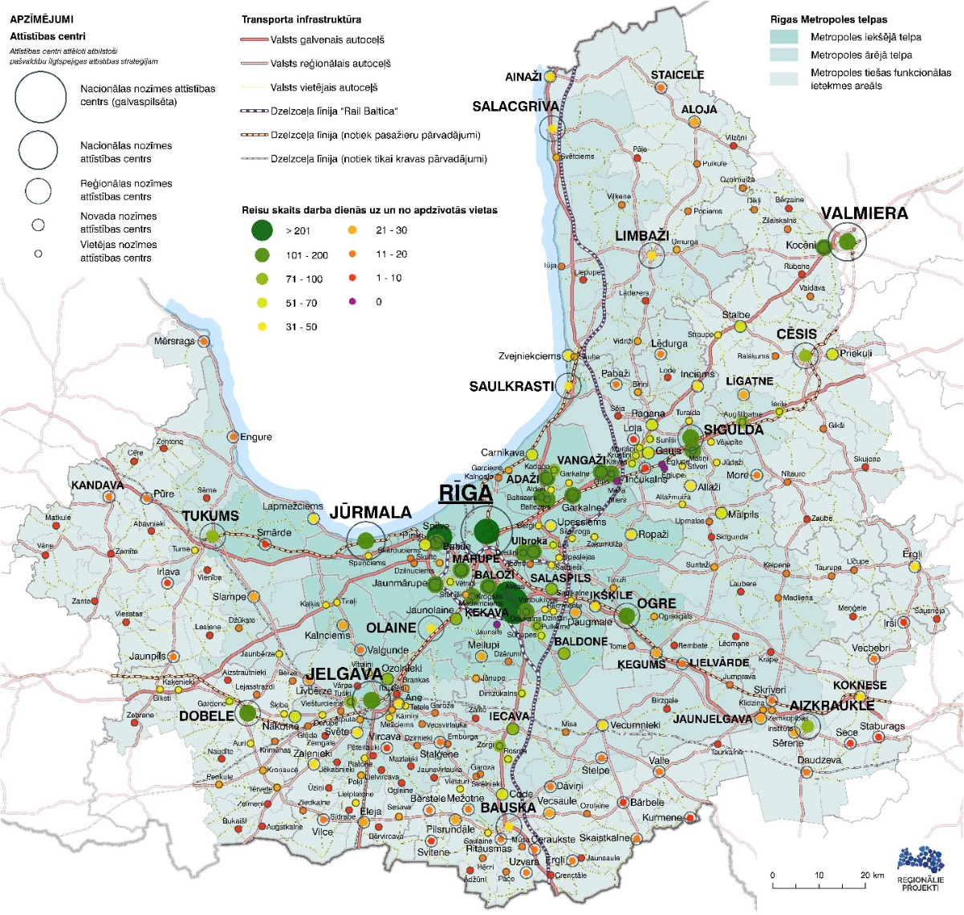

37. attēls. Reisu skaits Rīgas metropoles areāla apdzīvotajās vietās
Avots: ATD dati

1.7.2.3. Sabiedriskā transporta maršrutu savienojamība
Skolēnu maršruti tiek organizēti vietās, kur skolēni nevar nokļūt uz skolu ar sabiedrisko transportu. Tomēr ir atsevišķas vietas, kur skolēni no sabiedriskā transporta pārsēžas skolēnu autobusos, lai nokļūtu skolās. Tādas ir Cēsu novadā, Ogres novadā un Talsu novadā. Tā kā detalizēta informācija par skolēnu pārvadājumiem nav pieejama, precīzākas informācijas nav.
Dzelzceļš ir sabiedriskā transporta mugurkauls un tam ir arī zināmas priekšrocības salīdzinājumā ar autobusu satiksmi – ātrums, nav sastrēgumu, ērtāk sēdēt un pārvadāt bagāžu, lētākas biļetes, iedzīvotāji, kur tas ir iespējams, izvēlas vilcienu satiksmi. Lai nodrošinātu iespēju nokļūt līdz vilcienam, ATD kopā ar plānošanas reģioniem, ir izveidojusi autobusu reisus, kuri no tuvākām un tālākām vietām, pieved pasažierus pie dzelzceļa stacijām. RMA iekšējā telpā šādi reisi ir noorganizēti pie Saulkrastu, Carnikavas, Ogres, Jelgavas, Dubultu un Tukuma stacijām, RMA ārējā telpā pie Līgatnes, Skrīveru stacijām, Aizkraukles dzelzceļa staciju ar autoostu savieno autobuss, kura reisi ir pieskaņoti katram vilciena reisam. Tiešās funkcionālās ietekmes areālā autobusu reisi pieved un aizved no Cēsu un pieved pie Jāņmuižas stacijas, bet ciešā RMA tuvumā pieved un aizved no Pļaviņu stacijas. Valmierā autoostu ar dzelzceļa staciju savieno seši pilsētas autobusu maršruti. Pretī katram vilcienam ir autobuss, kurš pieved un aizved pasažierus gan uz dažādiem pilsētas rajoniem, gan uz autoostu, lai varētu doties tālāk. Diemžēl, atsevišķi reģionālās vietējās nozīmes autobusu maršruti nav saskaņoti ar vilcienu pienākšanas laikiem.
Jelgavā 11 pilsētas autobusu maršruti un 6 reģionālās vietējās nozīmes autobusu maršruti kursē gar dzelzceļa staciju “Jelgava”, pieci pilsētas autobusi un trīs reģionālās nozīmes autobusi kursē gar staciju “Cukurfabrika”, viens pilsētas autobuss kursē gar staciju “Ozolnieki”.
Rīgas pilsētā no 23 dzelzceļa stacijām un pieturas punktiem, tikai pie deviņiem var piekļūt ar sabiedrisko transportu, kur attālums no sabiedriskā transporta pieturas līdz dzelzceļa stacijai vai pieturas punkta ir līdz 350 metriem.

1.7.2.4. Apdzīvotu vietu sasniedzamība

Kopumā pilsētas un ciemi RMA ir labi nodrošināti ar sabiedrisko transportu, lai nokļūtu uz mācību iestādēm, darbu un arī atgrieztos no tā, apmeklētu medicīnas iestādes, nokļūtu tuvākajā administratīvajā centrā.
Problēmas veidojas ciemos, kas sākotnēji bijuši dārziņu un vasarnīcu rajoni, bet ir pārveidoti par pastāvīgas dzīvošanas vietām, arī jaunajos ciemos, kuri veidojas no vecajām apdzīvotajām vietām attālās pļavās un mežos, kur sabiedrisko transportu grūti nodrošināt. Ir attālas vietas, kur sabiedriskā transporta pietura no dzīvesvietas atrodas vairāk nekā 3 km attālumā, kas neveicina sabiedriskā transporta izmantošanu.
Trešā problēma radusies līdz ar administratīvi teritoriālo reformu, kad pēc vairāku novadu apvienošanas jaunajam novada centram nav transporta savienojumu ar daļu novada pagastu un ciemu, kā tas ir Mārupes novadā un Ropažu novadā ar administratīvo centru Ulbrokā.
Novērtējot sabiedriskā transporta pieejamību RMA, secināms, ka 10% ciemu iedzīvotāji nevar nokļūt darba vietās un atgriezties no tām ar sabiedrisko transportu, ja vien viņu darba vietas nav savā ciemā, 9% apdzīvoto vietu nav savienojumu ar blakus novadiem, bet 7% nav sabiedriskā transporta savienojuma ar tuvāko attīstības centru. Jāatzīmē, ka tikai 6% gadījumu šajās apdzīvotajās vietās bija vairāk nekā 100 reģistrētu iedzīvotāju.

7. tabula. Sabiedriskā transporta pieejamības novērtējums
RMA zonas | Apdzīvoto vietu skaits (pilsētas un ciemi) | Nav transporta, lai ikdienā nokļūtu uz darbu un atpakaļ | Nav savienojuma ar blakus novadu, pagastu | Nav iespēja katru dienu nokļūt tuvākajā attīstības centrā | Sabiedriskā transporta pietura tālāk par 3 km | Iedzīvotāju skaits >100, vietās, no kurām nevar nokļūt uz darbu/ kaimiņu novadu/tuvāko attīstības centru
Iekšējā telpa | 225 | 26 (12%) | 22 (10%) | 26 (12%) | 19 (8%) | 12 (6%)
Ārējā telpa | 157 | 9 (6%) | 18 (12%) | 6 (4%) | 6 (4%) | 10 (6%)
Tiešās funkcionālās ietekmes areāls | 185 | 21 (11%) | 11 (6%) | 7 (4%) | 7 (4%) | 6 (3%)
Avots: ATD dati

Ar sabiedrisko transportu no Babītes pagasta apdzīvotajām vietām nevar nokļūt uz novada attīstības centru Mārupi, nebraucot caur Rīgu, no Olaines pagasta apdzīvotām vietām nevar nokļūt uz novada attīstības centru Olaini, no Garkalnes pagasta apdzīvotām vietām nevar nokļūt uz novada attīstības centru Ulbroku, no Ķekavas pagasta apdzīvotām vietām Jaunsils, Plakanciems, Mellupi nevar nokļūt Ķekavā no Baložu pilsētas Ķekavā var nokļūt pārsēžoties pieturā “Baložu pagrieziens” sabiedriskajā transportā, kurš dodas uz novada centru pa autoceļu A7.
Tiešās funkcionālās ietekmes areālā ir apdzīvotās vietas, no kurām iedzīvotāji dodas uz tuvāko attīstības centru un līdz šim nav izteikuši pretenzijas, ka nevar doties uz sava novada centru. Mūsdienās, kad lielāko daļu pakalpojumu var saņemt attālināti, vajadzība katru dienu nokļūt sava novada administratīvajā centrā ir sarukusi līdz minimumam vai pat vispār zudusi.
Izvērtējot sabiedriskā transporta nodrošinājumu atbilstoši Sabiedriskā transporta pakalpojumu likumam, secināms, ka 56 ciemu iedzīvotāji nevar nokļūt darba vietās un atpakaļ, ja vien viņu darba vieta nav viņu dzīves vietas tuvumā.
Novērtējot 2-23. tabulā dotos Sabiedriskā transporta pakalpojumu likuma kritērijus, secināms, ka RMA ir 17 novadu pilsētas ar iedzīvotāju skaitu lielāku par 5 000, septiņās no tām ir pilsētas transports, kuru nodrošina reģionālās vietējās nozīmes maršruti, deviņās pilsētās transportu nodrošina reģionālās vietējās nozīmes maršruti, kuri savieno pilsētu ar citām apdzīvotām vietām. Visās pilsētās reisu skaits, kuri savieno dažādas pilsētas daļas ar centru, pārsniedz astoņus. No visām pilsētām vienīgi Ikšķilē nav sabiedriskā transporta, kurš savienotu atsevišķas pilsētas daļas ar centru. Četras reizes dienā tur vienā virzienā kursē reģionālās vietējās nozīmes autobuss, kurš savieno pilsētas centru ar pludmali (pietura Sv. Meinarda sala) un Ikšķiles brīvo skolu, kas atrodas pilsētas nomalē Elkšņu rajonā, 4 km attālumā no centra. No 2022. gada Ikšķilē ir pieejami nomā mikromobilitātes līdzekļi, kas risina pārvietošanās problēmu daļai iedzīvotāju.
Visas novadu pilsētas ar iedzīvotāju skaitu virs 5 000 ir savienotas ar citām novada pilsētām ar iedzīvotāju skaitu zem 3 000 iedzīvotāju vismaz 4 reizes dienā. Šādas pilsētas ir Koknese un Jaunjelgava Aizkraukles novadā, savienojumu skaits dienā ir attiecīgi 36 un10 gan reģionālajos vietējās nozīmes, gan starppilsētu nozīmes maršrutos, Līgatne Cēsu novadā savienota ar Cēsīm ar 8 reisiem, Ķegums Ogres novadā ar Ogri 12 reizes dienā. Limbažu novadā ir vairākas pilsētas, kurās ir mazāk nekā 3 000 iedzīvotāju un tās ar novada centru Limbažiem ir savienotas sekojoši: Ainaži 9 reizes, Salacgrīva 13 reizes un Staicele 8 reizes dienā.
No likuma ir izkritušas pilsētas un ciemi ar iedzīvotāju skaitu starp 3 000 un 5 000 iedzīvotājiem. Šobrīd ir trīs tādas pilsētas: Kandava, Saulkrasti un Vangaži. Šīs pilsētas ir savienotas gan ar lielākām pilsētām, gan ar tuvākiem ciemiem vairāk nekā 8 reizes dienā. Ciemi ar iedzīvotāju skaitu virs 3 000 ir pieci: Carnikava, Jaunmārupe, Jaunolaine, Ozolnieki un Piņķi. No Piņķiem uz sava novada centru var nokļūt pārsēžoties Rīgā.
Prasība savienot novada centru ar tuvējo novadu vismaz 4 reizes dienā, izpildās visiem novadu centriem, izņemot Mārupes novadu, no kura centra var nokļūt tikai Rīgā.
Valsts garantēti savienojumi starp novada centru un tuvāko sava novada pilsētu visiem pagastiem un pilsētām, netiek izpildīti, kā minēts augstāk, Ķekavas, Mārupes, Olaines un Ropažu novados.

1.7.3. Sabiedriskā transporta attīstības virzieni

1.7.3.1. Projekta “Baltic Loop” ietvaros veikts pētījums par mobilitātes risinājumiem Rīgas metropoles areālā

Interreg Centrālās Baltijas jūras programmas projekta “Baltic Loop” ietvaros 2021. gadā pēc Rīgas Plānošanas reģiona pasūtījuma SIA “AC Konsultācijas” veica pētījumu “Baltic Loop iekšzemes un pārrobežu mobilitātes savienojumu un risinājumu iespējas Rīgas metropoles areālā”. Pētījumā tika analizēti Baltic Loop Dienvidu transporta koridora posmi Ventspils-Rīga, Rīgas apvedceļš, Rīga-Valka.
Pētījumā secināts, ka galvenie pašlaik esošie trūkumi iedzīvotāju mobilitātē RMA ir:
- Starptautisko transporta mezglu – Rīgas Pasažieru ostas un Rīgas lidostas – sasniedzamība ar sabiedrisko transportu;
- Baltic Loop Dienvidu koridora efektīvu funkcionēšanu autotransportam apgrūtina Ziemeļu šķērsojuma trūkums Rīgā.
Konstatēts arī, ka vienotas, multimodālas transporta sistēmas attīstību kavē mobilitātes punktu trūkums. Pasažieriem nav nodrošināta ērta pārsēšanās iespēja starp dažādiem transporta veidiem (gan telpas, gan laika ziņā); viņiem nav nodrošināta iespēja droši un ērti atstāt savu automobili, velosipēdu vai elektrisko skrejriteni. Piemēram, Rail Baltica projektā ir plānotas 16 reģionālās stacijas, kas varētu kalpot kā mobilitātes punkti, taču arī šajā gadījumā ir jārod risinājumi, lai nodrošinātu pasažieru nokļūšanu uz/no stacijām, jo stacijas galvenokārt atrodas nost no pasažieru dzīvesvietas, kā arī jāattīsta Park and Ride tīkls.

1.7.3.2. Rīgas dzelzceļa mezgla darbības optimizācijas izpēte

Rīgas dzelzceļa mezgla darbības optimizācijas izpēti 2021. gadā pēc RB Rail pasūtījuma veica Ramboll Danmark AS un Ramboll Deutschland GmbH.
Šī pētījuma galvenais mērķis bija sagatavot detalizētu operatīvo izpēti Rīgas dzelzceļa mezgla zonai, kas ietver līnijas posmus, kas ir paralēli Rail Baltica (Šķirotava-Rīgas Centrālā stacija, Rīgas Centrālā stacija-Torņakalns-Zasulauks-Imanta), kā arī saistītās līnijas Rīgas pilsētas teritorijā (Rīga-Zemitāni, Zasulauks-Bolderāja-Daugavgrīva) abiem sliežu platumiem 1 435 un 1 520 mm. Pētījuma plānošanas laika periods ir īstermiņa (2026. gads), vidēja termiņa (2036. gads) un ilgtermiņa (2046. gads) un ietver arī 1 520 mm dzelzceļa infrastruktūras rekonstrukciju atbilstoši 1 435 mm Rail Baltica projekta īstenošanai (2021.-2026. gads).
Pētījuma mērķi bija:
- Noteikt ekspluatācijas prasības un turpmāko sliežu ceļu izvietojumu abiem sliežu platumiem zonā, kas aptver Rīgas Centrālo staciju un blakus esošos līniju posmus;
- Izstrādāt prasības attiecībā uz pasažieru ritošā sastāva uzturēšanu un savietošanas iespējām abiem sliežu platumiem.
Attiecībā uz pasažieru dzelzceļa satiksmi tika ierosināts izveidot fiksētā cikla kustības grafiku ar šādiem principiem:
- Rīgas piepilsētas satiksme ar intervālu līdz 15 minūtēm līnijās ar vislielāko pieprasījumu (Aizkraukle-Dubulti/Sloka, Rīgas Centrālā stacija-Jelgava);
- Reģionālo ātrvilcienu satiksme uz iekšzemes un pārrobežu galamērķiem ar 120 minūšu intervālu (līdz 60 minūšu intervālam maksimālā pieprasījuma laikos, kā arī izlaižot dažus reisus zema pasažieru pieprasījuma laikos);
- Optimizēts vilcienu apstāšanās grafiks (visas maršruta pieturas bez izņēmumiem, ko apkalpo visi vilcieni, atšķirīgs grafiks ātrvilcieniem un piepilsētas vilcieniem Rīgas piepilsētas zonā, ārpus Rīgas piepilsētas zonas visi vilcieni apstājas pārējās stacijās).

1.7.3.3. KPMG Pētījums “Ilgtspējīgas mobilitātes nodrošināšana”

Pētījumu “Ilgtspējīgas mobilitātes nodrošināšana” no 2020. gada septembra līdz 2021. gada septembrim veica AS “KPMG Baltics”, VVA Brussels S.p.r.l un SIA “Dynamic University”. Projekts tika īstenots ar ES Strukturālo reformu ģenerāldirektorāta (REFORM DG) atbalstu, tā mērķis bija nodrošināt tehnisko palīdzību Satiksmes ministrijai ilgtspējīgas mobilitātes risinājumu ieviešanā.
Pētījuma ietvaros tika sagatavoti seši nodevumi, tai skaitā:
Nodevums 2a: Pašreizējā sabiedriskā transporta sistēmas modeļa analītisks pētījums
Sabiedriskā transporta un mikromobilitātes iespēju pētījums tika veikts 10 pašvaldības Latvijā, kas atbilstoši Administratīvi teritoriālajai reformai, 2021. gada 30. jūnijā, kļuva par valstspilsētām, tai skaitā četrās RMA ietilpstošajās – Rīgā, Jūrmalā, Jelgavā un Ogrē.

Pētījuma rezultātā tika secināts, ka:
- Tikai daļa republikas pilsētu ir pietiekami apsvērušas mikromobilitātes infrastruktūras (piekļuvi potenciālajiem mobilitātes punktiem un to aprīkojumu) attīstību atbilstoši ST tīklam, lai veicinātu labāku un ilgtspējīgāku vispārējo mobilitāti;
- Pilsētām, kurās autoosta un dzelzceļa stacija atrodas dažādās pilsētas vietās, ir sarežģītāk izstrādāt integrētu ST sistēmu. Tomēr tas ir jautājums, kas prasa īpašu pašvaldības un/vai vietējo uzņēmēju sadarbību (jo autoostas pieder vai nu privātpersonām vai pašvaldībai) ar ATD, LDz, PV un starppilsētu autobusu operatoriem;
- Lielākā daļa pilsētu nodrošina autobusus, kas ir piemēroti personām ar ierobežotu mobilitāti, tomēr lielākajā daļā pašvaldību dzelzceļa infrastruktūra nav piemērota personām ar ierobežotu mobilitāti, un, lai gan tā ir tieša LDz atbildība, tā būtu jāatrisina kopā ar pašvaldībām un citām ieinteresētajām pusēm. Turklāt, ja ST operatori apzinās tās problēmas, kas ir saistītas ar pasažieriem ratiņkrēslos, tiem ir nepietiekama informācija par pasažieriem ar redzes vai dzirdes problēmām, un tādēļ šiem pasažieriem ir nepieciešams cita veida atbalsts, piemēram, audiovizuālie paziņojumi, labi redzami kursēšanas grafiki un citi praktiskie aspekti.
Nodevums 2b: Rīcības plāns pilsētas un starppilsētu transporta integrācijai vienotā sabiedriskā transporta vadības sistēmā
Rīcības plānā iekļauti principi un piemēri, kā labāk nodrošināt sabiedriskā transporta integrāciju no lietotāju perspektīvas.
Minēti arī labākie starptautiskās prakses piemēri, kā mikromobilitāti sekmīgi integrēt sabiedriskā transporta sistēmā (Nīderlande, Dānija).
Izstrādāts arī rīcības plāns ilgtspējīgas mobilitātes plānošanai Latvijā, kas balstās uz diviem būtiskiem priekšnosacījumiem:
- Mobilitātes jomā jānodrošina vienota valsts līmeņa politikas plānošana;
- Integrācija starp valsti un pašvaldībām attiecībā uz iedzīvotāju mobilitāti ir jāstiprina visās jomās.
Izstrādāti priekšlikumi mobilitātes pārvaldības modelim, kas paredz izveidot SM Mobilitātes departamentu, apvienojot vairākus ekspertus, kas pašlaik strādā citos departamentos.
Pētījumā izstrādāti ieteikumi uzlabojumiem pašreizējam sabiedriskā transporta sistēmas modelim Latvijā:
- Labāka sabiedriskā transporta un mikromobilitātes infrastruktūras savietojamība (kvalitāte, pieejamība, aprīkojums);
- Uzlabot rīkus un datus, kas tiek izmantoti sabiedriskā transporta un velosipēdu satiksmes plānošanā un organizēšanā;
- Lielāka integrācija starp pilsētas un vietējās nozīmes sabiedrisko transportu;
- Mobilitātes uzlabojumi personām ar ierobežotu mobilitāti, noteiktu procedūru un zināšanu trūkums.

2. Rīgas metropoles areāla sabiedriskā transporta attīstības stratēģija

2.1. Politiskās, ekonomiskās, sociālās un tehnoloģiju vides analīze

2.1.1. Politiskās un sociālās vides analīze

Būtiskāko politisko ietekmi uz sabiedriskā transporta attīstību rada ES klimata politika jeb Eiropas Zaļais kurss. ES klimata politika vienlaikus nozīmē izmaiņas sabiedriskā transporta pakalpojumu organizācijā, jo viens no ES klimata politikas uzdevumiem ir novērst transporta radīto vides piesārņojumu (tai skaitā sastrēgumus pilsētās un transporta līdzekļu radīto piesārņojumu), samazinot privātā autotransporta izmantošanu un attiecīgi palielinot sabiedriskā transporta un citu videi draudzīgu mobilitātes veidu izmantošanu. Viens no Eiropas Zaļā kursa elementiem ir ilgtspējīga un vieda mobilitāte. Ņemot vērā informācijas un komunikāciju tehnoloģiju (turpmāk – IKT), tai skaitā lietu interneta attīstību, apmēram pēdējo 10 gadu laikā ir radīta jauna mobilitātes koncepcija jeb mobilitāte kā pakalpojums: digitāla platforma ar integrētiem pakalpojumiem, ieskaitot visu transporta veidu maršrutu plānošanu, biļešu rezervēšanu un iegādi no brauciena sākuma punkta līdz beigu punktam. Mobilitāte kā pakalpojums ietver visus iespējamos transporta veidus, izņemot privāto autotransportu: dzelzceļa transports, autobusu transports, autobusu transports pēc pieprasījuma, taksometri, nomas automobiļi, koplietošanas automobiļi, skrejriteņi, elektriskie velosipēdi u.c.. Šī koncepcija ir ES ilgtspējīgas un viedas mobilitātes pamats sabiedriskā transporta jomā.
Mobilitātes kā pakalpojuma koncepcija ir radusies Somijā 2014. gadā. Atbilstoši “MaaS Global” Oy veiktajiem aprēķiniem viens privātais automobilis vidēji mēnesī tiek noslogots tikai par 4% no braukšanai pieejamā laika, savukārt Somija importē 100% no visiem automobiļiem. Līdz ar to, Somijas valdība veica stratēģisku izvēli attīstīt sabiedrisko transportu un investēt IKT attīstībā, ņemot vērā Somijas kvalificēto un daudzskaitlīgo darbaspēku šajā nozarē. Papildu informācijai skatīt Pielikumu Nr. 1.1. par Helsinku pilsētas sabiedriskā transporta sistēmu. Idejas pamatā ir sabiedriskā transporta pakalpojumu kvalitātes un efektivitātes attīstība līdz līmenim, kas līdzinātos braukšanai ar privāto autotransportu. To ir iespējams īstenot ar IKT palīdzību, integrējot dažādus transporta veidus, maršrutus, tarifus un biļetes vienotā digitālajā platformā. Vienlaikus šī koncepcija paredz privātā sektora uzņēmumu līdzdalību sistēmas izveidē un uzturēšanā. Viens no svarīgākajiem sistēmas elementiem ir vienotā sabiedriskā transporta biļete, ko var izmantot visa brauciena laikā, pārsēžoties no viena transporta veida uz citu.
Mobilitātes kā pakalpojuma attīstība vienlaikus prasa iedzīvotāju mobilitātes paradumu maiņu, jo satiksmes dalībniekiem ir jāgūst pārliecība, ka alternatīvu mobilitātes veidu izmantošana salīdzinājumā ar privāto autotransportu var nodrošināt līdzvērtīgu vai labāku mobilitātes kvalitāti un efektivitāti (piemēram, samazināts brauciena ilgums un izmaksas).

2.1.2. Ekonomiskās vides analīze

2020. gadā Latviju un visu pasauli ietekmēja COVID-19 ierobežojumu izraisītā ekonomiskā krīze, kam sekoja Krievijas-Ukrainas militārais konflikts 2022. gadā. Šie divi notikumi radīja būtiskas izmaiņas starptautiskajā darba dalīšanā un starptautiskajās piegāžu ķēdēs, ietekmējot arī Latvijas tautsaimniecību. Transporta nozari negatīvi ietekmēja straujais degvielas cenu kāpums, it sevišķi reģionālos sabiedriskā transporta pārvadātājus, ko izraisīja ES sankciju piemērošana pret Krievijas Federāciju. Ir sagaidāms, ka vidēja termiņa periodā nav sagaidāms būtisks iekšzemes kopprodukta (turpmāk – IKP) pieaugums, kas attiecīgi ietekmēs arī valsts un pašvaldību budžeta ieņēmumus. Atbilstoši Latvijas Bankas publiski pieejamajai informācijai makroekonomiskās prognozes joprojām tiek sagatavotas augstas nenoteiktības apstākļos, un Latvijas Bankas prognozētais IKP pieauguma temps ir 2023. gadā 0,5%, 2024. gadā 3,7% un 2025 gadā 3,3%, vienlaikus saglabājoties augstam inflācijas (patēriņa cenu indeksa) pieauguma tempam (attiecīgi 10,0%, 2,7% un 2,6% iepriekš minētajā laika periodā).
Eiropas Zaļais kurss (priekšlikumu kopums “Fit for 55”) uzliek ES dalībvalstīm par pienākumu ieviest ilgtspējīgas mobilitātes pasākumus, tai skaitā laika posmā līdz 2030. gadam nodrošināt sabiedriskā transporta bezemisiju transportlīdzekļu izmantošanu no jauna iegādātajiem transportlīdzekļiem. Latvijai pieejamie ES strukturālie un investīciju fondu, kā arī ANM līdzekļi laika periodā līdz 2030. gadam ir ierobežoti, lai nodrošinātu visas transporta zaļināšanai nepieciešamās infrastruktūras izbūvi un ritošā sastāva nomaiņu. Līdz ar to, valsts budžeta dotāciju apjoms sabiedriskā transporta pārvadājumiem visdrīzāk būtiski nepārsniegs 2022. gada līmeni (61,1 miljons EUR reģionālās nozīmes pārvadājumiem ar autobusiem, 34,6 miljoni EUR reģionālās nozīmes pārvadājumiem pa dzelzceļu un 8,9 miljoni EUR valsts budžeta dotācijas pilsētas nozīmes maršrutos) un prognozēto IKP pieauguma tempu.

2.1.3. Tehnoloģiju vides analīze

Sabiedriskā transporta, līdzīgi kā jebkuras citas tautsaimniecības apakšnozares, attīstība notiek ļoti dinamiskā tehnoloģiskajā vidē. Līdz ar to, sabiedriskā transporta IKT sistēmas morāli noveco jau pāris gadu laikā. Vienlaikus tas nodrošina jaunāko tehnoloģisko sasniegumu izmantošanu situācijā, kad sabiedriskā transporta pakalpojumu sniedzējam ir jānomaina amortizētā biļešu vai transporta līdzekļu pārvaldības sistēma.
Mobilitātes kā pakalpojuma kontekstā jaunākā attīstības tendence ir uz norēķinu kontu balstīta biļešu sistēma (angļu val. account based ticketing) salīdzinājumā ar karšu sistēmu (angļu val. media based ticketing), kur visa informācija tiek glabāta elektroniskajās kartēs (piemēram, e-talonos). Uz norēķinu kontu balstīta biļešu sistēma jau daļēji tiek ieviesta Latvijā, piemēram, izmantojot koda biļetes un mobilās aplikācijas biļešu iegādei un validēšanai Rīgas valstspilsētas sabiedriskajā transportā. Viena no pirmajām pilsētām pasaulē, kur 2004. gadā tika ieviesta šāda biļešu sistēma, bija Tallinas pilsēta.
Satiksmes dalībnieks, iekāpjot transporta līdzeklī, ar mobilās aplikācijas palīdzību reģistrējas braucienam, un pēc brauciena(u) beigām mobilajā aplikācijā paziņo par brauciena beigām. Transporta pakalpojumu biļešu tirgotājs no satiksmes dalībnieka bankas konta noņem naudas summu, kas atbilst izmantotajiem multimodālā transporta veidiem un braukšanas ilgumam vai attālumam.
Atbilstoši jaunākajām tehnoloģiskajām tendencēm elektroniskās biļetes vairs netiek kodētas (piešķirti QR vai citi svītrkodi), bet, satiksmes dalībniekam iekāpjot transporta līdzeklī, mobilā aplikācija automātiski informē biļešu tirgotāju par brauciena sākumu un attiecīgi arī par brauciena beigām. Tas nozīmē, ka sabiedriskajā transportā vispār vairs netiek izmantotas biļetes to klasiskajā izpratnē.
Šobrīd pārsvarā pasaulē sabiedriskā transporta pakalpojumu sniedzēji izmanto sev piederošas biļešu un transporta līdzekļu pārvaldības sistēmas (metropolēm tā ir standarta programmatūra, bet nelielām pilsētām tā ir pārsvarā oriģinālprogrammatūra). Ņemot vērā uz norēķinu kontu balstītas biļešu sistēmas attīstību, kur tiek plaši izmantota mākoņa IKT tehnoloģija, sabiedriskā transporta pakalpojumu uzņēmumi sāk aizvien vairāk izmantot programmatūras kā pakalpojuma (angļu val. software as a service) servisu. Vienlaikus IKT sistēmu ražotāji piedāvā koncesijas līgumus, kur sabiedriskā transporta pakalpojumu sniedzējam nav jāmaksā par programmatūras iegādi, kas maksā vairākus miljonus EUR, bet samaksa tiek veikta fiksētā laika periodā no sabiedriskā transporta biļešu realizācijas ieņēmumiem.
Vienlaikus digitālo tehnoloģiju un elektrisko transportlīdzekļu attīstība veicina dažādu mikromobilitātes veidu – kopbraukšanas, automobiļu koplietošanu, elektriskās piedziņas mopēdu un velosipēdu – aizvien straujāku attīstību. Salīdzinājumā ar sabiedrisko transportu mikromobilitātes risinājumi ir izdevīgi situācijās, kad vienam cilvēkam ir nepieciešams pārvietoties nelielā attālumā. No pilsētplānošanas viedokļa mikromobilitāte, pateicoties videi draudzīgam enerģijas avotam un nelielai aizņemtajai telpai, var palīdzēt risināt sastrēgumus Rīgas pilsētā, ko rada zema pasažieru piepildījuma privāto automobiļu satiksme.

2.2. Sabiedriskā transporta maršrutu tīkla pilnveidošanas pamata principi

2.2.1. Maršrutu tīkla optimizācija
Saskaņā ar Transporta attīstības pamatnostādnēm 2021.-2027. gadam Latvijas sabiedriskā transporta sistēmas kodols ir dzelzceļa pasažieru pārvadājumi. Šīs stratēģiskās pieejas pamatā ir divi svarīgi aspekti dzelzceļa sabiedriskā transporta sistēmas attīstībā RMA:
- Esošo novecojušo elektrovilcienu nomaiņa 2023. un 2004.gadā ar jauniem, komfortabliem vilcieniem un dzelzceļa infrastruktūras sakārtošana (paaugstinātas platformas dzelzceļa pieturās, modernizēta infrastruktūra vilcienu ātruma palielināšanai). Regulāra intervāla kustības grafika ieviešana un palielināts reisu biežums (apmēram par 30%), pamatojoties uz palielināto EMU parku;
- Ātrgaitas Rail Baltica vilcienu satiksmes ieviešana pēc 2030.gada, kas papildus visas Baltijas dzelzceļa tīklam nodrošinās arī reģionālo dzelzceļa satiksmi RMA.

Pamatojoties uz iepriekšminēto un to, ka lielākā daļa ikdienas reģionālās satiksmes ir saistīta ar Rīgas valstspilsētu un Rīgas valstspilsētas pasažieru pārvadājumi veido lielāko sabiedriskā transporta īpatsvaru RMA, nepieciešams reorganizēt sabiedriskā transporta tīklu, balstoties uz sekojošiem principiem:

- Dzelzceļa sabiedriskajam transportam ir jākļūst par sabiedriskā transporta sistēmas mugurkaulu gan Rīgas valstspilsētā, gan plašākā RMA teritorijā.
- Kur iespējams reģionālie autobusu maršruti būtu jānovirza uz dzelzceļa stacijām, lai izvairītos no pārāk daudzu reģionālo autobusu maršrutu iebraukšanas Rīgas valstspilsētā. Pievedošo autobusu maršrutu grafiki būtu jāsaskaņo ar regulārā intervāla vilcienu kustības grafiku, lai uzlabotu sabiedriskā transporta pieejamību.
- Reģionālie autobusu maršruti, kas kursē paralēli dzelzceļa maršrutiem, būtu jāslēdz vai jāsamazina to kursēšanas biežums, lai izvairītos no dublēšanās ar dzelzceļa tīklu. Turklāt maršrutu slēgšana radīs jaunas iespējas attīstīt komerciālos pasažieru pārvadājumus, pieņemot, ka komerciālie pārvadātāji nekonkurēs ar valsts subsidētajiem reģionālajiem autobusu maršrutiem.
- Pierīgas reģionālie autobusu maršruti jāintegrē Rīgas valstspilsētas sabiedriskā transporta sistēmā, ņemot vērā sabiedriskā transporta pakalpojumu kvalitāti (pakalpojuma pārklājums, brauciena laiks, braukšanas ērtības) un finansiālās pieejamības aspektus (pilsētas sabiedriskā transporta pakalpojumu paplašināšana ārpus Rīgas valstspilsētas robežām, atkarībā no izvēlētā maršruta, varētu izmaksāt vairāk salīdzinot ar sagaidāmajiem ietaupījumiem no reģionālo autobusu maršrutu slēgšanas). Turklāt Rīgas valstspilsētas sabiedriskā transporta tīkls iespēju robežās ir jāintegrē pilsētas dzelzceļa tīklā.
- Reģionālie autobusu maršruti ar zemu maršrutu/ autobusu piepildījumu un augstu izdevumu subsīdiju likmi (75%-85% un vairāk) ir jānodala no esošā reģionālo autobusu maršrutu tīkla. Šo tīklu varētu attīstīt, izmantojot “transports pēc pieprasījuma” principu, izmantojot mazākus un efektīvākus transportlīdzekļus kombinācijā ar kopīgu valsts un pašvaldību finansējumu.

Mikromobilitātes risinājumu ieviešana, lai nodrošinātu “pēdējās jūdzes” piekļuvi sabiedriskajam transportam, kur tradicionālie sabiedriskā transporta pakalpojumi ir pārāk dārgi vai tehniski nav iespējami.

2.2.2. Skolēnu pārvadājumu integrācijas principi kopējā sabiedriskā transporta sistēmā

Skolēnu pārvadājumus regulē MK 2004. gada 20. aprīļa noteikumi Nr. 327 “Kārtība, kādā veicami pasažieru un kravas pašpārvadājumi” un MK 2015. gada 30. jūnija noteikumi Nr. 364 “Kārtība, kādā veicami iekšzemes pasažieru neregulārie pārvadājumi un speciālie regulārie pārvadājumi”, kā arī MK 2004. gada 29. jūnija noteikumi Nr. 571 “Ceļu satiksmes noteikumi” (attiecas uz visu veidu pārvadājumiem).
Skolēnu pārvadājumi tiek veikti, lai nodrošinātu izglītojamo nokļūšanu izglītības iestādēs droši un savlaicīgi, kur to nenodrošina sabiedriskais transports. Sevišķi aktuāli tas ir gadījumos, kad izglītības iestāžu tīkla optimizācijas rezultātā vairākas izglītības iestādes pašvaldības teritorijā tiek slēgtas. Novadu pašvaldības pieņem savus saistošos noteikumus par izglītojamo pārvadājumiem, kuros paredz braucienu kompensēšanas kārtību regulārajā sabiedriskajā transportā (autobusā un vilcienā), gan atsevišķos gadījumos degvielas izmaksu kompensēšanu, ja pašvaldība nevar nodrošināt nokļūšanu izglītības iestādē un skolēns attiecīgi tiek nogādāts uz mācību iestādi ar privāto autotransportu. Saistošie noteikumi paredz arī kārtību, kādā tiek organizēti skolēnu autobusu pārvadājumi.
Skolēnu pārvadājumu izdevumi tiek segti no pašvaldību budžeta līdzekļiem. Saskaņā ar MK 2015. gada 28. jūlija noteikumiem Nr. 435 “Kārtība, kādā nosaka un kompensē ar sabiedriskā transporta pakalpojumu sniegšanu saistītos zaudējumus un izdevumus un nosaka sabiedriskā transporta pakalpojuma tarifu”, pašvaldība ir tiesīga līdzfinansēt ar sabiedriskā transporta pakalpojumu sniegšanu saistītos zaudējumus reģionālās nozīmes vai pilsētas nozīmes maršrutu tīkla dotētajos maršrutos (reisos), tai skaitā tajos, kuri varētu pārvadāt skolēnus. Pašvaldība nodrošina skolēnu pārvadājumus vai nu ar savu transporta līdzekli un savu vadītāju kā pašpārvadājumu, vai, slēdzot līgumu ar pārvadātāja uzņēmumu par pārvadājumu veikšanu, tas tiek klasificēts kā speciāls regulārs pārvadājums.
Trīspadsmit Latvijas novados - 247 maršruti, kas apkalpo apmēram 6,5 tūkstošus izglītojamo. Pirms 2021. gada administratīvi teritoriālās reformas par skolēnu pārvadājumiem atbildēja katra pagasta pašvaldība un veica atsevišķu uzskaiti. Pēc administratīvi teritoriālās reformas šī funkcija lielākā daļā pagastu pārgāja novadu pārziņā. Apvienotajos novados joprojām notiek informācijas sistēmu sakārtošana, līdz ar to detalizētāka informācija par skolēnu pārvadājumiem pagaidām nav pieejama.
Skolēnu pārvadājumi galvenokārt tiek veikti viena pagasta vai vairāku blakus esošu pagastu ietvaros. Parasti tie ir divi reisi dienā – viens no rīta uz vispārizglītojošo skolu vai pirmsskolas izglītības iestādi, un viens pēcpusdienā no vispārizglītojošās skolas vai pirmsskolas izglītības iestādes. Atsevišķās pašvaldībās tiek nodrošināti vairāki reisi uz un no izglītības iestādes, kā arī papildu reisi vakarā no interešu izglītības nodarbībām. Papildus iepriekš minētajam, skolēnu autobusi tiek norīkoti atsevišķās dienās uz valsts eksāmeniem un konsultācijām pirms tiem. Skolēnu autobusi ir tiesīgi pārvadāt tikai izglītojamos. Ja tiek pārvadāti pirmsskolas izglītības iestāžu audzēkņi, tad tiek norīkots viens pavadonis. Braukšanas maksas skolēnu autobusos nav. Jūrmalas valstspilsētas skolēnu maršrutos ar valstspilsētas saistošajiem noteikumiem ir noteikts, ka šajos autobusos var braukt arī pedagogi.
Balstoties uz pašvaldību ierosinājumiem un SM īstenoto politiku sabiedriskā transporta pārvadājumu efektivitātes paaugstināšanai, pakāpeniski skolēnu maršruti tiek iekļauti regulārā sabiedriskā transporta maršrutu tīklā. 2022. gada beigās trešā daļa (146) no visiem RMA regulārajiem maršrutiem bija pielāgota skolēnu vajadzībām un to kursēšanas laiki saskaņoti ar izglītības iestāžu mācību laikiem. Līdz ar to izglītības iestāžu brīvlaikā šo maršrutu reisi kursē retāk vai nekursē vispār. Pārsvarā maršrutu reisi kursē no 1. septembra līdz 31. maijam, bet atsevišķos gadījumos, lai nodrošinātu vidusskolas skolēnu nokļūšanu izglītības iestādēs, šis kursēšanas periods ir pagarināts līdz 9. vai 20. jūnijam.
Pēdējo trīs gadu laikā, lai nodrošinātu iespējas skolēniem nokļūt līdz izglītības iestādēm, ir veiktas izmaiņas daudzos reģionālajos vietējās nozīmes maršrutos. 2020. gadā veiktas izmaiņas 52 maršrutos, 2021. gadā 34 maršrutos, bet 2022. gadā 44 maršrutos, atverot jaunus reisus vai pieskaņojot esošo reisu izpildi skolēnu vajadzībām.Skolēnu pārvadājumu jomā var izdalīt divu veidu pašvaldības: pašvaldības (galvenokārt pilsētas) ar salīdzinoši lielu sabiedriskā transporta reisu skaitu un mazāku vidējo skolēnu braukšanas attālumu līdz izglītības iestādei, un pašvaldības ar salīdzinoši mazāku sabiedriskā transporta reisu skaitu un lielāku vidējo braukšanas attālumu līdz izglītības iestādei. Turpmāk tekstā ir apskatīti divi skolēnu pārvadājumu organizācijas piemēri attiecīgi Salaspils novada un Tukuma novada pašvaldībās.
2022. gadā Salaspils novada pašvaldība nolēma neveikt skolēnu pārvadājumus ar pašvaldības autobusiem, kā rezultātā šo novadu skolēni sāka izmantot sabiedrisko transportu, lai nokļūtu līdz izglītības iestādēm. Tā rezultātā nobraukums sabiedriskā transporta reģionālajā maršrutu tīklā tika palielināts par apmēram 19 000 km. Savukārt, veicot izmaiņas maršrutu tīklā saistībā ar skolēnu pārvadājumu pārņemšanu Ogres novadā, nobraukums gadā tika palielināts par aptuveni 59 000 km.
Saskaņā ar Salaspils pašvaldības sniegto informāciju 2022./2023. mācību gadā pašvaldības kompensācija pārvadātājiem par skolēnu pārvadājumiem bija 33 300 EUR + PVN 12%, t.sk. 7 800 EUR SIA “Galss Buss” par 2 maršrutu pagarināšanu (uz Dārziņiem un uz Bajāriem). Kopējais skolēnu reģistrēto braucienu skaits bija 28 867, bet ne visi braucieni tiek reģistrēti, tāpēc reālais skaits ir lielāks. Iepriekš skolēnu pārvadājumus veica pašvaldības Komunālā pārvalde ar 3 saviem autobusiem. Autobusi bija pilnīgi nolietoti, tagad nodoti lūžņos. Aprēķinot Komunālās pārvaldes izdevumus pārvadājumu veikšanai un pieskaitot aptuvenos amortizācijas izdevumus, pašvaldībai tas izmaksātu apmēram 120 000 EUR mācību gadā, papildus tam tika maksāta arī 16 000 EUR kompensācija par skolēnu pārvadāšanu sabiedriskajos autobusos, kopā 136 000 EUR.
Pārejot uz skolēnu pārvadājumiem sabiedriskā transporta autobusos, tika atvērti daži jauni maršruti un daži pagarināti, tāpēc bija nepieciešama 10 jaunu pieturu izbūve. Šie darbi vēl nav pabeigti, bet ņemot vērā augstās normatīvu prasības pieturvietām, tas izmaksās vairāk nekā tika plānots, šī brīža prognoze ir 60 000 EUR. Arī, ņemot vērā sākotnējos izdevumus skolēnu transporta integrācijai, šajā mācību gadā pašvaldības ekonomija ir apmēram 40 000 EUR, bet turpmākajos gados tā varētu būt ap 100 000 EUR gadā.
Līdz ar to, blīvi apdzīvotās teritorijās ar lielu sabiedriskā transporta maršrutu un reisu skaitu skolēnu pārvadājumu integrācija sabiedriskā transporta pārvadājumu tīklā ir ekonomiski izdevīga. Vienlaikus jāņem vērā, ka skolēnu maršrutu slēgšanas rezultātā pieaug vidējais pārvietošanās attālums no dzīves vietas līdz sabiedriskā transporta pieturai, kas Salaspils gadījumā izraisīja iedzīvotāju neapmierinātību.
Tukuma novada pašvaldība ir ieinteresēta nodrošināt skolēnus sabiedriskā transporta pārvadājumu tīklā, jo šobrīd pašvaldība uztur lielu skolēnu autobusu autoparku skolēnu pārvadājumu nodrošināšanai. Lai arī iespēju robežās skolēnu pārvadājumu maršruti ir integrēt sabiedriskā transporta tīklā, vietējais pārvadātājs SIA “Tukuma auto” atsakās veikt pārvadājumus skolēnu maršrutos, jo tas nav ekonomiski izdevīgi.
Skolēnu pārvadājumu integrācija kopējā sabiedriskā transporta maršrutu tīklā atkarīga no pašvaldību prioritātēm, kā arī finanšu resursiem pārvadājumu nodrošināšanai. Piemēram, četros Pierīgas novados 2022. gadā skolēnu pārvadājumiem tika izlietoti 1,12 miljoni EUR. Pašvaldības uzskata, ka tādā veidā skolēni tiks droši un savlaicīgi nogādāti skolā un uz mājām, vienlaikus apkalpojot arī iedzīvotājus no tālākajām apdzīvotām vietām un viensētām. Pašvaldības, kurām nav pieejami nepieciešamie budžeta līdzekļi, vēršas attiecīgajā plānošanas reģionā vai ATD ar lūgumu iekļaut kādu apdzīvoto vietu sabiedriskā transporta maršruta kustību sarakstā, lai nodrošinātu skolēnu nokļūšanu izglītības iestādē un atpakaļ.
Izvērtējot iespējamo pasažieru skaitu, autoceļus, pa kuriem plānots organizēt skolēnu pārvadājumus, un ekonomiskos apsvērumus, Sabiedriskā transporta padome lemj par šo maršrutu vai atsevišķu reisu iekļaušanu sabiedriskā transporta tīklā. Jāpiebilst, ka pārsvarā gadījumu pašvaldības nevēlas līdzfinansēt bijušos skolēnu maršrutus pēc tam, kad tie ir iekļauti reģionālo autobusu maršrutu pārvadājumu tīklā. Masveidīga skolēnu maršrutu iekļaušana sabiedriskā transporta maršrutu tīklā nav iespējama un lietderīga, jo ir jāvērtē katrs maršruts atsevišķi ATD kopā ar plānošanas reģioniem un pašvaldībām.

Ņemot vērā iepriekš minēto ir secināms, ka ir lietderīgi integrēt skolēnu pārvadājumus kopējā maršrutu tīklā iespējams blīvi apdzīvotās vietās, kur ir pieejama vai varētu tikt nodrošināta regulārā sabiedriskā transporta satiksme (piemēram, Ķekavas, Olaines novadu pašvaldībās). Veiksmīgs piemērs šādai integrācijai ir Salaspils novada pašvaldība, kur prognozētais pašvaldības budžeta līdzekļu ietaupījums sasniegs līdz 100 000 EUR gadā. Mazapdzīvotās vietās, kur ir zems sabiedriskā transporta reisu piepildījums, ieteicams izskatīt iespēju apvienot skolēnu pārvadājumus ar transportu pēc pieprasījuma. Tāpat skolēnu maršrutu integrācija atkarīga no vietējo pašvaldību vēlmes nodot atsevišķus maršrutus valsts kopējā maršrutu tīklā, kā arī finansiālajām iespējām nodrošināt skolēnu pārvadājumus un nodrošināt pēc iespējas pieejamākus transporta pakalpojumus skolēniem (Ķekavas pašvaldības piemērs), kā arī masveidīga skolēnu maršrutu iekļaušana sabiedriskā transporta maršrutu tīklā nav iespējama un racionāla, jo bieži skolēnu maršruti iet pa maziem vai meža ceļiem un nodrošina tikai dažu skolēnu nokļūšanu skolās. Ar ATD noslēgto sabiedriskā transporta pārvadājumu līgumu ietvaros pārvadātājiem nav ekonomiski izdevīgi mainīt reģionālās nozīmes maršrutu tīklu, lai to pielāgotu skolēnu pārvadājumiem.

2.2.3. Sabiedriskā transporta konkurētspēja un komercializācijas principi

Šobrīd komercpārvadājumi tiek veikti tikai vienā maršrutā – Nr. k6317 “Rīga-Salaspils”, ko nodrošina SIA “Galss Buss”. Šis ir pasažieru skaita ziņā otrs lielākais autobusu pasažieru pārvadājumu maršruts Latvijā pēc maršruta Nr. 7480 “Rīga-Bauska”, un 2022. gadā tajā tika pārvadāti 532 212 pasažieru, turklāt tas ir maršruts ar ceturto augstāko autobusu noslodzi (20,62 pasažieri). Atbilstoši SIA “Galss Buss” sniegtajai informācijai uzņēmums izveidoja maršrutu “Rīga-Salaspils” 1995. gadā, un tas ir visilgāk strādājošais komerciālais maršruts Latvijā. Maršruts ir rentabls tāpēc, ka tiek nodrošināti transporta pakalpojumi Salaspils pilsētā, vedot pasažierus uz pieciem galapunktiem (pilsētas apkaimēm, kas atrodas salīdzinoši tālu no Salaspils dzelzceļa stacijas). Papildus tam SIA “Galss Buss” saņem finansējumu no Salaspils novada pašvaldības skolēnu un pensionāru pārvadāšanai. Līdzīgi kā citi līdz šim uzsāktie un neveiksmīgie komerciālie maršruti, arī “Rīga-Salaspils” maršruts nevar biļešu cenu ziņā konkurēt ar reģionālajiem dzelzceļa pārvadājumiem.

Uz doto brīdi sabiedriskā transporta pārvadātāji uzskaita šādas transportu maršrutu komercializācijas problēmas:
- Salīdzinoši lielais bezmaksas pasažieru skaits reisos. Pārvadātājiem ir pienākums bez maksas pārvadāt pasažierus, kuriem saskaņā ar Sabiedriskā transporta pakalpojumu likumu pienākas braukšanas maksas atvieglojumi. Atbilstoši SIA “Galss Buss” sniegtajai informācijai atsevišķos mēnešos gada laikā šādu bezmaksas pasažieru īpatsvars sasniedz 20%-30%. Tas ir īpaši aktuāli mazas ietilpības autobusiem (16-20-vietīgiem mikroautobusiem), kur bezmaksas pasažieru skaits var pārsniegt pusi no sēdvietu skaita;
- Maršrutu “kanibalizācija” un kabotāžas reisi. Ņemot vērā pasažieru ierobežoto maksātspēju, pārvadātāji nevar palielināt biļešu cenas. Vienlaikus reisu rentabilitātes nodrošināšanai ir nepieciešams vismaz 50% reisa noslodze. Nereti to nav iespējams izdarīt, ja par vienu un to pašu pasažieri sacenšas vairāki pārvadātāji, tai skaitā citu maršrutu pārvadātāji (piemēram, starppilsētu maršrutu autobusi, kas apstājas piepilsētu maršrutu pieturās);
- Nespēja konkurēt ar reģionālo dzelzceļa transportu maršrutos, kas atrodas tuvu dzelzceļa tīklam, jo autobusu pārvadātāji nevar piedāvāt dzelzceļa pārvadājumiem līdzvērtīgas vai zemākas biļešu cenas;
- Tirgus nenoteiktība un pārvadājumu līguma (licences) darbības termiņš. Lai nodrošinātu pamatlīdzekļu (ritošā sastāva) amortizāciju un tās iecenošanu pārvadājumu tarifos, pārvadātājiem ir jābūt garantijām pārvadājumu veikšanai 5-10 gadu periodā, kas atbilst pamatlīdzekļu nolietojuma periodam, bet šobrīd licences tiek piešķirtas uz trim gadiem.

Ņemot vērā augstāk minētās problēmas, secināms, ka balstoties uz līdzšinējo pieredzi, vienā maršrutā komercpārvadājumi nav iespējami vienlaikus ar valsts dotētiem pārvadājumiem. Turklāt, attīstot komercpārvadājumus, ieteicams rīkot atklātu konkursu par tiesībām veikt pārvadājumus konkrētā maršrutā, piešķirot līguma tiesības vienam vai dažiem pārvadātājiem (kur piemērojams). Tāpat ņemot vērā 2022. gada 8. septembra Eiropas tiesas spriedumu lietā C-614/2040, Latvijas valstij kā ES dalībvalstij būs pienākums kompensēt komercpārvadātājiem bezmaksas pasažieru pārvadāšanas izmaksas, līdz ar to, situācija komercpārvadājumos varētu uzlaboties, un pārvadātāji varētu būt ieinteresēti komercpārvadājumu veikšanā.
Lai novērstu negodīgu praksi gan regulārajos sabiedriskā transporta pakalpojumos, gan komercpārvadājumos, jāsakārto personu ar braukšanas maksas atvieglojumiem reģistrs un identifikācijas līdzekļi.
Ņemot vērā iedzīvotāju pieprasījumu no lielākām apdzīvotām vietām ātrāk nokļūt galvaspilsētā, paralēli regulārajiem sabiedriskā transporta pārvadājumiem, kas apkalpo visas vai lielāko daļu maršrutā esošo pieturu, varētu veidot ekspreša reisus uz komerciāliem pamatiem ar vienu līdz trim pieturām, vienlaicīgi samazinot “lēno” reisu skaitu. Šādi pārvadājumi varētu būt maršrutos “Rīga-Cēsis”, “Rīga-Valmiera”, “Rīga-Jelgava”, “Rīga-Sigulda”, “Rīga-Olaine”, “Rīga-Ogre” un citi. Pēc Rail Baltica dzelzceļa līnijas atklāšanas un regulāras iekšzemes satiksmes ieviešanas šo reisu grafiks būtu jāpārskata.
Komercreisus (t.sk. ekspreša reisus) varētu nodrošināt maršrutos ar salīdzinoši lielu pasažieru skaitu, kur ir apgrūtināta modālā pārnese uz dzelzceļa transportu (1 520 mm un 1 435 mm dzelzceļa tīkls), autobusu maršruti salīdzinoši maz konkurē ar dzelzceļa maršrutiem un dzelzceļa sabiedriskais transports nodrošinās regulāro intervālu grafiku ar augstu kustības intensitāti. 1 520 mm dzelzceļa tīklā šādi autobusu maršruti varētu būt “Rīga-Jelgava”, “Rīga-Jelgava-Dobele”, “Rīga-Sigulda”, “Rīga-Valmiera” un citi.
Maršrutos, kurus potenciāli varētu slēgt, nodrošinot pārvadājumus Rīgas valstspilsētas sabiedriskā transporta tīklā (“Rīga-Baloži”, “Rīga-Ķekava” u.c.) ieteicams nodrošināt atsevišķus ekspreša reisus uz komerciāliem principiem. Šos reisus varētu izmantot pasažieri, kas vēlas nokļūt Rīgas centrā ātrāk salīdzinājumā ar Rīgas valstspilsētas sabiedrisko transportu.
Ņemot vērā ierobežotās valsts finansēšanas iespējas sabiedriskajam transportam un balstoties uz Sabiedriskā transporta pakalpojumu likuma prasībām (garantijām iedzīvotājiem par sabiedriskā transporta pieejamību), viens no risinājumiem ir nodrošināt reisu skaitu maršrutos atbilstoši Sabiedriskā transporta pakalpojumu likumā noteiktajām minimālajām prasībām. Tas nozīmē, ka ir iespējams pārskatīt visus maršrutu reisus, kas kursē ārpus vispārpieņemtā (normālā) darba laika no plkst. 18:30 līdz plkst. 6:30 darba dienās (tai skaitā brīvdienās un svētku dienās), ierobežojot šo reisu kursēšanu proporcionāli valsts budžetā pieejamajiem līdzekļiem, bet pārējos pārvadājumus nododot komercpārvadātājiem vai atstājot pašvaldību pārziņā.

2.2.4. Sabiedriskā transporta pārvadājumi pa dzelzceļu

Pašreizējie attīstības mērķi ir izklāstīti PV biznesa plānā. Tiek apskatīti divi galvenie tirgus segmenti:
- Piepilsētas satiksme šobrīd elektrificētajās zonās, lai savienotu galamērķus RMA;
- Reģionālā un iekšzemes satiksme.

Piepilsētas satiksme
Piepilsētas dzelzceļa satiksme tiks organizēta saskaņā ar fiksētā intervāla grafiku, līnijās ar vislielāko pieprasījumu kursējot līdz četrām reizēm stundā katrā virzienā.
Ritošā sastāva kapacitātes novērtējums ir balstīts uz PV 2015. gada biznesa plānu. Tas ietver pasažieru pieprasījuma novērtējumu, kas kalpoja par pamatu 32 jaunu EMU iepirkumam. Jaunais ritošais sastāvs tiks ieviests pakāpeniski 2023. un 2024. gadā. Tas ļaus palielināt satiksmes intensitāti.
Tuvāk Rīgai esošajos līniju posmos šobrīd intensīvajā režīmā kursē trīs līdz četri vilcieni stundā (Rīga – Dubulti, Rīga – Carnikava, Rīga – Ogre), bet parastajā režīmā viens līdz divi vilcieni stundā.

Turpmāk satiksme tiks organizēta saskaņā ar sekojošu grafiku:
- Pīķa stundās četri vilcieni stundā (ar 15 minūšu intervālu) tīkla iekšējos posmos aptuveni 45 minūšu brauciena attālumā no Rīgas Centrālās stacijas;
- Tiks samazināta vilcienu satiksmes intensitāte posmos Dubulti – Sloka un Sloka – Tukums 2 (par 21% līdz 29%);
- Nedaudz tiks palielināta vilcienu satiksmes intensitāte līnijas Rīga – Lielvārde ārējos posmos Ogre – Lielvārde un Lielvārde – Aizkraukle. Līnijā Rīga – Tukums vilcienu satiksmes intensitāte tiks palielināta par 22% iecirknī Rīga – Dubulti. Vislielākais satiksmes intensitātes pieaugums būs līnijā Rīga – Skulte, kur satiksmes intensitāte tiks palielināta katrā posmā;
- Dienas laikā divi vilcieni stundā (ar 30 minūšu intervālu) dzelzceļa līnijā Daugavgrīva – Sigulda. Posmā Daugavgrīva – Rīga šobrīd pasažieru vilcieni nekursē, bet turpmāk satiksmi nodrošinās BEMU. Plānotās dzelzceļa pieturas būs Daugavgrīva (?), Bolderāja (jauna pietura), Lāčupe, Iļģuciems (jauna pietura), Zasulauks, Stradiņa slimnīca, Torņakalns un Rīgas Centrālā stacija. 30 minūšu intervāls ir nepieciešams, lai neaizņemtu dzelzceļa peronus Rīgas Centrālajā stacijā. Ar šādām pieturām brauciena laiks starp Daugavgrīvu un Rīgas Centrālo staciju ir aptuveni 24 minūtes ar maksimālo ātrumu 80 km/h. Brauciena laiks no Rīgas Centrālās stacijas līdz Siguldas dzelzceļa stacijai ir 47 minūtes. Turklāt piedāvātais pakalpojumu modelis ļaus nodrošināt satiksmi ar 30 minūšu intervālu uz jauno Šmerļa dzelzceļa staciju.

Piepilsētas dzelzceļa satiksmes darbības koncepcija ietvers vilcienu satiksmi trīs līnijās, kas kursē cauri Rīgas Centrālajai stacijai:
- CT1: Tukums 2 – Rīgas Centrālā stacija – Skulte;
- CT2: Jelgava – Rīgas Centrālā stacija – Aizkraukle;
- CT12: Daugavgrīva – Rīgas Centrālā stacija – Sigulda (līnijas Rīga – Lugaži posms).
Šī koncepcija, kur lielākā daļa piepilsētas līniju šķērso Daugavu, ļaus optimizēt peronu kapacitātes izmantošanu Rīgas Centrālajā stacijā un nodrošināt plašāku galapunktu apkalpošanu ar tiešo dzelzceļa satiksmi bez nepieciešamības pārsēsties citā vilcienā Rīgas Centrālajā stacijā vai citos transporta mezglos.
Līnijā CT12 tiks izveidots jauns maršruts, kas savienos līnijas posmus Rīga – Bolderāja/Daugavgrīva (šobrīd pasažieru pārvadājumi nenotiek) un Rīga – Sigulda (šobrīd netiek uzskatīta par piepilsētas līniju, jo tā nav elektrificēta un pilsētas teritorijā uz austrumiem no Zemitāniem ir lielāki attālumi starp pieturām). Tiek plānots līnijā CT12 izmantot nulles emisijas vilcienus. Ricardo Nederland B.V. veiktais pētījums parāda, ka tas ir tehniski iespējams, ja tiek nodrošinātas uzlādes stacijas Siguldā un Bolderājā. Lai palielinātu ieguvumus no investīcijām infrastruktūrā, būtu jāizskata iespēja pagarināt pasažieru pārvadājumu maršrutu līdz Daugavgrīvai, lai paplašinātu dzelzceļa satiksmes aprūpes areālu. Jaunās stacijas atrašanās vieta varētu būt starp pārbrauktuvēm Birzes ielā un Parādes ielā. Noslēdzot ieviešanu, šajā līnijas posmā būtu jākursē vismaz diviem vilcieniem stundā.
Viens no galvenajiem iemesliem iepriekš minētās modālās pārneses nodrošināšanai ir PV plānotā regulārā intervāla vilcienu kustības grafika ieviešana, izmantojot jaunos elektrovilcienus (skatīt tabulu 4-6). Regulārā intervālu saraksta ieviešanas rezultātā vilcienu reisu skaits pieaugs par aptuveni 30%, salīdzinot ar esošo vilcienu kustības sarakstu.

Reģionālā un iekšzemes satiksme
Visās dzelzceļa līnijās, kas iet caur Rīgas valstspilsētu (izņemot Rīga-Zemitāni-Skulte) nepieciešams papildu satiksmes slānis - ātrie reģionālie ekspreša vilcieni, kas savieno RMA ārējās daļas un galamērķus ārpus RMA ar Rīgas Centrālo staciju kā centrālo transporta mezglu un galveno savienojošo mezglu ar Rail Baltica starptautisko satiksmi, iekšzemes satiksmi un piepilsētas dzelzceļa tīklu. Pašlaik reģionālās satiksmes maršruti ir lielā mērā koncentrēti līnijās Rīga – Krustpils – Daugavpils un Rīga – Sigulda – Valga, bet nākotnē piedāvājums pakāpeniski tiks paplašināts, lai nodrošinātu biežākus savienojumus ar visiem dzelzceļa tīklam pieslēgtajiem reģionālajiem attīstības centriem. RMA ietvaros šie vilcieni papildina piepilsētas tīklu, nodrošinot ātrus savienojumus ar lielākajām reģionālajām stacijām, nepieturot mazajās piepilsētas stacijās.

Pieprasījums pēc transporta pakalpojumiem
Dzelzceļa pasažieru apgrozījums (elektrificētajās un neelektrificētajās līnijas) RMA 2022. gadā bija 15,250 miljoni jeb 97% no kopējā Latvijas dzelzceļa tīkla pasažieru apgrozījuma un 100% no elektrificētā dzelzceļa tīkla. Pasažieru apgrozījums Rīgas pilsētā bija 16% no visa RMA dzelzceļa pasažieru apgrozījuma. Lielākā daļa pasažieru braucienu tiek veikti Rīgas piepilsētas dzelzceļa tīklā. No četriem esošajiem piepilsētas maršrutiem, kas sākas Rīgā lielākais pasažieru skaita īpatsvars ir līnijā Rīga – Tukums, tai seko līnija Rīga – Aizkraukle un Rīga – Jelgava. Vismazākais pasažieru skaits elektrificētajos līniju posmos ir līnijā Rīga – Skulte – apmēram 2 miljoni pasažieru.
Koronavīrusa izraisītās krīzes dēļ pasažieru skaits samazinājās 2020. un 2021. gadā, bet atkal pieaug kopš 2022. gada, taču joprojām nav sasniedzis 2019. gada līmeni.
No neelektrificētajiem maršrutiem kopumā visvairāk pasažieru ir virzienā uz Krustpili, tam seko maršruts Rīga – Sigulda – Lugaži – Valga.

Saskaņā ar 2015. gada biznesa plānu, mērķis ir palielināt braucienu skaitu par 40%, salīdzinot ar esošo, tai skaitā: piepilsētas satiksmē par 80% (20% no kopējās tirgus daļas), palielināt sezonas atpūtas braucienu skaitu par 20% un citu braucienu skaitu par 20%. Rīgai tuvākajos posmos visās četrās piepilsētas dzelzceļa līnijās plānotais pieaugums ir no 22% līdz 91%.
Raugoties no šī brīža skatupunkta, paredzams, ka šis mērķis tiks sasniegts ar jaunajiem pakalpojumiem, kas tiks īstenoti līdz 2030. gadam. Detalizētas prognozes par laiku pēc 2030. gada šobrīd nav pieejamas, taču prognozētais ikgadējais apjoma pieaugums par 1-1,3% var tikt uzskatīts par reālu, ar šādiem nosacījumiem:
- IKP Baltijas valstīs pieaugs, kā šobrīd prognozēts, kā rezultātā palielināsies vietējo iedzīvotāju labklājība;
Līdzīgs ikgadējais pieprasījuma pieaugums, pamatojoties uz izmaksu ieguvumu analīzi un citiem pētījumiem, tiek prognozēts arī Rail Baltica satiksmei.
Pamatojoties uz PV biznesa plānu, plānotā ritošā sastāva kapacitāte ir 32 EMU, tai skaitā 30 darbībā un 2 rezervē.
Turklāt LDz plāno modernizēt dzelzceļa infrastruktūru, lai palielinātu pasažieru vilcienu maksimālo kustības ātrumu no pašreizējiem 120 km/h līdz 140 km/h:
- Elektrificētajās līnijas Rīga – Jelgava un Rīga – Aizkraukle līdz 2024. gadam;
- Neelektrificētajā posmā Rīga – Cēsis līnijā Rīga – Lugaži un neelektrificētajā posmā Krustpils – Rēzekne līnijā Rīga – Zilupe līdz 2030. gadam.
Jaunais ritošais sastāvs un uzlabotā dzelzceļa infrastruktūra nodrošinās šādus uzlabojumus, kas veicinās pieprasījumu pēc dzelzceļa transporta pakalpojumiem (uzskaitītas prioritārā secībā):
- Būtiski uzlabota pieejamība personām ar ierobežotām pārvietošanās spējām;
- Iespēja vēl vairāk samazināt brauciena laiku (ar elektrovilcieniem un palielinātu maksimālo ātrumu);
- Būtiski uzlabots pasažieru komforts (internets, gaisa kondicionēšana, moderni sēdekļi, pasažieru informācijas displeji vilcienos);
- Turpmāki kopējās pakalpojuma uzticamības uzlabojumi, pateicoties atjauninātajam ritošajam sastāvam;
- Iedzīvotāju un pasažieru drošības uzlabojumi (nožogojumu, pārvadu, jaunu peronu utt. nodrošināšana modernizētajos līniju posmos un stacijās).

2.2.4.1. 1 520mm dzelzceļa infrastruktūras pamatnosacījumi

Pašreizējais 1 520 mm dzelzceļa infrastruktūras stāvoklis un dzelzceļa tīkla telpiskais pārklājums ir uzskatāms par bijušās PSRS laikā 1 520 mm tīklā piemēroto plānošanas principu rezultātu, kas bija vērsts uz kravu un pasažieru pārvadājumiem lielos attālumos, izņemot pilsētu teritorijas. Rezultāts ir elektrifikācijas trūkums un ierobežots pakalpojumu apjoms ārpus pilsētām. Turklāt tīkla kapacitāti ierobežo izmantotie ekspluatācijas noteikumi un signalizācijas principi (piemēram, vilcienu aizsardzības sistēma ALSN, bremzēšanas spēja un garo un smago kravas vilcienu paātrinājums).
Šobrīd publiskā 1 520 mm dzelzceļa infrastruktūra ir izbūvēta atbilstoši mobilitātes vajadzībām un tās pārvaldītājs ir valsts dibinātā AS LDz. Infrastruktūras attīstībai un drošības līmeņa paaugstināšanai tiek īstenoti vairāki projekti, kas tiek finansēti no Eiropas Savienības fondiem un programmām.
Vairāku projektu ietvaros tiek modernizēta un attīstīta pasažieru infrastruktūra, sliežu ceļi, signalizācija un kontakttīkls, kā arī ieviesti būtiski drošības risinājumi un pasākumi.
Lai varētu nodrošināt ilgtspējīgus, videi draudzīgus un ērtus pakalpojumus pasažieru pārvadātājiem, kā arī veicinātu dzelzceļa kā transporta mugurkaula statusa sasniegšanu Latvijā, LDz prioritātes dzelzceļa infrastruktūras modernizācijā un attīstībā ir vērstas uz:

Pasažieru infrastruktūras modernizāciju
Līdz 2023.gada beigām, īstenojot projektu "Dzelzceļa pasažieru infrastruktūras modernizācija", 48 stacijās plānots izbūvēt paaugstinātas pasažieru platformas, paaugstināt pasažieru un vilcienu kustības drošību, pasažieru apkalpošanas kvalitāti un komfortu, kā arī samazināt ietekmi uz vidi. Darbi notiek līnijās Rīga-Jelgava, Rīga-Tukums II, Rīga-Krustpils un Zemitāni-Skulte. Izbūvējot dzelzceļa infrastruktūru atbilstoši mobilitātes vajadzībām, projekta ietvaros plānots ierīkot četras jaunas pieturvietas - Šmerlis (līnijas Rīga-Lugaži 9. kilometrā), Iļģuciems (līnijas Zasulauks-Bolderāja 3. kilometrā), Bolderāja (līnijas Zasulauks-Bolderāja 10. kilometrā) un Dauderi (līnijas Zemitāni-Skulte 9. kilometrā).

Vilcienu kustības ātrumu palielināšana

Lai uzlabotu pasažieru pārvadājumu kvalitāti un veicinātu dzelzceļa popularitāti, nepieciešams palielināt vilcienu kustības ātrumu. Līdz ar to līdz 2023. gada beigām ir paredzēts palielināt vilcienu kustības ātrumu līdz 140 km/h līniju posmos no Rīgas līdz Krustpilij un no Rīgas līdz Jelgavai, paaugstināt satiksmes drošības līmeni dzelzceļa pārbrauktuvēs, kā arī likvidēt vilcienu kustības ātrumu ierobežojošās vietas. Savukārt ES fondu plānošanas perioda 2021.-2027. gadam ietvaros plānots pakāpeniski palielināt vilcienu kustības ātrumu līnijās Rīga-Cēsis un Krustpils-Rēzekne.

Dzelzceļa tīkla elektrifikācija

Stratēģiski svarīgi ir attīstīt dzelzceļa dzelzceļa infrastruktūru un paplašināt elektrificēto zonu līnijās ar lielu pasažieru skaitu, turklāt ar tendenci palielināties, kā arī blīvi apdzīvotās vietās, tai skaitā vietās, kur tiek attīstītas dzīvojamās, industriālās un komercplatības.
Elektrifikācijas programma paredz visu galveno sliežu ceļu elektrifikāciju, modernizējot un izbūvējot kontakttīklu, signalizācijas sistēmu, apakšstacijas un citus nepieciešamos tehniskos risinājumus, lai arī Latvijas dzelzceļa 1 520 mm sliežu platuma infrastruktūra varētu pāriet uz Eiropā izmantoto moderno 25kV sistēmu.
Līdz 2026. gadam ANM ietvaros plānots uzlabot nulles emisiju dzelzceļa infrastruktūru Rīgas dzelzceļa mezglā un līnijā Rīga-Tukums, kā arī paplašināt elektrificēto tīklu, iekļaujot posmu Zasulauks-Bolderāja, veicot kontakttīkla nomaiņu un izbūvi.
ES fondu plānošanas perioda 2021.-2027. gadam ietvaros plānots arī turpināt esošā kontakttīkla modernizāciju, paplašināt elektrificēto tīklu, iekļaujot tajā posmu no Aizkraukles līdz Krustpilij, kā arī nodrošināt pilnu pāreju no 3,3 kV sistēmas uz 25 kV sistēmu līnijās Rīga-Jelgava un Rīga-Krustpils.
Taču no šīs informācijas nav līdz galam skaidrs, kurā brīdī tiks pabeigta Rīgas mezgla un Rīgas piepilsētas tīkla pārbūve uz 25 kV.

Ietekme uz Rail Baltica projekta ieviešanu

Šobrīd notiek Rail Baltica projekta ieviešana. Tas ietver Rīgas Centrālās stacijas kā galvenā savienojošā mezgla starp Rail Baltica tīklu un Latvijas dzelzceļa un sabiedriskā transporta tīklu pārbūvi. Rīgas Centrālās stacijas pakāpeniskā rekonstrukcija rada īslaicīgu pieejamās peronu kapacitātes samazināšanos.
Rail Baltica projekta ieviešanas ietvaros tiek modernizēts arī līnijas posms Šķirotava - Rīgas Centrālā stacija - Imanta, lai nodrošinātu vienotu dzelzceļa koridoru cauri pilsētai (ieskaitot drošības pasākumus, piemēram, nožogošanu, atjaunošanu un jaunu gājēju un ceļu pārvadu izbūvi) un staciju pārbūvi visā maršrutā pēc mūsdienu standartiem (Torņakalns, Zasulauks, Imanta). Detalizēts piedāvāto izmaiņu izklāsts ir atrodams Rīgas mezgla optimizācijas pētījuma 4. nodaļā. Rail Baltica ieviešanai Torņakalnā paredzēts veikt tuneļa izbūvi un Torņakalna stacijas peronus pārvietot tālāk uz ziemeļiem. Turklāt plānots izveidot jaunu 1 520 mm reģionālo pasažieru staciju pie Stradiņa slimnīcas (starp Torņakalnu un Zasulauku). Šī ziņojuma tapšanas brīdī būvniecības stadiju plānošana (izņemot Rīgas Centrālo staciju) joprojām nav pabeigta. Tomēr Rīgas mezgla pētījuma rezultāti liecina, ka esošie dzelzceļa pārvadājumi var tikt nodrošināti līdz Rīgas Centrālās stacijas pārbūves beigām, taču nav ieteicams ieviest papildu pakalpojumus 1 520 mm dzelzceļa tīklā pirms pēdējās kārtas sasniegšanas.

Iespējamie kapacitātes ierobežojumi

Kopumā Rīgas mezgla pētījuma rezultāti liecina, ka ir reāli ieviest piedāvāto fiksētā intervāla kustības grafiku pie plānotajiem pasažieru un kravu pārvadājumu apjomiem, taču Rīgas dzelzceļa mezgla darbības optimizācijas pētījuma rezultāti liecina, ka, neveicot papildu infrastruktūras uzlabošanas pasākumus, ar piedāvāto pasažieru un kravas vilcienu pakalpojumu apjomu atbilstoši iesaistīto pušu prasībām (PV biznesa plāns, infrastruktūras nodrošinātāja LDz noteiktās kravas jaudas prasības) kapacitātes robeža Rīgas Centrālajā stacijā un līnijas posmā Rīga – Torņakalns tiks sasniegta vai pārsniegta. Tas galvenokārt ir saistīts ar šādiem ierobežojumiem:
- Rīgas Centrālās stacijas austrumu un rietumu pusē esošo pārmiju zonu projektēšana, kas izraisa daudzus potenciālus krustošanās konfliktus un ierobežo kustības grafiku un ikdienas darbības elastību;
- Ļoti noslogots divsliežu ceļa posms pāri Daugavas tiltam;
- Ierobežots pārmiju šķērsošanas ātrums telpas ierobežojumu un esošās infrastruktūras dēļ;
- Šobrīd nepieciešamais lēnais kravas vilcienu darbības režīms ar papildu pielaidēm bremžu pārbaudei uz atklātas līnijas, lēnāks dīzeļvilcienu paātrinājums un kravas vilcienu kopējais garums.
Lai gan sākotnējais novērtējums rāda, ka izstrādātais pasažieru satiksmes modelis ir labs veids, kā izmantot pieejamo jaudu ar doto kvantitātes struktūru, iespējas veikt kravu pārvadājumus dienas laikā un īpaši sastrēguma stundās ir diezgan ierobežotas. Šī iemesla dēļ ieteicams veikt infrastruktūras uzlabošanas pasākumus, lai nodrošinātu, ka potenciālos ierobežojošos faktorus var pēc iespējas minimizēt, lai sasniegtu šādus mērķus:
- Uzlabotu kustības saraksta stabilitāti;
- Atbalstītu grafikos noteikto divvirzienu kustību pār Daugavas tiltu (nepieciešams, lai izmantotu jaudu un iekļautu galvenajā grafikā);
- Nodrošinātu lielāku elastību kravas vilcienu kustības plānošanai dienas laikā;
- Nodrošinātu plānoto satiksmi uz Daugavgrīvu divas reizes stundā;
- Veicinātu pozitīvu ilgtermiņa pieprasījuma attīstību un nākotnes izmaiņas pakalpojumu modelī, kuras nav iespējams paredzēt.

Rīgas dzelzceļa mezgla darbības optimizācijas pētījumā tika ieteikti šādi esošā un plānotā sliežu ceļu plānojuma uzlabojumi:
- Dubultais sliežu ceļš visā posmā Zasulauks-Bolderāja-1, lai nodrošinātu 30 minūšu pasažieru satiksmes intervālu līdz Bolderājai/ Daugavgrīvai gan maksimuma stundās, gan pārējā laikā;
- Sliežu ceļu izkārtojuma izmaiņas Zasulauka stacijā, lai ļautu nākotnē izveidot divsliežu ceļu uz Daugavgrīvu;
- Trešais sliežu ceļš kravas vilcieniem starp Torņakalna un Zasulauka stacijām;
- Apvedceļa sliežu saglabāšana uz dienvidiem no Vagonu parka, lai nodrošinātu nepieciešamo bufera funkcionalitāti, lai paātrinātu kravas vilcienu kustību Rīgas Centrālajā stacijā (izmantojot speciālo kravas vilcienu sliežu ceļu X)
- Uzlabots sliežu ceļu plānojums Torņakalna stacijā, vēlams ar 1 520 mm tuneli, lai vilcieni no Zasulauka virzienā uz Rīgu varētu kursēt neatkarīgi no vilcieniem maršrutā Rīga-Jelgava;
- Iespēja nodrošināt garo kravas vilcienu kustības virziena maiņu maršrutā Jelgava-Torņakalns-Bolderāja Torņakalna stacijā (atpakaļgaita, citas papildus iespējas);
- Uzlabots Rīgas Centrālās stacijas sliežu ceļu plānojums, lai atvieglotu līdz 850 m garu kravas vilcienu caurbraukšanu un izvairītos no papildu sastrēgumiem ierobežoto pārmiju ātruma dēļ;
- Esošās EBILOCK 950 bloķēšanas un signalizācijas sistēmas modernizācija vai nomaiņa un ekspluatācijas noteikumu pielāgošana, lai nodrošinātu iespēju aizņemt perona sliežu ceļu diviem vilcieniem vienlaikus;
- Papildu 1 520 mm pārmiju nodrošināšana darbībai viensliežu režīmā Rail Baltica būvniecības laikā (tiks saglabātas arī pēc tās) un divvirzienu kustības nodrošināšana visos līnijas posmos dzelzceļa pamattīklā (piemēram, arī posmā Zasulauks-Imanta-Priedaine);
- Zemitānu stacijas pārbūve, saglabājot visus caurejošos peronus un pārmiju zonas uzlabošana, paaugstinot iebraukšanas un izbraukšanas ātrumu;
- Līnijas posma Šķirotava-Bolderāja elektrifikācija atjaunotās elektrifikācijas programmas ietvaros, lai uzlabotu garo un smago kravas vilcienu ekspluatācijas apstākļus un samazinātu lokālās emisijas blīvi apdzīvotos pilsētas rajonos.

Ņemot vērā plānoto pakalpojumu daudzumu un kvalitāti, šo pasākumu īstenošana ir būtiska Rīgas piepilsētas tīkla un iekšzemes pasažieru tīkla stabilai darbībai. Līdz ar to jānodrošina to īstenošana līdz desmitgades beigām (2030. gadam), lai nodrošinātu atdevi no jau veiktajām investīcijām un ilgtspējīgu 1 520 mm dzelzceļa transporta attīstību.

Dzelzceļa kā sabiedriskā transporta mugurkaula attīstības veicināšanai jāturpina veidot starpsavienojumi starp dzelzceļa transportu un citiem transporta veidiem. Galvenais darbības virziens ir dzelzceļa staciju/ pieturas punktu aprūpes areāla uzlabošana, lai samazinātu satiksmes dalībnieku kopējo braukšanas laiku.
Katrā RMA dzelzceļa stacijā/ pieturas punktā ir nepieciešams izveidot dzelzceļa mobilitātes punktu, pilnveidojot pievedošos autoceļus, veloceļus un gājēju ceļus. Modālās pārneses veicināšanai no privātā autotransporta ir ieteicams izveidot papildu dzelzceļa mobilitātes punktu Bukultos, izveidojot Berģu dzelzceļa pieturas punktu.
Laika periodā līdz 2030. gadam un pēc 2030. gada jāveic nepieciešamie pasākumi, kas saistīti ar šajā Pētījuma sadaļā minēto dzelzceļa sabiedriskā transporta pakalpojumu attīstību, ritošā sastāva iegādi un dzelzceļa infrastruktūras modernizāciju Rīgas – Aizkraukles (Krustpils - Daugavpils, Rēzekne - Zilupe), Rīgas – Jelgavas (Liepāja, Mažeiķi), Rīgas – Slokas (Tukums - Ventspils), Rīgas – Bolderājas, Rīgas – Skultes un Rīgas – Siguldas (Valmiera – Lugaži – Valka) dzelzceļa koridoros.

2.2.4.2. 1 435mm dzelzceļa sabiedriskais transports

Plānots, ka 2031. gadā tiks atklāti pārvadājumi Rail Baltica līnijā, kas nodrošinās ātru un ērtu satiksmi pa sliežu ceļiem ne tikai starp Latviju, Igauniju, Lietuvu un citām Eiropas valstīm, bet arī starp apdzīvotām vietām Latvijā.
Rail Baltica līnijā tiks izbūvētas jaunas dzelzceļa stacijas, kuras apkalpos iedzīvotājus no tuvākas un tālākas apkārtnes. Lai to nodrošinātu, papildus staciju izbūvei jāizbūvē arī pievedceļi pie tām un jāsakārto vai jāpārbūvē autoceļu infrastruktūra, kas būs liels izaicinājums gan valstij, gan pašvaldībām. Daļa pasažieru izmantos vieglos automobiļus vai mikromobilitātes rīkus, lai nokļūtu stacijā, bet lai nodrošinātu pārējo pasažieru piekļuvi dzelzceļa stacijām, dažās no tām būs jāorganizē atspoles tipa autobusa reisi pretī vilciena reisiem, citās stacijās, jāpalielina esošo reģionālo maršrutu reisu skaits, vai jāmaina to kursēšanas grafiks.
Dzelzceļa sabiedriskajam transportam ir nozīmīga loma pasažieru pārvadājumos. Šo pakalpojumu kvalitātes un intensitātes uzlabojumi veicinās sabiedriskā transporta autobusu un vieglo automobiļu transporta izmantošanas pārnesi par labu dzelzceļa transportam. Tuvākajā laikā, līdz ar jaunu elektrovilcienu nodošanu ekspluatācijā, dzelzceļa pasažieru pārvadājumu intensitāte palielināsies par 30%, tiks ieviests vienāda intervāla grafiks, tas līdz ar pakalpojuma kvalitātes uzlabojumiem, ļaus pārvadāt lielāku pasažieru skaitu, kas padarīs dzelzceļa transportu pievilcīgāku esošajiem pasažieriem un veicinās jaunu pasažieru piesaisti no citiem transporta veidiem. Lai īstenotu modālo pārnesi uz 1 435 mm dzelzceļa transportu, nepieciešams nodrošināt pievedošo autobusu satiksmi uz Rail Baltica dzelzceļa stacijām, kā arī izbūvēt vai rekonstruēt pievedceļus uz daļu no plānotajām stacijām. Sadarbībā starp valsti, pašvaldībām un dzelzceļa pārvadājumu operatoru, būs nepieciešams nodrošināt papildu finansējumu dotācijām pievedošās satiksmes nodrošināšanai.

2.2.5. Rīgas valsts pilsētas sabiedriskais transports

RMA ir vairāki reģionālās nozīmes autobusu pārvadājumu maršruti, kas RMA iekšējā telpā iet paralēli Rīgas valstspilsētas sabiedriskā transporta maršrutiem. Pasažieru plūsmu reģionālo autobusu pārvadājumu maršrutos raksturo pasažieru skaita apgrozījums autobusu pieturās. Pamatojoties uz RS sniegto informāciju, daļu no Pierīgā kursējošajiem reģionālās nozīmes autobusu maršrutiem var aizstāt ar Rīgas valstspilsētas sabiedriskā transporta maršrutiem.

RMA iekšējā telpā kursējošo reģionālo autobusu maršrutu tīkla optimizācija skatāma kopsakarībā ar Rīgas valstspilsētas sabiedriskā transporta sistēmas iespējām. Reģionālās nozīmes autobusu maršrutu tīkla pilnveidošanas iespējas ir vērtētas atbilstoši šādiem kritērijiem:
▪ Pakalpojuma pievilcība pasažieriem (SUMI 12. indikators un 16. indikators);
▪ Pakalpojuma sniegšanas izmaksas un ietekme uz valsts budžetu un Rīgas valstspilsētas pašvaldības budžetu;
▪ Pakalpojuma sociāli ekonomiskā ietekme.

Viens no sabiedriskā transporta maršrutu pievilcības rādītājiem ir reisu biežums/intensitāte, kas atspoguļo maršruta pieejamību noteiktā laika nogrieznī.
Maršrutu integrācijas rezultātā kopējais reisu skaits darbdienās samazināsies par apmēram 33% (pīķa stundās par 30%), bet to kompensēs RS autobusu lielāka pasažieru ietilpība (tas ir sevišķi svarīgi pieprasījuma pīķa stundās).

- Izvērtējot Rīgas valstspilsētas četru maršrutu virzienu (Rīga – Jaunmārupe/ Mārupe/ Tīraine, Rīga – Baloži/ Ķekava, Rīga – Saurieši/ Upeslejas un Rīga - Ādaži) attīstību Pierīgas pašvaldībās (Mārupē, Ķekavā, Ropažos un Ādažos), ir iespējams slēgt 10 reģionālās nozīmes autobusu maršrutus ar kopējo pasažieru skaitu 1,646 miljoni (2022. gada dati). Tā vietā atbilstoši RS priekšlikumam ir iespējams piedāvāt deviņus Rīgas valstspilsētas sabiedriskā transporta maršrutus (t.sk. divi jauni maršruti un septiņi grozīti maršruti);
- Reģionālās nozīmes autobusu pārvadājumu maršrutu optimizācijai ir gan pozitīva, gan negatīva ietekme uz sabiedriskā transporta pieejamību (reisu skaits, reisu pasažieru kapacitāte, reisu intervāli, pirmā un pēdējā reisa atiešanas laiks, vidējais braukšanas ilgums līdz Rīgas centram) apkaimēs, kuras šķērso sabiedriskā transporta maršruti. Pēc maršrutu optimizācijas vidējais reisa ilgums paliks nemainīgs vai nebūtiski samazināsies, bet Mārupes virziena maršrutos pieaugs. Vienlaikus RS transportlīdzekļiem (12 – 18 m autobusiem ar faktisko ietilpību līdz 100 vietām) ir ierobežotākas iespējas aptvert visas apkaimes, kuras šobrīd apkalpo vai varētu apkalpot mikroautobusi (vietu skaits līdz 20 vietām);
- Slēdzot reģionālās nozīmes autobusu maršrutus, nobraukuma km skaits samazinātos apmēram par vienu miljonu nobraukuma km gadā. Četru maršrutu virzienu kopējā valsts budžeta līdzekļu ekonomija ir apmēram 0,8 miljoni EUR gadā 2022. gada cenās (t.sk. ņemot vērā kompensāciju Rīgas valstspilsētas pašvaldībai par maršrutiem aiz pašvaldības administratīvajām robežām). Tajā pat laikā RS zaudējumi, nodrošinot papildu maršrutus un lielāku reisu skaitu Rīgas valstspilsētas administratīvajās robežās, pieaugtu par 1,6 miljoniem EUR. Līdz ar to, kopējā neto ietekme uz valsts un pašvaldību budžetu ir vismaz plus 0,8 miljoni EUR 2022. gada cenās;
- Kopējā gada neto ietekme uz valsts un pašvaldību budžetu maršrutu virzienu starpā ir atšķirīga: Mārupes virzienam mīnus 0,319 miljoni EUR, Ķekavas virzienam plus 0,074 miljoni EUR, Sauriešu virzienam plus 0,130 miljoni EUR un Ādažu virzienam plus 0,9 miljoni EUR 2022. gada cenās. Ņemot vērā nepieciešamo izmaksu kompensāciju Rīgas valstspilsētas pašvaldībai, sākotnēji ir lietderīgi izskatīt iespējas maršrutu optimizācijai Rīga – Jaunmārupe/ Mārupe/ Tīraine, Rīga – Baloži/ Ķekava un Rīga – Saurieši/ Upeslejas virzienos;
- Būtiska problēma reģionālās nozīmes autobusu maršrutu integrācijai Rīgas valstspilsētas sabiedriskajā transportā ir iesaistīto pušu spēja vienoties par kopīgu finansēšanas mehānismu. Maršrutu integrācija rada papildu izmaksas Rīgas valstspilsētas pašvaldībai, kas attiecīgi ir jāfinansē vai nu valstij vai Pierīgas pašvaldībām;
- Rīgas valstspilsētas sabiedriskā transporta priekšrocība ir iespēja iegādāties mēnešbiļeti un bez ierobežojumiem izmantot pilsētas sabiedriskā transporta tīklu. Pasažieri, kas šobrīd izmanto reģionālās nozīmes autobusu sabiedrisko transportu, vidēji mēnesī ietaupītu no 22 EUR līdz 58 EUR atkarībā no dzīves vietas;
- Sabiedriskā transporta pieprasījumu Rīgā (un arī Pierīgā) veicinātu grozījumu veikšana Rīgas domes 2012. gada 28. februāra saistošajos noteikumos Nr. 165 “Par Rīgas pilsētas sabiedriskā transporta lietošanu” valstspilsētas saistošo noteikumu grozīšana, ļaujot apkalpot sabiedriskā transporta pieturas pēc pasažieru pieprasījuma (neapstājoties obligāti katrā pieturā);
- Slēdzot reģionālās nozīmes autobusu maršrutus un integrējot tos Rīgas valstspilsētas sabiedriskajā transportā, ir iespējams nodrošināt papildu transporta pakalpojumus, veicot komercpārvadājumus ar mikroautobusiem;
- Reģionālās nozīmes autobusu maršrutu integrācija Rīgas valstspilsētas sabiedriskā transporta tīklā ir jāpārskata pirms reģionālo dzelzceļa pārvadājumu uzsākšanas Rail Baltica dzelzceļa līnijā;
- Detalizēts reģionālās nozīmes autobusu pārvadājumu maršrutu integrācijas Rīgas valstspilsētas sabiedriskajā transportā izvērtējums ir jāveic attiecīgajām Pierīgas pašvaldībām sadarbībā ar Rīgas valstspilsētas pašvaldību, Rīgas plānošanas reģionu un ATD, ņemot vērā iedzīvotāju vajadzības un finansēšanas iespējas, kā arī ielu infrastruktūras kapacitāti pilsētas autobusu apkalpošanai (šis jautājums ir aktuāls Mārupes novadā).

2.2.6.Vienota sabiedriskā transporta biļešu sistēmas ieviešana

Integrēta sabiedriskā transporta sistēma ietver divas sastāvdaļas: vienotu tarifu sistēmu un vienotu biļešu sistēmu, kuras sastāvdaļa ir vienota sabiedriskā transporta biļete (t.i., iespēja veikt nepārtrauktu pārvietošanos, izmantojot vairāku veidu transporta līdzekļus).
“Mobilitāte kā pakalpojums” ietver šādas prasības integrētai sabiedriskā transporta sistēmai:
- Transfēra pieturas. Starpresoru koordinēta transportlīdzekļu pieturu plānošana, lai nodrošinātu ātru un komfortablu pārsēšanos starp dažādiem transporta līdzekļiem.
- Integrēti biļešu tarifi un vienota biļešu sistēma. Viena biļete visam braucienam, kas ietver vairākus transporta veidus.
- Integrēta pasažieru informēšanas sistēma. Pasažieriem ir pieejama vienota informācija par visu veidu transporta kustības sarakstiem transporta pieturās, izmantojot internetu, mobilo telefonu, informācijas punktus un citus komunikācijas līdzekļus.
- Koordinēti sabiedriskā transporta kustības grafiki. Kustības grafiku saskaņošanas, lai pēc iespējas samazinātu gaidīšanas laiku sabiedriskā transporta pieturās. Reālā laika sabiedriskā transporta kustības saraksti, ko nereti administrē vienots satiksmes kontroles un vadības centrs.
- Vienots mārketings/korporatīvais dizains. Vienotas mārketinga kampaņas sabiedriskā transporta aprūpes areālam. Vienots dizains, tai skaitā sabiedriskā transporta transfēra pieturām.

“Mobilitāte kā pakalpojums” ietver šādas prasības vienotajai biļešu sistēmai:
- Elektronisko norēķinu sistēmas ieviešana. Viedkartes un kodu biļetes, uz norēķinu kontu balstīta biļešu norēķinu sistēma, kas var būt integrēta ar citiem pakalpojumu veidiem (stāvvietu pakalpojumiem, iepirkšanās pakalpojumiem u.c.).
- Aprūpes areāls. Ietver pilsētu (piemēram, Rīgas valstspilsētu), piepilsētas (piemēram, Rīgas valstspilsētu un Pierīgu) vai arī plašāku reģionu (piemēram, visu RMA).
- Visu iespējamo transporta veidu integrācija. Iespēju robežās ietver autobusus, tramvajus, trolejbusus, upju tramvajus vai tamlīdzīgu transportu, ja tādi tiktu ieviesti, taksometrus, koplietošanas automobiļus, piepilsētas un tālsatiksmes vilcienus, mikromobilitātes rīkus.
Līdzīgi kā jebkuram pakalpojumam, arī transporta pakalpojumiem būtu jāsedz savas izmaksas. Tas attiecas uz pasažierim piederošiem transportlīdzekļiem, piemēram, velosipēdiem, motocikliem vai automobiļiem. No otras puses, satiksmes dalībnieki tikai daļēji sedz transporta kopējās izmaksas, jo autoceļu infrastruktūras būvniecību un uzturēšanu nodrošina valsts vai pašvaldība. Sabiedriskā transporta pirmsākumos 19. gadsimta otrajā pusē un 20. gadsimta sākumā autobusu un vilcienu transporta pakalpojumi bija rentabli, un ieņēmumi no biļešu pārdošanas sedza ekspluatācijas un uzturēšanas izmaksas, ieskaitot ritošo sastāvu un infrastruktūru.
Mūsdienās lielākajā daļā pasaules valstu sabiedriskā transporta izmaksas netiek segtas tikai no braukšanas maksas ieņēmumiem. Tas nozīmē, ka sabiedriskā transporta sistēma ir subsidēta no valsts vai pašvaldību budžetiem.
Lai arī lielākajā daļā pasaules valstu ir publiskā sektora subsidēts maksas sabiedriskais transports (ar braukšanas maksas atlaidēm īpaši noteiktām iedzīvotāju grupām), pasaulē ir apmēram 70 pilsētas, kurās tiek nodrošināts bezmaksas sabiedriskais transports. Pilsēta ar vislielāko iedzīvotāju skaitu, kurā ir pieejams bezmaksas sabiedriskais transports, ir Igaunijas galvaspilsēta Tallina. Vienīgā pilsēta Latvijā, kurā tiek nodrošināts bezmaksas sabiedriskais transports pilsētas iedzīvotājiem un/vai nekustamā īpašuma īpašniekiem, ir Jūrmala.

Galvenie iemesli braukšanas maksas pilnīgu atcelšanai:
- Sabiedriskajam transportam jākļūst par pievilcīgu alternatīvu personīgajam autotransportam, lai īstenotu ES klimatneitralitātes politiku;
- Dotācijas sabiedriskajam transportam ir nodokļu maksātāju nauda, kas ir līdzvērtīga transporta sistēmas lietotāju naudai un privāto automobiļu īpašnieku naudai, kuri būtu jāmotivē izmantot sabiedrisko transportu;
- Atšķirīgs braukšanas maksas apmērs dažādos periodos (piemēram, ārpus pīķa stundām vai pīķa stundās) nav lietderīgs, ja transporta politikas mērķis ir nodrošināt alternatīvu privātā autotransporta izmantošanai. Turklāt braukšanas maksas diferenciācijas nozīme samazinās sakarā ar elastīga darba laika, tai skaitā attālinātā darba, ieviešanu darbavietās;
- Braucienu apmaksas (biļešu) sistēmu izmaksas var pārsniegt faktiskos biļešu ieņēmumus.
Sabiedriskā transporta kopējās (fiksētās un mainīgās) izmaksas nav atkarīgas no pasažiera nobrauktā attāluma. Tās galvenokārt ir atkarīgas no tā, vai sabiedriskā transporta pakalpojums (noteikts reisu skaits maršrutā) vispār tiek piedāvāts. Līdz ar to, var piemērot standarta braukšanas maksu neatkarīgi no nobrauktā attāluma un izmantotā transporta līdzekļa (autobusa, tramvaja, vilciena vai cita transportlīdzekļa), kas izmantots braucienam.
Tā rezultātā ir iespējams ieviest vienkāršu tarifu sistēmu, piemēram, ar fiksēta brauciena laika biļeti par standarta cenu katram braucienam.
Lielākā daļa pārvadātāju pasaulē izmanto tarifu sistēmas, kas cenšas panākt pēc iespējas lielākus ieņēmumus no visiem potenciālajiem lietotājiem. Lai arī Latvijā valsts un valstspilsētu pašvaldības nosaka vienotus sabiedriskā transporta pārvadājumu tarifus visiem pārvadātājiem atbilstoši sabiedriskā transporta veidam, katrs pārvadātājs sasniedz atšķirīgu procentuālo izmaksu segumu no saimnieciskās darbības ieņēmumiem. Šo atšķirību iemesli var būt dažādi:
- Infrastruktūras izmaksas jāsedz tikai dažiem transporta veidiem, piemēram, tramvajiem un vilcieniem – par sliežu ceļiem un stacijām, bet autobusiem nav jāsedz ceļu un pieturu izmaksas;
- Atšķirīgs pasažieru skaits, kuriem atļauts braukt bez maksas. Pilsētās šis īpatsvars ir lielāks nekā reģionālajos sabiedriskā transporta pārvadājumos (vilcienos un autobusos);
- Reģionālajos autobusu un vilcienu maršrutos kopumā ir zemāks izmaksu segums no saimnieciskās darbības ieņēmumiem, bet sabiedriskā transporta pakalpojumi ir nepieciešami, lai nodrošinātu iedzīvotāju mobilitāti ģeogrāfiski attālinātajās teritorijās.

Tā rezultātā katram sabiedriskā transporta veidam, līnijai vai maršrutam tiek piešķirts atšķirīgs dotāciju apjoms. 2022. gadā Latvijas reģionālas nozīmes maršrutos pārvadājumos ar autobusiem biļešu ieņēmumu segums pār kompensējamām izmaksām veidoja 32%, bet pārvadājumos ar vilcieniem attiecīgi 43%. Rīgas valstspilsētas sabiedriskajā transportā saimnieciskās darbības ieņēmumi (ieņēmumi no biļešu tirdzniecības un autostāvvietām) veido apmēram 25% no RS neto apgrozījuma. RS pārvadā apmēram 50% bezmaksas pasažieru, 25% pasažieru ar valsts piešķirtajām braukšanas maksas atlaidēm, un tikai 25% pasažieru maksā pilnu biļetes cenu par braucienu. Ņemot vērā salīdzinoši lielo dotāciju īpatsvaru sabiedriskā transporta pārvadājumos, ieņēmumu no biļešu cenām palielināšana nav primārais uzdevums vienotas tarifu un sabiedriskā transporta sistēmas ieviešanai RMA.
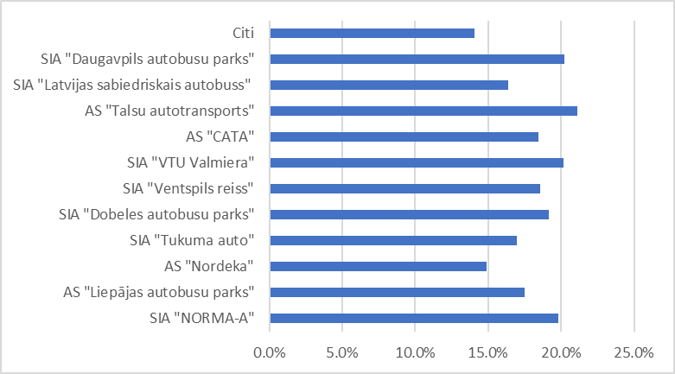
38. attēls. Bezmaksas pasažieru īpatsvars reģionālajos autobusu pārvadājumos Rīgas metropoles areālā 2022. gadā
Avots: ATD dati
Pieņemot, ka ir jānodrošina sabiedriskā transporta pakalpojumu pieejamība ar noteiktu regularitāti, no izmaksu segšanas viedokļa transportlīdzekļa nobrauktais attālums nav tik svarīgs kā fakts, ka tas vispār brauc. Līdz ar to, pasažiera nobrauktajam attālumam nevajadzētu būt primārajam faktoram, nosakot braukšanas maksas apmēru. Zināmos gadījumos to varētu vispār neņemt vērā. Šajā ziņā ES valstīs ieviestās vienoto biļešu braukšanas maksas sistēmas neatspoguļo pārvadātāju ekonomiskās vēlmes, bet tās vairāk atbilst pasažieru vēlmēm.
Tarifu sistēma nekad nevar būt pilnīgi taisnīga ne attiecībā uz pasažieriem, ne pārvadātājiem. Valstis, kas ievieš vienotu sabiedriskā transporta biļešu sistēmu, pārsvarā finansē sabiedriskā transporta pakalpojumus tieši no valsts budžeta ieņēmumiem, transporta administrācijas iestādei saņemot braukšanas maksas ieņēmumus un tos attiecīgi sadalot sabiedriskā transporta pakalpojumu sniedzējiem.
Šāda sabiedriskā transporta politika prasa atšķirīgu pieeju transporta administrācijas iestādes tiesiskajās attiecībās ar sabiedriskā transporta pārvadātājiem, kur galvenie pakalpojumu sniegšanas kritēriji ir saitīti ar pakalpojumu sniegšanas kvalitāti. Pārvadāto pasažieru skaita noteikšanai tiek izmantotas elektroniskās pasažieru skaitīšanas sistēmas, savukārt biļešu kontrolei tiek veiktas izlases veida pārbaudes transportlīdzekļos. Šāda sistēma jau daļēji darbojas Latvijā, piemēram, Rīgas domes Satiksmes departaments kā Rīgas valstspilsētas pašvaldības sabiedriskā transporta pakalpojumu pasūtītājs ir noteicis RS 127 galvenos veiktspējas rādītājus, par kuru izpildi uzņēmumam ir jāatskaitās pašvaldībai.
Salīdzinājumā ar Rietumeiropas un Ziemeļeiropas valstīm Latvijas kontekstā ir jāņem vērā, ka vienotās sabiedriskā transporta sistēmas ieviešanu ierobežo valsts un pašvaldību budžeta iespējas, līdz ar to sabiedriskā transporta biļešu pārdošanas ieņēmumiem ir nozīme sabiedriskā transporta pakalpojumu finansēšanā.
Lai vienotā sabiedriskā transporta sistēma veiksmīgi darbotos, ir ieteicams ieviest pēc iespējas vienkāršāku biļešu norēķinu sistēmu un attiecīgi piemērot vienotu pieeju līgumiem ar sabiedriskā transporta pakalpojumu sniedzējiem neatkarīgi no sabiedriskā transporta veida.

2.1.7.1. Vienotā biļešu sistēma

Mūsdienās vienotās sabiedriskā transporta biļešu sistēmas ir salīdzinoši plaši izplatītas un darbojas lielākajā daļā Rietumeiropas pilsētu (Londona, Parīze, Berlīne, Amsterdama u.c.). Izmantojot vienoto biļešu sistēmu, pasažieris saņem vienu biļeti, kas ir derīga dažādos maršrutos, līnijās, transporta līdzekļos un pie dažādiem pārvadātājiem. Lai to panāktu, pārsvarā gadījumu tiek izmantota vienota transporta administrācijas iestāde, kas attiecīgi izveido braukšanas maksas sistēmu un organizē biļešu pārdošanas ieņēmumu sadali starp pārvadātājiem.
Atkarībā no biļešu sistēmas programmēšanas risinājuma pasažieriem vienotajā biļešu sistēmā var pārdot jebkuras sarežģītības pakāpes biļeti. Tikai dažos gadījumos var precīzi sadalīt ieņēmumus no biļešu ieņēmumiem starp pārvadātājiem, tāpēc lielākajai daļai tarifu sistēmu tiek izmantotas statistikas metodes. Būtisks aspekts šajā sistēmā ir taisnīga ieņēmumu sadale, citādi pārvadātāji meklēs iemeslus, lai nepievienotos vienotajai biļešu sistēmai. Viens no visbiežāk izplatītajiem argumentiem ir pakalpojuma izmaksas uz vienu pasažierkilometru, kas attiecīgi padara grūtāku biļešu ieņēmumu sadali.
Gan biļešu pārdošanas sistēmas, gan ieņēmumu sadalīšanas aprēķina programmēšana ir diezgan dārga. Turklāt arī datu vākšana ieņēmumu sadalei nepieciešamās statistikas vajadzībām ir darbietilpīga, tāpēc

Vienotās biļešu sistēmas uzdevumi RMA:
- Vienkāršot sabiedriskā transporta sistēmu – autobusu un vilcienu reģionālos pārvadājumus, un pilsētas sabiedrisko transportu (viena biļete visiem neatkarīgi no nepieciešamo pārsēšanos skaita);
- Iekļaut papildu pakalpojumus, piemēram, taksometru, velosipēdu, motorolleru, skrejriteņu nomu, koplietošanas transportlīdzekļu u.c. pakalpojumus;
- Samazināt biļešu cenu, lai nodrošinātu vienotās biļetes pievilcību sabiedriskā transporta lietotājiem salīdzinājumā ar atsevišķu transporta veidu biļešu cenām;
- Iespēju robežās veicināt sabiedriskā transporta sistēmu, kas ir mazāk balstīta uz braukšanas maksas ieņēmumiem un ko daļēji vai pilnā mērā dotē valsts vai pašvaldība.
Lai izstrādātu vai pilnveidotu vienotās biļešu sistēmas informācijas sistēmas (piemēram, VSTBS), ir jādefinē lietotāju prasības vienotajai biļešu sistēmai:
- Tarifu sistēmas politikas (mērķu) izstrāde.
- Braukšanas maksas struktūras izstrāde (diennakts laiks, zonas, attālums, vairāku biļešu sistēmu piemērošana vienā maršrutā).
- Braukšanas maksas tehnoloģiju izvēle (samaksas veidi, biļešu maksas saņemšana, biļešu validēšana).
- Biļešu ieņēmumu sadale starp sabiedriskā transporta pakalpojumu sniedzējiem.
- Esošo biļešu sistēmu (piemēram, VSTBS vienotās biļešu noliktavas (turpmāk – VBN)) kapacitātes novērtējums (pārdodamo biļešu apjoms un spēja integrēt papildu sabiedriskā transporta veidus).
- Braukšanas maksas atlaides, piemērojot vienoto biļešu sistēmu (tai skaitā biļešu pārdošanas sistēmas).
- Valsts un pašvaldību dotācijas (apjoma izmaņas) sabiedriskā transporta pakalpojumu sniedzējiem, ieviešot vienoto biļešu sistēmu.
- Vienotās biļešu sistēmas ieviešanas secība un laika grafiks RMA.
Papildus iepriekš minētajam, ir jāveic biļešu sistēmu un transporta līdzekļu pārvaldības sistēmu integrācija. Šobrīd sabiedriskā transporta lietotājiem Latvijā nav problēmu izmantot vairāku transporta veidu biļešu iegādes mobilās aplikācijas bez vienotas biļetes, bet ir ļoti svarīgi saņemt maršrutu plānošanas informāciju reāllaika režīmā.
Līdz ar to, vienotās sabiedriskā transporta biļetes ieviešana nav pašmērķis.

2.1.7.2. Tarifu sistēma Rīgas metropoles areālā

Šobrīd sabiedriskā transporta pakalpojumu sniedzēji Latvijā izmanto dažādas tarifu sistēmas. Reģionālās nozīmes autobusu maršrutos tiek piemērots lineārais tarifs, kas ir balstīts uz nobraukto attālumu (distanci). PV izmanto braukšanas zonu tarifus, kas ir lineārā tarifa paveids. Latvijas valstspilsētas (Rīga, Jelgava, Jūrmala un Valmiera) izmanto fiksētas cenas tarifus, tai skaitā Rīgas valstspilsētā tiek piemērots laika tarifs.
8. tabula. Sabiedriskā transporta tarifu sistēmas Rīgas metropoles areālā
Pakalpojumu veids | Esošā situācija | Plānotās izmaiņas
Reģionālās nozīmes maršruti (autobusi). 10 sabiedriskā transporta pārvadātāji un viens komerciālais pārvadātājs.  488 maršruti RMA. | Lineārais (nobrauktā attāluma) tarifs.  Tarifs ietver vairākas komponentes, bet biļetes cena galvenokārt tiek noteikta atbilstoši maršruta posmiem (pieturām), pamatojoties uz posma garumu (km). | Sistēmā pagaidām nav plānotas izmaiņas, bet tehniski ir iespējams noteikt zonas tarifus.  Reģionālo autobusu braucienu cena PV A zonas robežās ir līdzīga 1,50 EUR par braucienu (piemēram, maršrutā Rīga-Ķekava 1,10 EUR + SIA “Bezrindas.lv” komisijas maksa 0,38 EUR).
Reģionālās nozīmes maršruti (vilcieni). PV.  5 maršruti. | Zonu tarifi (lineārā tarifa paveids).  A zona (no centrālās stacijas): Vecāķi (Skultes līnija), Vangaži (Siguldas līnija), Dārziņi (Aizkraukles līnija), Baloži (Jelgavas līnija), Babīte (Tukums 2 līnija). Biļetes cena 0,90 EUR. | Nav plānots mainīt tarifu sistēmu.  2023. gada martā PV iesniedza Sabiedriskā transporta padomei priekšlikumu noteikt braukšanas tarifu A zonā 1,50 EUR par braucienu.
Pilsētas sabiedriskais transports, Rīgas valstspilsēta (RS).  77 maršruti. | 90 minūšu laika tarifs.  Maksa par braucienu 1,50 EUR visiem pilsētas sabiedriskā transporta veidiem ar iespēju mainīt transporta līdzekļus (no 2023. gada 1. janvāra).  Atlaides par braukšanas laiku (1, 3, 5 dienas, mēnesis). | Nav plānots mainīt tarifu sistēmu.
Pilsētas sabiedriskais transports, Jelgavas valstspilsēta (SIA “Jelgavas autobusu parks”).  20 maršruti. | Fiksētais brauciena tarifs.  Maksa par braucienu 0,85 EUR ar bankas karti vai personalizētu viedkarti (1,50 EUR ar skaidru naudu).  Tiek piemērotas atlaides par braucienu skaitu (10, 20, 40 un 60). | Vienāda braukšanas maksa neatkarīgi no maršruta un braukšanas attāluma.  Nav plānots mainīt tarifu sistēmu.
Pilsētas sabiedriskais transports, Jūrmalas valstspilsēta (SIA “Jūrmalas autobusu satiksme”/ SIA “B-Bus”).  7 maršruti. | Fiksētais brauciena tarifs.  Maksa par braucienu 0,50 EUR (tikai skaidrā naudā). Atlaides par braukšanas laiku (mēnešbiļetes darbdienām un visām dienām).  Divas 0 EUR biļetes dienā dzelzceļa pārvadājumiem no 2023. gada jūlija. | Vienāda braukšanas maksa neatkarīgi no maršruta un braukšanas attāluma.  Nav plānots mainīt tarifu sistēmu.
Pilsētas sabiedriskais transports, Valmieras valstspilsēta (SIA “VTU Valmiera”).  11 maršruti | Fiksētais brauciena tarifs.  Maksa par braucienu 0,60 EUR – ar bankas karti vai skaidrā naudā pie autobusa vadītāja.  Atlaides par braukšanas laiku (1 diena, nedēļa, mēnesis). | Vienāda braukšanas maksa neatkarīgi no maršruta un braukšanas attāluma.  Nav plānots mainīt tarifu sistēmu.
Avots: Pētījuma Autori, pamatojoties uz intervijām ar sabiedriskā transporta pakalpojumu sniedzējiem
Sabiedriskā transporta finansēšana ir nepieciešama, lai nodrošinātu iedzīvotājiem pieejamas transporta iespējas par pieņemamu cenu. Tas ļauj cilvēkiem nokļūt darbā, izglītības iestādē un veikt citas aktivitātes, neizmantojot privāto automobili. Turklāt efektīvs sabiedriskais transports var palīdzēt samazināt sastrēgumus un gaisa piesārņojumu, uzlabojot dzīves kvalitāti RMA. Finansējums sabiedriskajam transportam parasti tiek nodrošināts, apvienojot valsts dotācijas, pasažieru iemaksas un ieņēmumus no reklāmas vai publiskā sektora partnerībām.
Sabiedriskā transporta finansēšana ir galvenais izaicinājums, mainoties transporta modālajam sadalījumam. No vienas puses, pastāv plaši izplatīts uzskats, ka lietotājiem ir pilnībā jāapmaksā saņemtais pakalpojums. Tomēr tas nozīmētu, ka sabiedriskā transporta tarifi būtu daudz augstāki, taču lielākā daļa potenciālo lietotāju to nespētu pieņemt (izmantot sabiedriskā transporta pakalpojumus). Ja pasažieri tarifus neakceptē, tad sabiedriskā transporta pakalpojumi nevar sekmīgi konkurēt ar privāto autotransportu. Tarifi netiek akceptēti, ja tie ir pārāk augsti vai pārāk grūti saprotami.
Tiek uzskatīts, ka pārvietošanās ar privāto automobili salīdzinājumā ar sabiedrisko transportu ir:
- Augstas kvalitātes un lēta – lai gan daudzos gadījumos tā nav;
- Pieejama 24/7;
- Lēta – pieņemot, ka benzīna cena ir aptuveni 30 centi par kilometru transportlīdzeklī ar ietilpību līdz 5 cilvēkiem;
- Pieejama nelielā attālumā (auto stāvvieta pie durvīm);
- Ātra.
Atbilstoši pasaules pieredzei pat zemāka braukšanas maksa sabiedriskajā transportā nevar kompensēt šķietamās privātā brauciena priekšrocības, nemainot privāto automobili un sabiedriskā transporta izmantošanas noteikumus. Būtiskākie no tiem ir:
- Prioritātes piešķiršana sabiedriskajam transportam uz ceļa, izmantojot autobusu joslas, īpaši krustojumos, pieturvietās un posmos, kuros pastāv sastrēgumu risks;
- Sabiedriskā transporta pieturvietu izvietošana galveno galamērķu (dzelzceļa staciju, iepirkšanās centru, pasākumu norises vietu) tuvumā;
- Autostāvvietu izvietošana tālāk no mājvietu durvīm un autostāvvietu organizēšana ārpus dzīvojamiem rajoniem un pasākumu norises vietām (gājiena attālumam līdz privātajam automobilim jābūt lielākam nekā līdz tuvākajai sabiedriskā transporta pieturvietai);
- Ceļa nodevu ieviešana, kas finansē sabiedrisko transportu un nodrošina bezmaksas piekļuvi sabiedriskajam transportam privāto automobiļu lietotājiem;
- Autostāvvietu nodevu ieviešana un publisko autostāvvietu pilnīga finansēšana no autostāvvietu nodevām;
- Vienkāršāka sabiedriskā transporta lietošana (vienkārši iegaumējami grafiki, piemēram, fiksētā intervāla grafiki, vienkārša biļešu sistēma).
Kad ir izveidota stratēģija, kā sabiedrisko transportu padarīt pievilcīgu, galvenā risināmā tēma ir sabiedriskā transporta finansēšana.
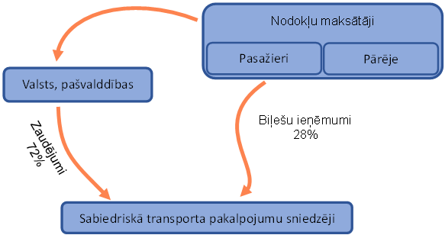
39. attēls. Esošā sabiedriskā transporta finansēšanas sistēma Latvijā 2022. g.
Piezīme: Sabiedriskais transports ietver pārvadājumus pilsētas nozīmes un reģionālās nozīmes autobusu un vilcienu maršrutos.
Avots: Pētījuma Autori
Ieguvēji no sabiedriskā transporta pakalpojumiem
Ņemot vērā ierobežotos resursus, tādi faktori kā zemes izmantošanas izmaksas, piesārņojums un ieguldījums klimata pārmaiņu ierobežošanā ir kļuvuši aktuālāki. Resursiem, kas kādreiz bija pieejami bez maksas, tagad ir cena. Sabiedriskais transports ir nozīmīgs ieguldījums resursu nepieciešamības mazināšanā un to cenu noturēšanā saprātīgā līmenī. Gadījumā, ja sabiedriskais transports būtiski samazinās privāto automobiļu braucienu skaitu, tiem, kuri pārvietojas ar privāto automobili, būs vairāk vietas pat ar mazāku infrastruktūru (mazāk stāvvietu, mazāk braukšanas joslu). Būs pieejams vairāk vietas citiem pārvietošanās līdzekļiem (gājējiem un velosipēdistiem). Ieguvēji no sabiedriskā transporta pakalpojumiem ir:
- Kravu pārvadātāji (ar kravas automobiļiem, mikroautobusiem, u.c.);
- Privāto automobiļu pasažieri;
- Velosipēdisti;
- Gājēji.
Tas liek domāt, ka katram transporta veidam ir jānosaka cena atbilstoši tā izmantotajiem resursiem. Izmantojot privāto autotransportu, par vienu pasažieri būtu jāmaksā visaugstākā cena. Ieņēmumi no šīm cenām varētu dot ieguldījumu sabiedriskā transporta finansēšanā, ieviešot ceļa nodevas un publisko autostāvvietu maksas, lai kompensētu atlikušos sabiedriskā transporta trūkumus salīdzinājumā ar privāto automobiļu izmantošanu, piedāvājot sabiedriskā transporta pasažieriem zemākas cenas.

3. Plāna mērķis un rīcības virzieni

Plāna mērķis:
Izstrādāt ilgtspējīgu integrētu Rīgas metropoles areāla sabiedriskā transporta plānu līdz 2030.gadam, kas veidots kā daļa no Rīgas metropoles pilsētas mobilitātes plāna (SUMP – sustainable urban mobility plan), kā viens multimodāls sabiedriskā transporta maršruta tīkls (dzelzceļš kā mugurkauls) ar vienotu un saskaņotu kustības sarakstu, vienotu cenas un atlaižu politiku, vienotu biļeti integrētā sabiedriskā transporta pasūtījuma sistēmā Rīgas metropoles areālā.
Nodrošināt Latvijas iedzīvotājiem drošus, efektīvus, pieejamus, piekļūstamus, multimodālus un klimatneitrālus sabiedriskā transporta pakalpojumus, kuru pamats ir mobilitāte kā pakalpojums.

Plānots nodrošināt sabiedriskā transporta plašāku izmantošanu lielām pasažieru plūsmām un privātā autotransporta izmantošanas mazināšanu Rīgas metropoles areālā, veicinot un piedāvājot plašākas iespējas pasažieriem plānot braucienu ar dažādu transporta veidiem tostarp, velotransportu un mikromobilitātes rīkiem.
Tādu pārmaiņu ieviešana kā pāreja uz integrētu mobilitātes sistēmu un vienotu biļešu sistēmu, ir izaicinājums. Lai gan politikas noteikšana var palīdzēt izveidot sistēmu, pārmaiņu ieviešanas process ir tikpat svarīgs, lai mobilizētu iestādes un ieinteresētās puses rīcībai.
ES ir noteikusi skaidrus mērķus emisiju samazināšanai, lai veicinātu centienus samazināt ar transportu saistītās emisijas. Turklāt pašlaik notiek Rail Baltica projekta realizācija, kas veicinās ekonomikas attīstību RMA. Šīs iniciatīvas ir jāīsteno uzreiz, sūtot signālus, ka integrētā transporta tīkla un vienotās biļešu sistēmas attīstība ir steidzami risināmi uzdevumi. Ir svarīgi informēt pašvaldības, ka pašreizējais finansēšanas modelis nav ilgtspējīgs un, ņemot vērā ES emisiju mērķus un Rail Baltica projektu, nepieciešamas izmaiņas pašreizējā transporta tīklā.
RMA sabiedriskā transporta attīstības stratēģija ir balstīta uz Eiropas Savienības klimata politiku jeb Eiropas Zaļo kursu un Transporta attīstības pamatnostādnēm 2021.–2027. gadam. Eiropas Zaļā kursa priekšlikumu kopa “Gatavi mērķrādītājam 55%” jeb “Fit for 55” paredz līdz 2030. gadam samazināt siltumnīcefekta gāzu emisijas par 55%, kas attiecas arī uz sabiedrisko transportu, visās lielās un vidējās pilsētās līdz 2030. gadam ir jāievieš ilgtspējīgas pilsētu mobilitātes plāni, plānots satiksmes pieaugums pa ātrgaitas dzelzceļiem, tiek likts uzsvars uz bezemisiju transportlīdzekļiem, kā arī līdz 2030. gadam noteikt nulles emisiju prasību jauniem pilsētas autobusiem un klimatneitrālas pilsētas koncepts. Ar viedu mobilitāti saprotama – ar integrētas elektronisko biļešu tirdzniecības palīdzību līdz 2030. gadam izveidot efektīvu multimodālu sabiedriskā transporta sistēmu. Tāpat nepieciešams padarīt mobilitāti pieejamu visos reģionos un visiem pasažieriem.

Plāna uzdevumi:

- Nodrošināt sabiedriskā transporta pieejamību visos RMA attīstības centros, lai nodrošinātu iedzīvotāju nokļūšanu uz izglītības un veselības aprūpes, valsts un pašvaldību iestādēm, kā arī darbavietām;
- Nodrošināt sabiedriskā transporta pieejamību visām iedzīvotāju sociālajām grupām, tostarp invalīdiem, personām ar zemiem ienākumiem, kā arī skolēniem un studentiem;
- Attīstīt multimodālus sabiedriskā transporta pakalpojumus, optimizējot sabiedriskā transporta maršrutu tīklu un nodrošinot dzelzceļa transportu kā sabiedriskā transporta mugurkaulu;
- Ieviest transporta pēc pieprasījuma pakalpojumu, izveidojot vienotu tarifu un norēķinu sistēmu RMA teritorijās un transporta veidos, kur tas ir iedzīvotājiem ērti un ekonomiski izdevīgi;
- Klimatneitrāla sabiedriskā transporta attīstība, veicinot nulles emisiju transporta līdzekļu izmantošanu un iedzīvotāju mobilitātes modālā sadalījuma izmaiņas, samazinot privātā autotransporta izmantošanu.

Rīcības virzieni:

- maršrutu tīkla attīstības plāns

- biļešu cenu (tarifu) attīstības politika

- integrēta stratēģiskā kustības grafika ieviešana

- Pārvadājumu apjomu plānošana

9.tabula . Ilgtspējīga integrēta sabiedriskā transporta plāns 2024.-2027.gadam rezultatīvie rādītāji.

Rezultatīvais rādītājs (RR) | Mērvienība | Bāzes gads | Bāzes gada vērtība | Mērķa vērtība 2024 | Mērķa vērtība 2025 | Mērķa vērtība 2026 | Mērķa vērtība 2027 | Mērķa vērtība 2030
- Maršrutu tīkla pārskatīšana | Tiks papildināts | Tiks papildināts | Tiks papildināts | Tiks papildināts | Tiks papildināts | Tiks papildināts | Tiks papildināts | Tiks papildināts
Rezultatīvais rādītājs (RR) | Mērvienība | Bāzes gads | Bāzes gada vērtība | Mērķa vērtība 2024 | Mērķa vērtība 2025 | Mērķa vērtība 2026 | Mērķa vērtība 2027 | Mērķa vērtība 2030
Biļešu cenu (tarifu) attīstības politika | Tiks papildināts | Tiks papildināts | Tiks papildināts | Tiks papildināts | Tiks papildināts | Tiks papildināts | Tiks papildināts | Tiks papildināts
Rezultatīvais rādītājs (RR) | Mērvienība | Bāzes gads | Bāzes gada vērtība | Mērķa vērtība 2024 | Mērķa vērtība 2025 | Mērķa vērtība 2026 | Mērķa vērtība 2027 | Mērķa vērtība 2030
Integrēta stratēģiskā kustības grafika ieviešana | Tiks papildināts | Tiks papildināts | Tiks papildināts | Tiks papildināts | Tiks papildināts | Tiks papildināts | Tiks papildināts | Tiks papildināts
Rezultatīvais rādītājs (RR) | Mērvienība | Bāzes gads | Bāzes gada vērtība | Mērķa vērtība 2024 | Mērķa vērtība 2025 | Mērķa vērtība 2026 | Mērķa vērtība 2027 | Mērķa vērtība 2030
Vienotā sabiedriskā transporta biļešu sistēma | Tiks papildināts | Tiks papildināts | Tiks papildināts | Tiks papildināts | Tiks papildināts | Tiks papildināts | Tiks papildināts | Tiks papildināts
Rezultatīvais rādītājs (RR) | Mērvienība | Bāzes gads | Bāzes gada vērtība | Mērķa vērtība 2024 | Mērķa vērtība 2025 | Mērķa vērtība 2026 | Mērķa vērtība 2027 | Mērķa vērtība 2030
Sabiedriskā transporta pārvadājumu komercializācijas iespējas | Tiks papildināts | Tiks papildināts | Tiks papildināts | Tiks papildināts | Tiks papildināts | Tiks papildināts | Tiks papildināts | Tiks papildināts
Rezultatīvais rādītājs (RR) | Mērvienība | Bāzes gads | Bāzes gada vērtība | Mērķa vērtība 2024 | Mērķa vērtība 2025 | Mērķa vērtība 2026 | Mērķa vērtība 2027 | Mērķa vērtība 2030
Pārvadājumu apjoma plāna izpilde | Tiks papildināts | Tiks papildināts | Tiks papildināts | Tiks papildināts | Tiks papildināts | Tiks papildināts | Tiks papildināts | Tiks papildināts
Rezultatīvais rādītājs (RR) | Mērvienība | Bāzes gads | Bāzes gada vērtība | Mērķa vērtība 2024 | Mērķa vērtība 2025 | Mērķa vērtība 2026 | Mērķa vērtība 2027 | Mērķa vērtība 2030
skolēnu pārvadājumu integrācijas iespējas sabiedriskā transporta pārvadājumos | Tiks papildināts | Tiks papildināts | Tiks papildināts | Tiks papildināts | Tiks papildināts | Tiks papildināts | Tiks papildināts | Tiks papildināts
Rezultatīvais rādītājs (RR) | Mērvienība | Bāzes gads | Bāzes gada vērtība | Mērķa vērtība 2024 | Mērķa vērtība 2025 | Mērķa vērtība 2026 | Mērķa vērtība 2027 | Mērķa vērtība 2030
Sabiedriskā transporta pieejamības uzlabošana | Tiks papildināts | Tiks papildināts | Tiks papildināts | Tiks papildināts | Tiks papildināts | Tiks papildināts | Tiks papildināts | Tiks papildināts

Plāna rīcības virzienos tiek noteikti katras kompetentās institūcijas veicamie pasākumi sabiedriskā transporta pakalpojumu sniegšanas un īstenošanas uzlabošanai.

4. Ilgtspējīga integrēta sabiedriskā transporta ieviešanas pasākumi

4.1. Rīcības virziens – 1. Maršrutu tīkla pārskatīšana

14.tabula . Ilgtspējīga integrēta sabiedriskā transporta plāns 2024.-2027.gadam rīcības virziena “Maršrutu tīkla pārskatīšana” pasākumi.

Plāna mērķis |  | ilgtspējīga un integrēta sabiedriskā transporta sistēma Rīgas Metropoles areālā
Politikas rezultāts un rezultatīvais rādītājs |  | Tiks papildināts
Rīcības virziens |  | 1. Maršrutu tīkla pārskatīšana
Nr. | Pasākums | Darbības rezultāts | Rezultatīvais rādītājs | Atbildīgā institūcija | Līdzatbildīgās institūcijas | Izpildes termiņš | Nepieciešamais finansējums (euro) un tā avoti
1. | Elektrificētā dzelzceļa tīkla kapacitātes paaugstināšana līdz 2030. gadam ( | Paaugstināta elektrificētā dzelzceļa kapacitāte, dzelzceļa tilta paplašināšana pāri Daugavai (?), signalizācijas sistēmu pilnveide, paaugstināto platformu izbūve dzelzceļa stacijās un nepieciešamības gadījumā platformu pagarināšana, nepieciešamības gadījumā ierīkotas jaunas dzelzceļa stacijas (pieturas vietas). | Tiks papildināts | LDz | SM | Tiks papildināts | Tiks papildināts
2. | Sabiedriskā transporta pakalpojumu kvalitātes uzlabošana (reisu biežuma palielināšana, saskaņotu kustības grafiku nodrošināšana). | Uzlabta sabiedriskā transporta pakalpojumu kvalitāte, palielināti reisu biežumi atbilstoši pieprasījumam, nodrošināti saskaņoti kustību grafiki atbilstoši pieprasījumam. | Tiks papildināts | ATD | SM | Tiks papildināts | Tiks papildināts
3. | Reģionālās nozīmes starppilsētu autobusu maršrutu tīkla optimizācija, nodrošinot savienojamību ar dzelzceļa stacijām un veicinot reģionālās nozīmes vilcienu transporta izmantošanu ar regulāro intervālu laika grafiku. | Uzlabota reģionālās nozīmes starppilsētu autobusu maršrutu tīkla pieejamība, (atbilstoši STP likumam, autobusu noslodzei, maršrutu atrašanās tuvumu dzelzceļa pārvadājumu maršrutu tīklam), samazināts reisu skaits, samazināts reisu skaits vasarā (attiecas uz maršrutiem, kas galvenokārt, apkalpo izglītības iestādes), izskatītas iespējas pāriet uz “transports pēc pieprasījuma”, | Tiks papildināts | ATD, PV | Tiks papildināts | Tiks papildināts | Tiks papildināts
4. | Pakalpojumu “transports pēc pieprasījuma” ar kopējo valsts un pašvaldību budžeta līdzfinansējumu attīstība RMA reģionālo autobusu pārvadājumu maršrutos ar mazākas ietilpības transportlīdzekļiem (16-20 sēdvietas), kur ir zems reisa piepildījums un augsts valsts dotāciju segums pār izdevumiem (virs 75%). | Lai samazinātu izmaksas maršrutos, kur pasažieru plūsma ir neliela vei neregulāra, uzlabota pakalpojuma “transports pēc pieprasījuma” īstenošana. | Tiks papildināts | SM | ATD | Tiks papildināts | Tiks papildināts

4.2. Rīcības virziens – 2. Biļešu cenu (tarifu) attīstības politika un Vienotā sabiedriskā transporta biļešu sistēma

15. Tabula . Ilgtspējīga integrēta sabiedriskā transporta plāns 2024.-2027.gadam rīcības virziena “Biļešu cenu (tarifu) attīstības politika un Vienotā sabiedriskā transporta biļešu sistēma” pasākumi.

Plāna mērķis |  | ilgtspējīga un integrēta sabiedriskā transporta sistēma Rīgas Metropoles areālā
Politikas rezultāts un rezultatīvais rādītājs |  | Tiks papildināts
Rīcības virziens |  | 2. Biļešu cenu (tarifu) attīstības politika un Vienotā sabiedriskā transporta biļešu sistēma
Nr. | Pasākums | Darbības rezultāts | Rezultatīvais rādītājs | Atbildīgā institūcija | Līdzatbildīgās institūcijas | Izpildes termiņš | Nepieciešamais finansējums (euro) un tā avoti
1. | Integrētas tarifu un biļešu sistēmas izstrāde un ieviešana RMA. | Izstrādāta un ieviesta integrēta tarifu un biļešu sistēma reģionālas nozīmes sabiedriskā transporta dotētajos maršrutos RMA. | Tiks papildināts | ATD | SM | Tiks papildināts | Tiks papildināts

4.3. Rīcības virziens – 3.Integrēta stratēģiskā kustības grafika ieviešana

16. Tabula. Ilgtspējīga integrēta sabiedriskā transporta plāns 2024.-2027.gadam rīcības virziena “Integrēta stratēģiskā kustības grafika ieviešana” pasākumi.

Plāna mērķis |  | ilgtspējīga un integrēta sabiedriskā transporta sistēma Rīgas Metropoles areālā
Politikas rezultāts un rezultatīvais rādītājs |  | Tiks papildināts
Rīcības virziens |  | 3. Integrēta stratēģiskā kustības grafika ieviešana
Nr. | Pasākums | Darbības rezultāts | Rezultatīvais rādītājs | Atbildīgā institūcija | Līdzatbildīgās institūcijas | Izpildes termiņš | Nepieciešamais finansējums (euro) un tā avoti
1. | Vietējās nozīmes autobusu maršrutu integrācija Rīgas valstspilsētas sabiedriskajā transportā, slēdzot valsts dotētos vietējās nozīmes autobusu maršrutus (virzieni “Jaunmārupe/Mārupe/Tīraine”, “Baloži/Ķekava”, “Saurieši/Upeslejas” un “Ādaži”). | Izvērtējot Rīgas valstspilsētas četru maršrutu virzienu (Rīga – Jaunmārupe/ Mārupe/ Tīraine, Rīga – Baloži/ Ķekava, Rīga – Saurieši/ Upeslejas un Rīga - Ādaži) attīstību Pierīgas pašvaldībās (Mārupē, Ķekavā, Ropažos un Ādažos), ir iespējams slēgt 10 reģionālās nozīmes autobusu maršrutus ar kopējo pasažieru skaitu 1,646 miljoni (2022. gada dati). Tā vietā atbilstoši RS priekšlikumam ir iespējams piedāvāt deviņus Rīgas valstspilsētas sabiedriskā transporta maršrutus (t.sk. divi jauni maršruti un septiņi grozīti maršruti); | Tiks papildināts | ATD | Rīgas valstspilsēta, SM | Tiks papildināts | Tiks papildināts
2. | Pieturu pēc pieprasījuma ieviešana vietējās nozīmes autobusu maršrutos, lai samazinātu autobusu vidējo braukšanas laiku un uzlaboto sabiedriskā transporta pievilcīgumu salīdzinājumā ar privāto autotransportu. | Izveidotas un ieviestas pieturas pēc pieprasījuma vietējās nozīmes autobusu maršrutos, lai samazinātu autobusu vidējo braukšanas ātrumu un uzlabotu sabiedriskā transporta pievilcīgumu salīdzinājumā ar privāto transportu. | Tiks papildināts | ATD | SM | Tiks papildināts | Tiks papildināts
3. | Sabiedriskā transporta joslu un luksoforu signālu priekšrocību izveide. | Izveidotas sabiedriskā transporta joslas un/vai luksofora priekšrocības sabiedriskajam transportam, lai samazinātu brauciena laiku. | Tiks papildināts | Pašvaldības | SM, LVC | Tiks papildināts | Tiks papildināts

4.5. Rīcības virziens – 5. Sabiedriskā transporta pārvadājumu komercializācijas iespējas

17. Tabula. Ilgtspējīga integrēta sabiedriskā transporta plāns 2024.-2027.gadam rīcības virziena “Sabiedriskā transporta pārvadājumu komercializācijas iespējas” pasākumi.

Plāna mērķis |  | ilgtspējīga un integrēta sabiedriskā transporta sistēma Rīgas Metropoles areālā
Politikas rezultāts un rezultatīvais rādītājs |  | Tiks papildināts
Rīcības virziens |  | 5. Sabiedriskā transporta pārvadājumu komercializācijas iespējas
Nr. | Pasākums | Darbības rezultāts | Rezultatīvais rādītājs | Atbildīgā institūcija | Līdzatbildīgās institūcijas | Izpildes termiņš | Nepieciešamais finansējums (euro) un tā avoti
1. | Komercpārvadājumu attīstība maršrutos, kas nekonkurē ar dzelzceļa transportu, slēdzot valsts dotētos sabiedriskā transporta maršrutus vai samazinot valsts dotēto sabiedriskā transporta reisu skaitu. | Ņemot vērā iedzīvotāju pieprasījumu no lielākām apdzīvotām vietām ātrāk nokļūt galvaspilsētā, paralēli regulārajiem sabiedriskā transporta pārvadājumiem, kas apkalpo visas vai lielāko daļu maršrutā esošo pieturu, varētu veidot ekspreša reisus uz komerciāliem pamatiem ar vienu līdz trim pieturām, vienlaicīgi samazinot “lēno” reisu skaitu. Šādi pārvadājumi varētu būt maršrutos “Rīga-Cēsis”, “Rīga-Valmiera”, “Rīga-Jelgava”, “Rīga-Sigulda”, “Rīga-Olaine”, “Rīga-Ogre” un citi. Pēc Rail Baltica dzelzceļa līnijas atklāšanas un regulāras iekšzemes satiksmes ieviešanas šo reisu grafiks būtu jāpārskata. | Tiks papildināts | ATD | SM | Tiks papildināts | Tiks papildināts

4.6. Rīcības virziens – 6.Pārvadājumu apjoma plāna izpilde

18. Tabula. Ilgtspējīga integrēta sabiedriskā transporta plāns 2024.-2027.gadam rīcības virziena “Pārvadājumu apjoma plāna izpilde” pasākumi.

Plāna mērķis |  | ilgtspējīga un integrēta sabiedriskā transporta sistēma Rīgas Metropoles areālā
Politikas rezultāts un rezultatīvais rādītājs |  | Tiks papildināts
Rīcības virziens |  | 6. Pārvadājumu apjoma plāna izpilde
Nr. | Pasākums | Darbības rezultāts | Rezultatīvais rādītājs | Atbildīgā institūcija | Līdzatbildīgās institūcijas | Izpildes termiņš | Nepieciešamais finansējums (euro) un tā avoti
1. | Tiks papildināts | Tiks papildināts | Tiks papildināts | Tiks papildināts | Tiks papildināts | Tiks papildināts | Tiks papildināts

4.7. Rīcības virziens – 7. Skolēnu pārvadājumu integrācijas iespējas sabiedriskā transporta pārvadājumos

19. Tabula. Ilgtspējīga integrēta sabiedriskā transporta plāns 2024.-2027.gadam rīcības virziena “Skolēnu pārvadājumu integrācijas iespējas sabiedriskā transporta pārvadājumos” pasākumi.

Plāna mērķis |  | ilgtspējīga un integrēta sabiedriskā transporta sistēma Rīgas Metropoles areālā
Politikas rezultāts un rezultatīvais rādītājs |  | Tiks papildināts
Rīcības virziens |  | 7. Skolēnu pārvadājumu integrācijas iespējas sabiedriskā transporta pārvadājumos
Nr. | Pasākums | Darbības rezultāts | Rezultatīvais rādītājs | Atbildīgā institūcija | Līdzatbildīgās institūcijas | Izpildes termiņš | Nepieciešamais finansējums (euro) un tā avoti
1. | Tiks papildināts | Tiks papildināts | Tiks papildināts | Tiks papildināts | Tiks papildināts | Tiks papildināts | Tiks papildināts

4.8. Rīcības virziens – 8. Sabiedriskā transporta lietošanas veicināšana

20.Tabula. Ilgtspējīga integrēta sabiedriskā transporta plāns 2024.-2027.gadam rīcības virziena “Sabiedriskā transporta lietošanas veicināšana” pasākumi.

Plāna mērķis |  | ilgtspējīga un integrēta sabiedriskā transporta sistēma Rīgas Metropoles areālā
Politikas rezultāts un rezultatīvais rādītājs |  | Tiks papildināts
Rīcības virziens |  | 8. Sabiedriskā transporta pieejamības uzlabošana
Nr. | Pasākums | Darbības rezultāts | Rezultatīvais rādītājs | Atbildīgā institūcija | Līdzatbildīgās institūcijas | Izpildes termiņš | Nepieciešamais finansējums (euro) un tā avoti
1. | Jauno elektrovilcienu un regulāro intervālu grafika ieviešana Rīgas elektrificētajā dzelzceļa tīklā (2023. un 2024. gads). | Izveidots un ieviests jauno elektrovilcienu un regulāro intervālu grafiks Rīgas elektrificētajā dzelzceļa tīklā. | Tiks papildināts | PV | SM, ATD | Tiks papildināts | Tiks papildināts
2. | Bateriju vilcienu ieviešana neelektrificētajā dzelzceļa tīklā līdz 2026. gadam (maršruti Bolderāja – Sigulda un Rīga – Dobele) un pārējos neelektrificētajos dzelzceļa tīkla posmos līdz 2030. gadam. | Ieviesti bateriju vilcieni neelektrificētajā dzelzceļa tīklā. | Tiks papildināts | PV | SM, ATD, | Tiks papildināts | Tiks papildināts
3. | Dzelzceļa staciju (pieturas vietu) pieejamības veicināšana, izbūvējot mobilitātes punktus (stāvparki privātajiem automobiļiem, mikromobilitātes rīku novietnes) un, kur nepieciešams, gājēju infrastruktūru (pārejas, ietves u.c.). | Izbūvētas un atjaunotas dzelzceļa stacijas, izbūvēti mobilitātes punkti, uzlabota gājēju infrastruktūra visā RMA. | Tiks papildināts | SM | ATD, PV, LVC, LDz | Tiks papildināts | Tiks papildināts
4. | Sabiedriskā transporta maršrutu savienojumu izveide ar dzelzceļa stacijām (Zasulauks, Zolitūde un Imanta), tai skaitā papildu maršruta nodrošināšana no Imantas dzelzceļa stacijas uz Rīgas starptautisko lidostu). | Izveidots sabiedriskā transporta maršrutu savienojums ar dzelzceļa stacijām, tai skaitā nodrošināts papildu maršruts no Imantas dzelzceļa stacijas uz Rīgas lidostu. | Tiks papildināts | SM | ATD, PV, LDz | Tiks papildināts | Tiks papildināts
5. | Sabiedriskā transporta infrastruktūras pilnveide (pieturu, staciju, mobilitātes punktu kvalitātes paaugstināšana un pieejamības uzlabošana). | Uzlabota pieejamība sabiedriskā transporta infrastruktūrai. | Tiks papildināts | SM | LVC, ATD | Tiks papildināts | Tiks papildināts
6. | Piekļuves sabiedriskā transporta pieturām uzlabošana. | Uzlabotas piekļuves iespējas sabiedriskā transporta pieturām. | Tiks papildināts | SM | ATD, LVC | Tiks papildināts | Tiks papildināts
7. | Ietvju pieejamības un ērtuma uzlabošana. | Uzlabotas ietves, tā ērtums un pieejamība visa vecuma pasažieriem. | Tiks papildināts | SM | LVC | Tiks papildināts | Tiks papildināts

4.9. Rīcības virziens – 9. Sabiedriskā transporta lietošanas veicināšana

21. Tabula. Ilgtspējīga integrēta sabiedriskā transporta plāns 2024.-2027.gadam rīcības virziena “Sabiedriskā transporta lietošanas veicināšana” pasākumi.

Plāna mērķis |  | ilgtspējīga un integrēta sabiedriskā transporta sistēma Rīgas Metropoles areālā
Politikas rezultāts un rezultatīvais rādītājs |  | Tiks papildināts
Rīcības virziens |  | 9. Sabiedriskā transporta lietošanas veicināšana
Nr. | Pasākums | Darbības rezultāts | Rezultatīvais rādītājs | Atbildīgā institūcija | Līdzatbildīgās institūcijas | Izpildes termiņš | Nepieciešamais finansējums (euro) un tā avoti
1. | Stāvparku infrastruktūras nodrošināšana. | Nodrošināta stāvparku infrastruktūra, lai nodrošinātu vairāk stāvvietu labākai satiksmes organizācijai vai ekonomikas izaugsmei, nevis piedāvātu tās kā ilgtspējīgu risinājumu. | Tiks papildināts | Pašvaldības | SM, LVC | Tiks papildināts | Tiks papildināts
2. | Jaunu mobilitātes risinājumu ieviešana, reaģējot uz sabiedrības vajadzībām (jaunu mikromobilitātes rīku izvēles kritēriju metodikas izstrāde, mikromobilitātes satiksmes drošības nodrošināšana u.c.). | Tā kā tehnoloģijas attīstās un piedāvā arvien jaunas dažādu satiksmes veidu iespējas, ir jāizveido politika, saskaņā ar kuru jaunās mobilitātes iespējas tiek rūpīgi izvērtētas, lai noteiktu to lietderību sabiedrībai, kā arī noteikumus saistībā ar mobilitātes piedāvājuma drošību. Jaunās mobilitātes iespējas var būt noderīgas daudziem pirmā un pēdējā kilometra braucieniem, kā tas ir redzams transporta pēc pieprasījuma gadījumā, kas var nodrošināt mobilitātes pakalpojumus lauku apvidos, kur ir nepietiekams transporta pakalpojumu piedāvājums. | Tiks papildināts | SM | CSDD | Tiks papildināts | Tiks papildināts
3. | Ielu drošības uzlabošana braukšanai ar velosipēdu. | Uzlabota ielu drošības braukšanai ar velosipēdu. | Tiks papildināts | Pašvaldības | LVC | Tiks papildināts | Tiks papildināts
4. | Velotransportu atbalstošas infrastruktūras izveide, piemēram, atpūtas vietas vai mobilitātes punkti. | Izveidotas un uzlabota velotransportu atbalstoša infrastruktūra, tai skaitā atpūtas vietas un mobilitātes punkti | Tiks papildināts | Pašvaldības, LVC | SM | Tiks papildināts | Tiks papildināts
5. | Veloceliņu un ceļa norāžu izveide sadarbībā ar pašvaldībām. | Sadarbībā ar pašvaldībā izveidoti veloceļiņi RMA, kā arī ceļu norādes. | Tiks papildināts | Pašvaldības, LVC | SM | Tiks papildināts | Tiks papildināts
6. | Ietvju uzturēšanas un atjaunošanas nodrošināšana. | Nodrošināta ietvju drošība braukšanai ar velosipēdu. | Tiks papildināts | Pašvaldības | LVC | Tiks papildināts | Tiks papildināts
7. | Gājēju pāreju ar luksoforiem izveide visos galvenajos RMA pilsētu centra krustojumos | Izveidotas gājēju pārejas ar luksoforiem visos galvenajos RMA pislētu centru krustojumos, kur tas iepriekš netika nodrošināts. | Tiks papildināts | Pašvaldības, LVC | SM | Tiks papildināts | Tiks papildināts
8. | Brauktuves izmantošanas nodrošināšana visiem lietotājiem neatkarīgi no mobilitātes veida. | Nodrošināta ielu un ceļu kapacitāte visiem lietotājiem, neatkarīgi no tā, vai tie ir gājēji, velosipēdisti, autobusu pasažieri un citi. Mērķis ir, lai Rīgas valstspilsētas centra ielas būtu drošas un visiem transporta veidiem draudzīgas. | Tiks papildināts | SM | Tiks papildināts | Tiks papildināts | Tiks papildināts
9. | Pilsētas ielu izmantošanas veicināšana ar mobilitāti nesaistītām aktivitātēm. | Uzsverot ielas nozīmi kā vietu, veicināta pilsētas ielu izmantošana. | Tiks papildināts | Pašvaldības | Tiks papildināts | Tiks papildināts | Tiks papildināts
10. | Privāto objektu attīstības un darba vietu izvietojuma veicināšana sabiedriskā transporta pieturu tuvumā. | Veicinot privāto objektu attīstību sabiedriskā transporta pieturu tuvumā, tiek nodrošinātas plašākas modālās iespējas, transporta veida izvēlē iekļaujot citus transporta veidus privātā autotransporta vietā. Šādas teritorijas tiek uzskatītas par uz tranzītu orientētām un attiecīgais projektēšanas veids par uz tranzītu orientētu attīstību (angļu val. transit-oriented development jeb TOD). Privāto attīstītāju projektiem būtu jāveicina universālās projektēšanas koncepts, pievēršot uzmanību sabiedrības grupām ar kustību traucējumiem. | Tiks papildināts | VARAM, SM | Tiks papildināts | Tiks papildināts | Tiks papildināts
11. | Izglītojošu un informatīvu kampaņu veikšana. | Izveidojot izglītojošus materiālus, zīmolu un mārketinga stratēģijas, plānotāji var strādāt, lai palielinātu braucienu skaitu, veidojot labāku izpratni par sabiedriskā transporta pakalpojumiem. Daudzās pilsētās jaunā paaudze atliek autovadītāja apliecības iegūšanu un ikdienā vairāk vēlas izmantot mikromobilitātes rīkus, piemēram, skrejriteņus un e-velosipēdus. | Tiks papildināts | SM, ATD, PV | Tiks papildināts | Tiks papildināts | Tiks papildināts
12. | Darba devēju stimuli sabiedriskā transporta izmantošanai. | Piesaistīt cilvēkus sabiedriskajam transportam, piedāvājot darba devēja stimulus. | Tiks papildināts | SM | Tiks papildināts | Tiks papildināts | Tiks papildināts

4.10. Rīcības virziens – 10. Sabiedriskā transporta parka ietekmes uz vidi samazināšana un ceļu satiksmes drošības paaugstināšana

22. Tabula. Ilgtspējīga integrēta sabiedriskā transporta plāns 2024.-2027.gadam rīcības virziena “Sabiedriskā transporta parka ietekmes uz vidi samazināšana un ceļu satiksmes drošības paaugstināšana” pasākumi.

Plāna mērķis |  | ilgtspējīga un integrēta sabiedriskā transporta sistēma Rīgas Metropoles areālā
Politikas rezultāts un rezultatīvais rādītājs |  | Tiks papildināts
Rīcības virziens |  | 10. Sabiedriskā transporta parka ietekmes uz vidi samazināšana un ceļu satiksmes drošības paaugstināšana
Nr. | Pasākums | Darbības rezultāts | Rezultatīvais rādītājs | Atbildīgā institūcija | Līdzatbildīgās institūcijas | Izpildes termiņš | Nepieciešamais finansējums (euro) un tā avoti
1. | Sabiedriskā transporta autoparka atjaunošana ar transportlīdzekļiem, kas rada mazāku piesārņojumu videi | Atjaunots sabiedriskā transporta autoparks ar autotransportlīdzekļiem, kas rada mazāku piesāņojumu videi. | Tiks papildināts | SM | ATD | Tiks papildināts | Tiks papildināts
2. | Sabiedriskā transporta autoparka atjaunošana ar bezemisiju transportlīdzekļiem | Atjaunots sabiedriskā transporta autoparks ar bezemisiju transportlīdzekļiem . | Tiks papildināts | SM | ATD | Tiks papildināts | Tiks papildināts
3. | Ierobežojumi normatīvajos aktos attiecībā uz vidi piesārņojošu sabiedrisko transportlīdzekļu lietošanu | Izstrādāti grozījumi normatīvajos aktos saistībā ar vidi piesārņojošu sabiedrisko transportlīdzekļu lietošanu | Tiks papildināts | SM | ATD, VARAM | Tiks papildināts | Tiks papildināts
4. | Sabiedrības informēšanas pasākumi par sabiedriskajos transportlīdzekļos uzstādītā un lietotā aprīkojuma ietekmi uz ceļu satiksmes drošību (drošības jostas, bagāža, tās novietošana, pārvietošanās u.c.) | Nodrošināta pasažieru informēšana (kampaņas, bukleti, dažādi informācijas kanāli, caur plašsaziņas līdzekļiem u.c. ) par būtiskām tēmām, tostarp par drošības jostu lietošanu, bagāžu un tās novietošanu sabiedriskajā transportā, pārvietošanos utt. | Tiks papildināts | SM | ATD, PV, pašvaldības | Tiks papildināts | Tiks papildināts
5. | Kontroles pasākumi ceļu satiksmes drošību ietekmējošo un normatīvajos aktos noteikto faktoru ievērošanā | Veikti dažādi pasākumi, izvērtēti dažādi alternatīvi risinājumi, kas kontrolē ceļu satiksmes drošību. Drošas mikromobilitātes infrastruktūras izveidošana, esošās infrastruktūras pakāpeniska uzlabošana. | Tiks papildināts | VP | IeM | Tiks papildināts | Tiks papildināts

5. Plāna iekļauto pasākumu finansējuma plānojums, ietekmes novērtējums uz valsts un pašvaldību budžetu
23. Tabula. Plāna iekļauto pasākumu finansējuma plānojums, ietekmes novērtējums uz valsts un pašvaldību budžetu.

Rīcības virziens  /  pasākums | 2024.gadā  (euro) |  | 2025.gadā  (euro) |  | 2026.gadā  (euro) |  | 2027.gadā  (euro) |  | Kopā  (euro)
Rīcības virziens  /  pasākums | Piešķirtais finansējums, tā avots un  budžeta programmas (apakš-  programmas)  kods un nosaukums | Nepieciešamais  Papildus finansējums un tā avots | Piešķirtais finansējums, tā avots un  budžeta programmas (apakš-  programmas)  kods un nosaukums | Nepieciešamais  Papildus finansējums un tā avots | Piešķirtais finansējums, tā avots un  budžeta programmas (apakš-  programmas)  kods un nosaukums | Nepieciešamais  Papildus finansējums un tā avots | Piešķirtais finansējum, tā avots un  budžeta programmas (apakš-  programmas)  kods un nosaukums | Nepieciešamais  papildus finansējums un tā avots
 | Tiks papildināts | Tiks papildināts | Tiks papildināts | Tiks papildināts | Tiks papildināts | Tiks papildināts | Tiks papildināts | Tiks papildināts | Tiks papildināts

Sabiedriskā transporta pakalpojumu likums: https://likumi.lv/ta/id/159858-sabiedriska-transporta-pakalpojumu-likums
Eiropas Zaļais kurss: https://eur-lex.europa.eu/resource.html?uri=cellar:b828d165-1c22-11ea-8c1f-01aa75ed71a1.0014.02/DOC_1&format=PDF
Ilgtspējīgas un viedas mobilitātes stratēģija- Eiropas transporta virzība uz nākotni: https://eur-lex.europa.eu/legal-content/LV/TXT/?uri=CELEX:52020DC0789
Vadlīnijas par ilgtspējīgas pilsētu mobilitātes plāna izstrādi un īstenošanu https://www.eltis.org/sites/default/files/sump_guidelines_latvian_2021.pdf
Nacionālās attīstības plāns 2021.-2027. gadam: https://likumi.lv/ta/id/315879-par-latvijas-nacionalo-attistibas-planu-20212027-gadam-nap2027
Plānošanas dokumenta projekts: http://tap.mk.gov.lv/lv/mk/tap/?pid=40499044
Eiropas Komisija, 2011. Baltā grāmata: ceļvedis uz Eiropas vienoto transporta telpu – virzība uz konkurētspējīgu un resursefektīvu transporta sistēmu. COM(2011) 144. https://eur-lex.europa.eu/legal-content/LV/TXT/PDF/?uri=CELEX:52011DC0144&from=LV
Eiropas Komisija, 2019. Komisijas dienesta darba dokuments: ES ceļu satiksmes drošības politikas satvars 2021.–2030.gadam. Turpmākie pasākumi ceļā uz “nulles vīziju”. SWD(2019) 283 final. http://ec.europa.eu/transparency/regdoc/rep/1/2013/LV/1-2013-216-LV-F1-1.Pdf; Eiropas Komisija. 2030 climate & energy framework. https://ec.europa.eu/clima/policies/strategies/2030_lv; Eiropas Komisija, 2016. Komisijas paziņojums Eiropas Parlamentam, Padomei, Eiropas Ekonomikas un sociālo lietu komitejai un Reģionu komitejai: Eiropas sadarbīgo intelektisko transporta sistēmu stratēģija - liels solis ceļā uz sadarbīgu, satīklotu un automatizētu pārvietošanos. COM(2016) 766 final. https://eur-lex.europa.eu/legal-content/LV/TXT/PDF/?uri=CELEX:52016DC0766&from=LV; Eiropas Komisija, 2016. Komisijas paziņojums Eiropas Parlamentam, Padomei, Eiropas Ekonomikas un sociālo lietu komitejai un Reģionu komitejai: Eiropas mazemisiju mobilitātes stratēģija. COM(2016) 501 final. https://eur-lex.europa.eu/resource.html?uri=cellar:e44d3c21-531e-11e6-89bd-01aa75ed71a1.0009.02/DOC_1&format=PDF , https://ec.europa.eu/transport/sites/transport/files/legislation/swd20190283-roadsafety-vision-zero.pdf; European Commission, 2019. Communication From the Commission to The European Parliament, The European Council, The Council, The European Economic and Social Committee and The Committee of the Regions: The European Green Deal. COM(2019) 640 final. https://ec.europa.eu/info/files/communication-european-green-deal_en
Latvijas ilgtspējīgas attīstības stratēģija līdz 2030. gadam: http://polsis.mk.gov.lv/documents/3323
Latvijas Atveseļošanās un noturības mehānisma plāns
Informatīvais ziņojums “Par valsts mikromobilitātes infrastruktūras attīstību”: https://tapportals.mk.gov.lv/legal_acts/7b32ef57-51ce-4447-b485-64c18ebdbb0b
Informatīvais ziņojums “Par reģionālās nozīmes sabiedriskā transporta pakalpojumu attīstību 2021.-2030. gadam”: https://tap.mk.gov.lv/mk/tap/?pid=40473219
STP likums: https://likumi.lv/ta/id/159858-sabiedriska-transporta-pakalpojumu-likums
Ministru kabineta noteikumi Nr. 634 "Sabiedriskā transporta pakalpojumu organizēšanas kārtība maršrutu tīklā" https://likumi.lv/ta/id/214393-sabiedriska-transporta-pakalpojumu-organizesanas-kartiba-marsrutu-tikla
Likums par piesārņojumu: https://likumi.lv/ta/id/6075-par-piesarnojumu
Ministru kabineta noteikumi Nr.16 “Trokšņa novērtēšanas un pārvaldības kārtība”: https://likumi.lv/ta/id/263882-troksna-novertesanas-un-parvaldibas-kartiba
Ministru kabineta noteikumi Nr.1290 “Noteikumi par gaisa kvalitāti”: https://likumi.lv/ta/id/200712-noteikumi-par-gaisa-kvalitati
Rīgas plānošanas reģiona ilgtspējīgas attīstības stratēģija 2014. -2030. gadam: RPR-Ilgtspejigas-attistibas-strategija_2014-2030.pdf
Rīcības plāns Rīgas metropoles areāla attīstībai: https://rpr.gov.lv/wp-content/uploads/2020/06/Rigas-metropoles-areala-ricibas-plans_Web-1.pdf
Ministru kabineta 07.02.2023. noteikumi Nr. 57 “Eiropas Savienības Atveseļošanas un noturības mehānisma plāna 1. komponentes "Klimata pārmaiņas un vides ilgtspēja" 1.1. reformu un investīciju virziena "Emisiju samazināšana transporta sektorā" 1.1.1.r. reformas "Rīgas metropoles areāla transporta sistēmas zaļināšana" 1.1.1.3.i. investīcijas "Pilnveidota veloceļu infrastruktūra" īstenošanas noteikumi”: https://likumi.lv/ta/id/339444-eiropas-savienibas-atveselosanas-un-noturibas-mehanisma-plana-1-komponentes-klimata-parmainas-un-vides-ilgtspeja-1-1-reformu
Kurzemes plānošanas reģiona Ilgtspējīgas attīstības stratēģijas 2015.-2030. gadam: https://www.kurzemesregions.lv/kurzemes-planosanas-regiona-ilgtspejigas-attistibas-strategijas-2015-2030-gadam-aktualizeta-versija/
Zemgales plānošanas reģiona ilgtspējīgas attīstības stratēģija 2015.-2030. gadam: https://www.zemgale.lv/lv/media/97/download?attachment
Zemgales reģiona mobilitātes plāns 2021.-2030. gadam: https://www.zemgale.lv/lv/media/108/download?attachment
Vidzemes plānošanas reģiona ilgtspējīgas attīstības stratēģija 2030: http://jauna.vidzeme.lv/upload/VIDZEMES_PLANOSANAS_REGIONA_ILGTSPEJIGAS_ATTISTIBAS_STRATEGIJA.pdf
Vidzemes reģiona mobilitātes investīciju plāns 2030 (2017): http://jauna.vidzeme.lv/upload/TENTacle/Vidzeme_regional_mobility_investment_plan_2030_Latvian_language.pdf
Sabiedriskā transporta pakalpojumu likums
Maršrutu tīkla daļas un to robežas redzamas ATD mājas lapā: https://www.atd.lv/lv/jaunumi/autotransporta-direkcija-ir-nosl%C4%93gusi-ilgtermi%C5%86a-l%C4%ABgumus-par-pasa%C5%BEieru-p%C4%81rvad%C4%81jumu
Informatīvais ziņojums "Par reģionālās nozīmes sabiedriskā transporta pakalpojumu attīstību 2021.–2030. gadam”: https://tap.mk.gov.lv/mk/tap/?pid=40473219
Ministru kabineta noteikumi Nr. 486 “Noteikumi par iekšzemes regulārajiem pasažieru komerciālajiem pārvadājumiem ar autobusu”: https://likumi.lv/ta/id/324593-noteikumi-par-iekszemes-regularajiem-pasazieru-komercialajiem-parvadajumiem-ar-autobusu
Ministru kabineta noteikumi Nr. 607 “Pasažieru un kravas pašpārvadājumu veikšanas kārtība ”: https://likumi.lv/ta/id/311348-pasazieru-un-kravas-pasparvadajumu-veiksanas-kartiba
Ministru kabineta noteikumi Nr. 36 “Kārtība, kādā veicami iekšzemes pasažieru neregulārie pārvadājumi un speciālie regulārie pārvadājumi”: https://likumi.lv/ta/id/275150-kartiba-kada-veicami-iekszemes-pasazieru-neregularie-parvadajumi-un-specialie-regularie-parvadajumi
https://likumi.lv/doc.php?id=311348
https://likumi.lv/ta/id/275150-kartiba-kada-veicami-iekszemes-pasazieru-neregularie-parvadajumi-un-specialie-regularie-parvadajumi
https://likumi.lv/ta/id/159858-sabiedriska-transporta-pakalpojumu-likums
https://likumi.lv/ta/id/214393-sabiedriska-transporta-pakalpojumu-organizesanas-kartiba-marsrutu-tiklahttps://likumi.lv/ta/id/214393-sabiedriska-transporta-pakalpojumu-organizesanas-kartiba-marsrutu-tikla

